文档编码：WQ/C-R&D-0401-20210401

QFusion 云原生数据库DBaaS平台使用说明书



2021-10-13发布 2021-10-13实施

杭州沃趣科技股份有限公司制作

文档信息
作者：
创建日期（yyyy-mm-dd）: | 2021-10-13
审核者:
审核日期（yyyy-mm-dd）:
最后修订者：
最后修订日期（yyyy-mm-dd）:
文档类型： | 产品使用说明

文档修订历史
版本号 | 修订日期 | 修订者 | 修订内容
V3.8.1 | 2020-07-01 | 高晓 高晓漫 | 创建文档
V3.9.0 | 2020-11-09 | 高晓 赵梅 | 更新文档
V3.10.0 | 2021-2-20 | 赵梅/高晓漫 | 更新文档
V3.11.0 | 2021-4-20 | 赵梅 | 更新文档
V3.11.1 | 2021-6-20 | 赵梅 | 更新文档
V3.12.0 | 2021-10-13 | 高晓漫 | 更新文档

目 录
QFusion 云原生数据库DBaaS平台使用说明书 1
杭州沃趣科技股份有限公司制作 1
文档信息 2
文档修订历史 2
1 QFusion概述 9
2 DBaaS私有云平台 10
2.1 Dashboard 10
2.2 数据库MySQL 11
2.2.1 创建MySQL集群 11
2.2.2 集群变更 12
2.2.3 数据库管理 18
2.2.4 账号管理 19
2.2.5 访问安全 24
2.2.6 备份管理 25
2.2.7 日志管理 27
2.2.8 SQL审计 29
2.2.9 参数设置 30
2.2.10 监控告警 32
2.2.11 禁用/启用集群 34
2.2.12 配置变更 35
2.2.13 进入/退出维护模式 36
2.2.14 释放实例集群 37
2.2.15 转至生产可用 38
2.3 数据库MGR 39
2.3.1 创建MGR集群 39
2.3.2集群变更 40
2.3.3 数据库管理 45
2.3.4 账号管理 46
2.3.5 访问安全 51
2.3.6 备份管理 52
2.3.7 日志管理 54
2.3.8 SQL审计 55
2.3.9 参数设置 56
2.3.10 监控告警 58
2.3.11 禁用/启用集群 59
2.3.12 配置变更 60
2.3.13 进入/退出维护模式 61
2.3.14 释放实例集群 62
2.3.15 转至生产可用 63
2.4 数据库Redis 65
2.4.1 创建Redis集群 65
2.4.2 集群变更 66
2.4.3 访问安全 69
2.4.4 备份管理 70
2.4.5 日志管理 72
2.4.6 参数设置 73
2.4.7 监控告警 74
2.4.8 禁用/启用集群 75
2.4.9 配置变更 76
2.4.10 进入/退出维护模式 77
2.4.11 释放实例集群 78
2.5 数据库MSSQL 79
2.5.1 创建MSSQL集群 79
2.5.2 集群变更 81
2.5.3 数据库管理 87
2.5.4 账号管理 88
2.5.5 访问安全 93
2.5.6 备份管理 94
2.5.7 日志管理 97
2.5.8 监控告警 97
2.5.9 禁用/启用集群 98
2.5.10 配置变更 99
2.5.11 进入维护模式 100
2.5.12 释放实例集群 101
2.5.13 转至生产可用 102
2.6 数据库Oracle 103
2.6.1 创建oracle实例 103
2.6.2 禁用/启用 oracle实例 106
2.6.3 配置变更 106
2.6.4 进入/退出维护模式 108
2.6.5 释放实例集群 108
2.6.6 规格变更 109
2.6.7 转ADG集群 110
2.6.8 监控告警 110
2.7 数据库TiDB 111
创建tidb集群 111
变更tibd集群 113
数据库管理 113
账号管理 114
备份管理 120
日志管理 122
SQL审计 123
监控告警 124
禁用/启用集群 125
进入/退出维护模式 127
释放实例集群 128
参数配置 129
2.7 备份任务管理 130
2.7.1备份任务管理 130
2.7.2 s3存储配置 132
2.7.3 NAS存储配置 133
2.8 数据库中间件 135
2.8.1 创建中间件 135
2.8.2 禁用/启用中间件 139
2.8.3 中间件变更 139
2.8.4 进入/退出维护模式 140
2.8.5 删除中间件 141
2.9 告警中心 141
2.9.1告警中心 141
2.9.2实例配置 142
2.9.3告警收发 144
2.10 日志中心 144
2.10.1 日志查询 144
2.10.2 操作历史 145
2.11 工作节点 146
2.11.1 工作节点进入/退出维护模式 146
2.11.2 工作节点基本信息 147
2.12存储管理 149
2.12.1 本地存储 149
2.12.2 分布式存储 150
2.13 组织架构 150
2.13.1 创建部门 150
2.13.2 创建普通用户 153
2.14 智能巡检 154
2.14.1 系统巡检 154
2.14.2 部门巡检 155
2.15 平台管理员 156
2.16 phpMyAdmin登陆 156
2.17 标签 158
2.18 时间校对 159
2.19 终端控制台 159
2.20 授权管理 160
2.21 IP地址池管理模式 161

1 QFusion概述
QFusion是一款超融合数据库私有云平台管理产品，高密度地整合了搭建企业虚拟化平台所需的计算、存储、虚拟化等基础设施，IT管理人员无需进行复杂的安装和配置工作，默认出厂预安装，现场只需要进行简单的初始化工作，就可以发挥其强大的性能。
平台提供DBaaS 自助式服务，用户可以通过平台快速申请和分配资源，部署MySQL/MSSQL/Oracle/Redis/TiDB数据库实例，及时满足业务的快速响应需求。另外，支持集群内数据库实例高可用，及时响应业务中断，迅速进行故障重建，实现数据零丢失，保证业务的平稳性和可靠性。
同时该平台提供了图形化的自动化安装工具和统一的管理界面。提供数据库实例、虚拟机及宿主机的监控功能，满足DBA和运维人员故障诊断和和性能监控需求。采用标准、开放的架构，平台能够实现按需增加节点，随时进行平滑弹性扩容，为企业建设自身的私有云服务注入强劲动力。

2 DBaaS私有云平台
DBaaS私有平台主要提供基于基础服务平台的DBaaS服务。主要功能：支持读写分离的mysql数据库集群管理、支持SQL Server2017/2019、支持Oracle19c、支持Redis5.0、中间件管理、备份管理、实例监控、告警中心、日志中心、慢SQL明细、工作节点、存储卷、组织架构、智能巡检、系统配置等功能。

2.1 Dashboard
Dashboard页面展示平台内所有的MySQL、MGR、SQL server、Oracle、Redis实例、tidbj集群和备份任务信息，包含正常与异常数量，还有CPU和内存的总量与已用信息。（点击数据库异常可以直接跳转到集群列表；点击备份任务异常可以跳转到备份集异常的列表，此列表只显示异常信息）
左下角列出相应的监控信息：有目录空间使用率、CPU使用率、可用内存和系统负载。
右下角展示数据库集群数据空间使用top10的实例和告警详情信息。（每个集群显示使用最多的实例使用空间大小）
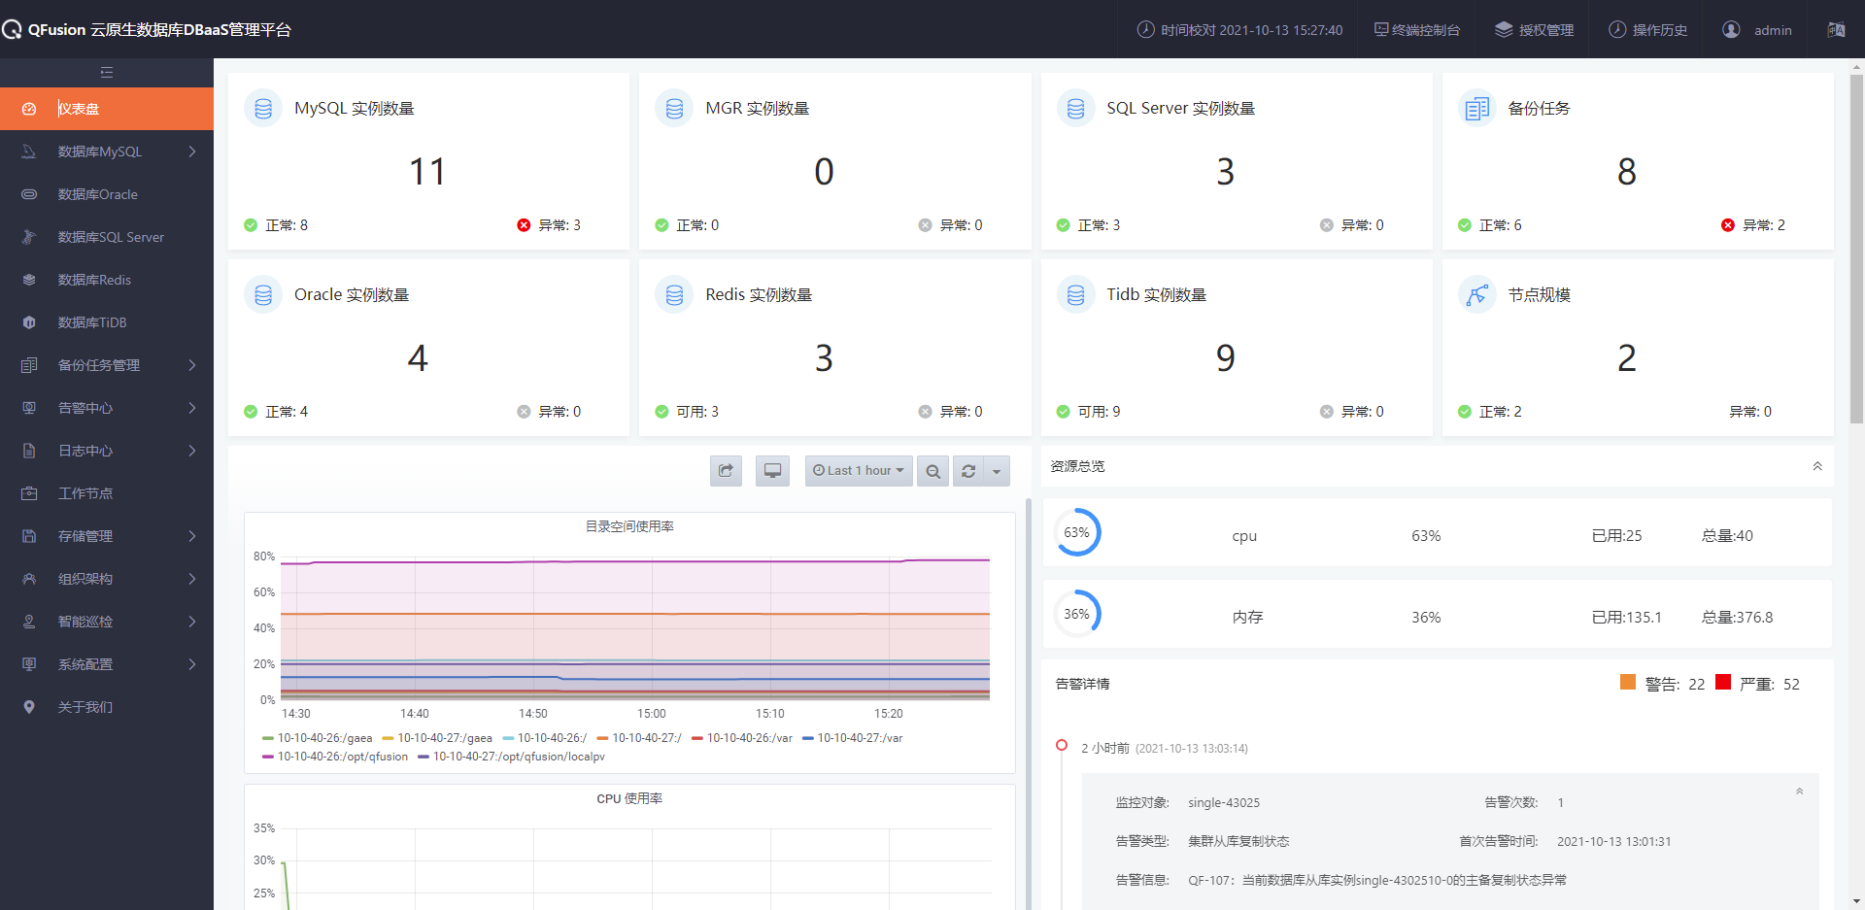

2.2 数据库MySQL

2.2.1 创建MySQL集群
点击右上角【新建实例】，填写相关参数即可创建MySQL数据库集群（默认创建1主的单实例）（创建集群前需要在备份任务管理模块配置备份接口）
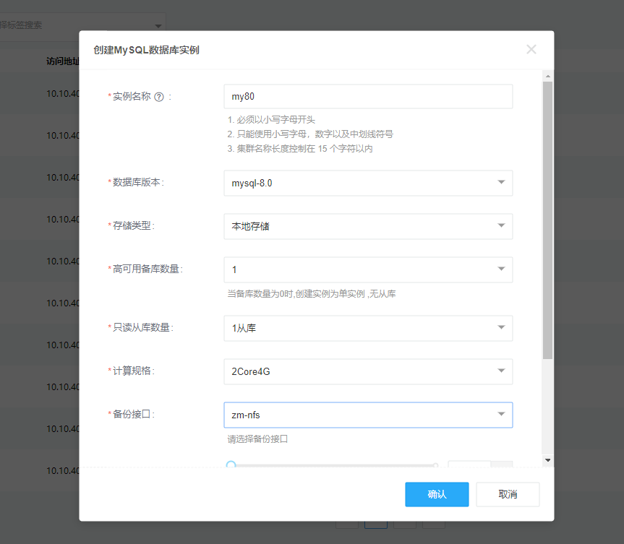
在【创建MySQL数据库实例】中填写需要的数据库集群的名称（命名规则见页面提示），自行填写时会有检测机制，填写范围之外的会有报错提示。
选择数据库版本（V3.11.1支持mysql 5.6/5.7/8.0），备库数量可以选择0，1，2，3，默认为0（此时从库数量不可选，默认创建为单实例），从库数量可以选择0，1，2，3，默认为0。配置备份接口和计算规格以及存储空间的大小，按规则填写最大连接数和IOPS限制（默认值为CPU个数*400）。
点击确认，集群创建成功后，状态为【Available】。

2.2.2 集群变更
点击集群名称跳转到集群详情页面
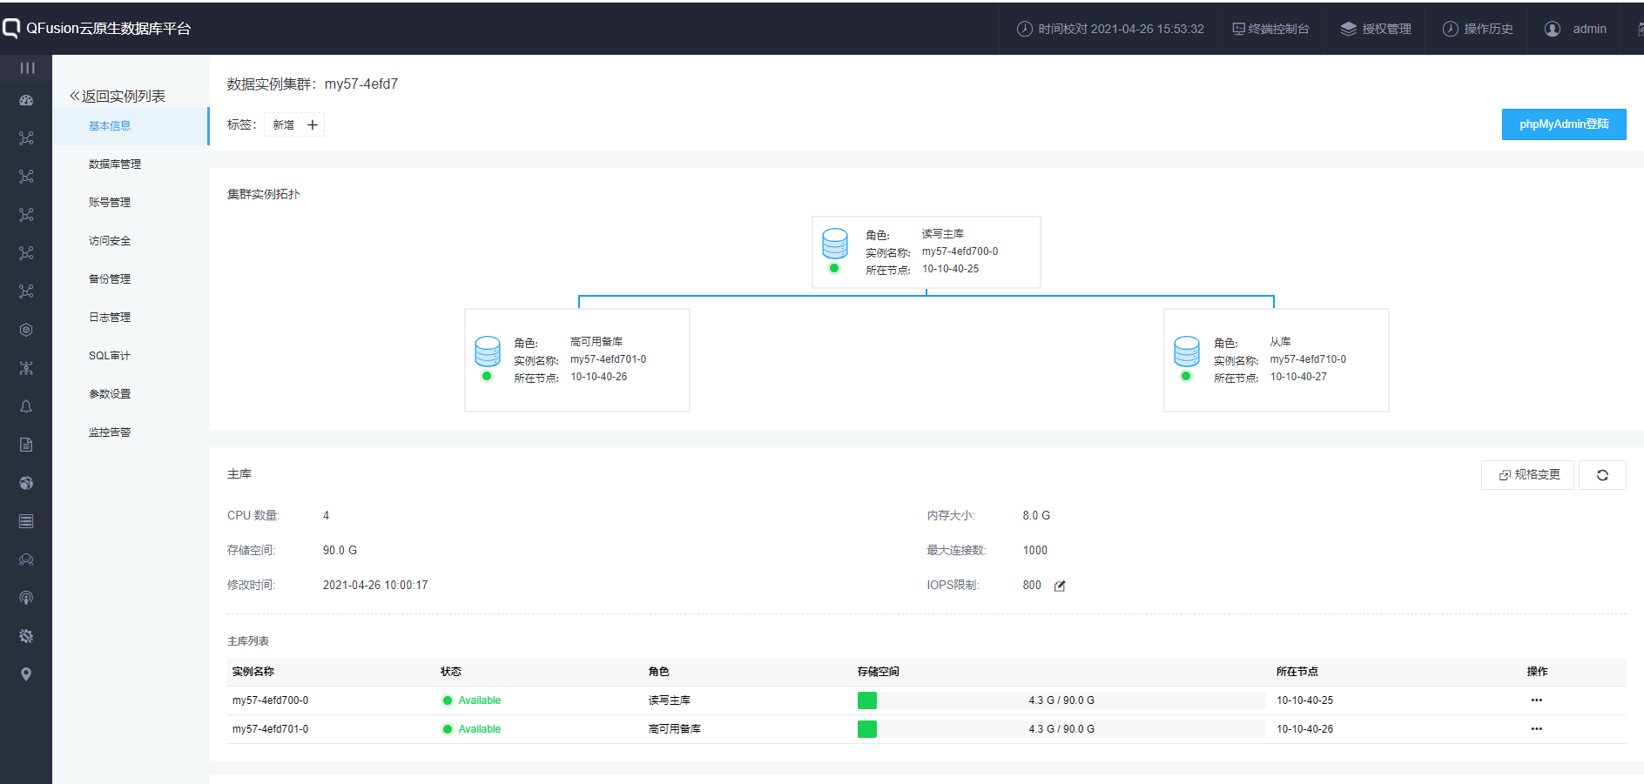
点击主库列表内的【规格变更】按钮
【规格变更】可以对主库备库的计算规格和存储空间进行变更。其中存储空间不允许减小。
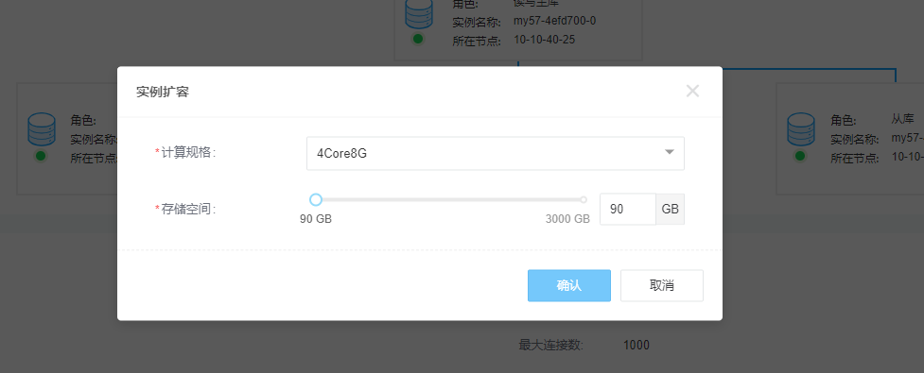
点击从库列表内的【规格变更】按钮
从库列表内的【规格变更】可以对从库的计算规格和存储空间进行变更。同样存储空间大小只允许增大，不允许减小。点击【确定】后集群会处于【updating】状态，更新成功后会变成【Available】状态。
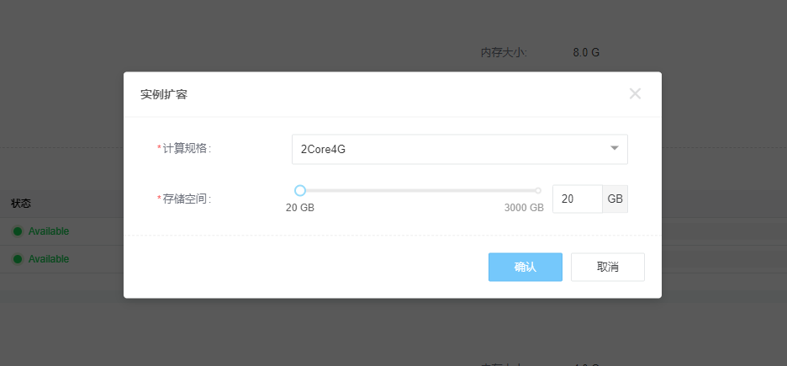
【实例迁移】是针对备库和从库有的功能，【主备切换】是只针对备库才有的功能
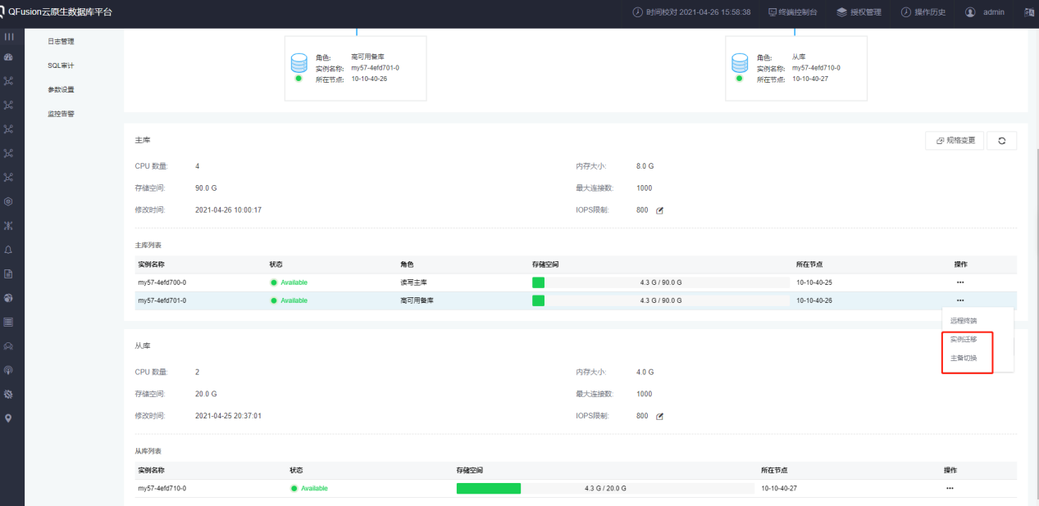
【实例迁移】：选择要迁移的备库点击【实例迁移】并选择相应的计算节点点击【确定】后会基于当前主库进行全量备份恢复（数据量大的实例迁移比较慢）。等待迁移完成之后可以把原来的备库删除。
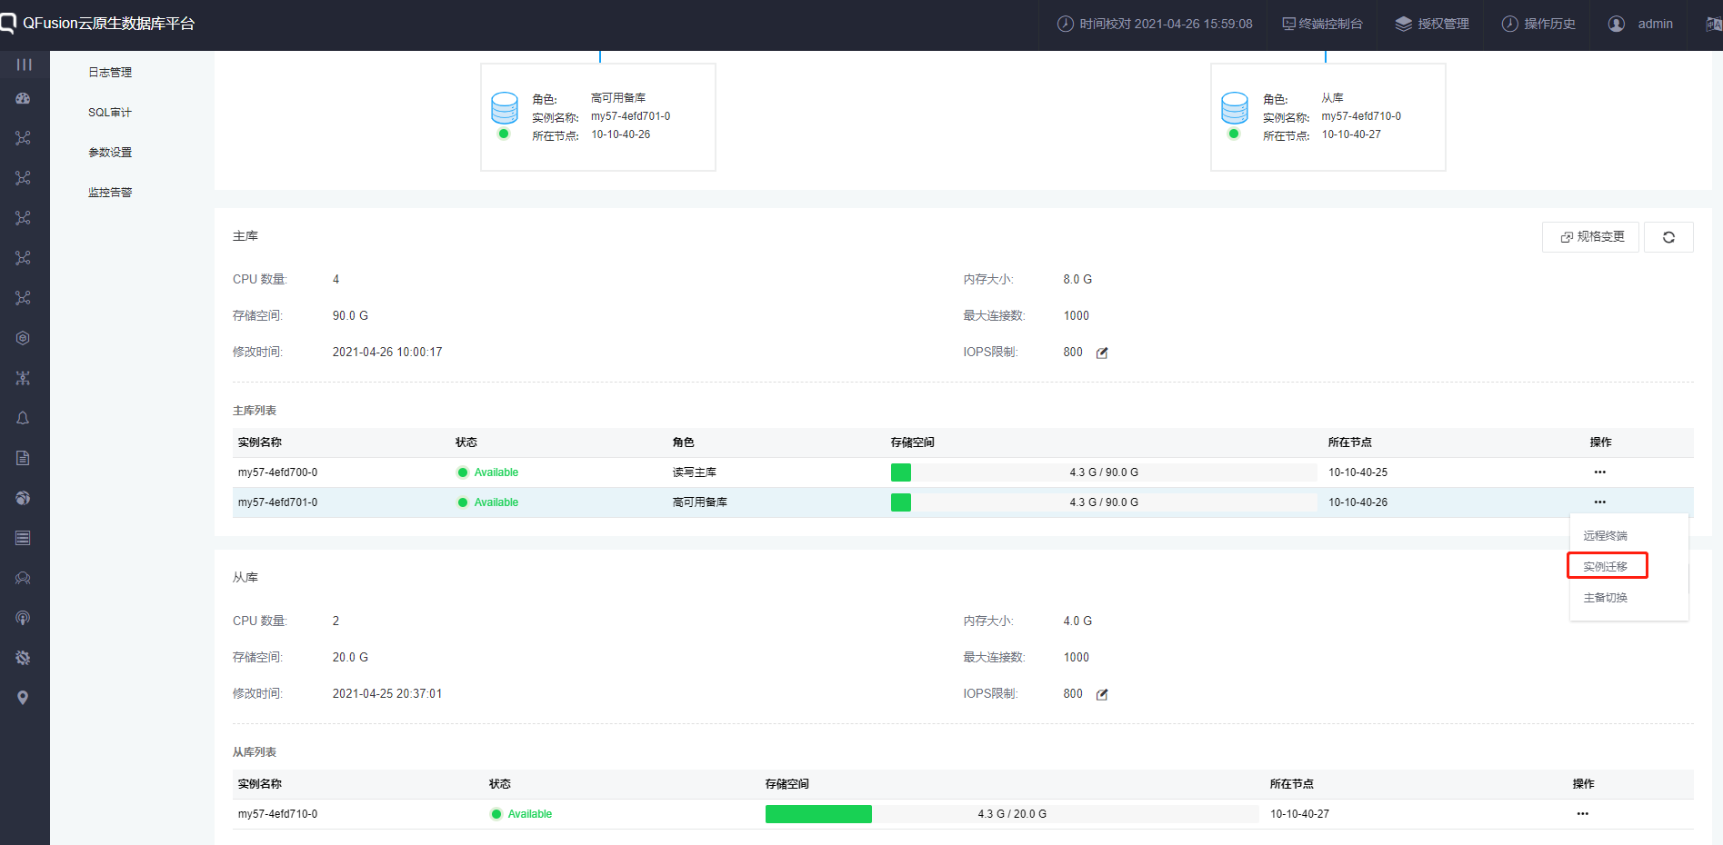
【主备切换】：选择要切换的备库点击【主备切换】，会使主库暂时不可用，集群状态变为【unavailable】，在主备没有数据差的时候会在35s内进行主备切换，待主备切换完成后，集群正常【available】
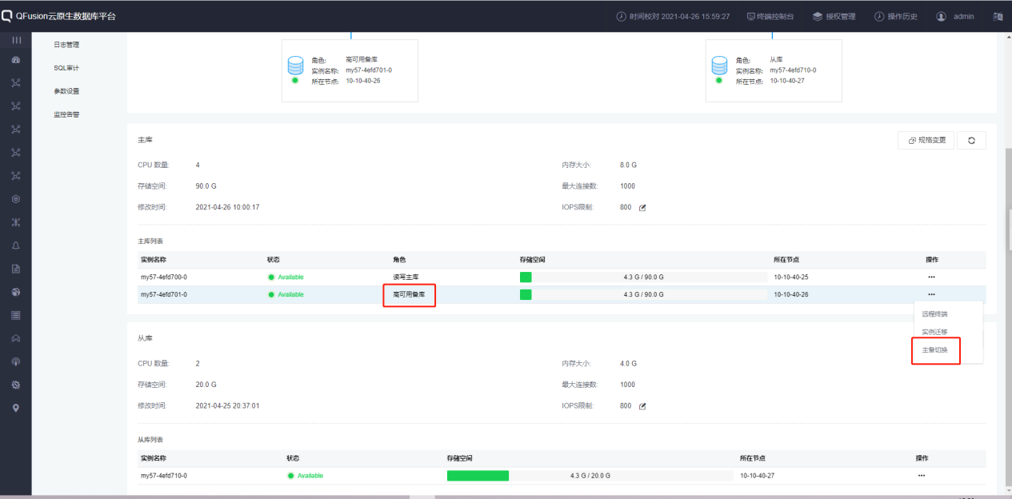
当主库不可用时，会自动进行主备切换。
当主库所在节点down 掉，会自动把备库变成主库。
【重做】：针对备库从库实例状态为【pending】或者【unavailable】时的操作，点击【重做】后基于当前主库进行全量备份恢复，重做完成后实例状态正常【available】
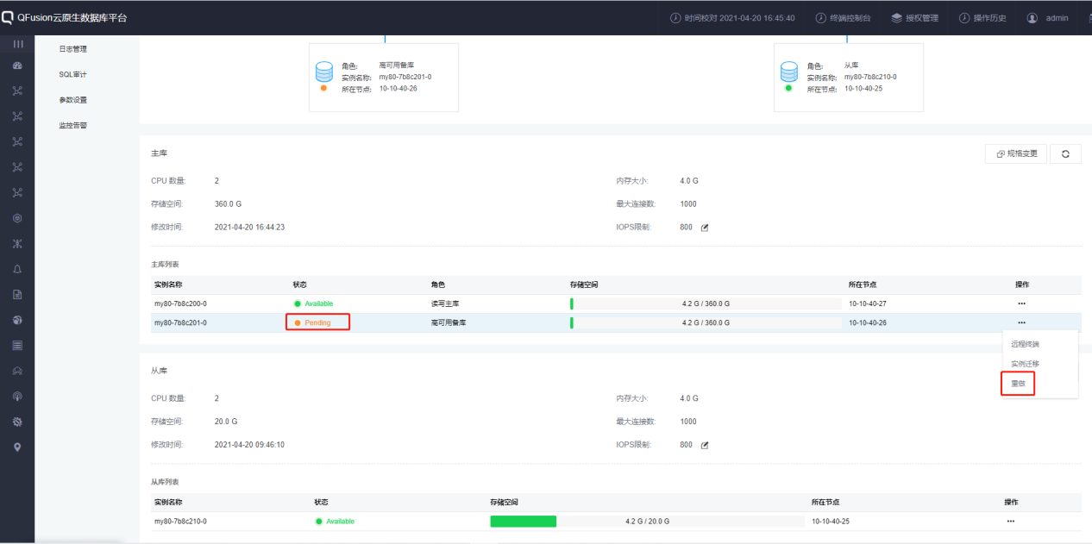
【释放实例】：针对备库从库的功能，在备库和从库都各自只有一个时不可释放。
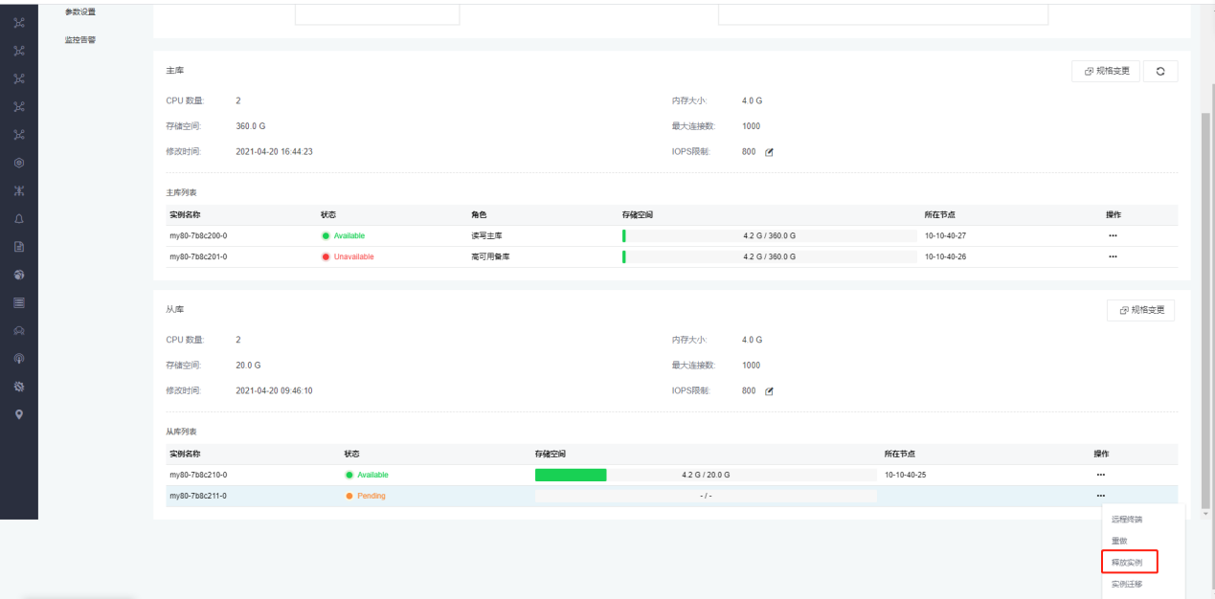
【iops修改】：点击mysql名称，跳出集群详细信息，点击 iops 修改，可以做iops的修改
注意：如果管理员修改部门负责人或普通用户创建的实例的IOPS，数值如果过大会有报错提示：‘修改失败’
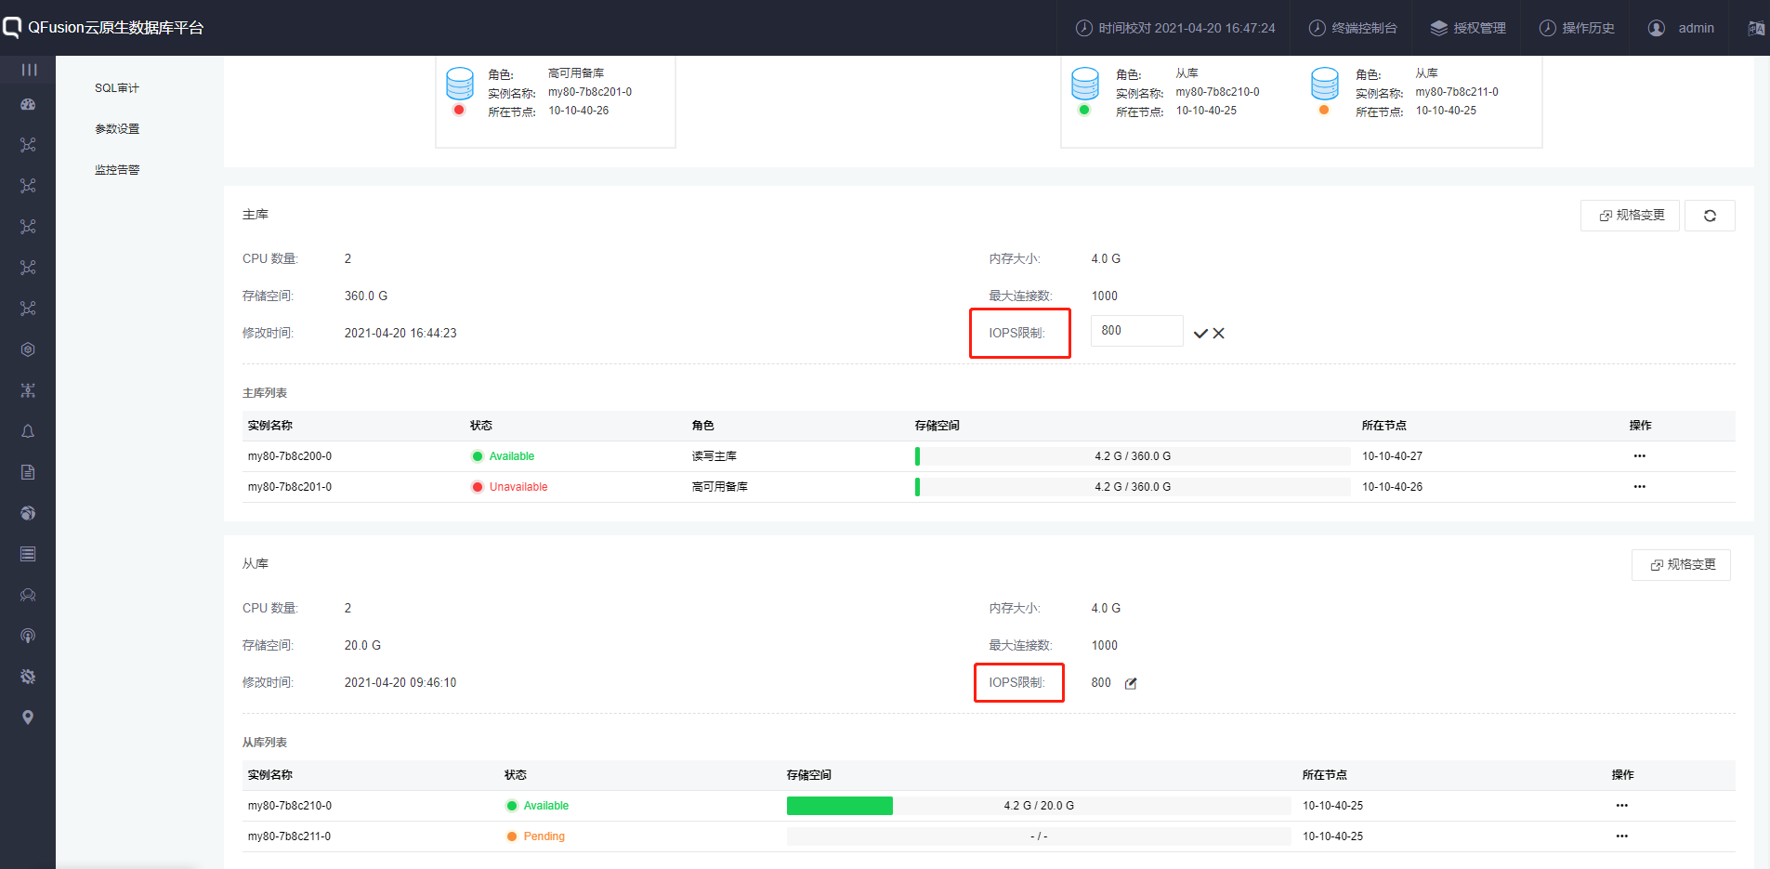
【远程终端】：针对数据库实例的功能，点击【远程终端】可直接进入实例pod里面进行操作
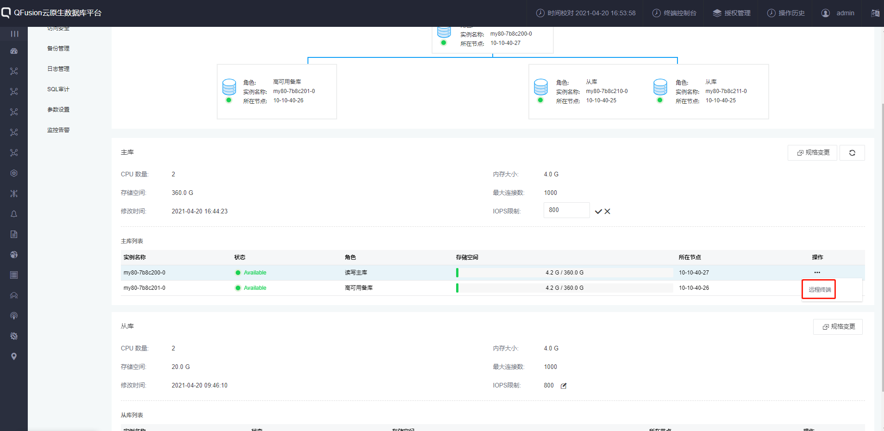
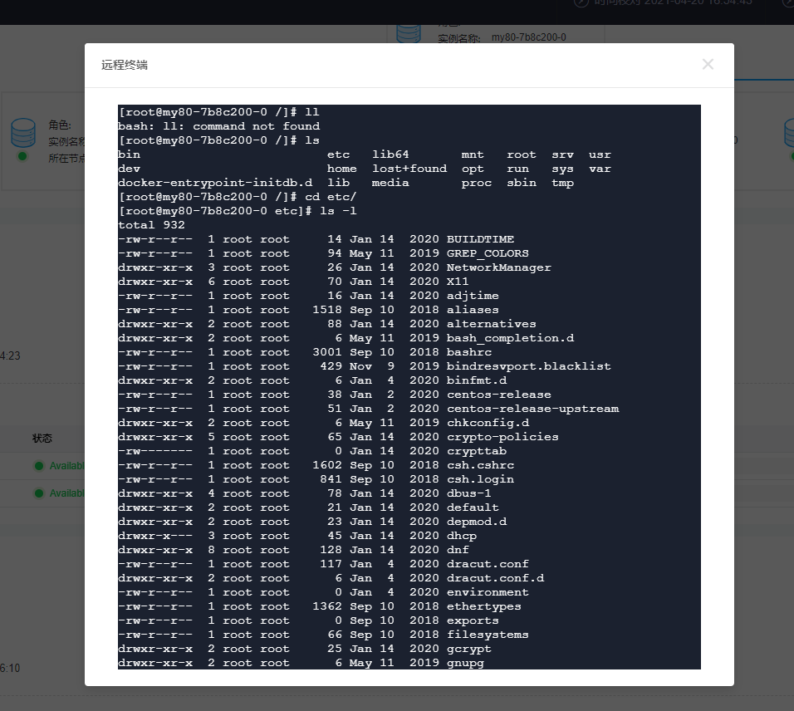

2.2.3 数据库管理
点击mysql集群名称进入详情页后点击【数据库管理】tab页面，数据库管理页面可进行创建数据库、删除数据库操作。（不可创建同名数据库）
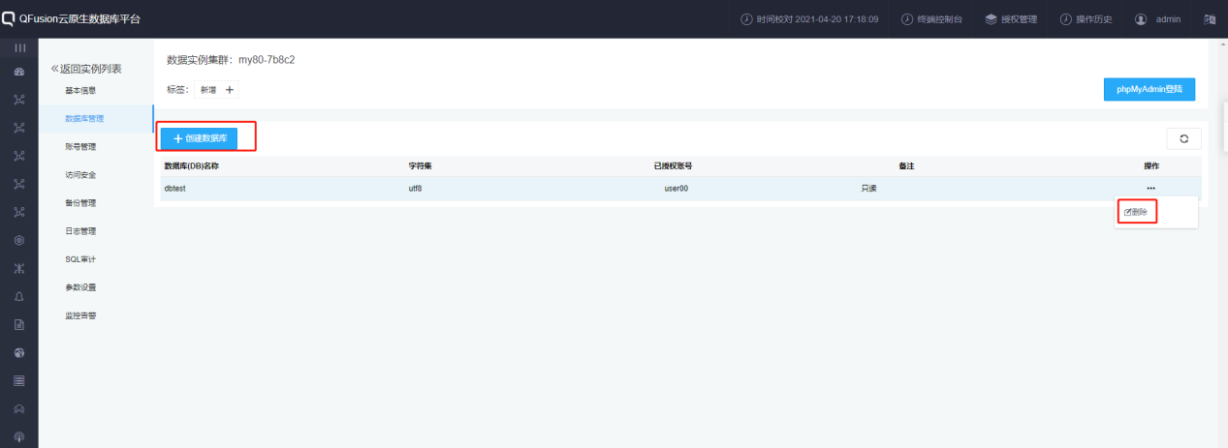
点击左上角创建数据库按钮，进行数据库创建。数据库名称命名规则见页面提示，目前可支持的字符集有“utf8”、“gbk”、“latin1”、“utf8mb4 ”四种；
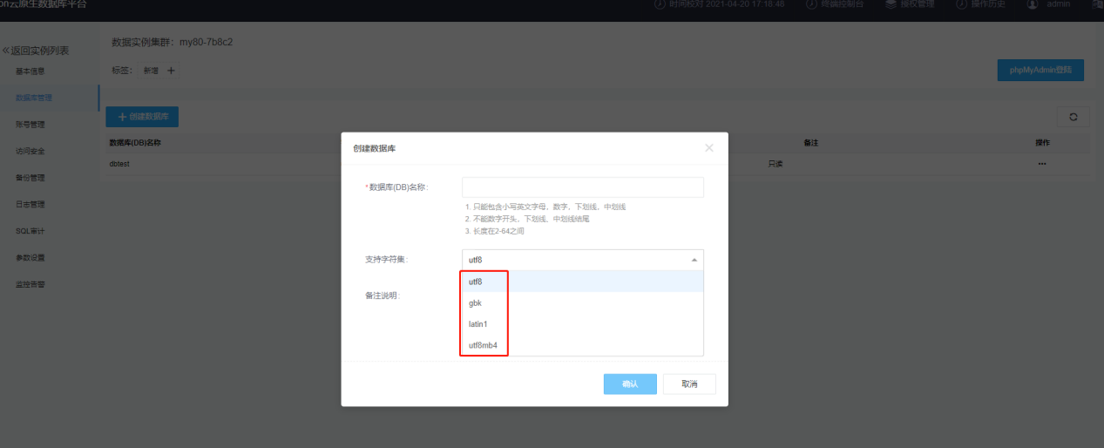
数据库创建成功后在数据库管理页面的列表中可查看对应创建的数据库的信息。选择对应的数据库名称在操作栏内可以进行【删除】。
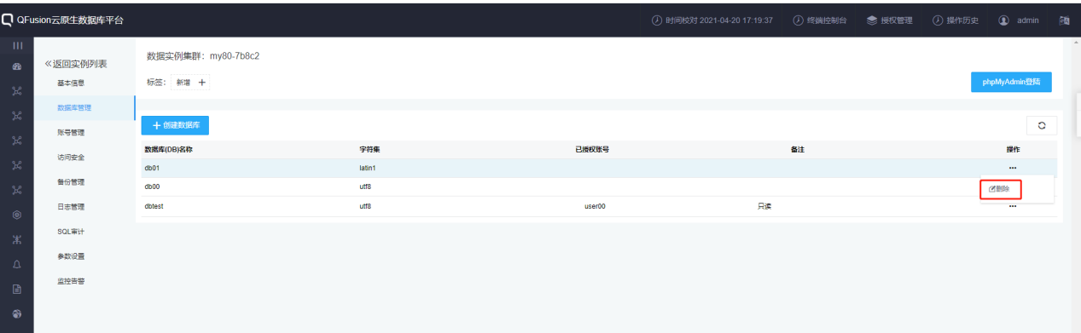

2.2.4 账号管理
点击mysql集群名称进入详情页后，切换到【账号管理】tab页面。账号管理中可进行【创建账号】、【修改密码】、【授权管理】、【删除账号】操作
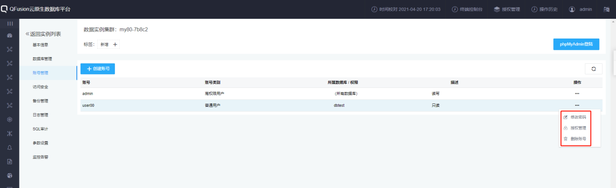
点击【创建账号】，跳出创建账号的弹框，需要填写账号名称，账号密码，选择账号类型。同时会列出可授权的数据库。对于选中的数据库，需要选择授予“读写”还是“只读”权限。（高权限账号只允许创建一个，普通权限用户可创建多个）
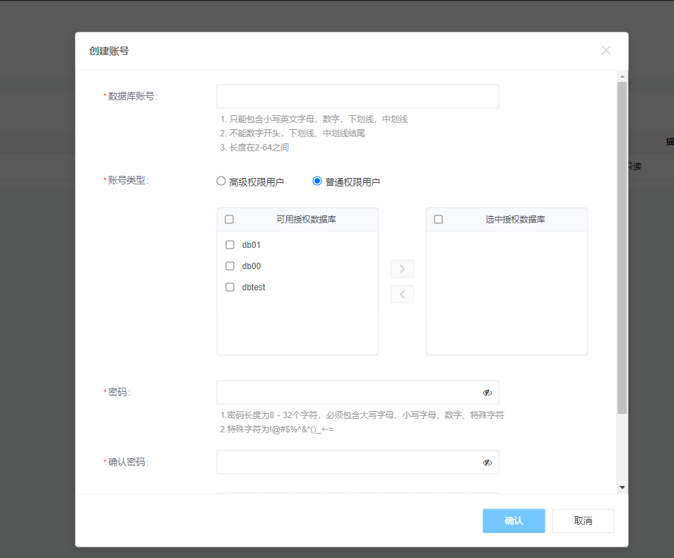
点击高权限用户，数据库授权信息框自动隐藏，高权限用户对除系统数据库之外的所有数据库都具有读写权限，对系统数据库有只读权限，填写账号密码，点击确认，高权限用户创建成功。
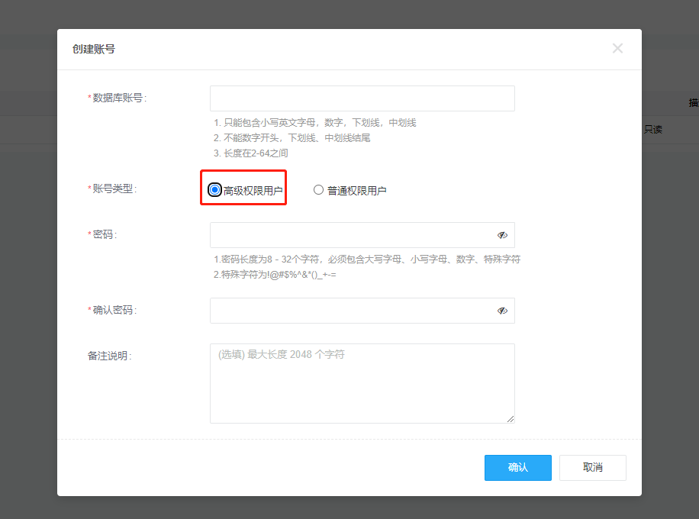
账号创建成功后会在页面的列表信息中显示。
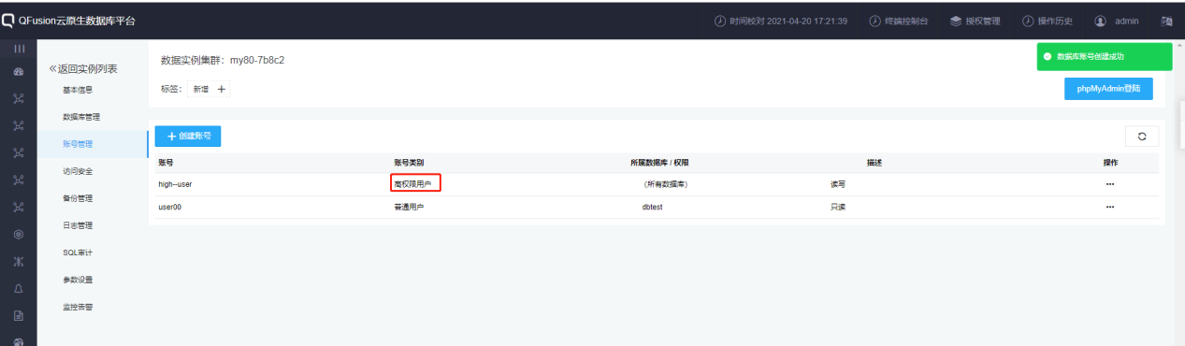
点击普通权限用户，填写账号密码，选择数据库授予读写或者只读权限，被授权的数据库显示在右边的列表框内，未被该账号授权的数据库显示在左边的列表框内，点击确认。
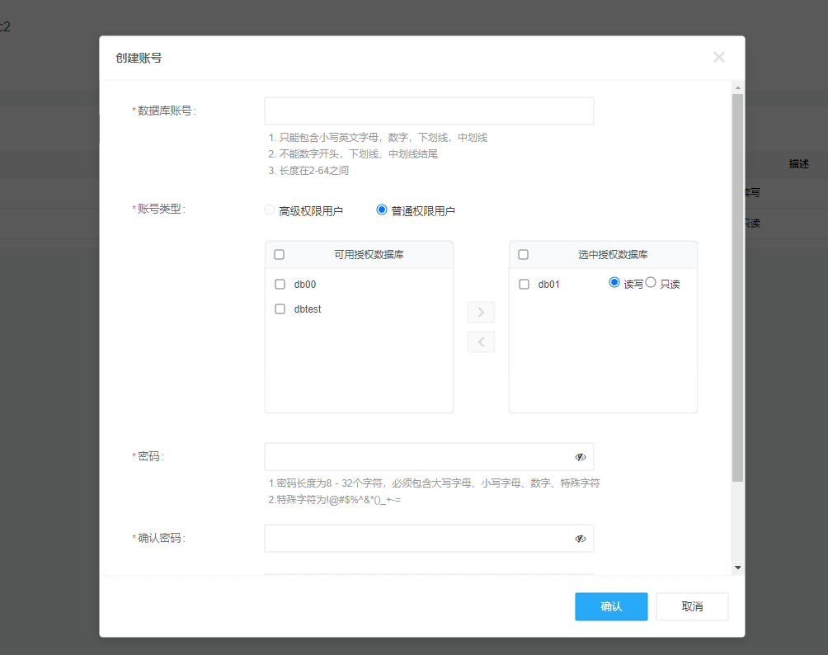
对已经存在的账号可以进行重置密码、授权管理和删除账号操作。（高权限用户没有授权管理功能，默认对所有数据库有读写权限）
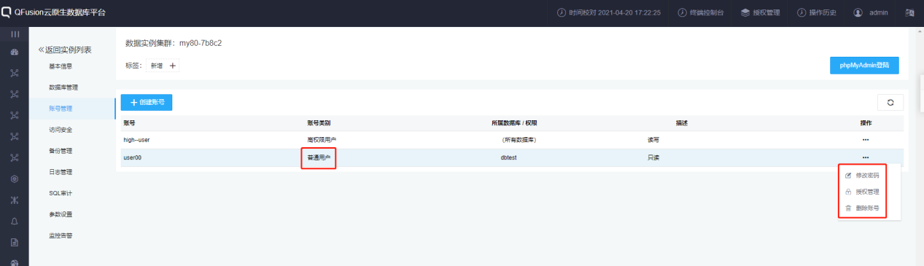
【修改密码】即录入新密码，点击确认后即生效。
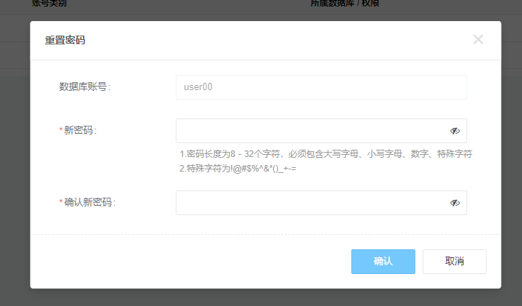
【授权管理】可以对已授权的数据库的读写权限进行变更。也可以给该账号授权新账号，也可以将数据库从该账号的已授权列表中剔除。
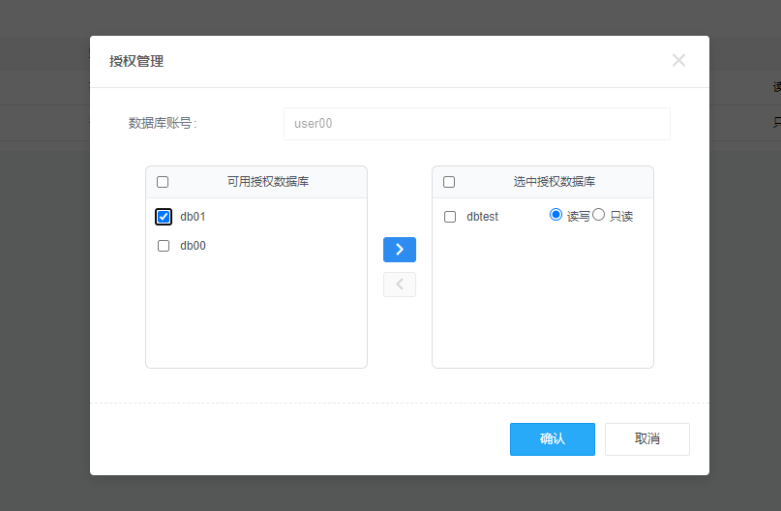
【删除账号】删除该数据库账号，此账号在账号管理和数据库管理的已授权列表中都消失，用此账号登陆，登陆失败
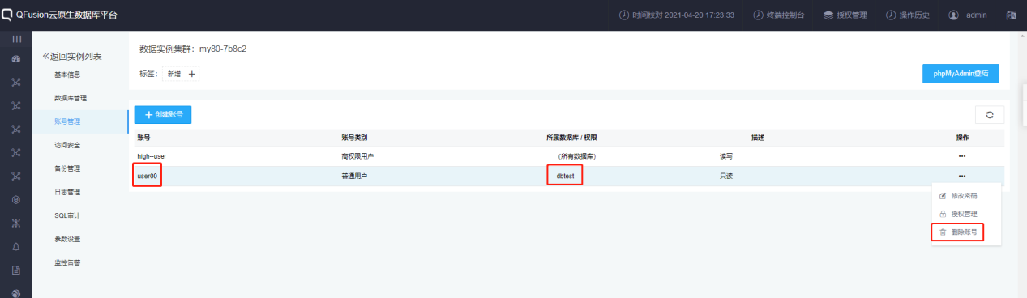
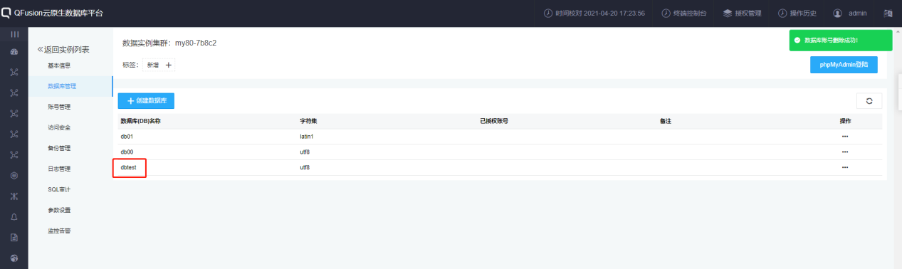

2.2.5 访问安全
注意：此模块仅在node-port模式下出现，在IP地址池模式下没有此模块
点击集群名称进入详情页后，点击【访问安全】导航栏，页面显示默认规则0.0.0.0/0，表示允许所有ip访问该集群；
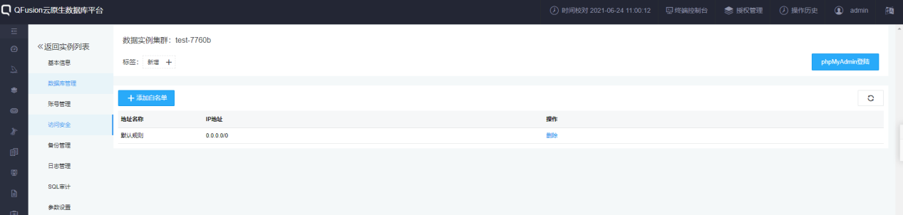
点击【添加白名单】
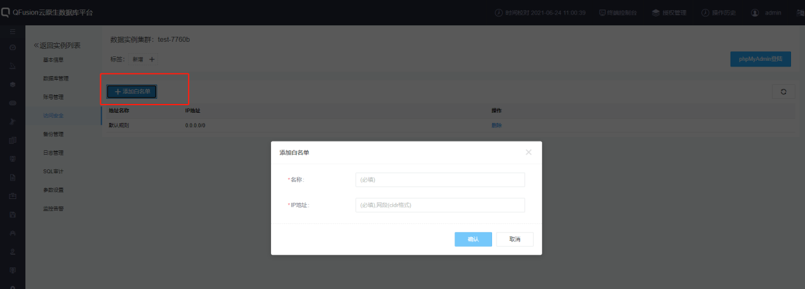
该版本支持添加网段或者单个ip ，填写ip地址后使用该地址便可以连接数据库，可以对添加的白名单进行删除，删除之后使用该ip不能连接数据库（此情况是在默认规则不存在的情况下，如果默认规则存在，则任何ip都可以访问该集群）
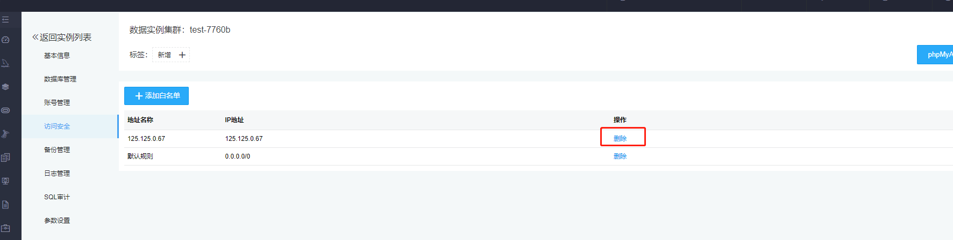

2.2.6 备份管理
注意：管理员用户可以修改任何用户的备份策略；也可以禁用/启用备份策略
点击集群名称进入详情页后点击【备份管理】导航栏。备份管理包含【数据恢复】和【备份设置】。其中【备份设置】包含全量备份集保留个数、全量备份周期、增量备份周期、备份时间、备份策略描述等。集群详情页的备份策略与备份管理中的备份策略同步。点击【确认】，备份策略定义成功。
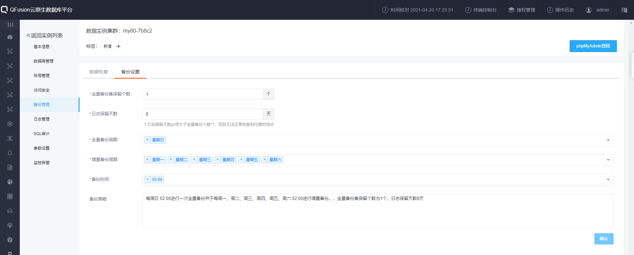
点击【创建备份】会立即触发一个手动全量备份任务，显示正在备份中，当备份完成且成功之后显示{备份成功}，如果备份失败则备份任务的备份状态为{备份失败}
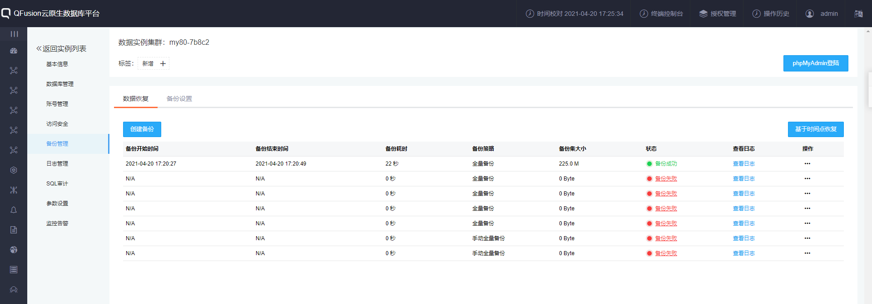
基于备份集恢复
点击备份集中操作的{生成克隆库}可以基于该备份集进行克隆操作
填写要克隆实例的基本信息包括克隆库名称、计算规格、存储空间、iops 大小、备份接口等，点击【确定】便会生成一个单实例
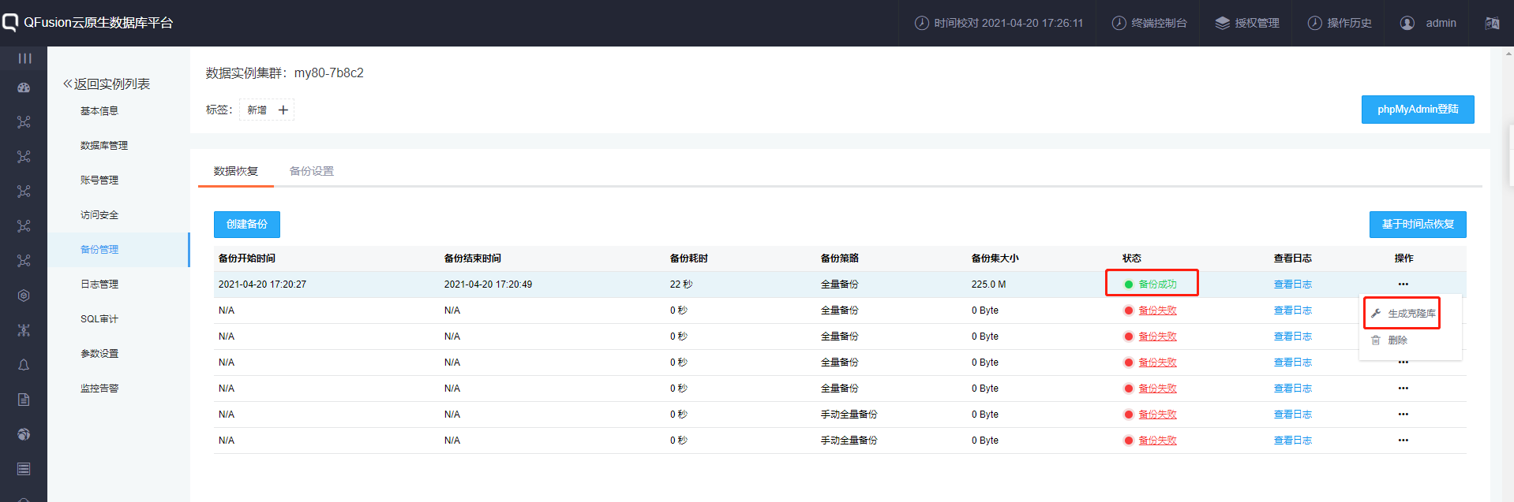
基于时间点恢复
点击{基于时间点恢复}按钮会出现克隆实例的表单，填写要克隆实例的基本信息包括要恢复的时间点、克隆库名称、计算规格、存储空间、iops 大小、备份接口等，
点击【确定】便会生成一个单实例，等待该实例创建成功后状态会变为【available】可以对该单实例【转至生成可用】生成高可用集群
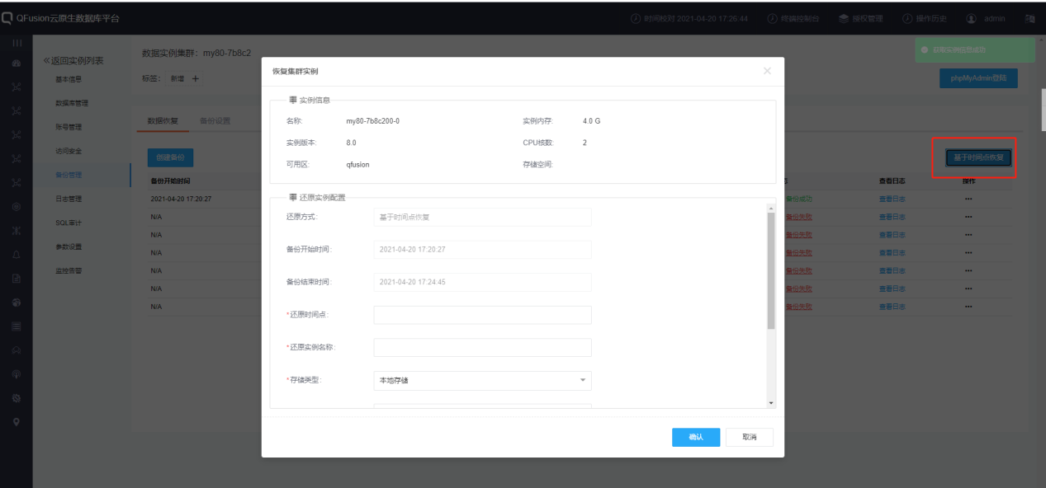

2.2.7 日志管理
【错误日志】：页面默认显示该集群内所有实例的错误日志信息，可以通过【选择实例】下拉框或者【选择时间】区间进行筛选符合条件的错误日志信息；
点击【导出CSV】，可以将错误日志导出为CSV文件；
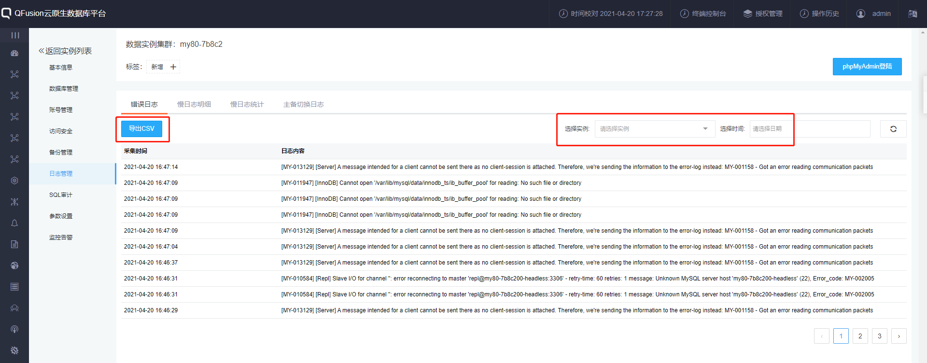
【慢日志明细】：切换到慢日志明细，页面默认显示该集群所有实例的慢SQL语句信息，可以通过【选择实例】和【选择数据库】下拉框以及【选择时间】区间对慢SQL语句进行筛选符合条件的信息；
点击【导出CSV】，可以将慢SQL语句导出为CSV文件
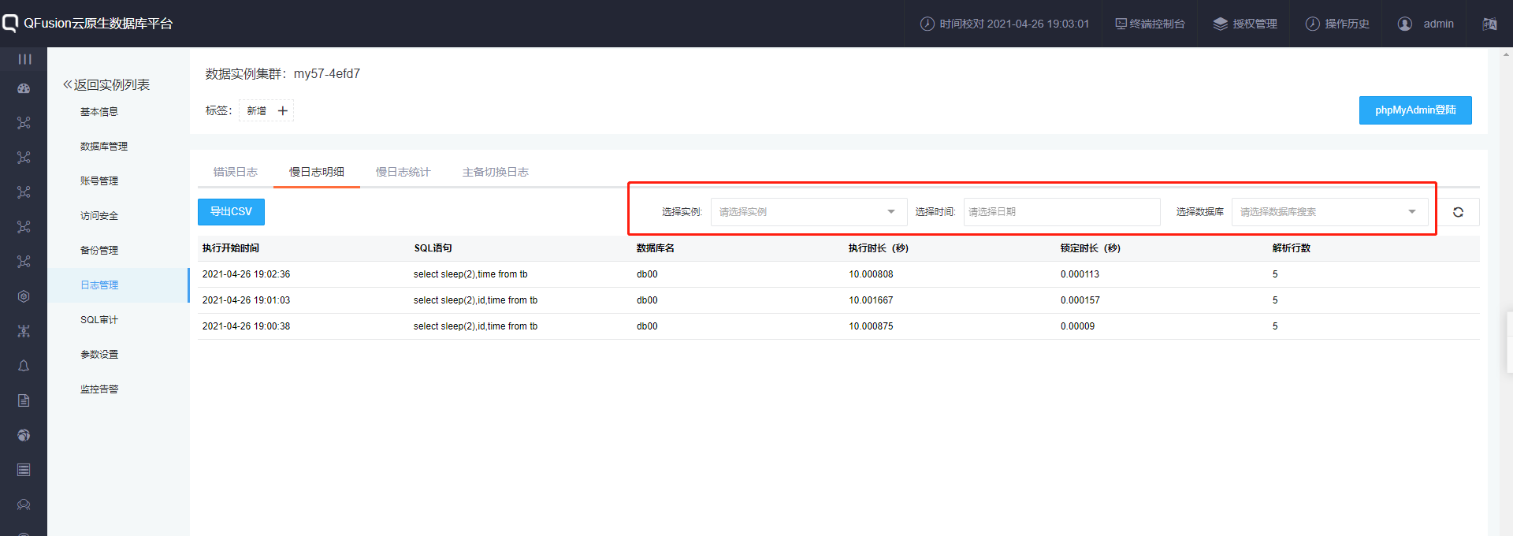
【慢日志统计】：切换到慢日志统计，页面默认显示对该集群所有慢日志明细进行的统计信息，可以通过【选择实例】和【选择数据库】下拉框以及【选择时间】区间对慢日志统计进行筛选符合条件的信息；
点击【导出CSV】，可以将慢日志统计导出为CSV文件
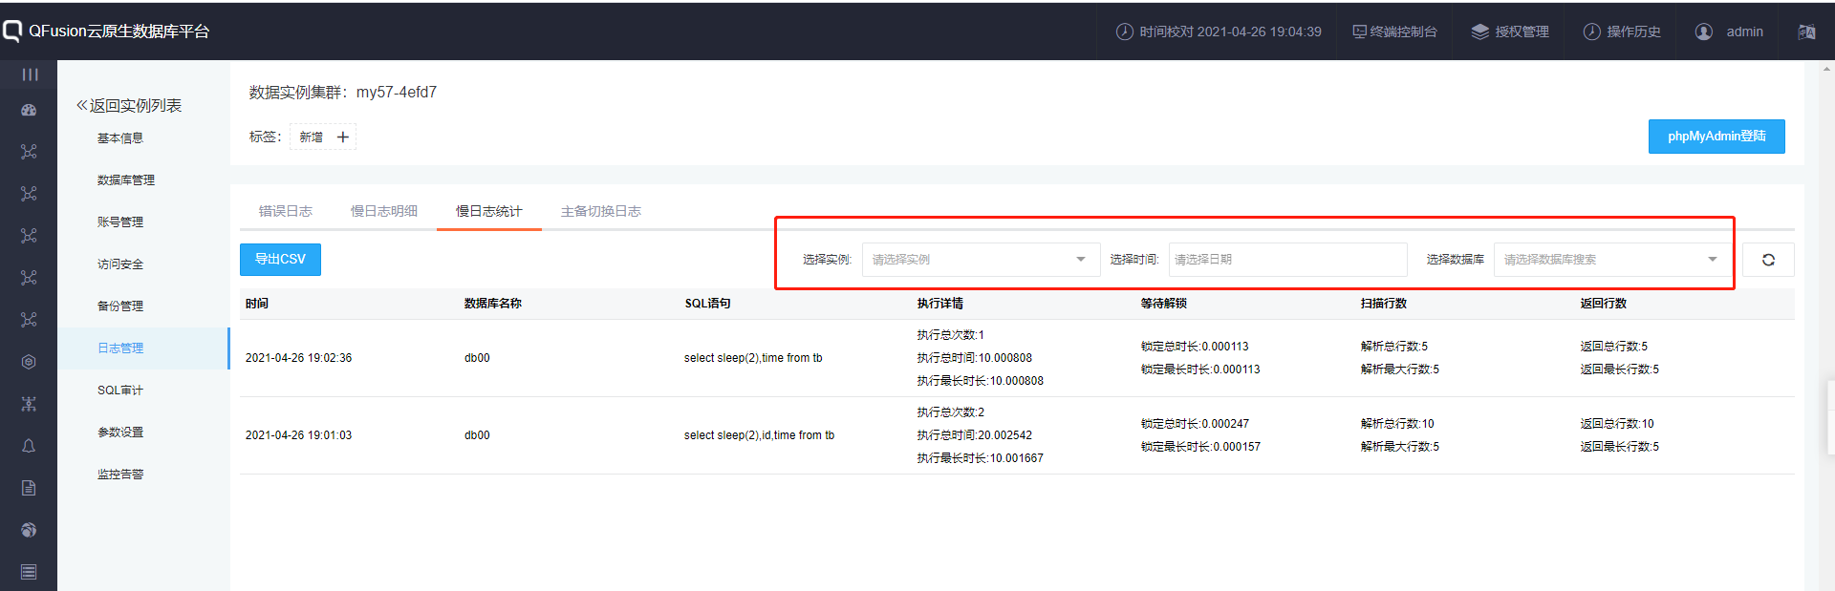
【主备切换日志】：切换到主备切换日志页面，日志信息是手动主备切换或者自动主备切换时的选主日志记录；可通过【选择时间】区间筛选
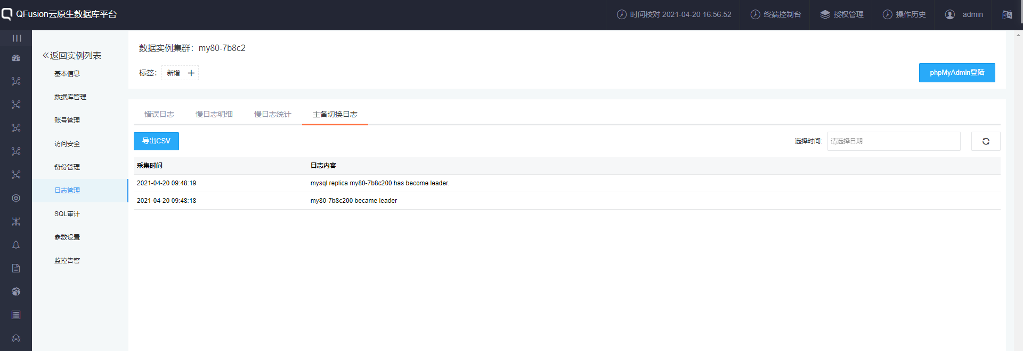

2.2.8 SQL审计
【设置SQL审计】：点击设置SQL审计可以开启/关闭审计功能；开启的时候会对该集群主库进行审计记录，如果已经有审计日志，则关闭SQL审计时页面不显示审计记录，再次开启则审计记录再次显示；审计日志默认保留7天。
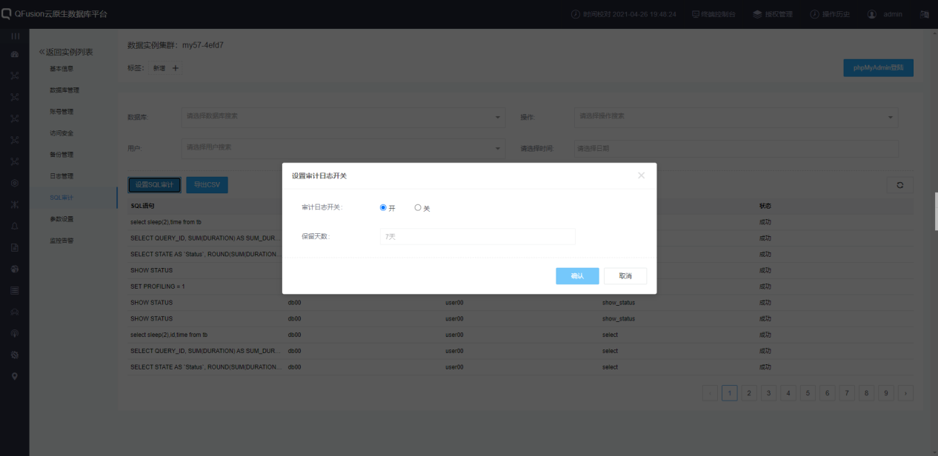
点击【数据库】、【用户】、【操作】下拉框以及【选择时间】区间可以对审计日志进行筛选；点击【导出CSV】可以将页面的审计记录导出为CSV文件；
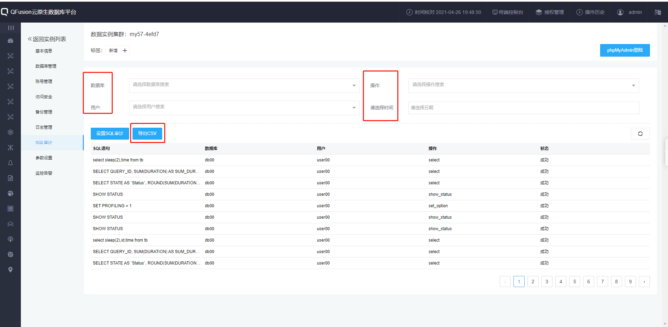

2.2.9 参数设置
【复制模板】：页面默认显示主库和从库的模板信息（集群没有从库时只显示主库模板），点击操作栏内的【复制模板】可以复制并修改此模板内容，已复制的模板也可以再次被复制。
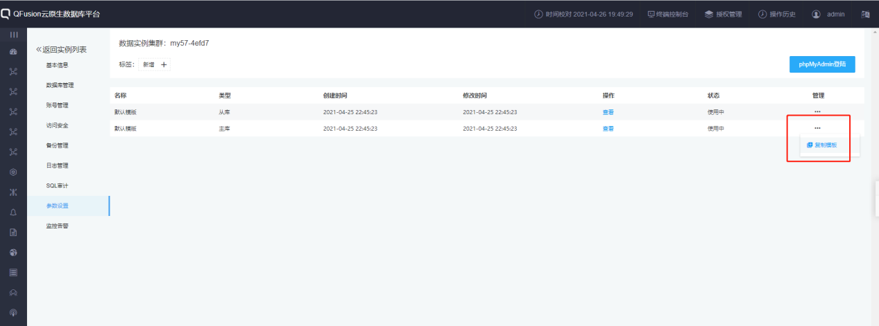
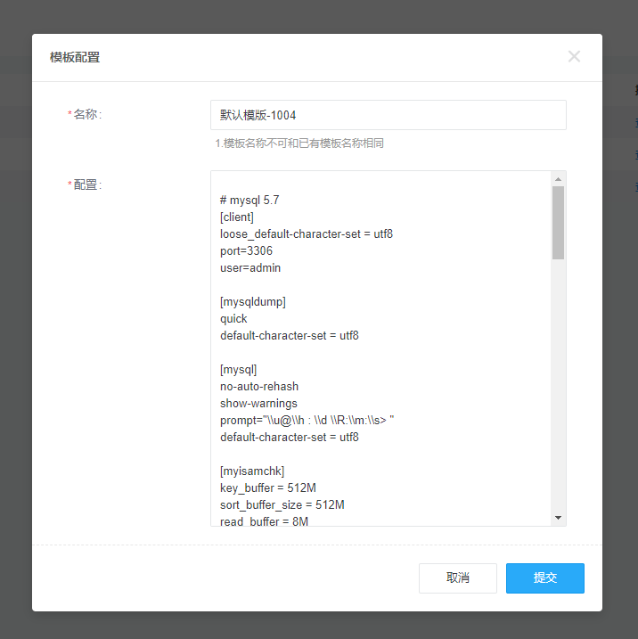
【应用模板】：状态为未使用的模板可以应用模板，应用之后此集群需要重启模板才能生效。
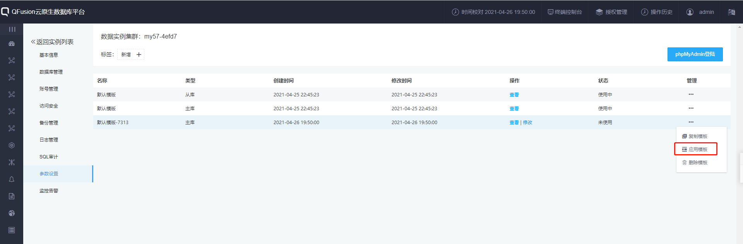
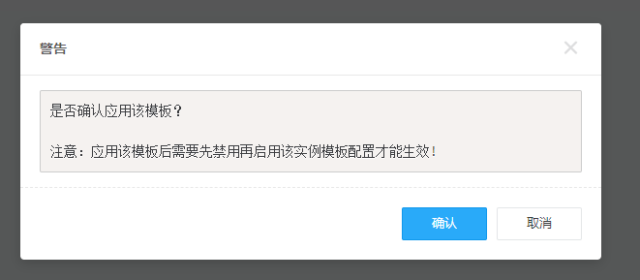
【查看/修改】：任何模板都可以进行查看；未使用的模板可以进行修改操作；
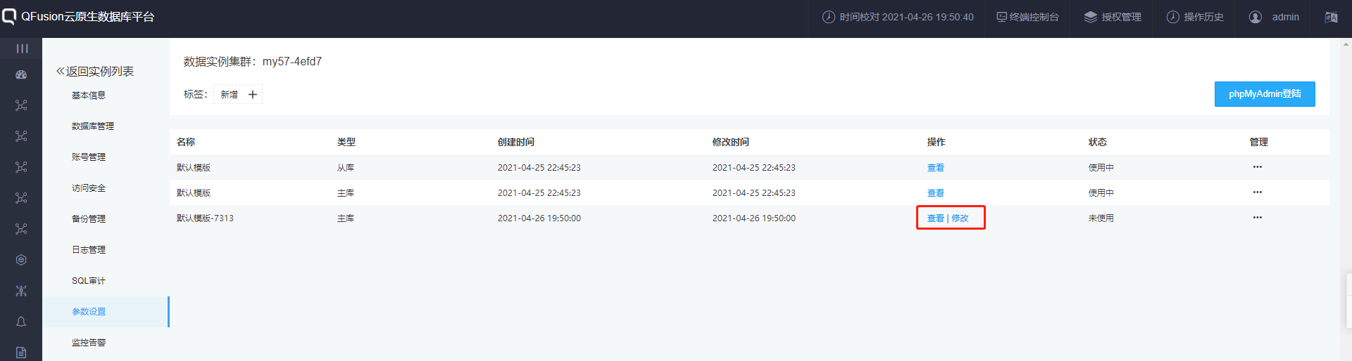
【删除模板】：未使用的模板可以删除；注：主库从库的默认模板不可删除；
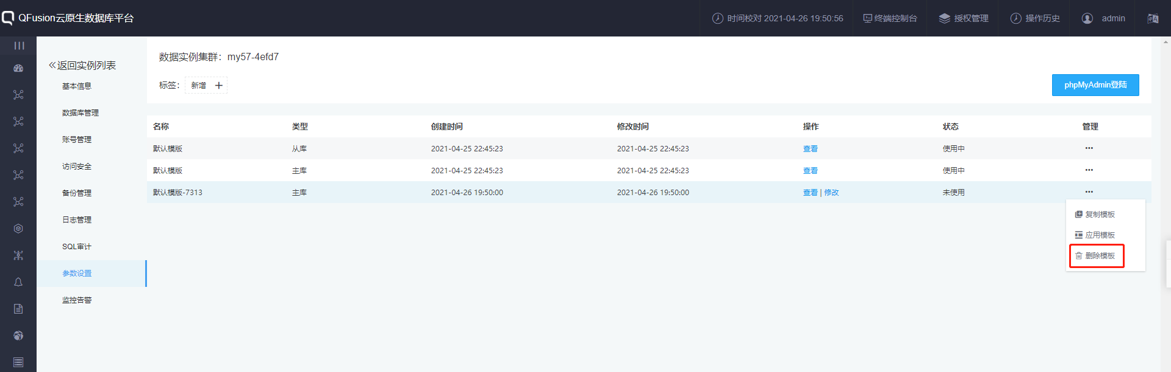

2.2.10 监控告警
【实时监控】可以查看集群内不同的实例的监控指标信息
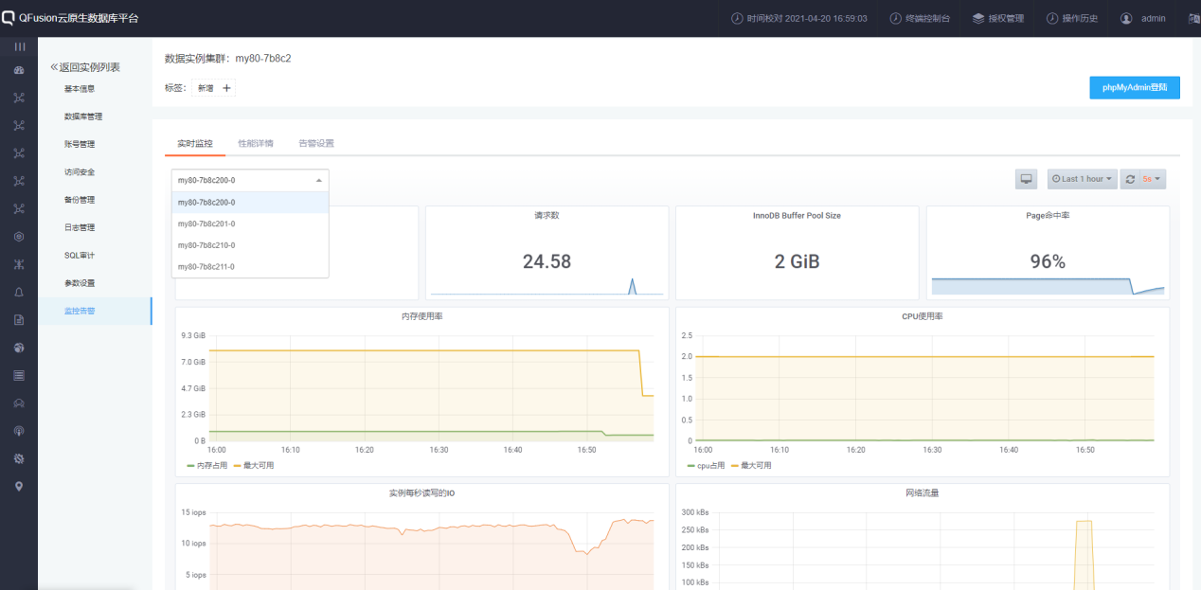
【性能详情】显示集群实例的性能指标详情
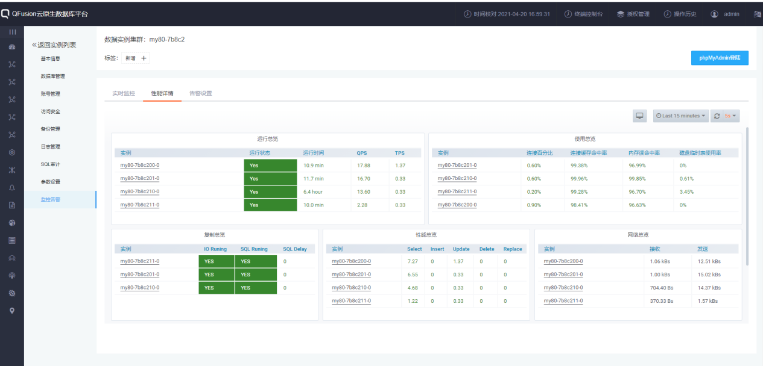
【告警设置】设置集群实例触发告警的条件以及告警间隔和接收方式（目前仅支持邮箱），有实例可用性、CPU使用率、内存使用率、从库延迟状态、从库复制状态、空间剩余容量、中间件可用性七种告警项；
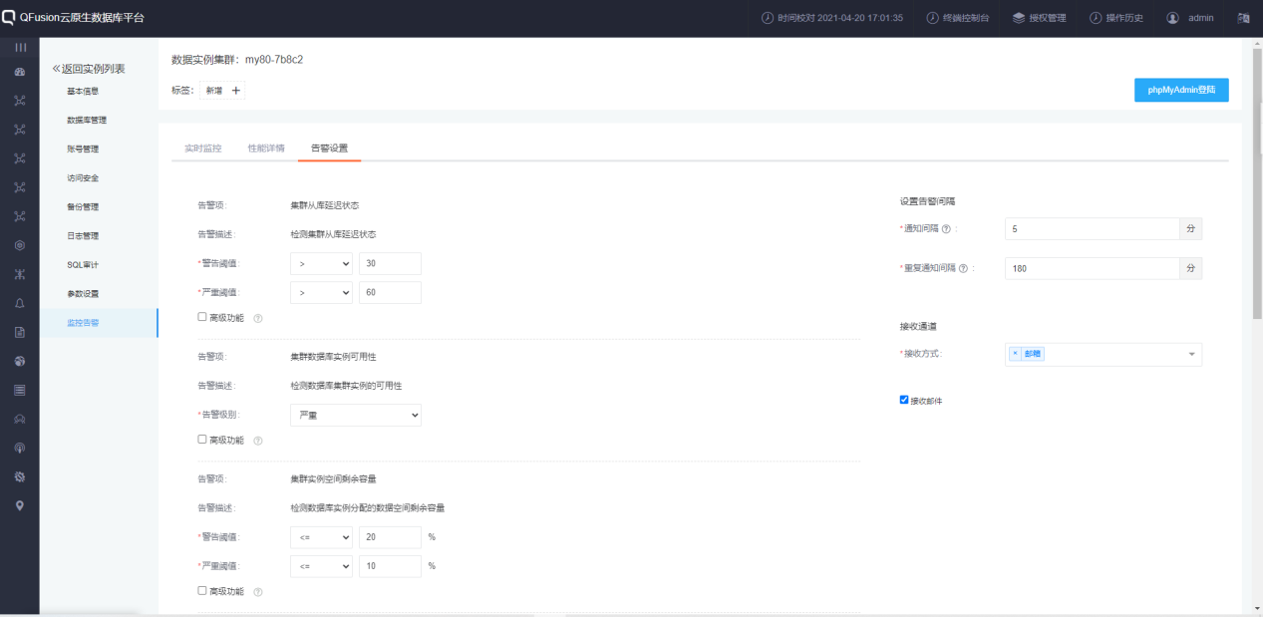

2.2.11 禁用/启用集群
选择对应集群点击操作栏内的【禁用】，集群被禁用。主从库不能进行对外服务，并且pvc释放。禁用成功后，状态由【Available】变为【Paused】
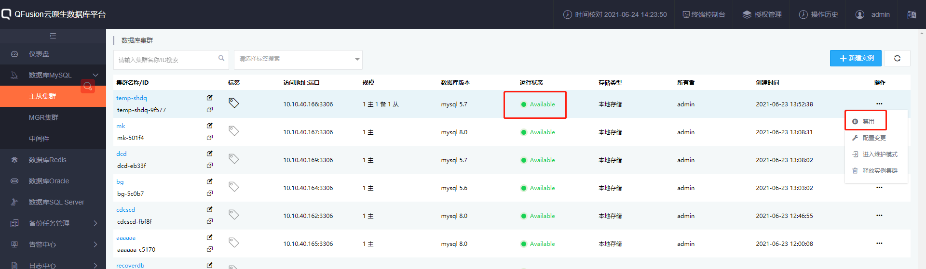
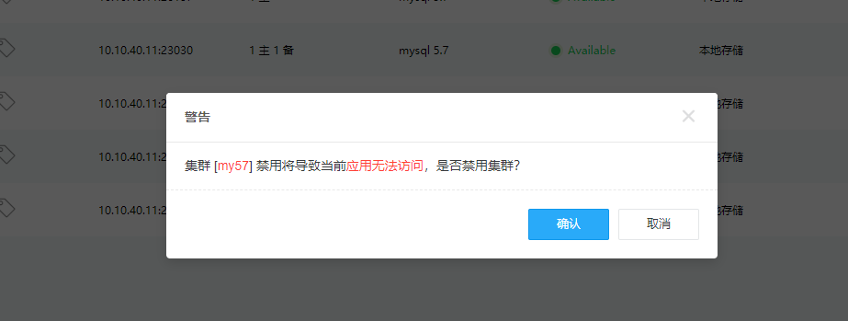
当集群状态为【Paused】时，如果希望集群继续对外提供服务，则点击操作栏选择【启用】，当状态由【Paused】变为【Available】，集群服务正常。pvc资源也继续被使用。
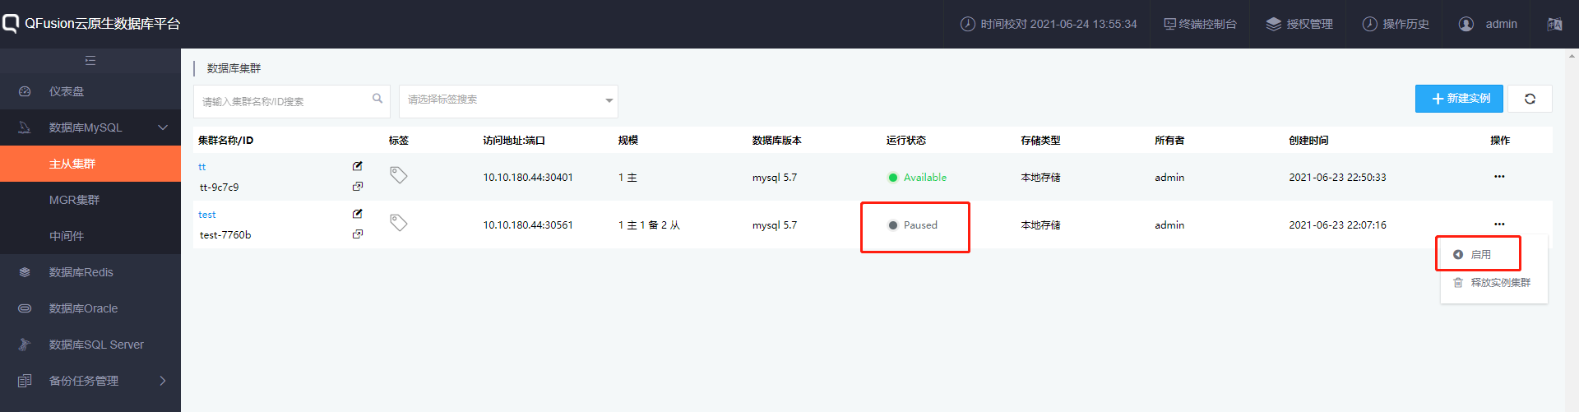

2.2.12 配置变更
选择集群，点击操作栏中的【配置变更】可以对集群的名称、高可用备库数量、从库数量、最大连接数进行变更。填写变更的项，点击【确定】，系统提示：变更成功！此时集群状态处于【Updating】状态，变更完成后，集群状态变成【Available】
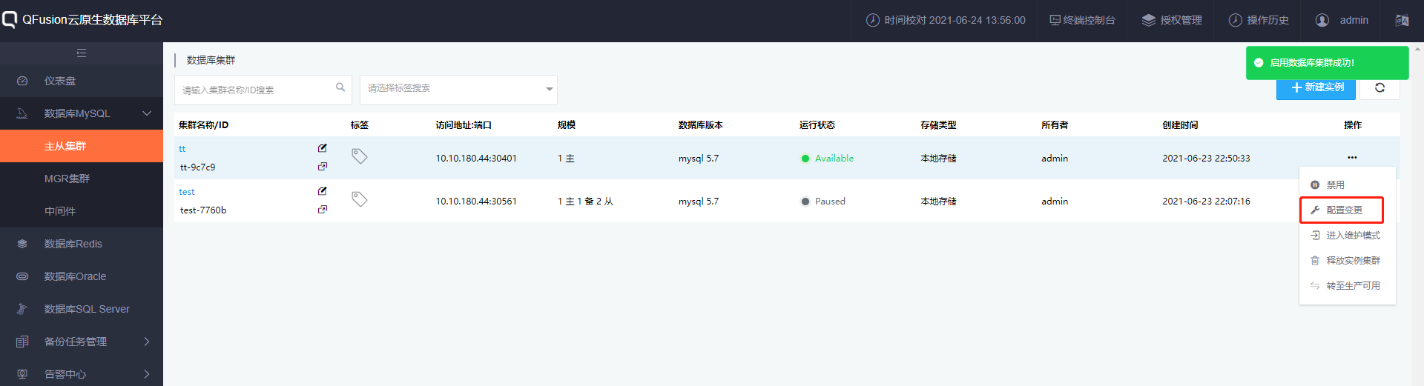
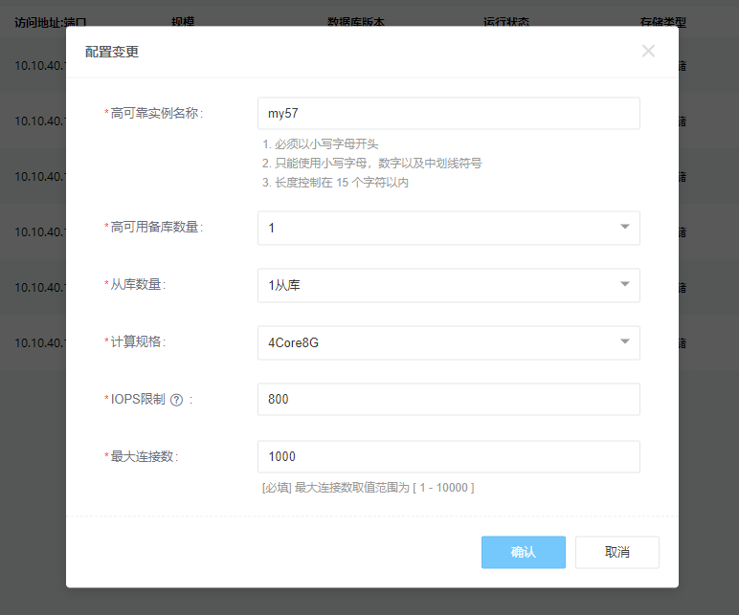

2.2.13 进入/退出维护模式
选择集群点击操作栏的【进入维护模式】，集群在进入维护模式时状态为【Maintaining】，禁用成功之后状态为【Maintainted】。此时集群不对外提供服务，但是pvc，cpu等资源还在占用。
点击【退出维护模式】，退出成功后集群状态变成【Available】，集群可以正常进行对外服务
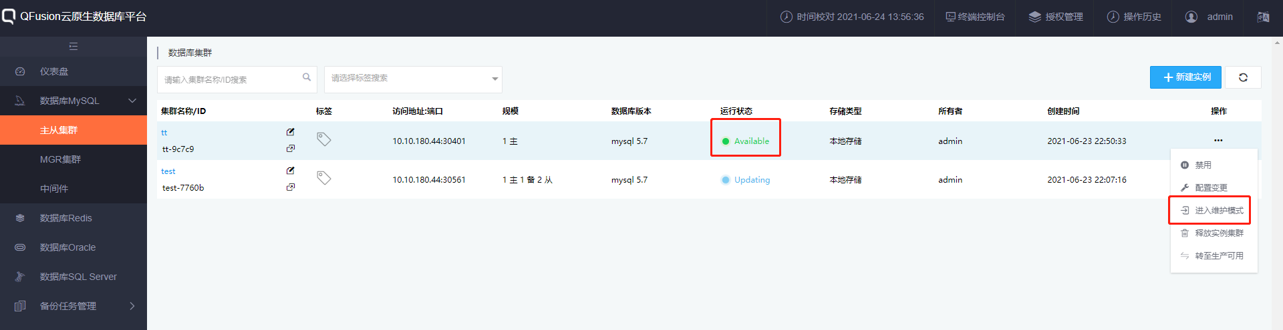
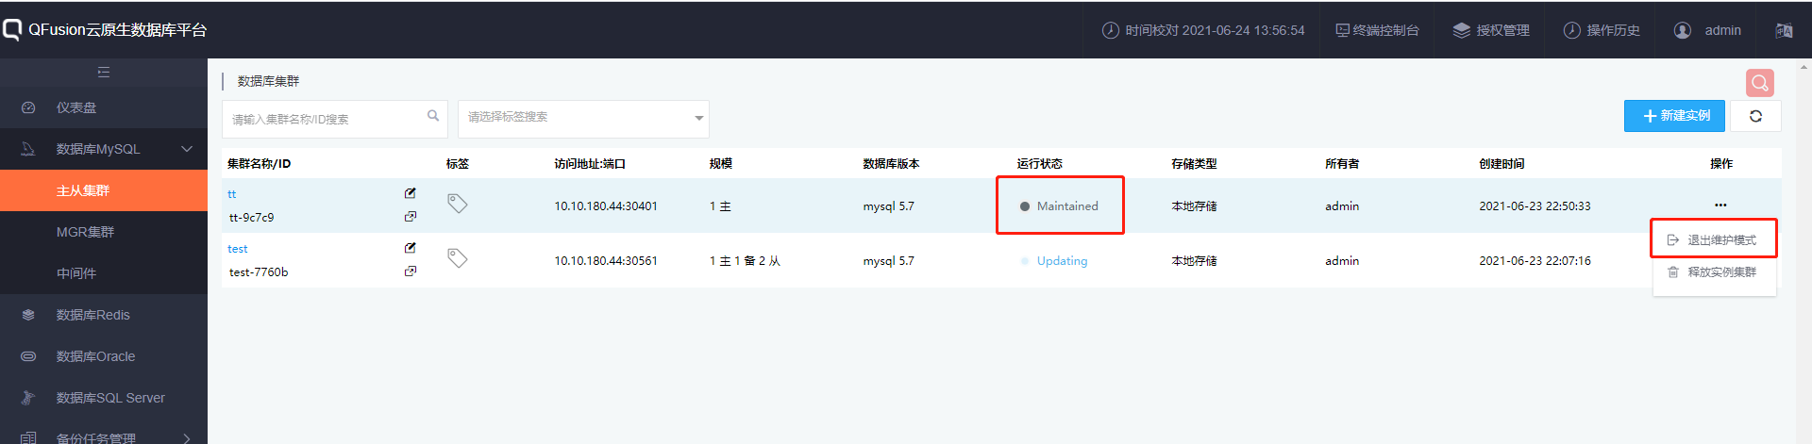

2.2.14 释放实例集群
选择操作栏中的【释放实例集群】，会有两种选择：“保留备份数据和删除备份数据”。删除集群时选择“保留备份数据”，则在备份管理中此集群的备份策略不会被删掉，点击{备份名称}可以看到所有的备份集，可以用来做数据恢复；删除集群时选择“删除备份数据”，则在备份管理中此集群的备份会一起删掉。输入“ok”，点击【确定】系统提示：“释放实例集群成功!”
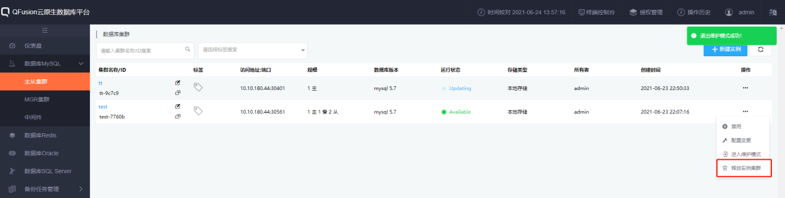
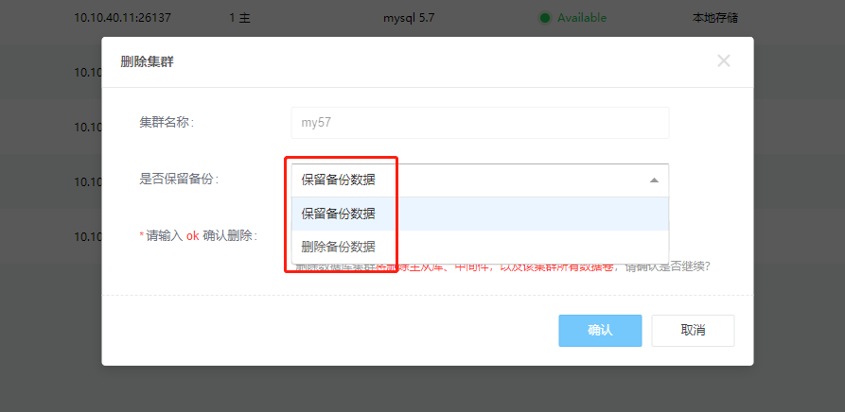

2.2.15 转至生产可用
点击操作栏中的【转至生产可用】，弹出配置信息对话框
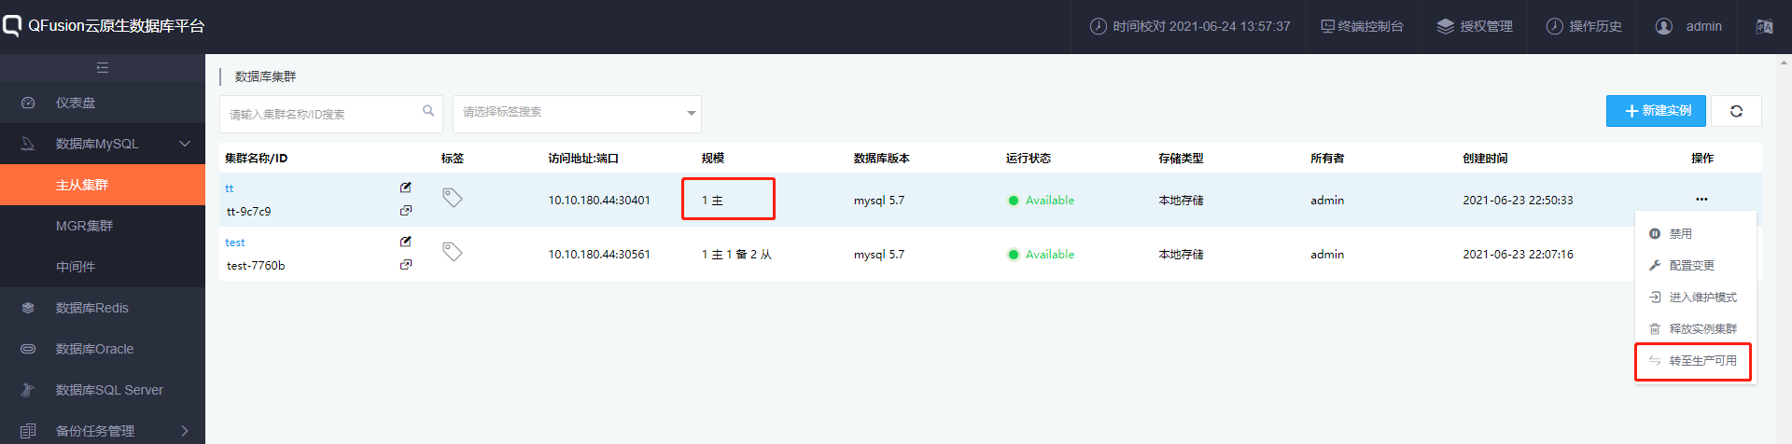
可以对实例名称、高可用备库数量、从库数量、计算规格，存储空间、IOPS、最大连接数等进行变更。点击【确认】，即可转至生产可用（单实例变为集群）。
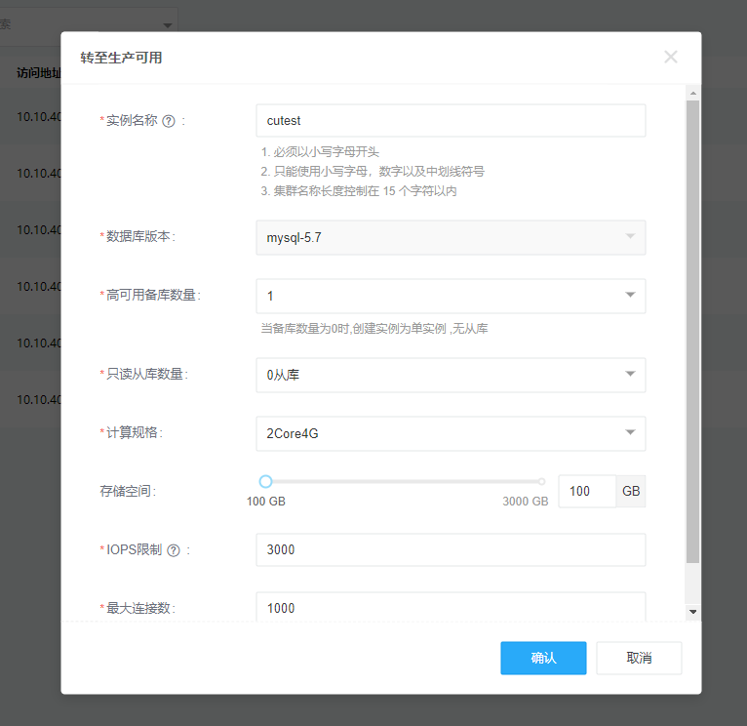
注意：
- 管理员操作下属部门／普通用户的单实例时，转至生产可用后该集群的所有者还是原实例所有者。
2、如果转至生产可用时，该所有者所分配的资源不够或者变更时超过最大可申请单实例资源，则系统会有相应的错误提示。

2.3 数据库MGR

2.3.1 创建MGR集群
点击右上角【新建实例】，填写相关参数即可创建MGR数据库集群（默认创建1主的单实例）（创建集群前需要在备份任务管理模块配置备份接口）（V3.11.1仅支持mgr-8.0）
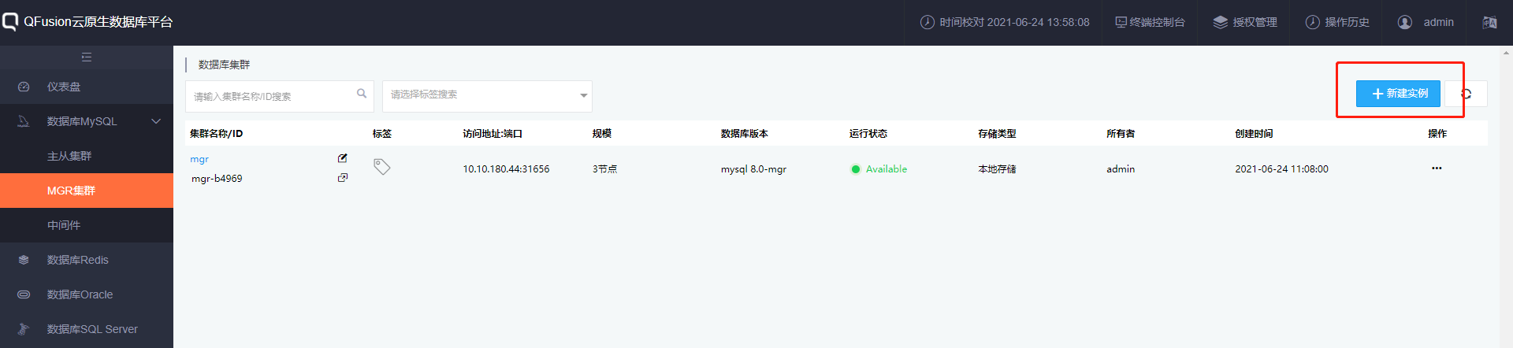
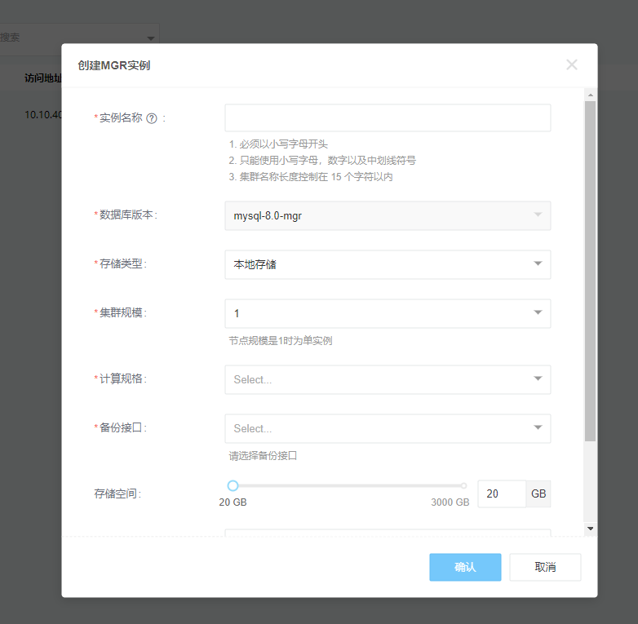
在【创建MGR数据库实例】中填写需要的数据库集群的名称（命名规则见页面提示），自行填写时会有检测机制，填写范围之外的会有报错提示。
集群规模可支持1、3、5、7（默认为1主的单实例），配置备份接口和计算规格以及存储空间的大小，按规则填写最大连接数和IOPS限制（默认值为CPU个数*400）。
点击确认，集群创建成功后，状态为【Available】。
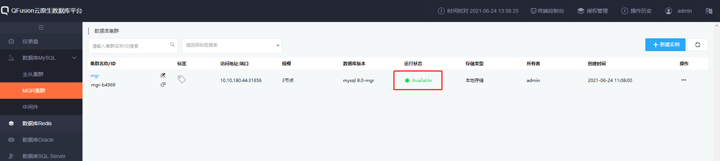

2.3.2集群变更
点击集群名称跳转到集群详情页面
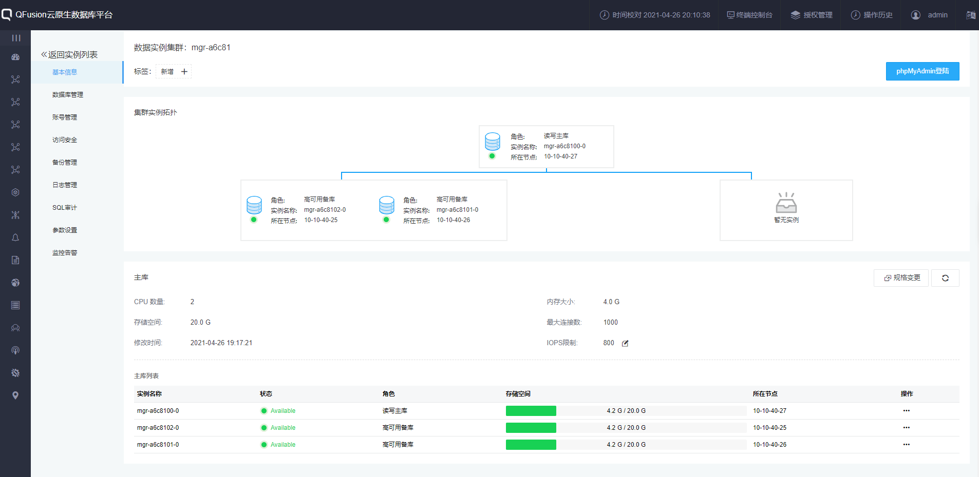
点击主库列表内的【规格变更】按钮
【规格变更】可以对主库备库的计算规格和存储空间进行变更。其中存储空间不允许减小
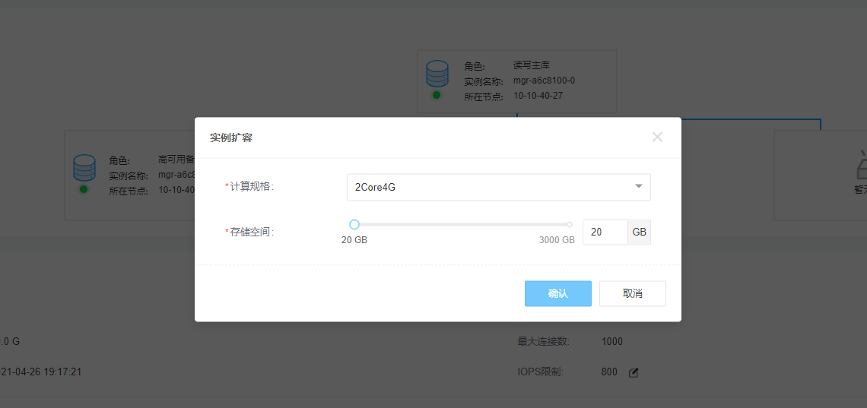
【实例迁移】和【主备切换】是针对备库的功能
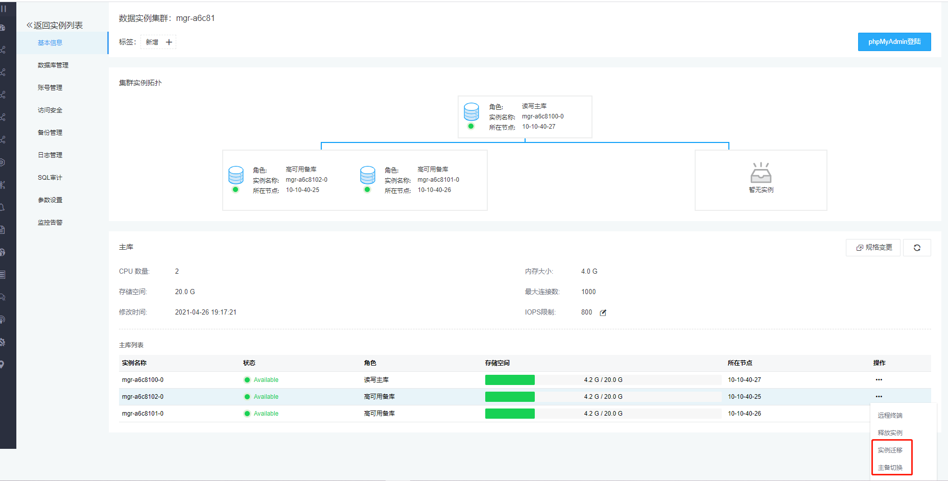
【实例迁移】：选择要迁移的备库点击【实例迁移】并选择相应的计算节点点击【确定】后会基于当前主库进行全量备份恢复（数据量大的实例迁移比较慢）。等待迁移完成之后可以把原来的备库删除。
【主备切换】：选择要切换的备库点击【主备切换】，会使主库暂时不可用，集群状态变为【unavailable】，在主备没有数据差的时候会在35s内进行主备切换，待主备切换完成后，集群正常【available】
当主库不可用时，会自动进行主备切换。
当主库所在节点down 掉，会自动把备库变成主库。
【重做】：针对备库实例状态为【pending】或者【unavailable】时的操作，点击【重做】后基于当前主库进行全量备份恢复，重做完成后实例状态正常【available】
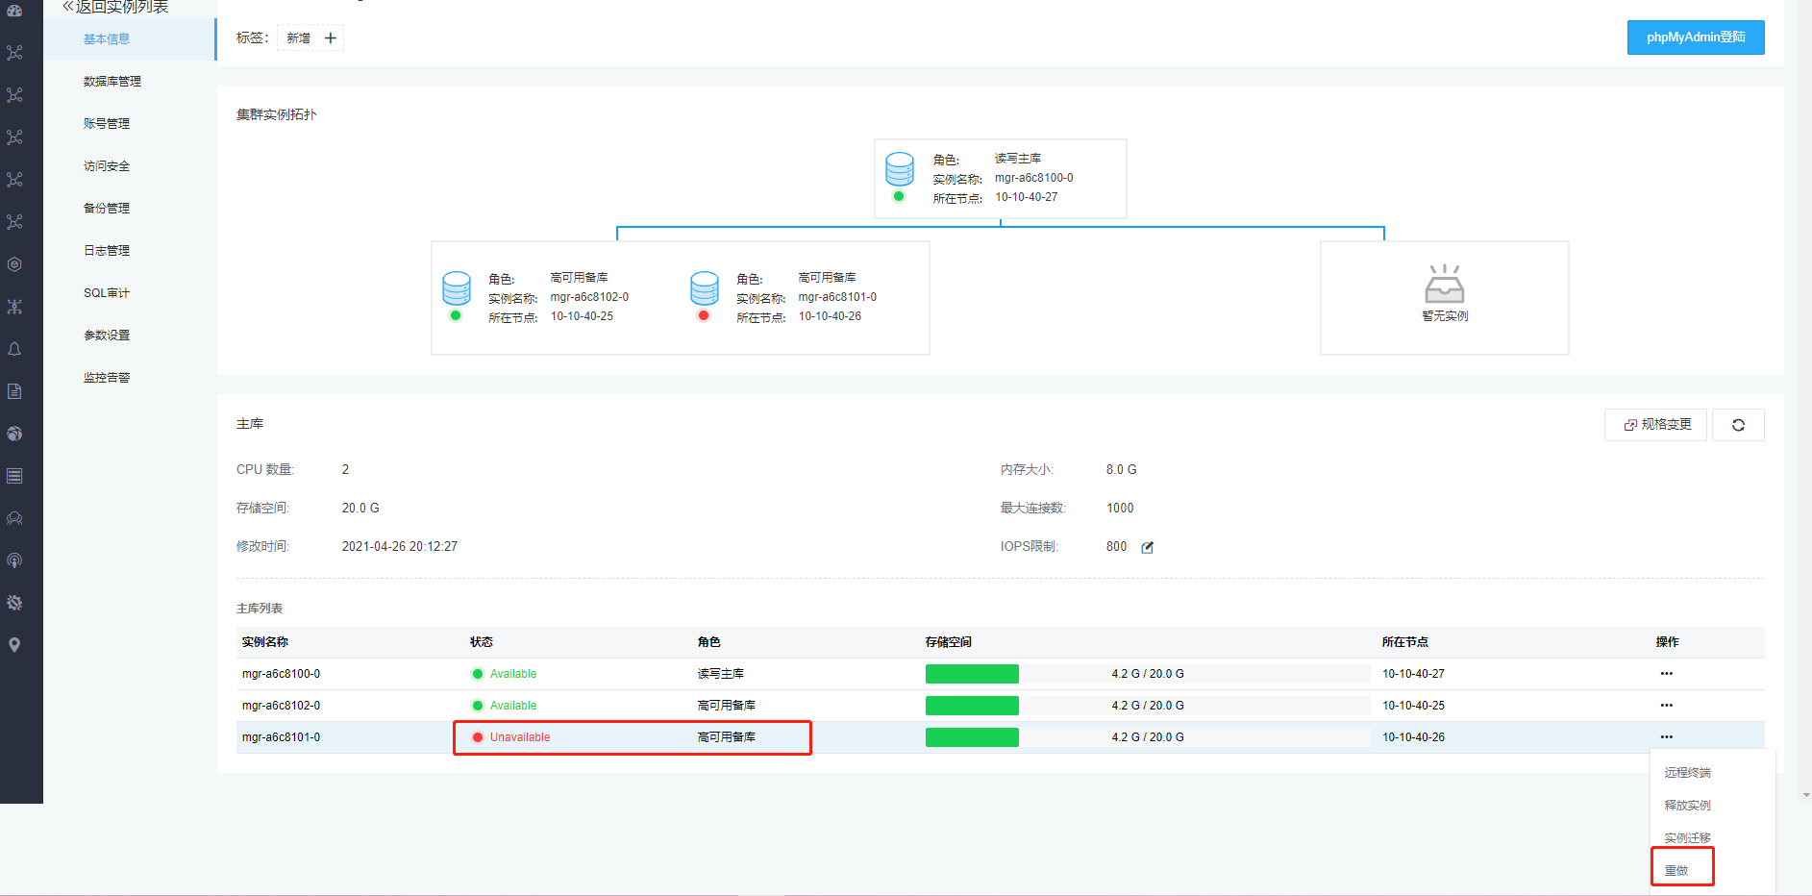
【释放实例】：针对备库的功能，在备库只有一个时不可释放。
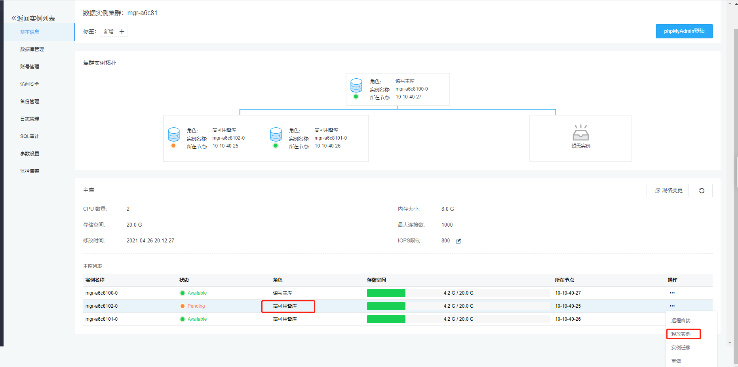
【iops修改】：点击MGR名称，跳出集群详细信息，点击 iops 修改，可以做iops的修改
注意：如果管理员修改部门负责人或普通用户创建的实例的IOPS，数值如果过大会有报错提示：‘修改失败’
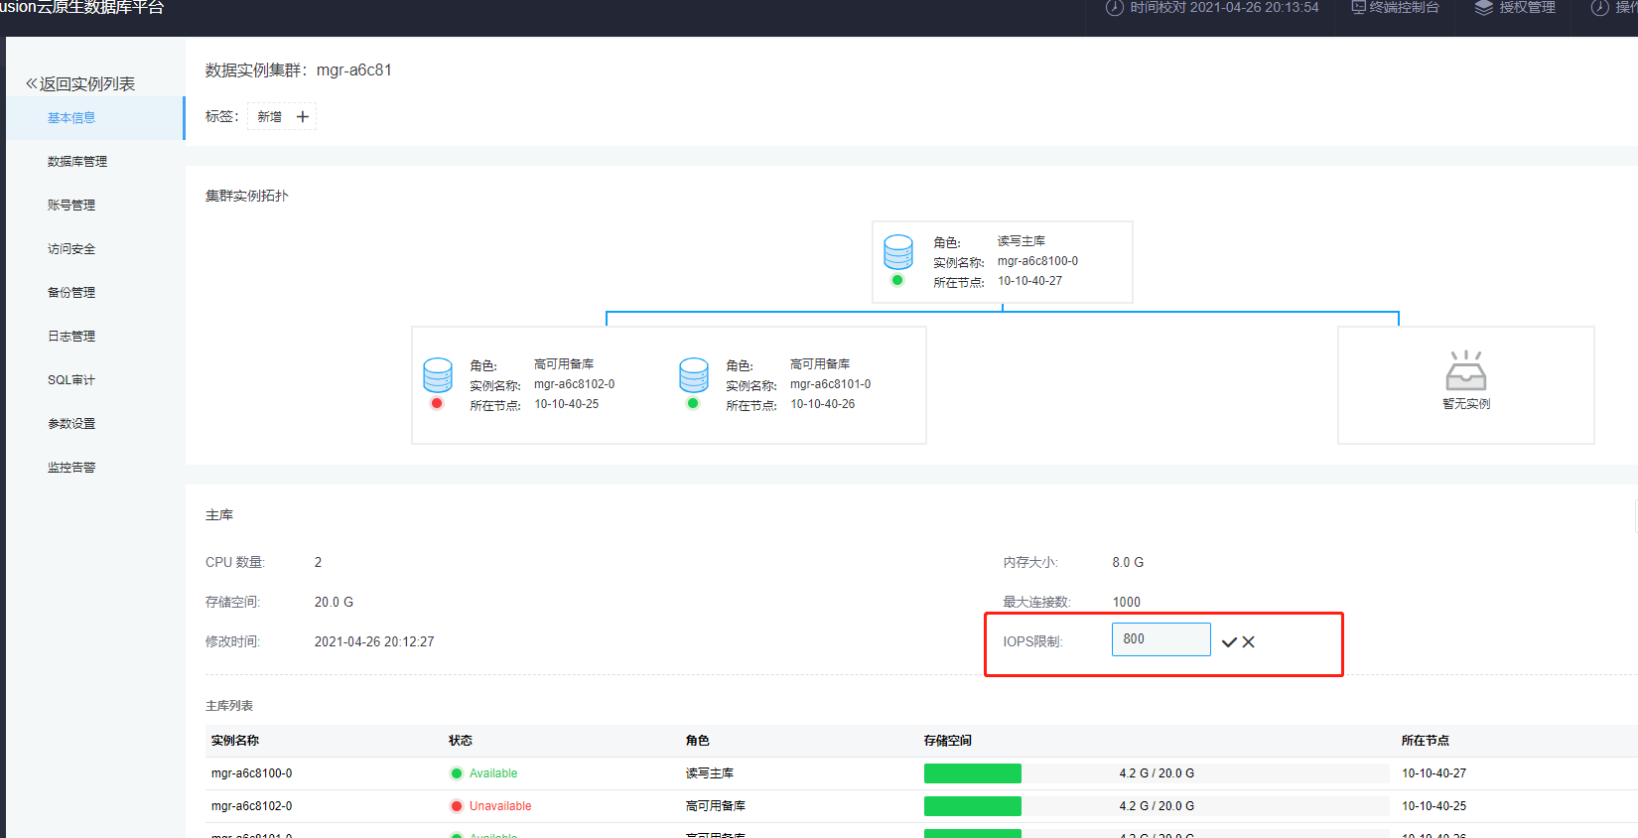
【远程终端】：针对数据库实例的功能，点击【远程终端】可直接进入实例pod里面进行操作
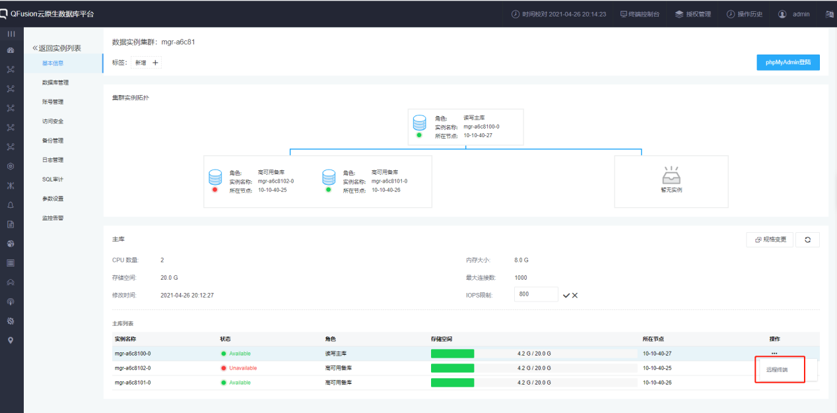
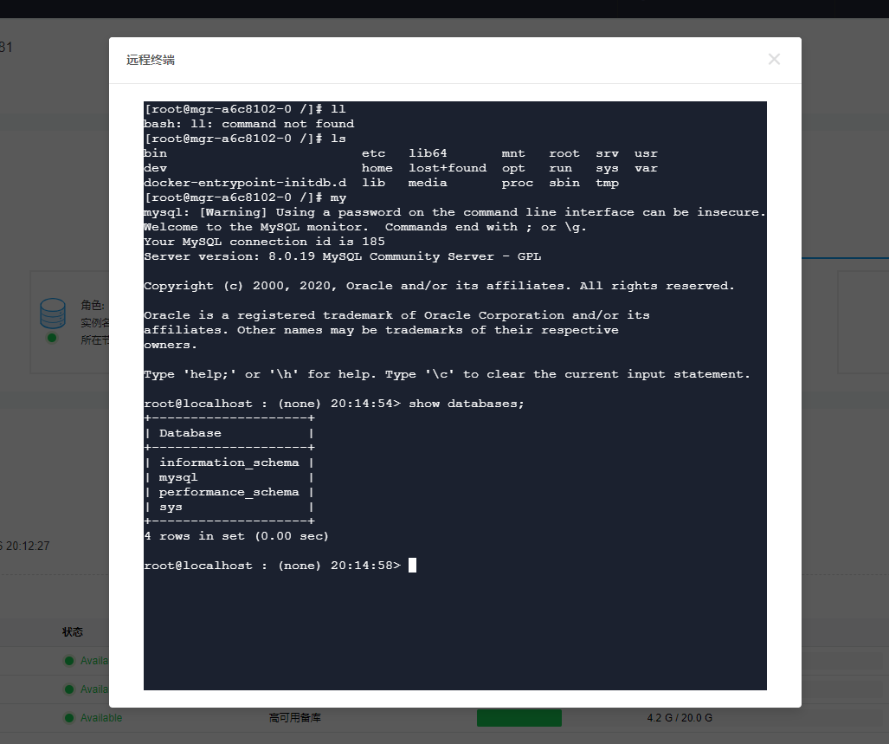

2.3.3 数据库管理
点击MGR集群名称进入详情页后点击【数据库管理】tab页面。数据库管理页面可进行创建数据库、删除数据库操作。（不可创建同名数据库）
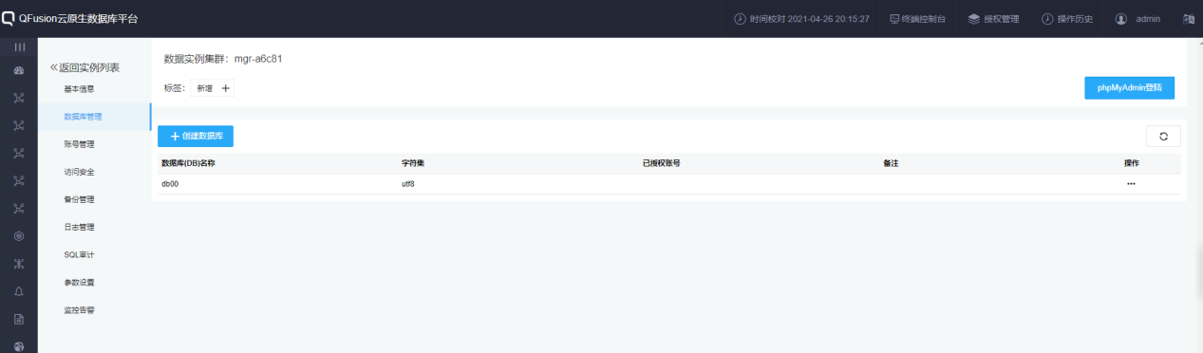
点击左上角创建数据库按钮，进行数据库创建。数据库名称命名规则见页面提示，目前可支持的字符集有“utf8”、“gbk”、“latin1”、“utf8mb4 ”
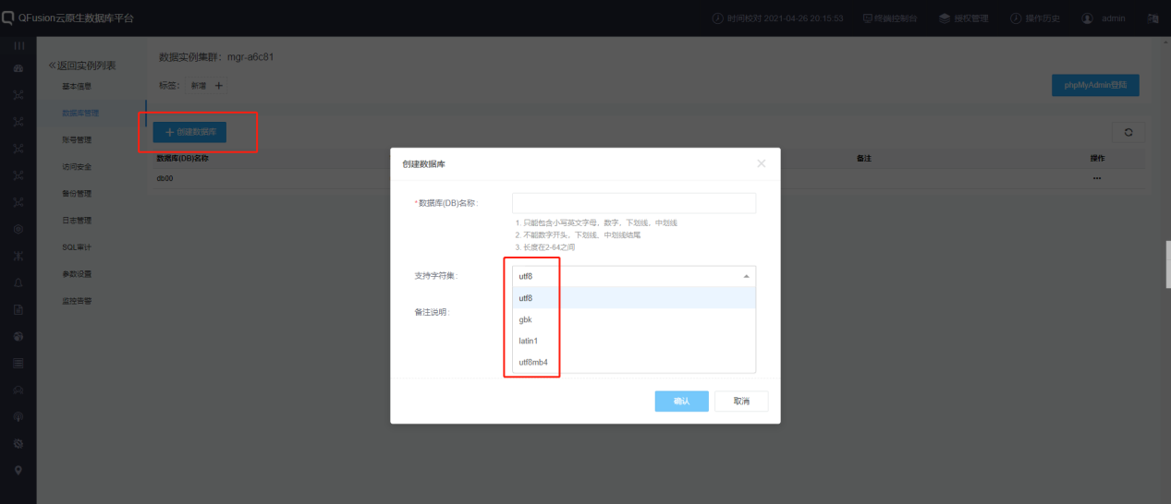
数据库创建成功后在数据库管理页面的列表中可查看对应创建的数据库的信息。选择对应的数据库名称在操作栏内可以进行【删除】。
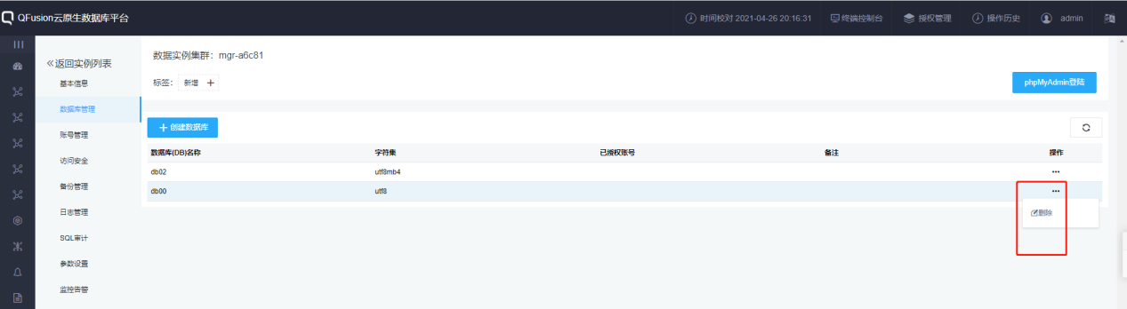

2.3.4 账号管理
点击mgr集群名称进入详情页后，切换到【账号管理】tab页面。账号管理中可进行【创建账号】、【修改密码】、【授权管理】、【删除账号】操作
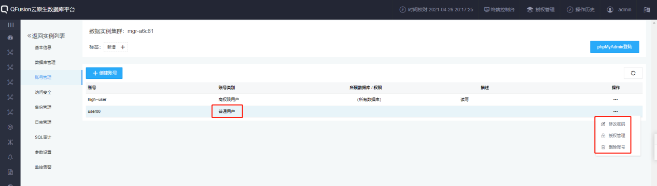
点击【创建账号】，跳出创建账号的弹框，需要填写账号名称，账号密码，选择账号类型。同时会列出可授权的数据库。对于选中的数据库，需要选择授予“读写”还是“只读”权限。（高权限账号只允许创建一个，普通权限用户可创建多个）
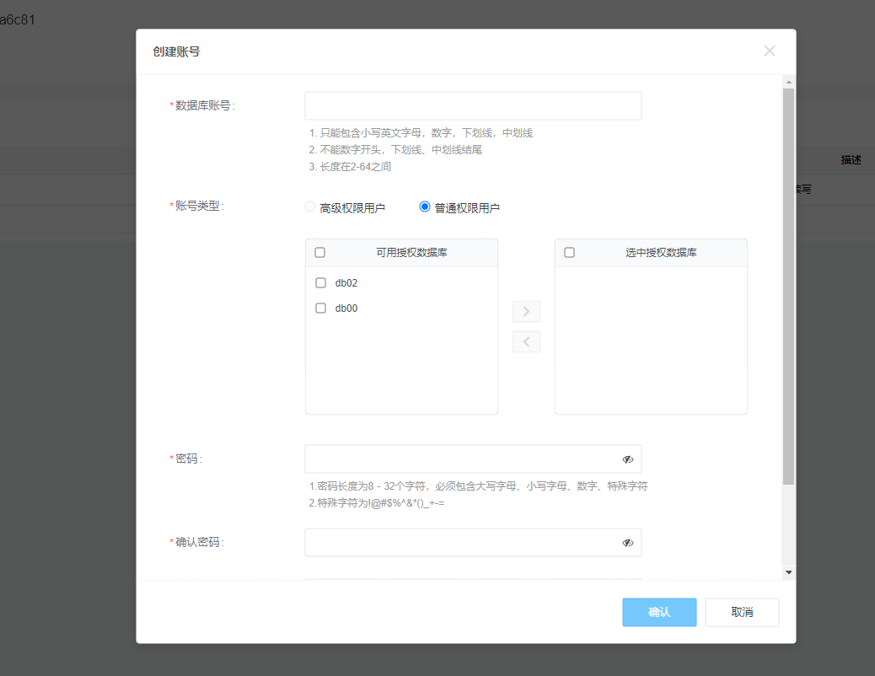
点击高权限用户，数据库授权信息框自动隐藏，高权限用户对除系统数据库之外的所有数据库都具有读写权限，对系统数据库有只读权限，填写账号密码，点击确认，高权限用户创建成功。
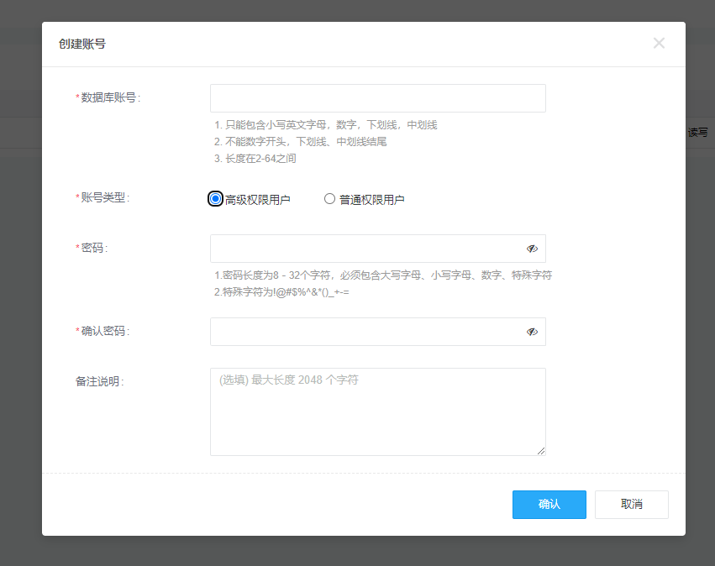
账号创建成功后会在页面的列表信息中显示。
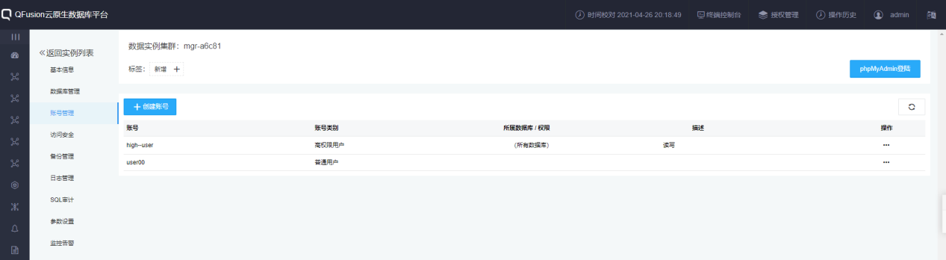
点击普通权限用户，填写账号密码，选择数据库授予读写或者只读权限，被授权的数据库显示在右边的列表框内，未被该账号授权的数据库显示在左边的列表框内，点击确认。
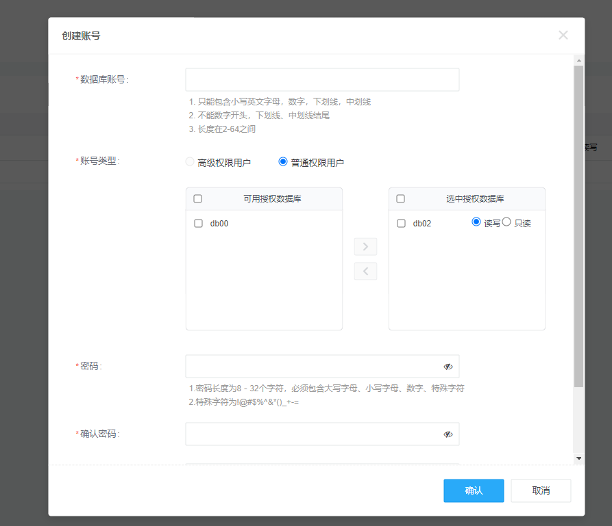
对已经存在的账号可以进行重置密码、授权管理和删除账号操作。（高权限用户没有授权管理功能，默认对所有数据库有读写权限）
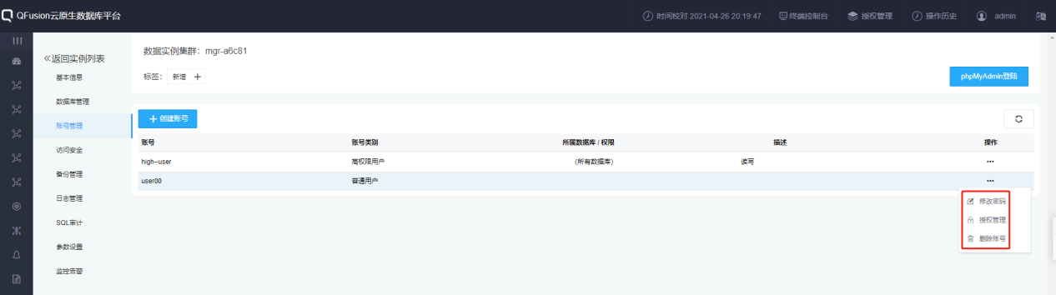
【修改密码】即录入新密码，点击确认后即生效。
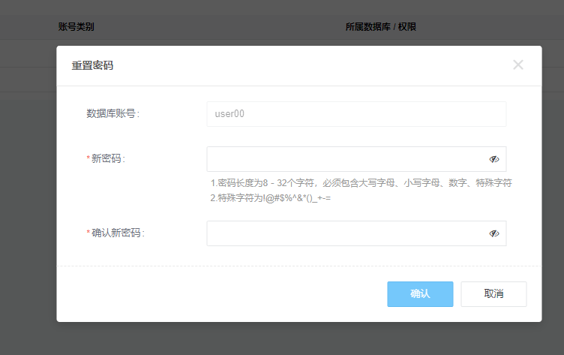
【授权管理】可以对已授权的数据库的读写权限进行变更。也可以给该账号授权新账号，也可以将数据库从该账号的已授权列表中剔除。
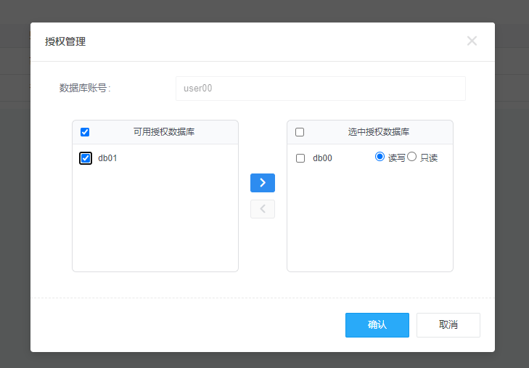
【删除账号】删除该数据库账号，此账号在账号管理和数据库管理的已授权列表中都消失，用此账号登陆，登陆失败

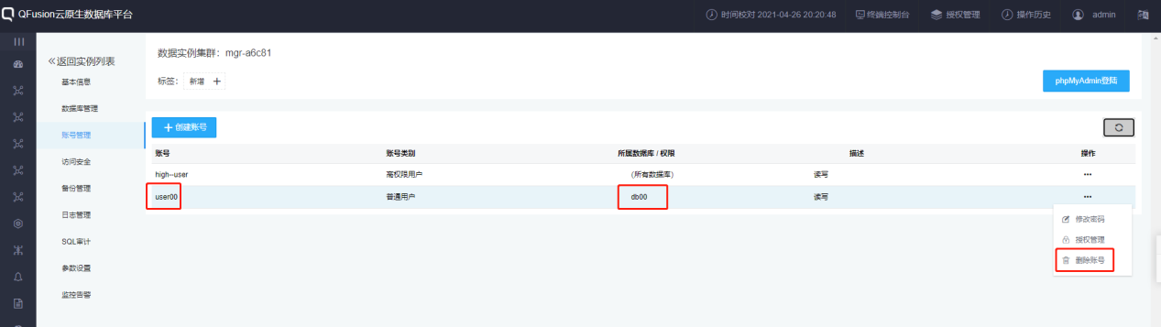
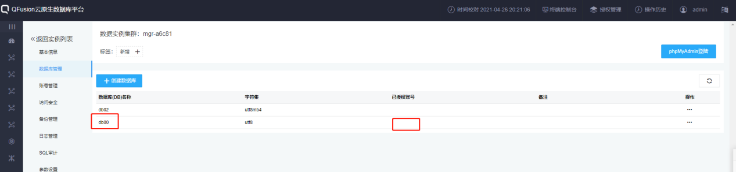

2.3.5 访问安全
注意：此模块仅在node-port模式下出现，在IP地址池模式下没有此模块
点击集群名称进入详情页后，点击【访问安全】导航栏，页面显示默认规则0.0.0.0/0，表示允许所有ip访问该集群；
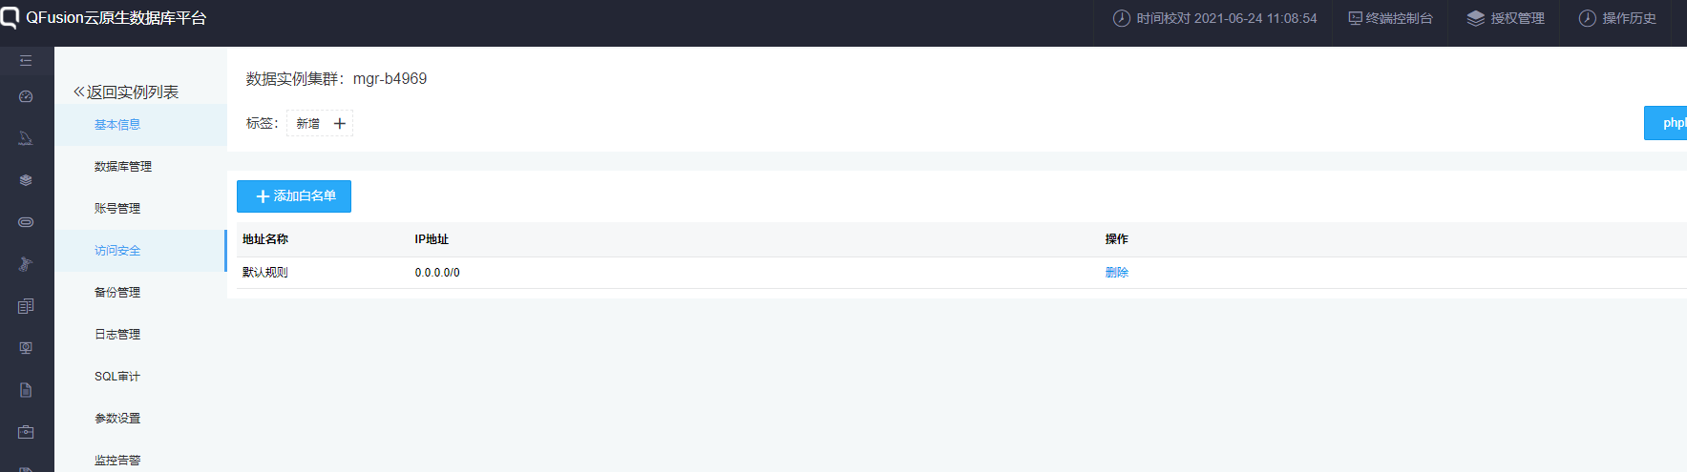
点击【添加白名单】
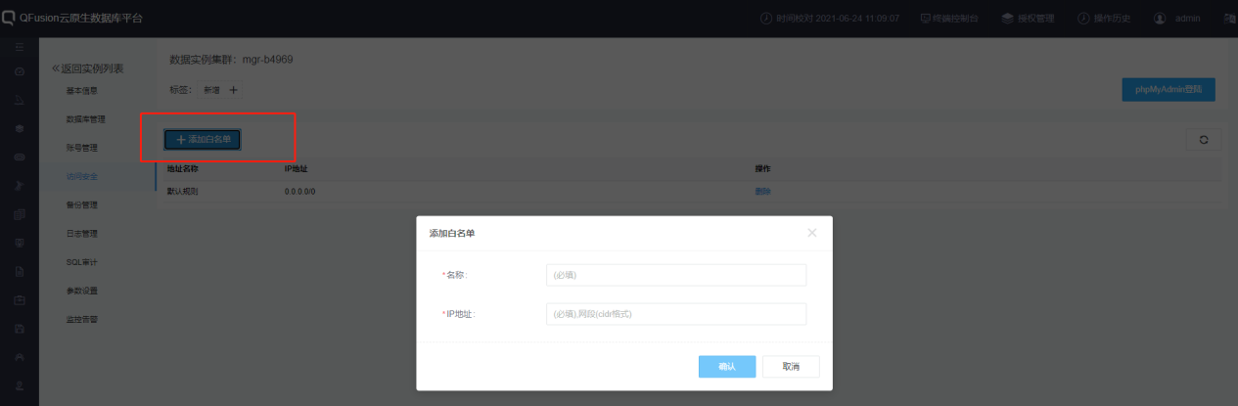
该版本支持添加网段或者单个ip ，填写ip地址后使用该地址便可以连接数据库，可以对添加的白名单进行删除，删除之后使用该ip不能连接数据库（此情况是在默认规则不存在的情况下，如果默认规则存在，则任何ip都可以访问该集群）
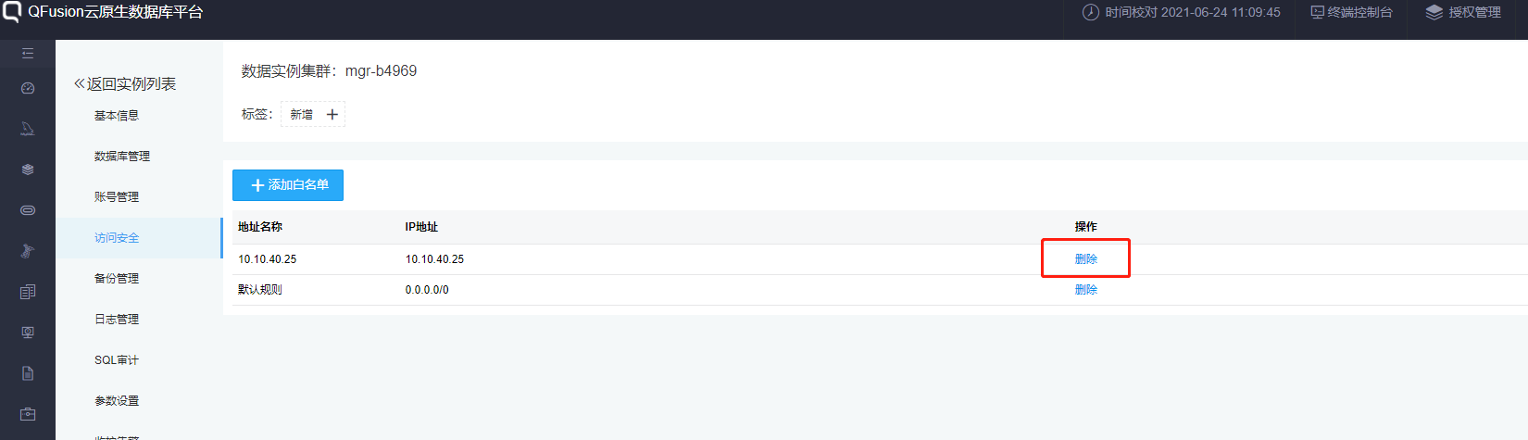

2.3.6 备份管理
注意：管理员用户可以修改任何用户的备份策略；也可以禁用/启用备份策略
点击集群名称进入详情页后点击【备份管理】导航栏。备份管理包含【数据恢复】和【备份设置】。其中【备份设置】包含全量备份集保留个数、全量备份周期、增量备份周期、备份时间、备份策略描述等。集群详情页的备份策略与备份管理中的备份策略同步。点击【确认】，备份策略定义成功。
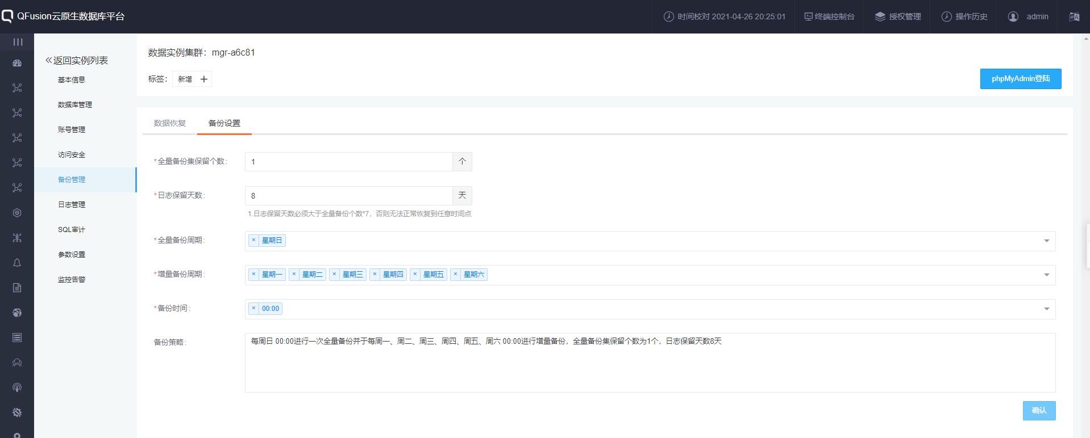
点击【创建备份】会立即触发一个手动全量备份任务，显示正在备份中，当备份完成且成功之后显示{备份成功}，如果备份失败则备份任务的备份状态为{备份失败}
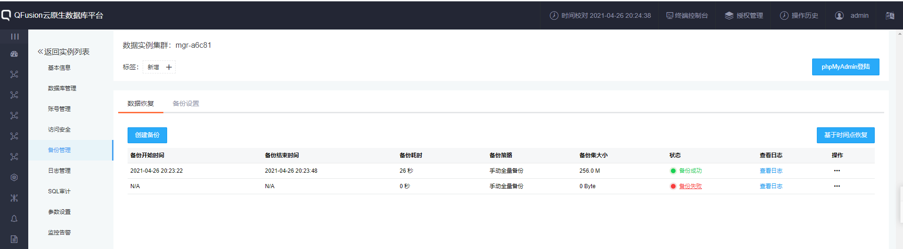
基于备份集恢复
点击备份集中操作的{生成克隆库}可以基于该备份集进行克隆操作
填写要克隆实例的基本信息包括克隆库名称、计算规格、存储空间、iops 大小、备份接口等，点击【确定】便会生成一个单实例
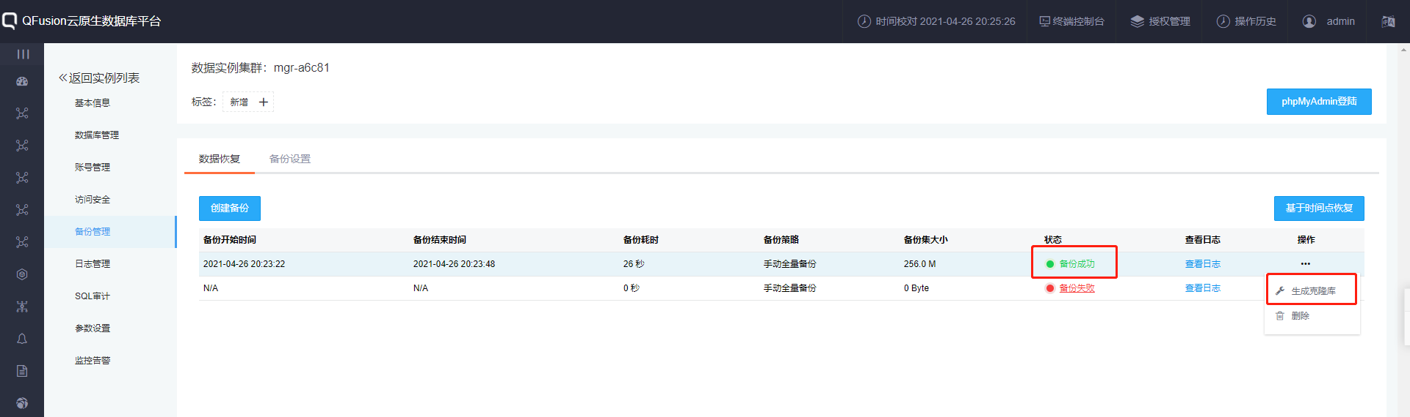
基于时间点恢复
点击{基于时间点恢复}按钮会出现克隆实例的表单，填写要克隆实例的基本信息包括要恢复的时间点、克隆库名称、计算规格、存储空间、iops 大小、备份接口等，
点击【确定】便会生成一个单实例，等待该实例创建成功后状态会变为【available】可以对该单实例【转至生成可用】生成高可用集群
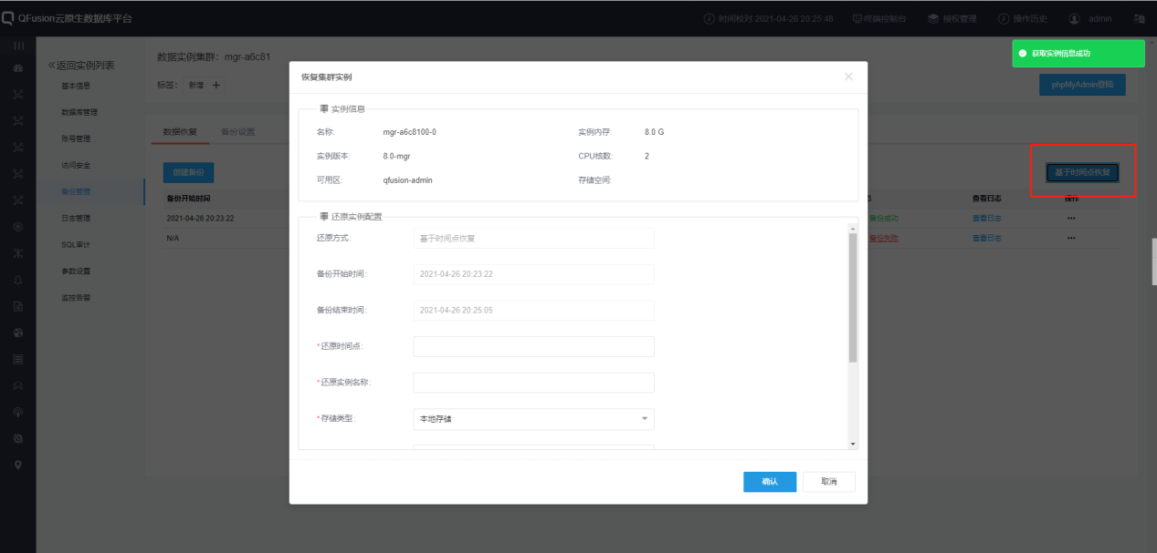

2.3.7 日志管理
【错误日志】：页面默认显示该集群内所有实例的错误日志信息，可以通过【选择实例】下拉框或者【选择时间】区间进行筛选符合条件的错误日志信息；
点击【导出CSV】，可以将错误日志导出为CSV文件；
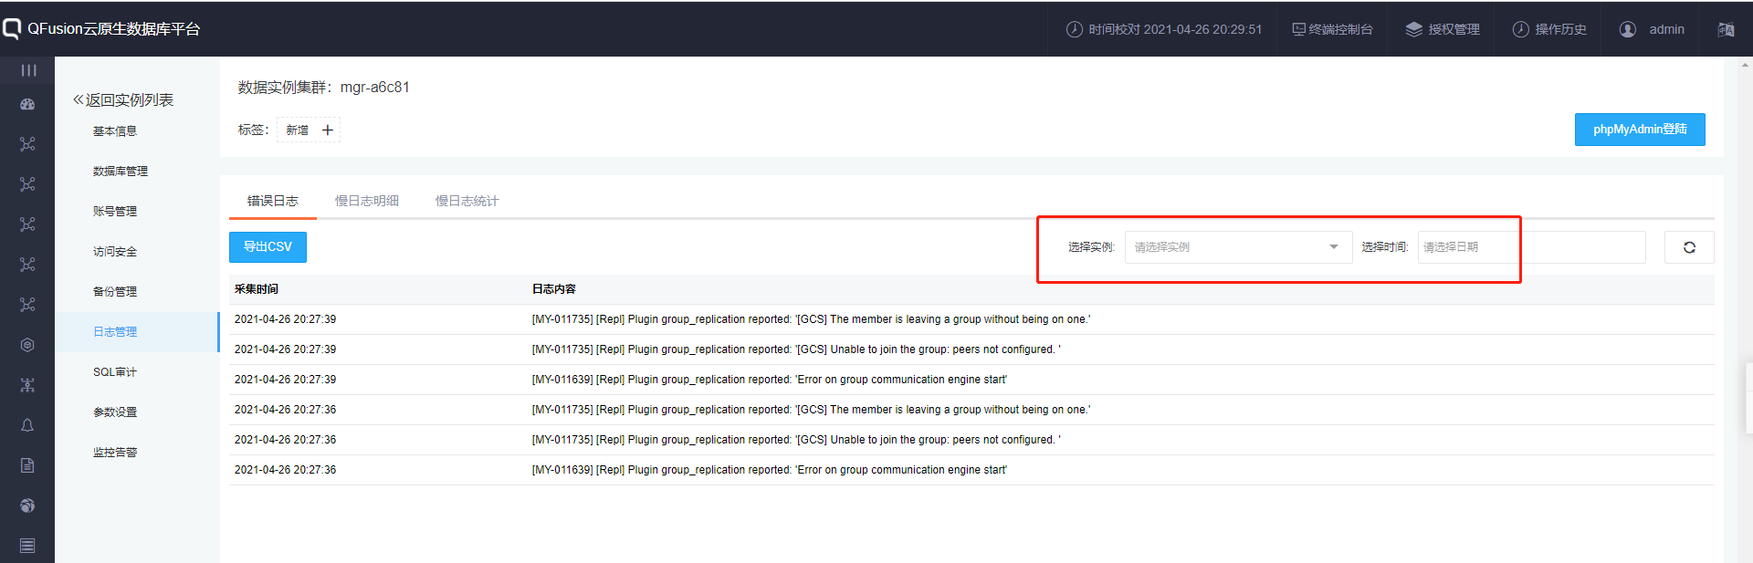
【慢日志明细】：切换到慢日志明细，页面默认显示该集群所有实例的慢SQL语句信息，可以通过【选择实例】和【选择数据库】下拉框以及【选择时间】区间对慢SQL语句进行筛选符合条件的信息；
点击【导出CSV】，可以将慢SQL语句导出为CSV文件
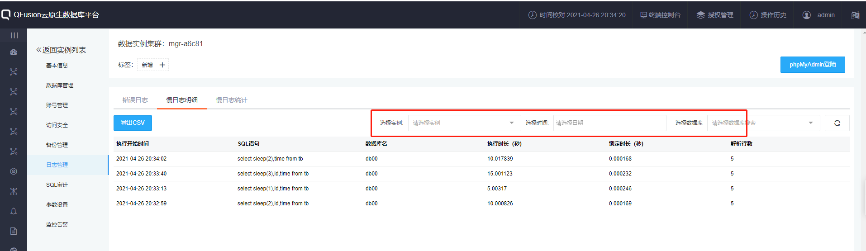
【慢日志统计】：切换到慢日志统计，页面默认显示对该集群所有慢日志明细进行的统计信息，可以通过【选择实例】和【选择数据库】下拉框以及【选择时间】区间对慢日志统计进行筛选符合条件的信息；
点击【导出CSV】，可以将慢日志统计导出为CSV文件
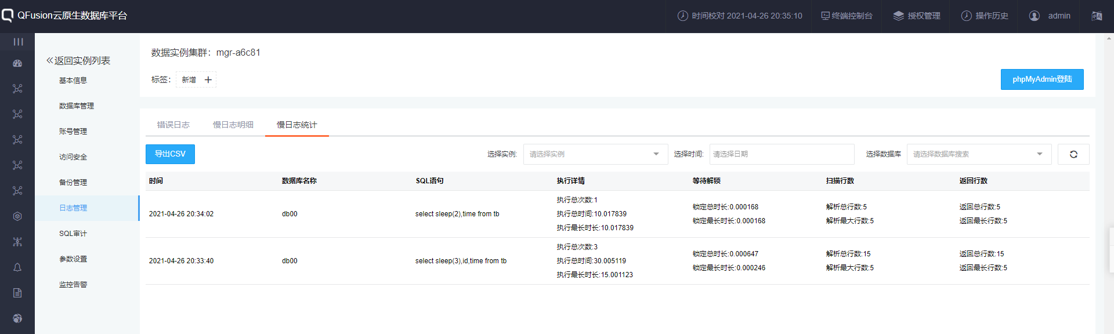

2.3.8 SQL审计
【设置SQL审计】：点击设置SQL审计可以开启/关闭审计功能；开启的时候会对该集群主库进行审计记录，如果已经有审计日志，则关闭SQL审计时页面不显示审计记录，再次开启则审计记录再次显示；审计日志默认保留7天。
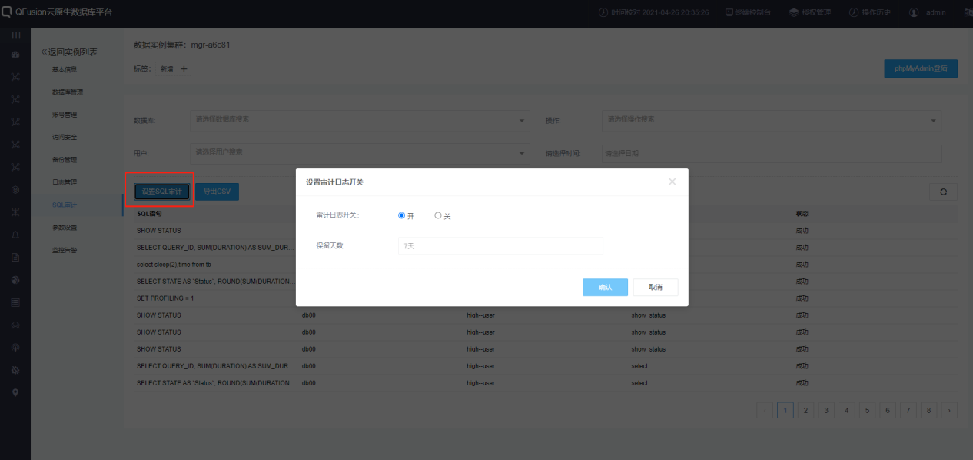
点击【数据库】、【用户】、【操作】下拉框以及【选择时间】区间可以对审计日志进行筛选；点击【导出CSV】可以将页面的审计记录导出为CSV文件；
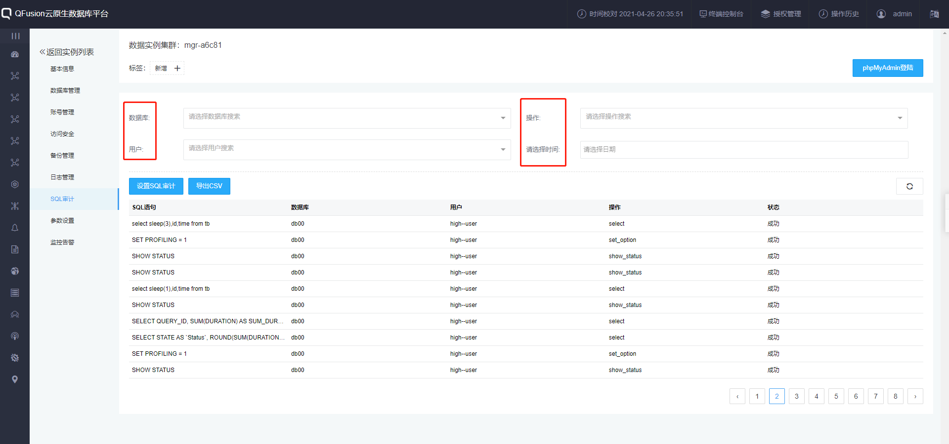

2.3.9 参数设置
【复制模板】：页面默认显示主库的模板信息，点击操作栏内的【复制模板】可以复制并修改此模板内容，已复制的模板也可以再次被复制。
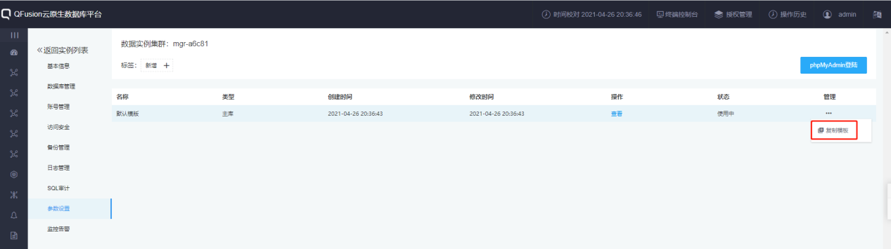
【应用模板】：状态为未使用的模板可以应用模板，应用之后此集群需要重启模板才能生效。
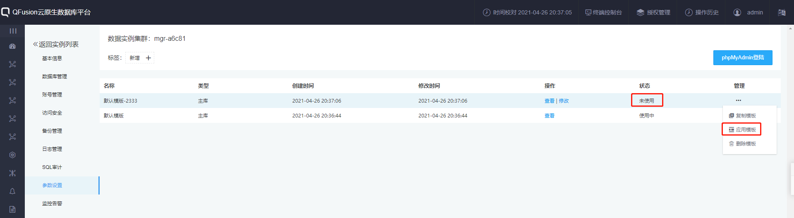
【查看/修改】：任何模板都可以进行查看；未使用的模板可以进行修改操作；
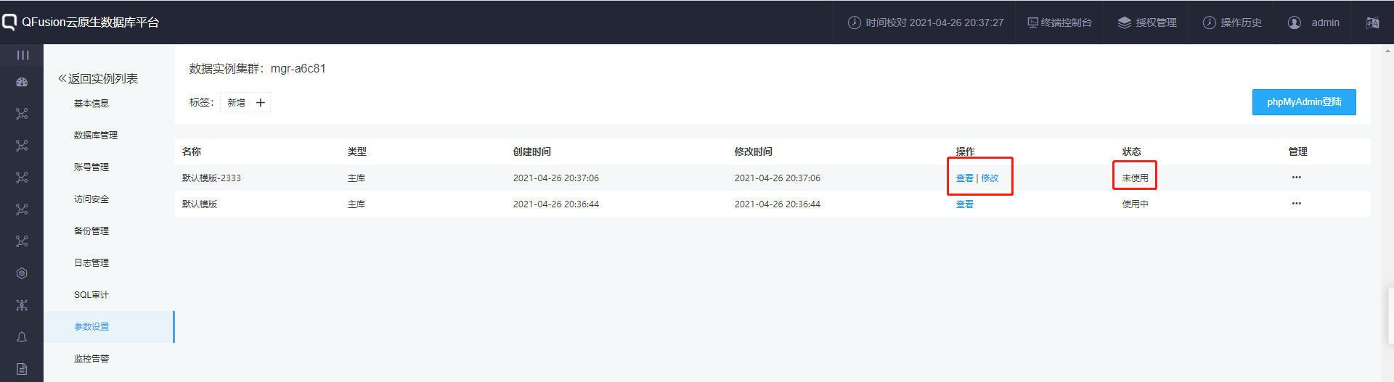
【删除模板】：未使用的模板可以删除；注：主库从库的默认模板不可删除；
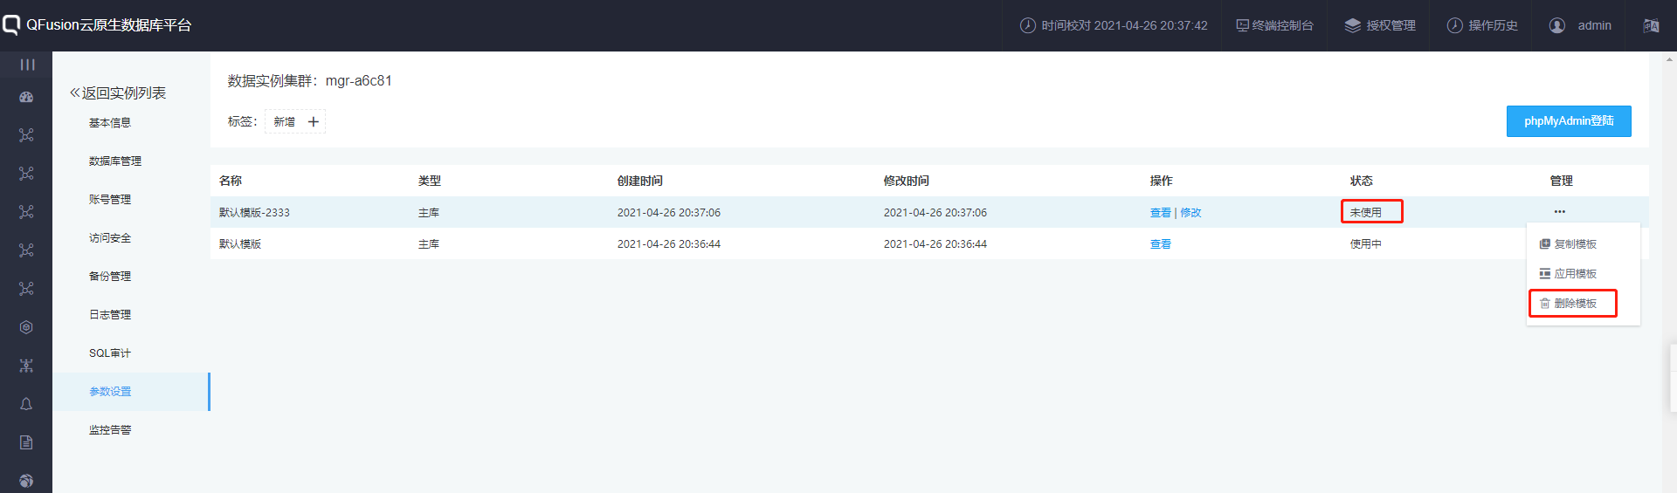

2.3.10 监控告警
【实时监控】可以查看集群内不同的实例的监控指标信息
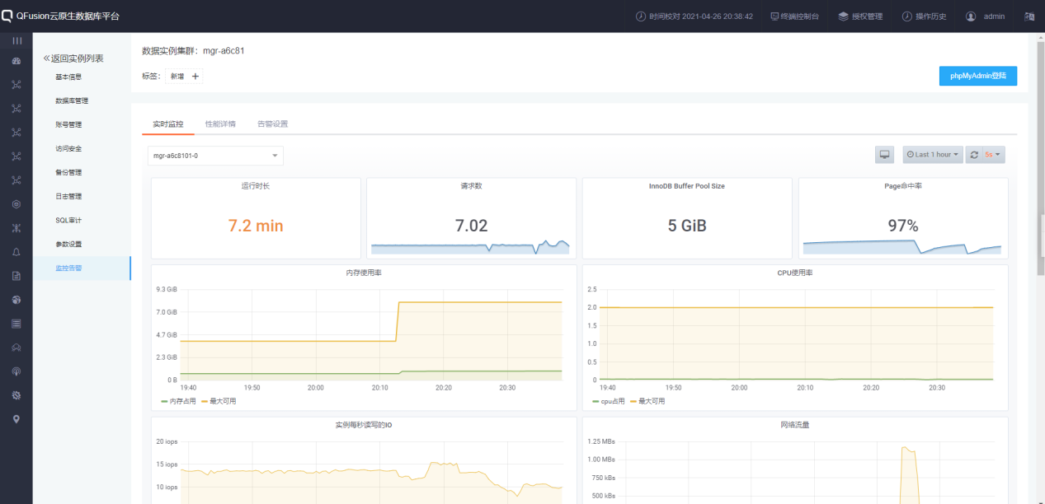
【性能详情】显示集群实例的性能指标详情
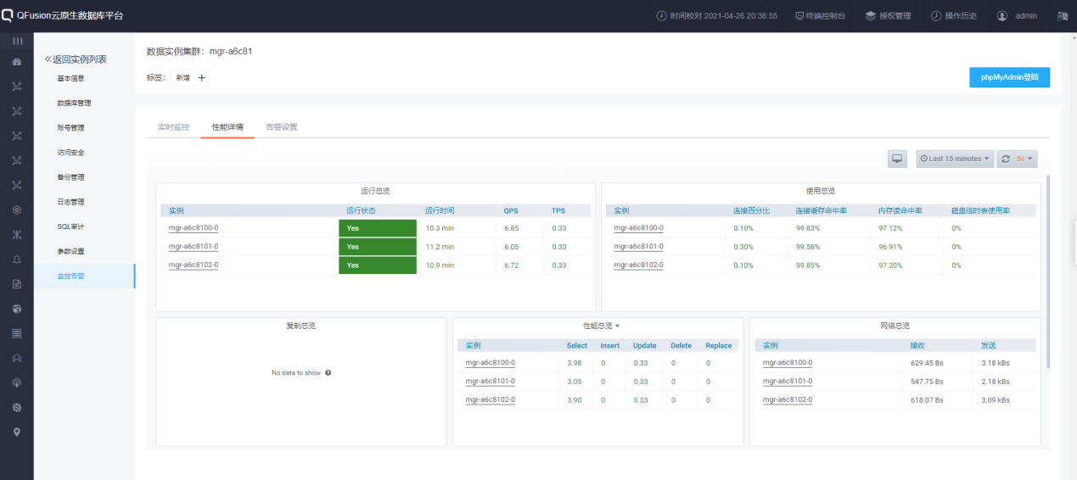
【告警设置】设置集群实例触发告警的条件以及告警间隔和接收方式（目前仅支持邮箱），有实例可用性、CPU使用率、内存使用率、从库延迟状态、从库复制状态、空间剩余容量、中间件可用性七种告警项；
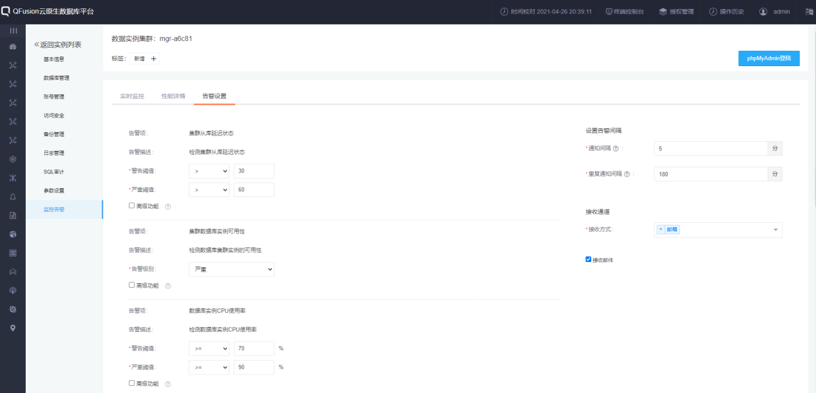

2.3.11 禁用/启用集群
选择对应集群点击操作栏内的【禁用】，集群被禁用。主从库不能进行对外服务，并且pvc释放。禁用成功后，状态由【Available】变为【Paused】
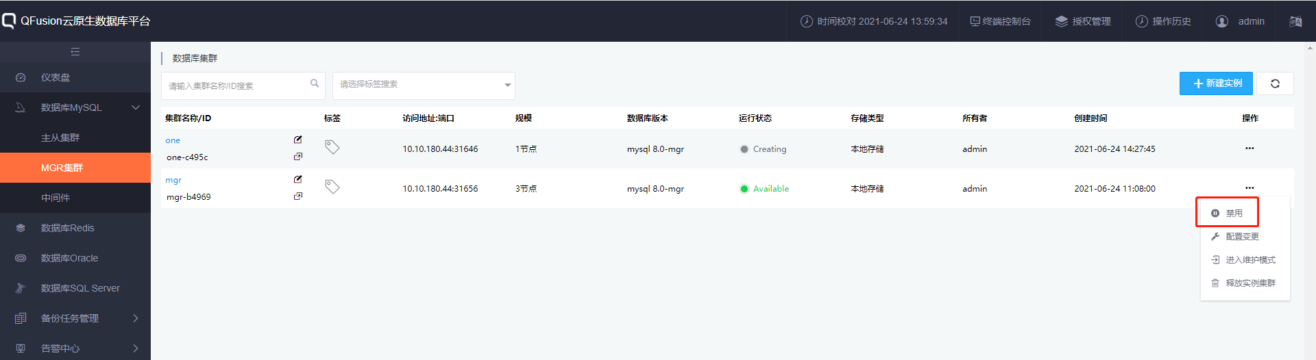
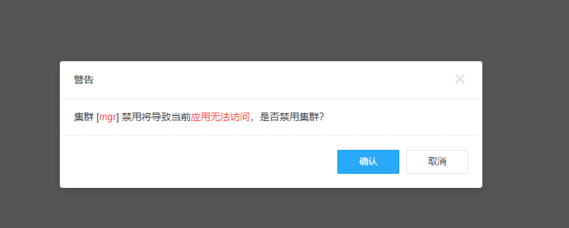
当集群状态为【Paused】时，如果希望集群继续对外提供服务，则点击操作栏选择【启用】，当状态由【Paused】变为【Available】，集群服务正常。pvc资源也继续被使用。
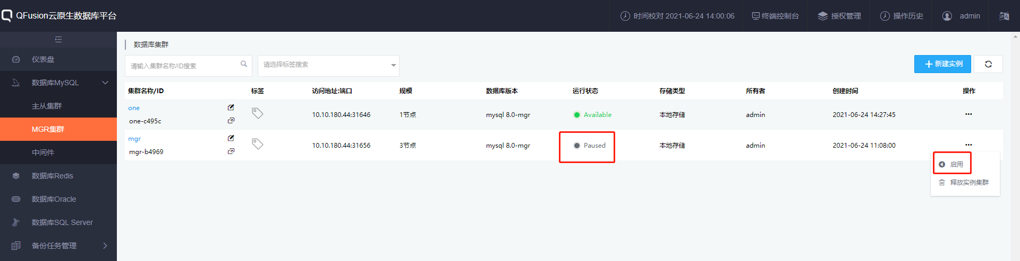

2.3.12 配置变更
选择集群，点击操作栏中的【配置变更】可以对集群的名称、集群规模、最大连接数进行变更。填写变更的项，点击【确定】，系统提示：变更成功！此时集群状态处于【Updating】状态，变更完成后，集群状态变成【Available】
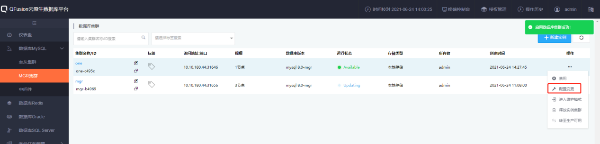
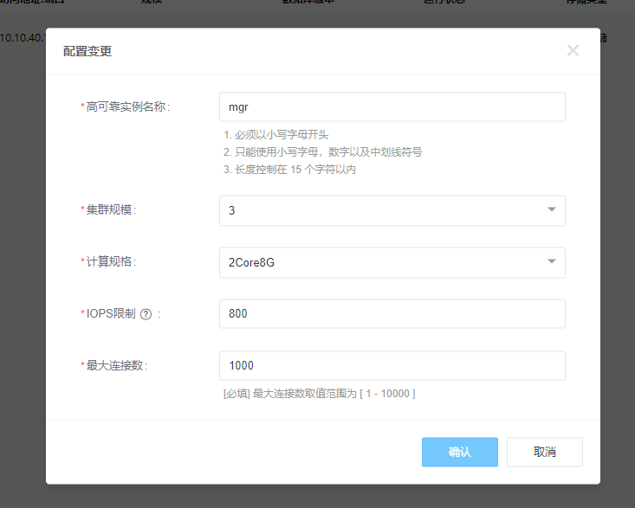

2.3.13 进入/退出维护模式
选择集群点击操作栏的【进入维护模式】，集群在进入维护模式时状态为【Maintaining】，禁用成功之后状态为【Maintainted】。此时集群不对外提供服务，但是pvc，cpu等资源还在占用。
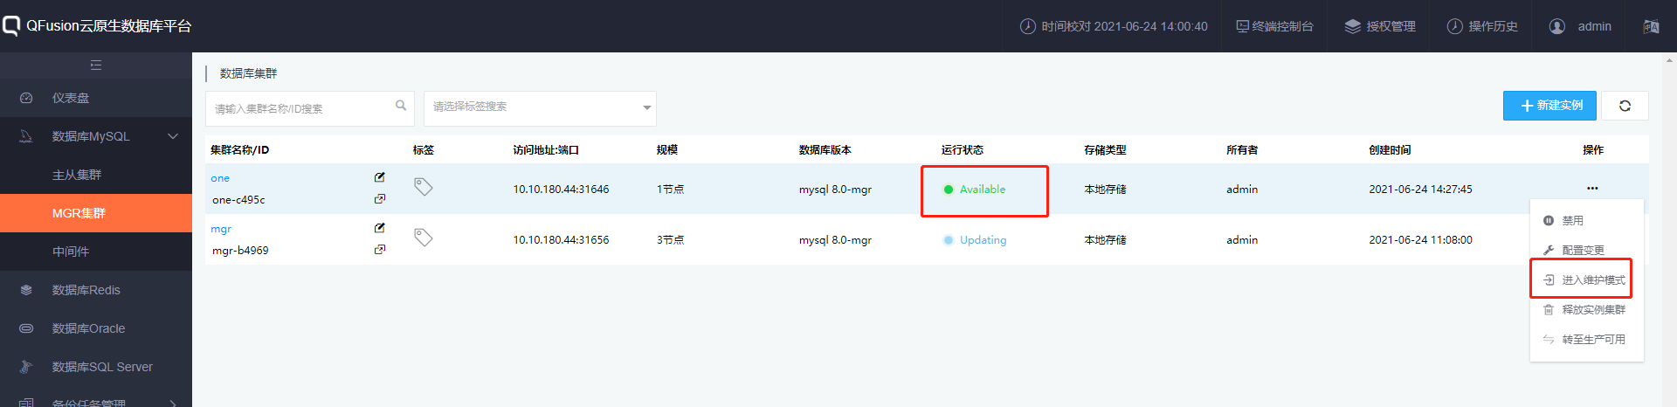
点击【退出维护模式】，退出成功后集群状态变成【Available】，集群可以正常进行对外服务
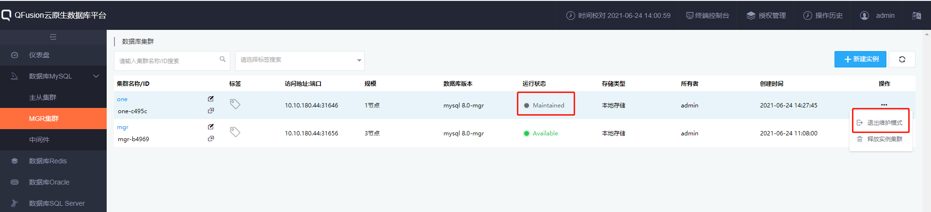

2.3.14 释放实例集群
选择操作栏中的【释放实例集群】，会有两种选择：“保留备份数据和删除备份数据”。删除集群时选择“保留备份数据”，则在备份管理中此集群的备份策略不会被删掉，点击{备份名称}可以看到所有的备份集，可以用来做数据恢复；删除集群时选择“删除备份数据”，则在备份管理中此集群的备份会一起删掉。输入“ok”，点击【确定】系统提示：“释放实例集群成功!”
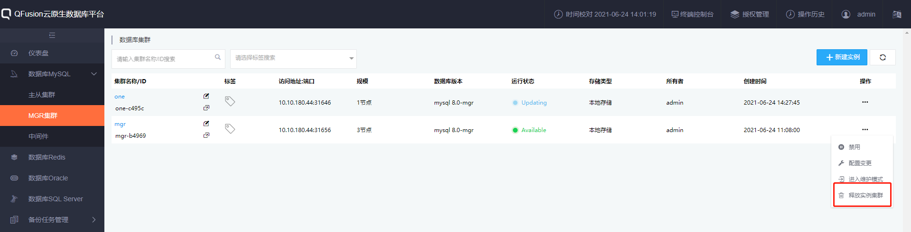
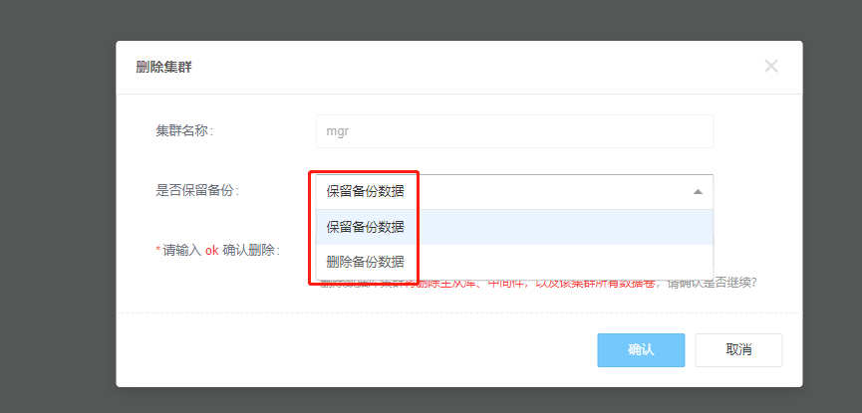

2.3.15 转至生产可用
点击操作栏中的【转至生产可用】，弹出配置信息对话框
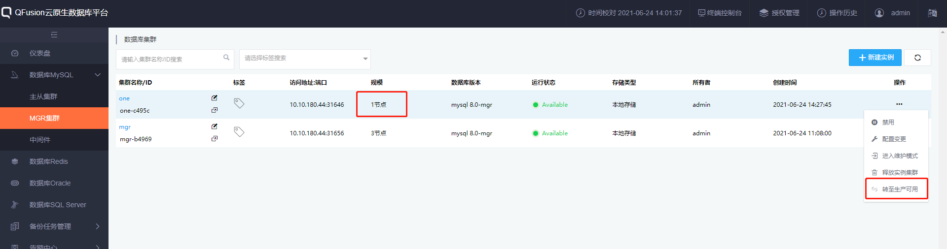
可以对实例名称、高可用备库数量、从库数量、计算规格，存储空间、IOPS、最大连接数等进行变更。点击【确认】，即可转至生产可用（单实例变为集群）。
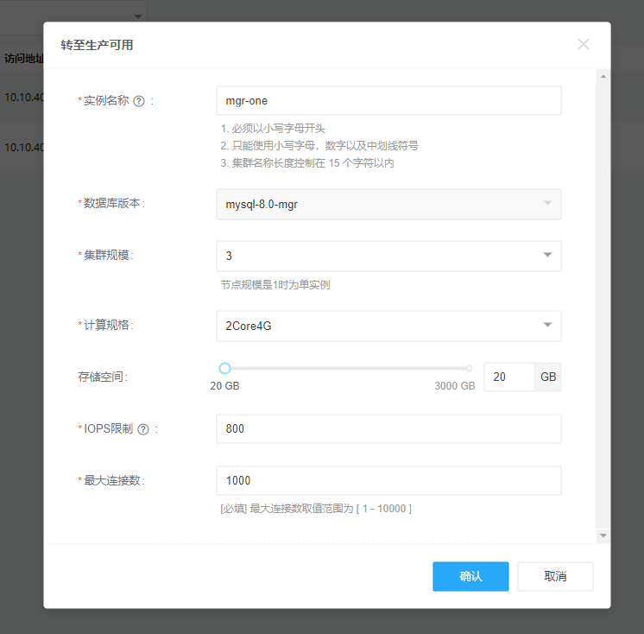
注意：
1、管理员操作下属部门／普通用户的单实例时，转至生产可用后该集群的所有者还是原实例所有者。
2、如果转至生产可用时，该所有者所分配的资源不够或者变更时超过最大可申请单实例资源，则系统会有相应的错误提示。

2.4 数据库Redis

2.4.1 创建Redis集群
目前支持 的模式有：单实例，集群模式，主从哨兵；
点击右上角【新建实例】，填写相关参数即可创建Redis数据库集群（默认创建单实例），点击集群模式可以创建3~10分片的redis集群（创建集群前需要在备份任务管理模块配置备份接口）（V3.12.0仅支持redis-5.0版本，仅支持S3，nfs类型的备份接口）
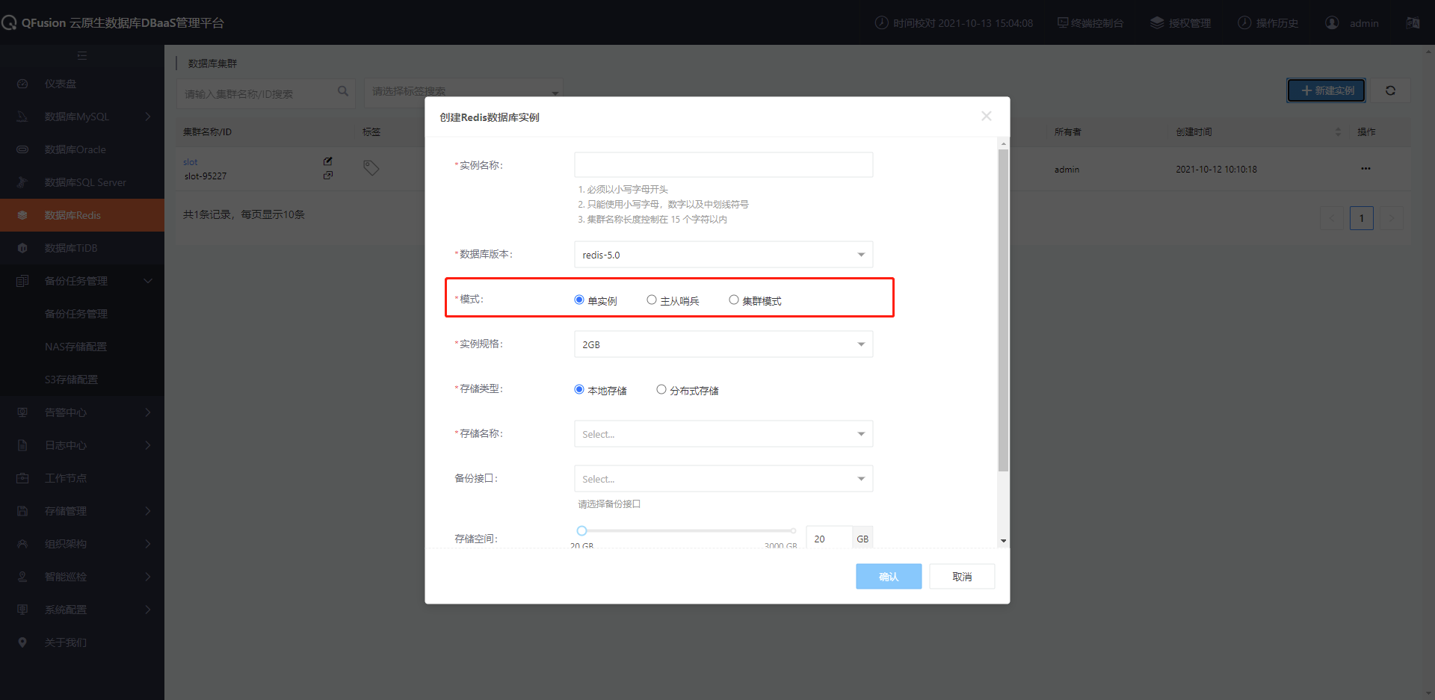
在【创建Redis数据库实例】中填写需要的数据库集群的名称（命名规则见页面提示），自行填写时会有检测机制，填写范围之外的会有报错提示。
集群规模可支持3-10分片（默认为1主的单实例），配置存储类型、备份接口和实例规格以及存储空间的大小，按规则填写最大连接数。
选择哨兵模式 时，创建出来默认会有三个哨兵，一主一备的模式；
选择单实例时，创建出来则只有一个主库；
点击确认，集群创建成功后，状态为【Available】。
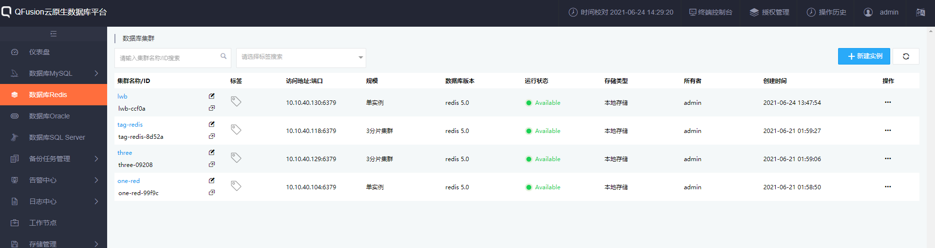

2.4.2 集群变更
点击集群名称跳转到集群详情页面
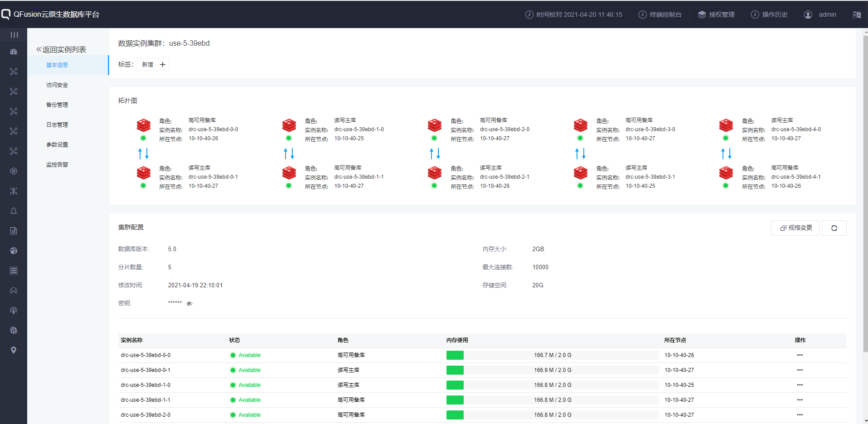
点击密钥，可查看登陆密码
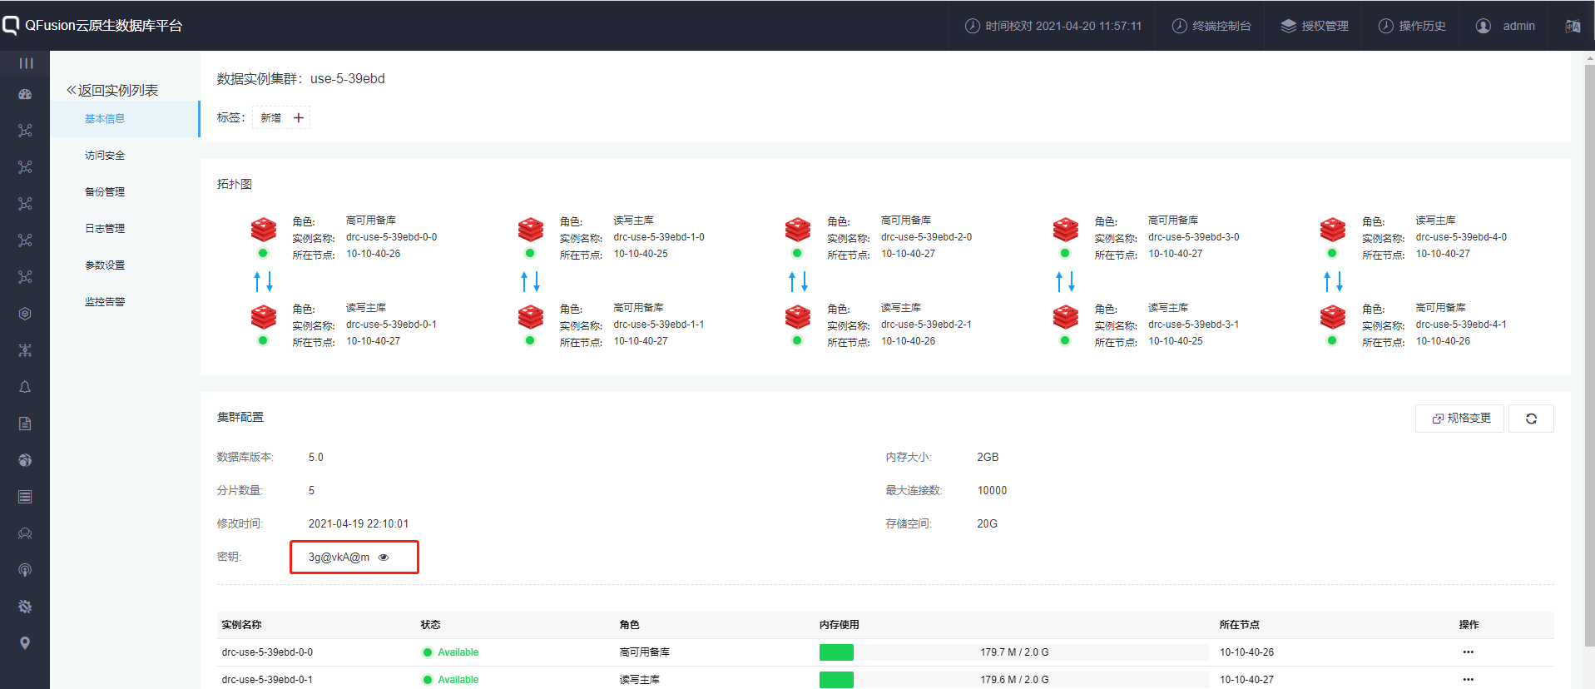
点击集群配置列表内的【规格变更】按钮
【规格变更】可以对主库与备库的实例规格和存储空间进行变更
注意：实例规格和存储空间不允许变小
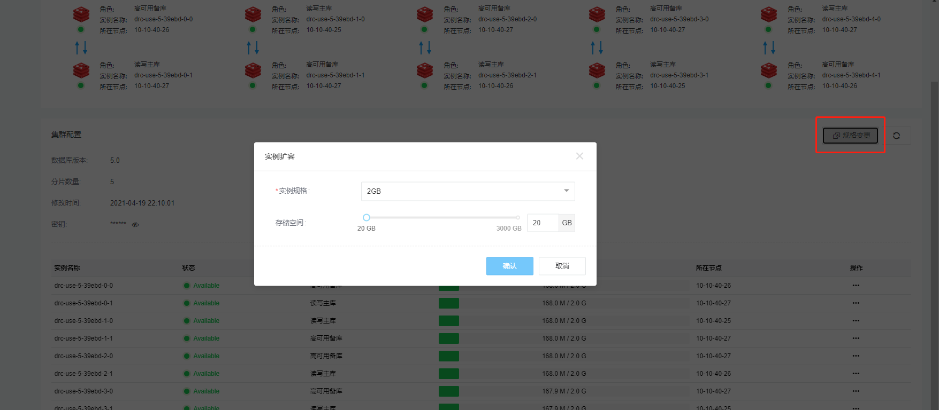
注意：1、当主库不可用时，同一分片的主备会自动进行主备切换；
2、当主库所在节点down 掉，同一分片的备库会自动提升为主库；
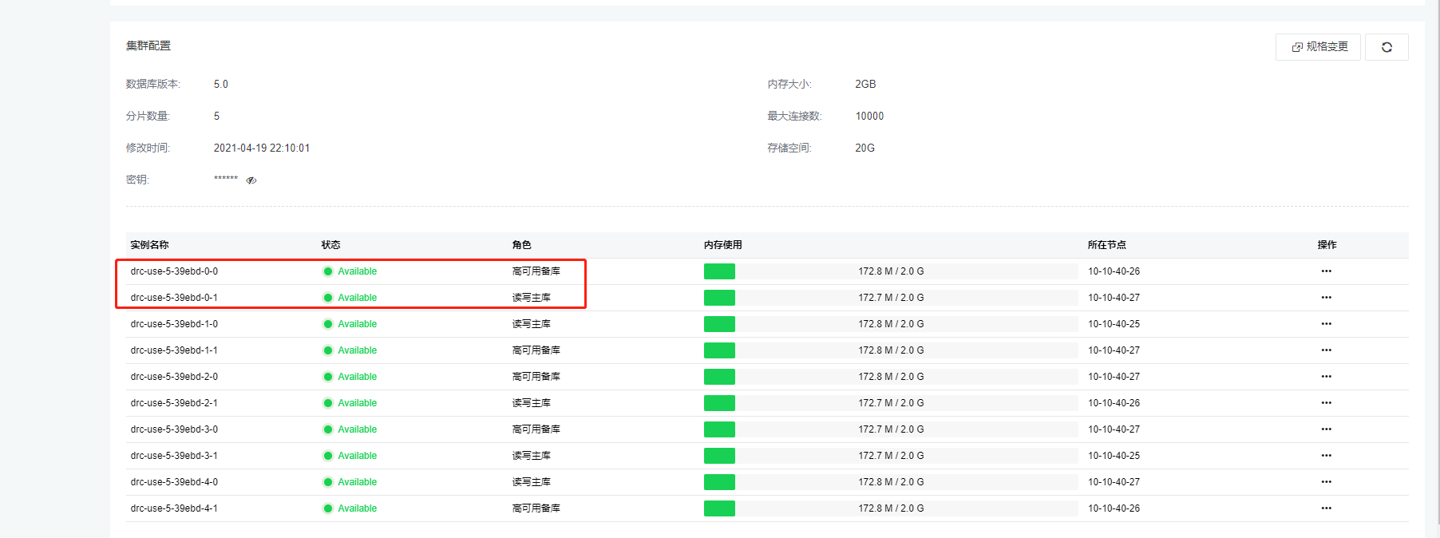
【远程终端】：针对数据库实例的功能，点击【远程终端】可直接进入实例pod里面进行操作
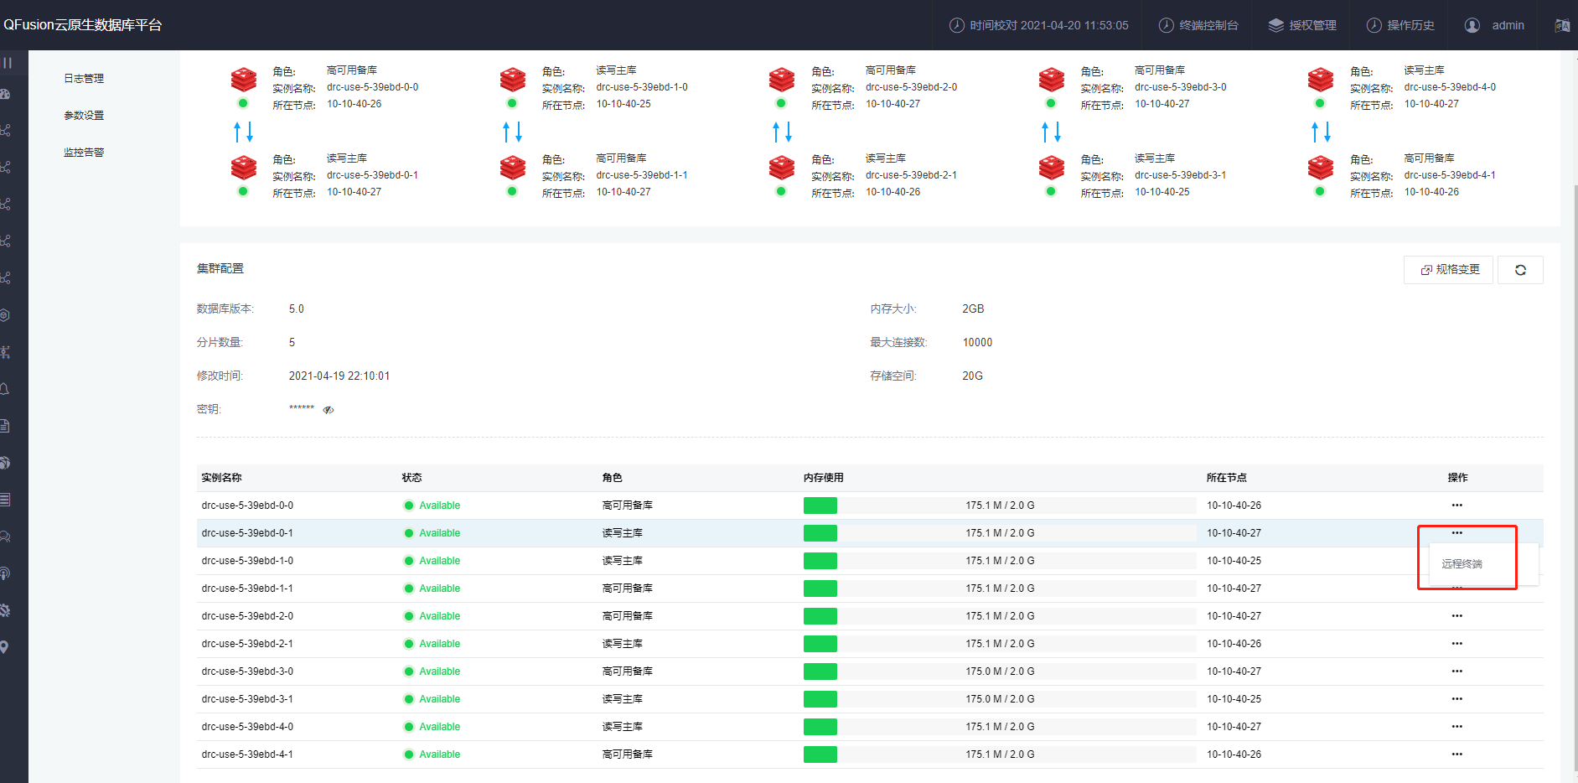
注意：输入redis登陆命令后面需带操作参数（例如dbsize，info），否则会卡死
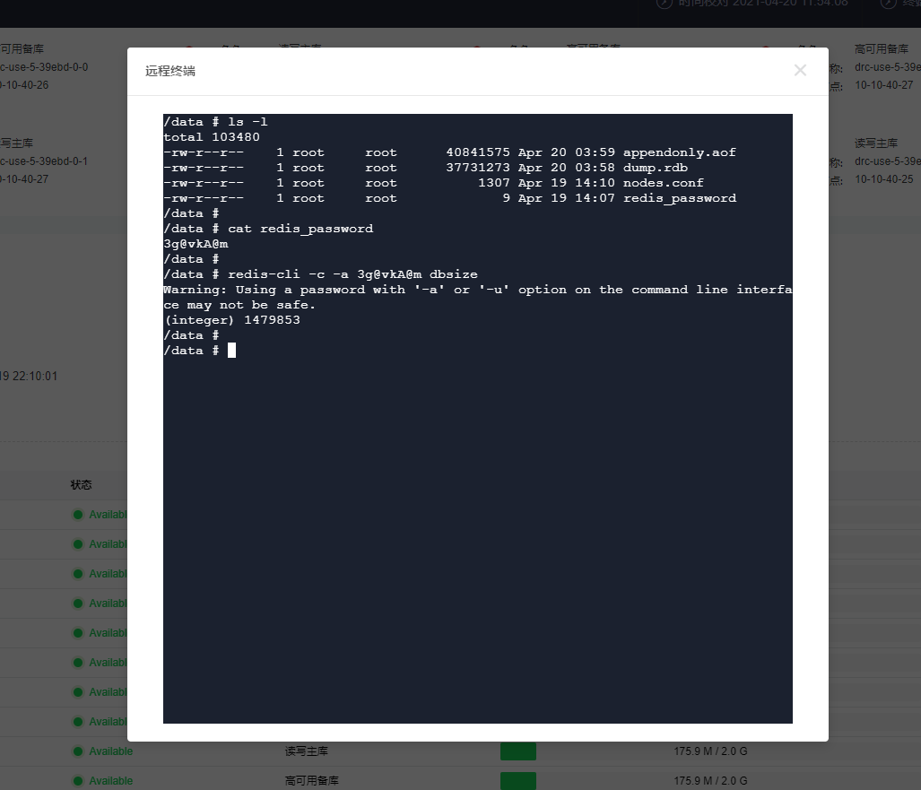

2.4.3 访问安全
注意：此模块仅在node-port模式下出现，在IP地址池模式下没有此模块
点击集群名称进入详情页后，点击【访问安全】导航栏，页面显示默认规则0.0.0.0/0，表示允许所有ip访问该集群；
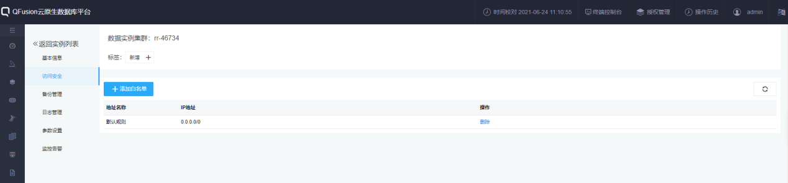
点击【添加白名单】
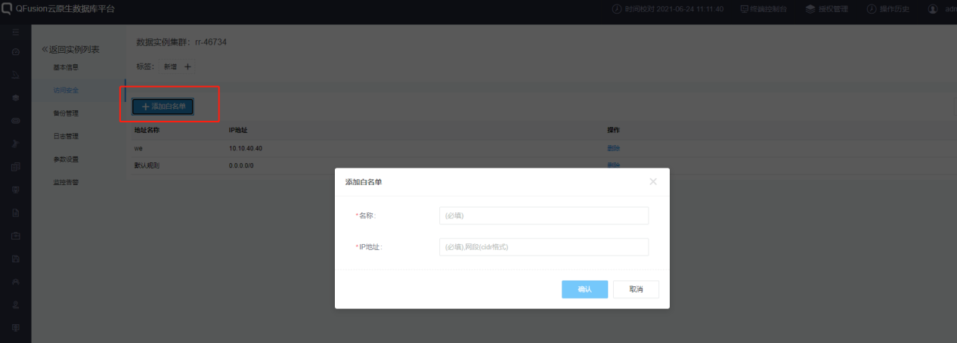
该版本支持添加网段或者单个ip ，填写ip地址后使用该地址便可以连接数据库，可以对添加的白名单进行删除，删除之后使用该ip不能连接数据库（此情况是在默认规则不存在的情况下，如果默认规则存在，则任何ip都可以访问该集群）
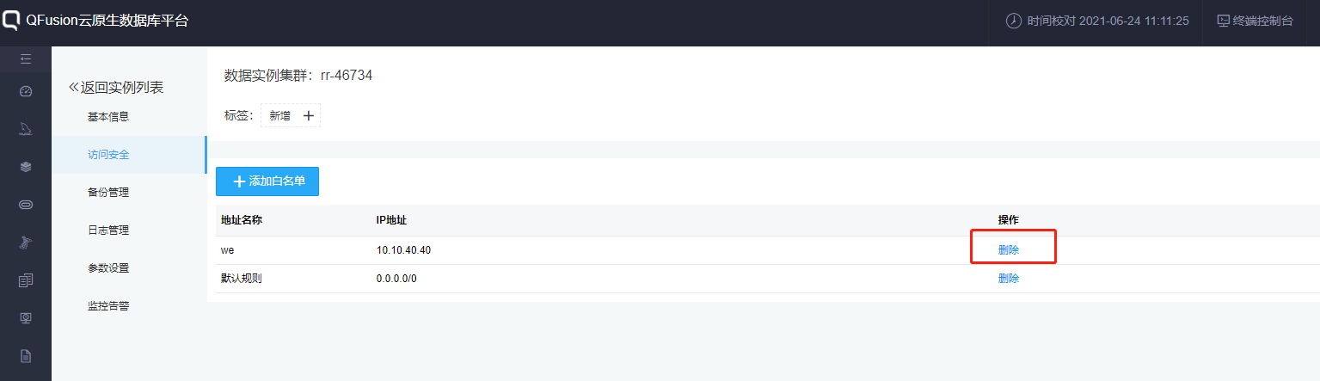

2.4.4 备份管理
注意：1、管理员用户可以修改任何用户的备份策略；
2、也可以禁用/启用备份策略
点击集群名称进入详情页后点击【备份管理】导航栏。备份管理包含【数据恢复】和【备份设置】。其中【备份设置】包含全量备份集保留个数、全量备份周期、备份时间、备份策略描述等。集群详情页的备份策略与备份管理中的备份策略同步。点击【确认】，备份策略修改成功。
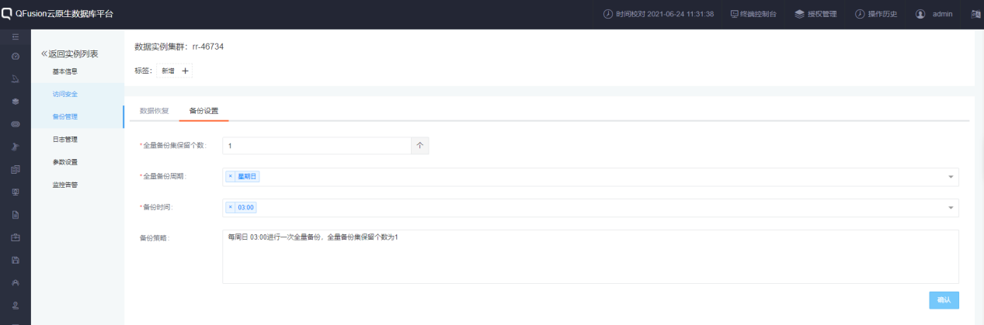
点击【创建备份】会立即触发一个手动全量备份任务，显示正在备份中，当备份完成且成功之后显示{备份成功}，如果备份失败则备份任务的备份状态为{备份失败}
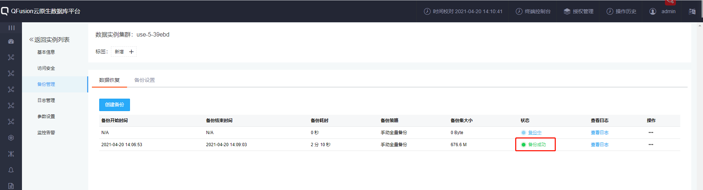
基于备份集恢复
点击备份集操作栏内的{生成克隆库}可以基于该备份集进行克隆集群操作
填写要克隆实例的基本信息包括克隆库名称、实例规格、存储空间、备份接口等，点击【确定】便会生成一个克隆集群
注意：1、单实例克隆恢复是单实例，集群克隆恢复是集群
2、恢复集群的实例规格和存储空间不允许比源集群小
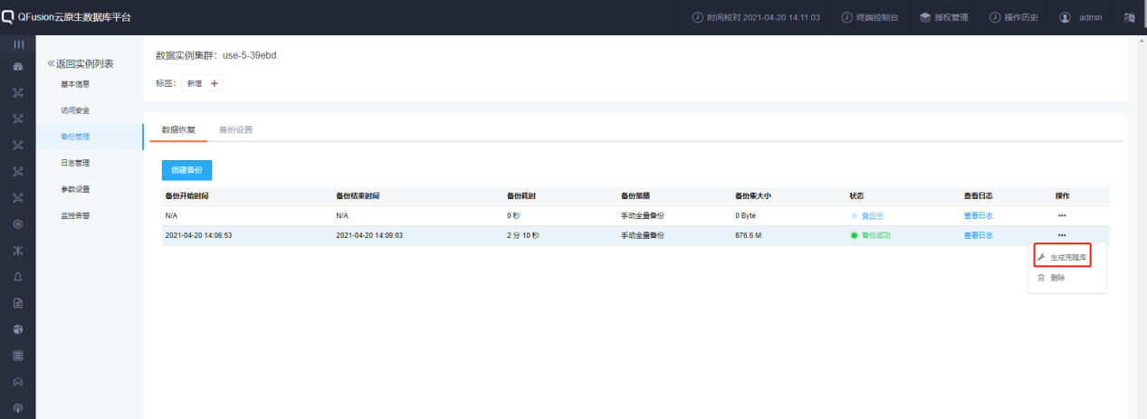
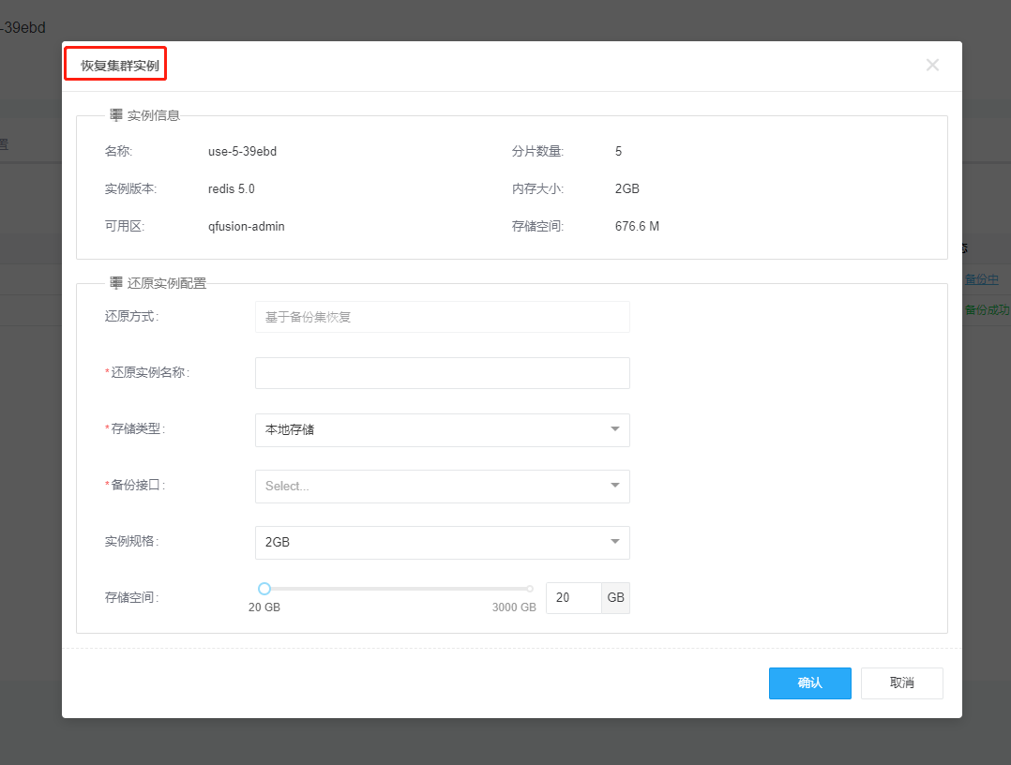

2.4.5 日志管理
【慢日志统计】：页面默认显示该集群内所有实例的慢日志信息（执行时间超过10000微秒的请求日志），可以通过【选择实例】下拉框或者【选择时间】区间进行筛选符合条件的慢日志信息（页面最多显示50000条记录）；
点击【导出CSV】，可以将慢日志信息导出为CSV文件；
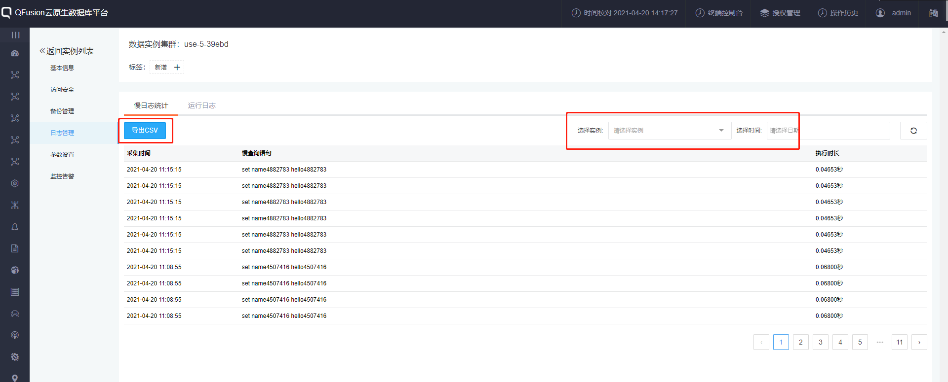
【运行日志】：切换到运行日志页面，页面默认显示该集群所有实例的运行日志信息，可以通过【选择实例】以及【选择时间】区间对运行日志进行筛选符合条件的运行日志信息（页面最多显示50000条记录）；
点击【导出CSV】，可以将运行日志导出为CSV文件；
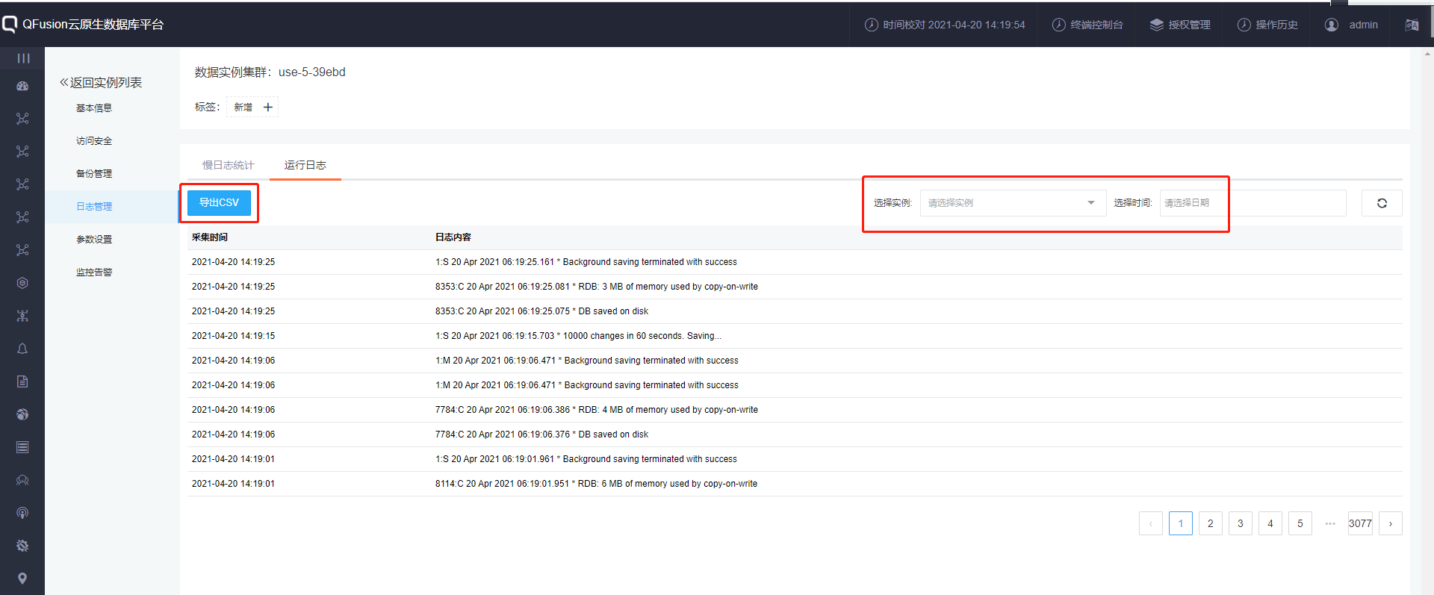

2.4.6 参数设置
【修改集群运行参数】：点击参数操作栏内的{修改}，可以修改运行参数；
注意：1、集群参数有20个，单实例参数有21个；
2、参数修改之后立即生效；
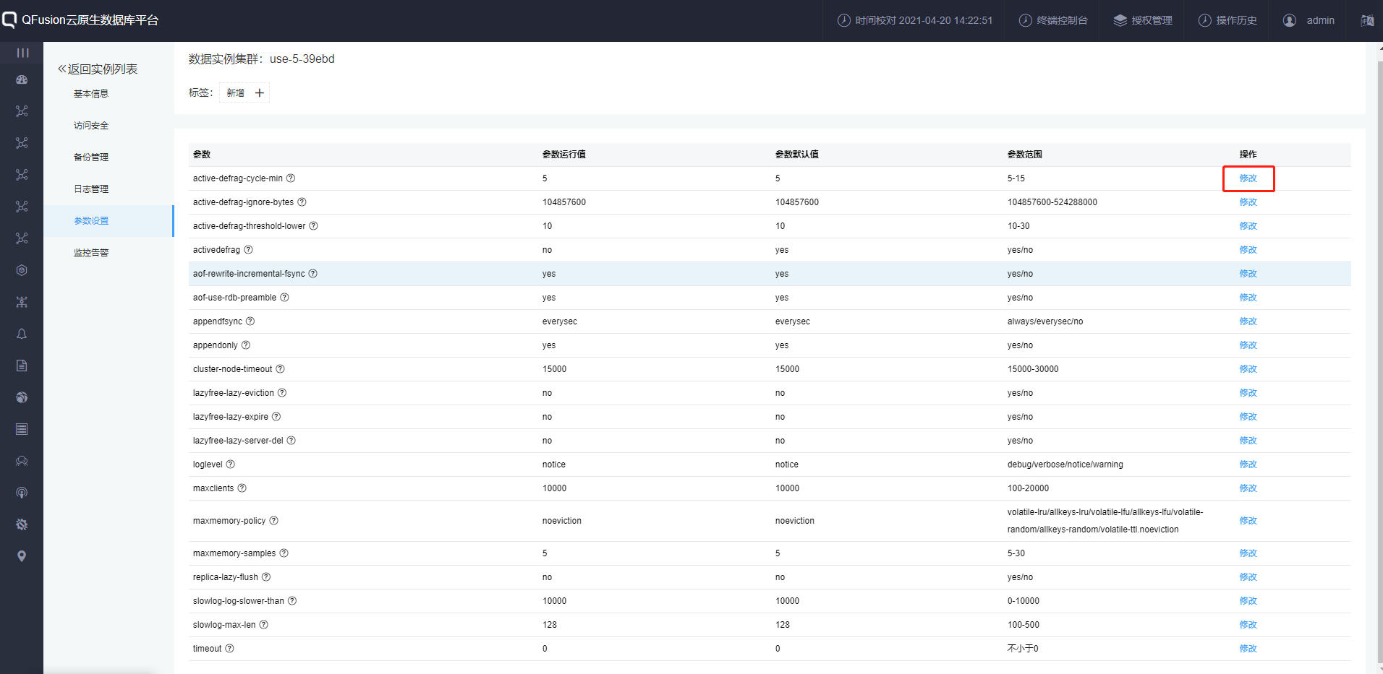
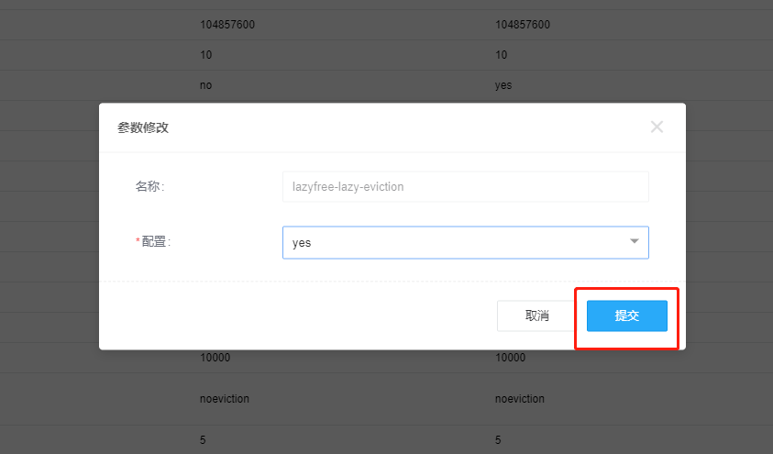

2.4.7 监控告警
【实时监控】：通过实例筛选框可以查看集群内不同实例的监控指标信息
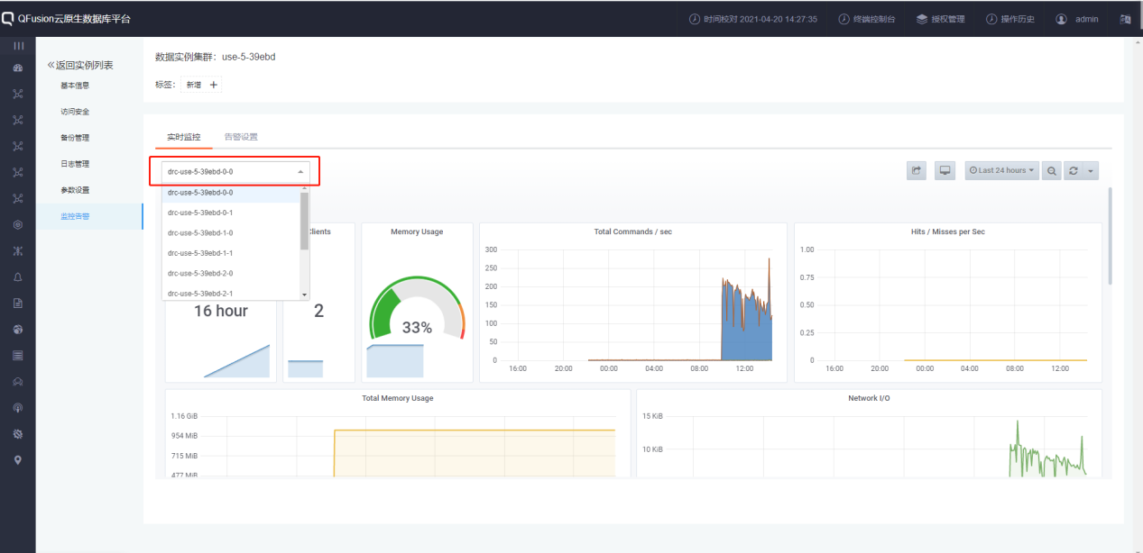
【告警设置】：切换到告警设置页面，设置实例触发告警的条件以及告警间隔和接收方式（目前仅支持邮箱），有实例可用性、CPU使用率、内存使用率、命中率、平均响应时间五种告警项；
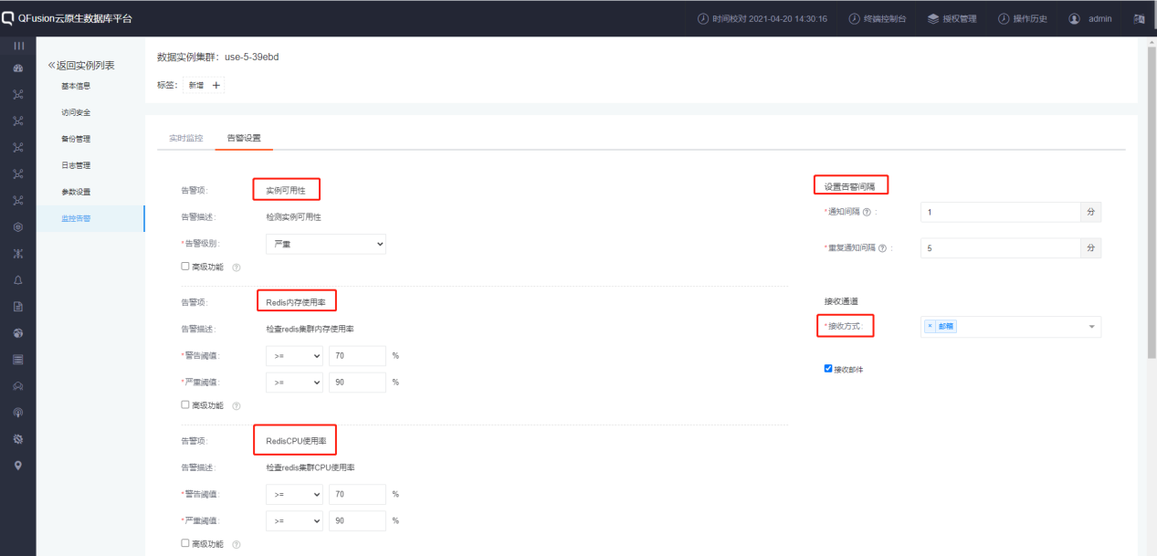

2.4.8 禁用/启用集群
选择对应集群点击操作栏内的【禁用】，集群被禁用。主从库不能进行对外服务，并且pvc释放。禁用成功后，状态由【Available】变为【Paused】；
注意：禁用顺序从序号大的先开始
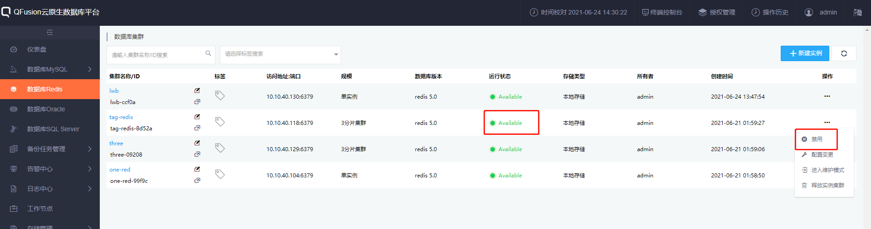
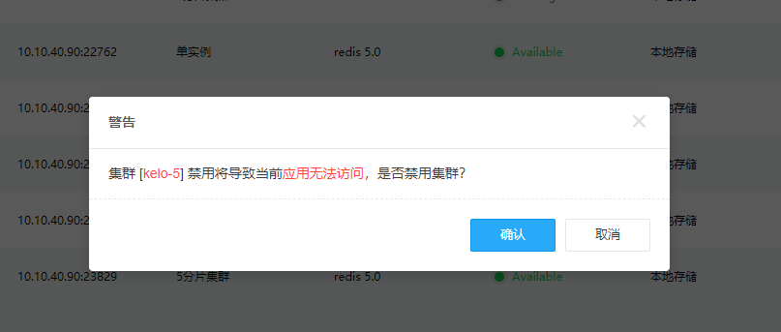
当集群状态为【Paused】时，如果希望集群继续对外提供服务，则点击操作栏选择【启用】，当状态由【Paused】变为【Available】，集群服务正常；pvc资源也继续被使用。
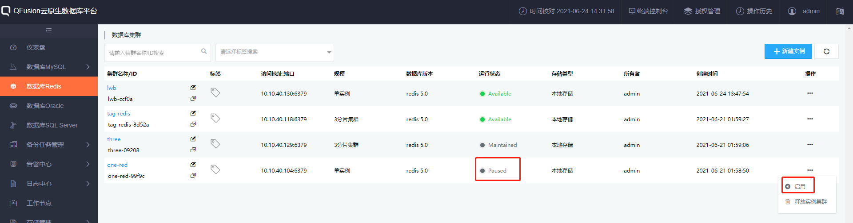

2.4.9 配置变更
选择集群，点击操作栏中的【配置变更】可以对集群的名称、分片数量（单实例没有分片数量）、实例规格、存储空间以及最大连接数进行变更。填写变更的项，点击【确认】，系统提示：变更成功！此时集群状态处于【Updating】状态，变更完成后，集群状态变成【Available】
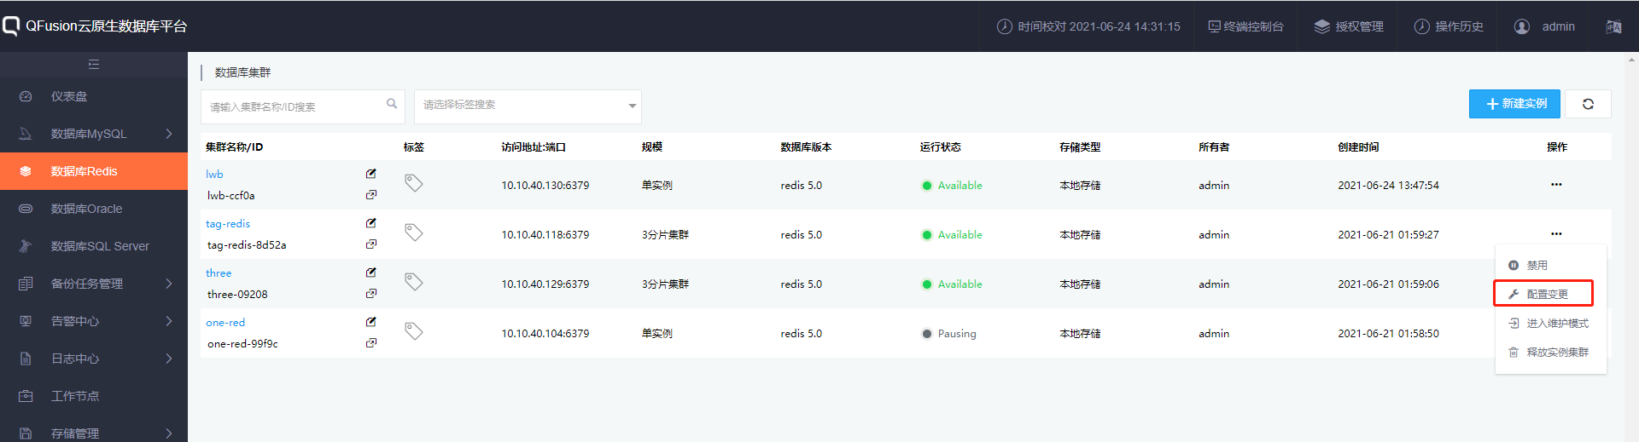
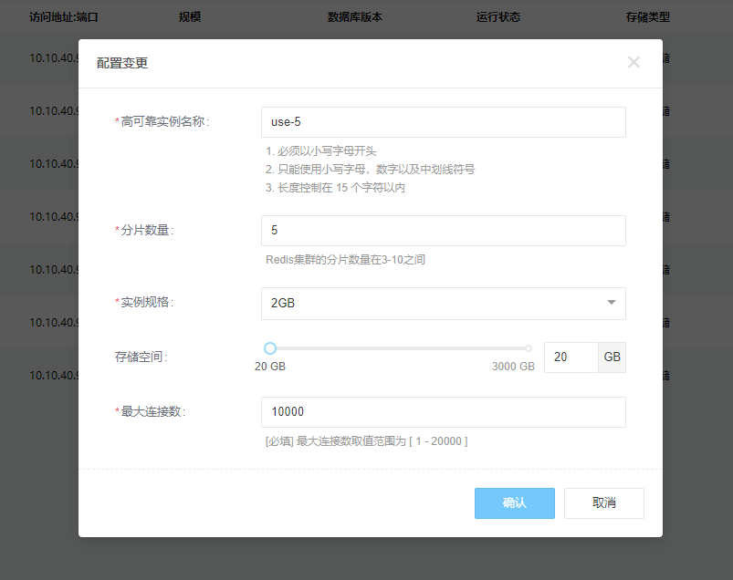

2.4.10 进入/退出维护模式
选择集群点击操作栏的【进入维护模式】，集群在进入维护模式时状态为【Maintaining】，进入维护模式成功之后状态为【Maintainted】。此时集群不对外提供服务，但是pvc，cpu等资源还在占用。
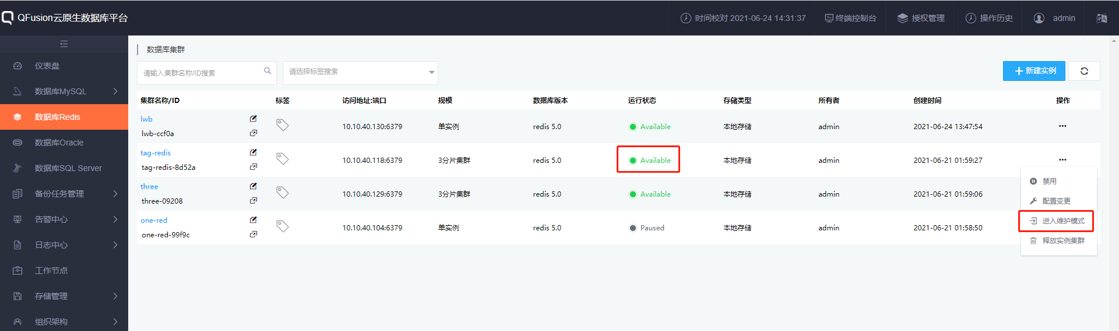
点击【退出维护模式】，退出成功后集群状态变成【Available】，集群可以正常进行对外服务
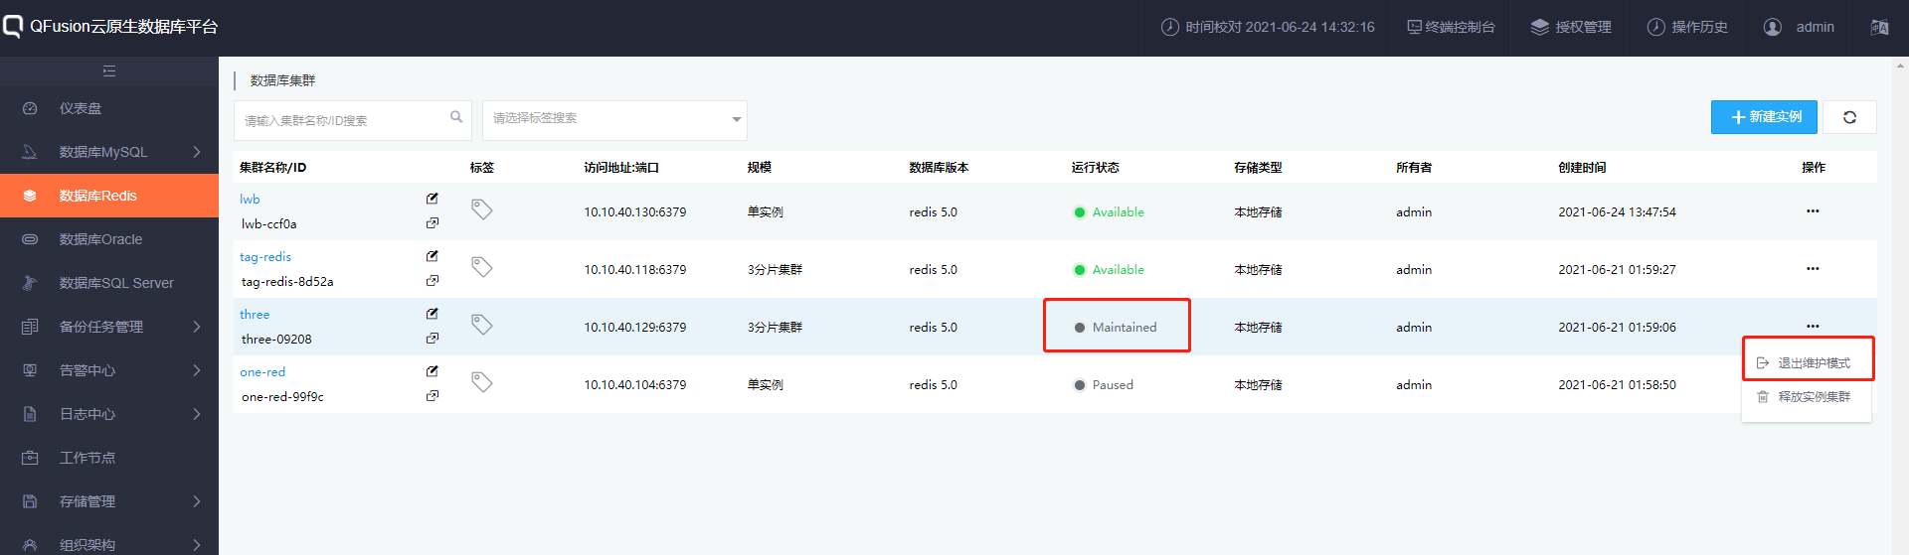

2.4.11 释放实例集群
选择操作栏中的【释放实例集群】，会有两种选择：“保留备份数据和删除备份数据”。删除集群时选择“保留备份数据”，则在备份管理中此集群的备份策略不会被删掉，点击{备份名称}可以看到所有的备份集，可以用来做数据恢复；删除集群时选择“删除备份数据”，则在备份管理中此集群的备份会一起删掉。输入“ok”，点击【确定】系统提示：“释放实例集群成功!”
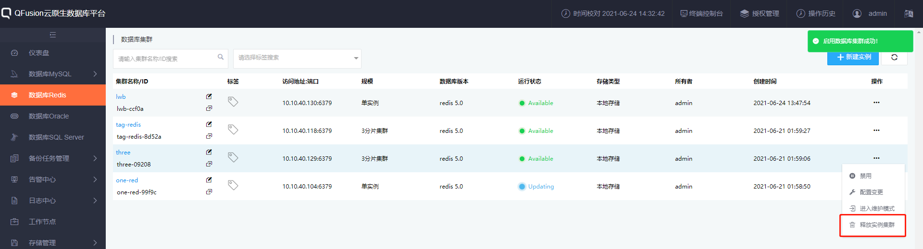
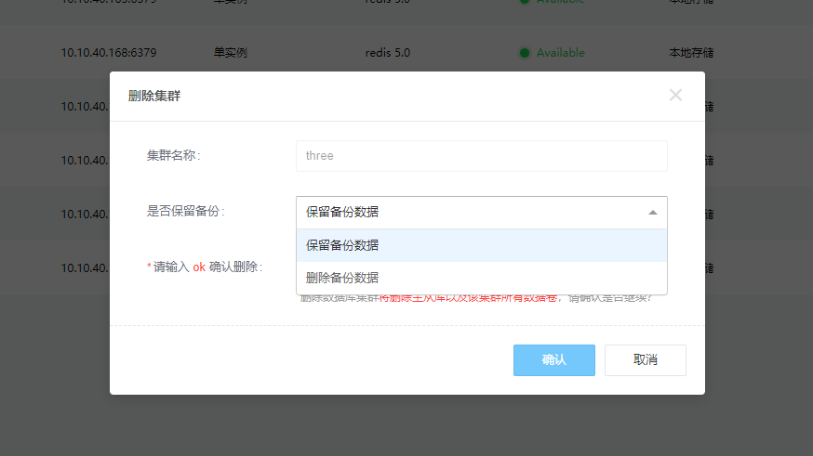

2.5 数据库MSSQL

2.5.1 创建MSSQL集群
点击{数据库SQL Server}导航栏
点击右上角【创建实例集群】，填写相关参数即可创建MSSQL数据库集群（存储类型默认是本地存储 ，可根据需要选择分布式存储或本地存储，根据需要选择备库（最大支持2个备库）和从库（最大支持3个从库）的数量，计算规格最小支持2c8g，最大规格为16c64g），选择该集群所用的备份接口（具体配置方法可参考{备份任务管理—NAS 存储配置}）
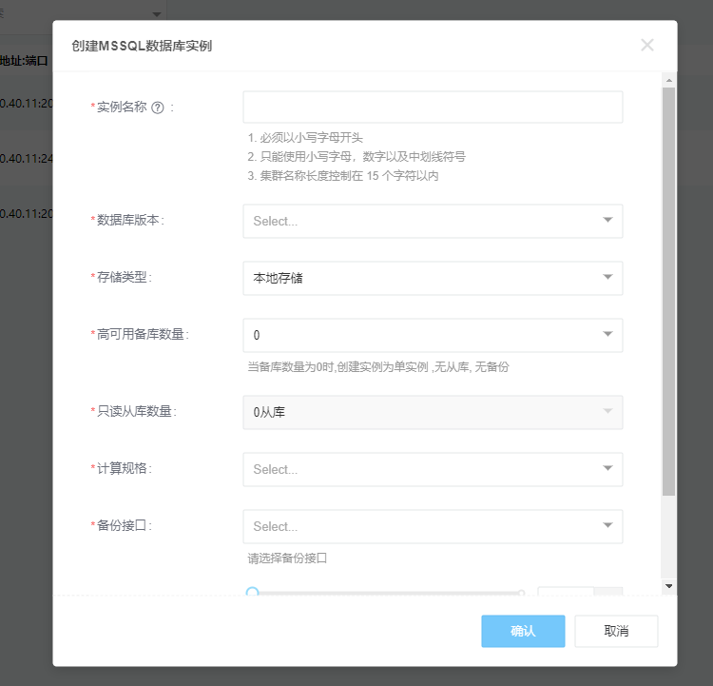
在【数据库集群配置】中填写需要的数据库集群的名称（命名规则见页面提示），自行填写时会有检测机制，填写范围之外的会有报错提示。
选择数据库版本（V3.11.1支持mssqlserver-2019/2017），备库数量可以选择1，2，从库数量可以选择0，1，2，3默认为0。配置计算规格和存储空间的大小，按规则填写IOPS限制（默认值为CPU个数*400），点击确认，集群创建成功后，状态为【Available】。
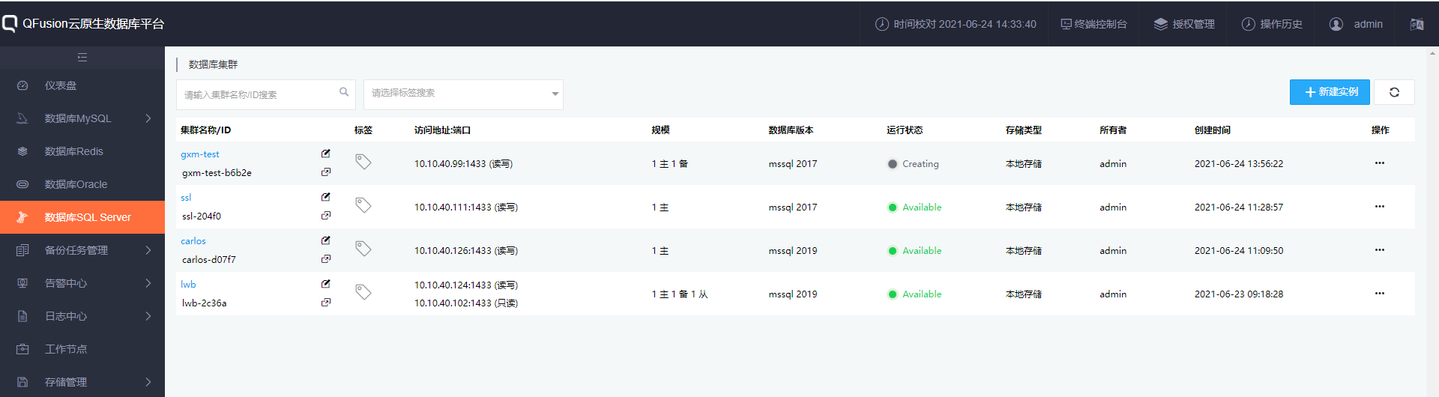
注意：如果备库和从库数量都是0时，创建出来的便是1主的单实例

2.5.2 集群变更
点击集群名称跳转到集群基本信息web页
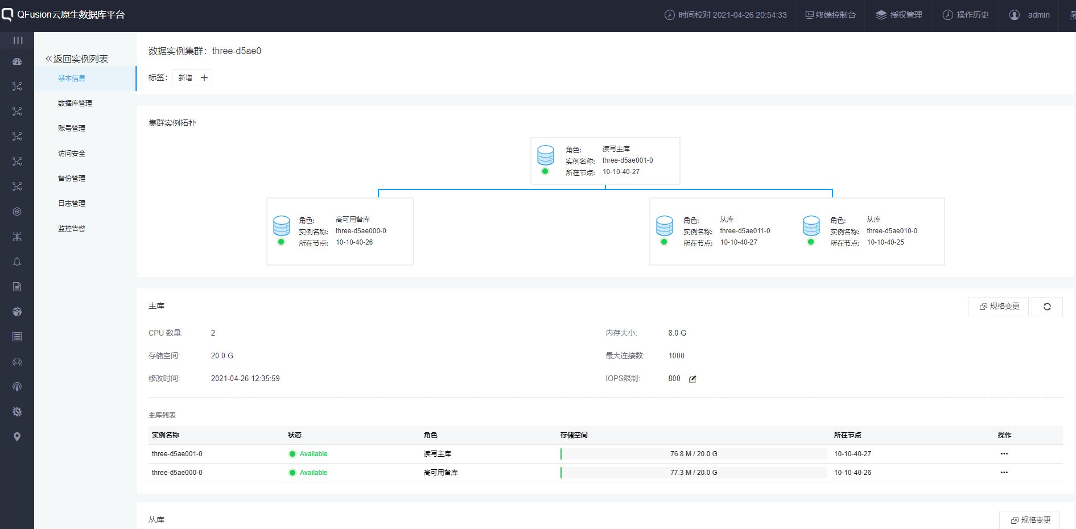
点击主库列表内的【规格变更】按钮
【规格变更】：可以对主库的计算规格和存储空间进行变更；其中存储空间大小不允许减小。
注意：当变更计算规格时集群会滚动重启，先重启备库，最后重启主库，当主库变更时如果超过35s未变更好此时备库会提升为主库，集群状态为【updating】;
在配置变更存储空间时不会发生重启，集群状态为【updating】等待更新完成后，集群状态为【available】
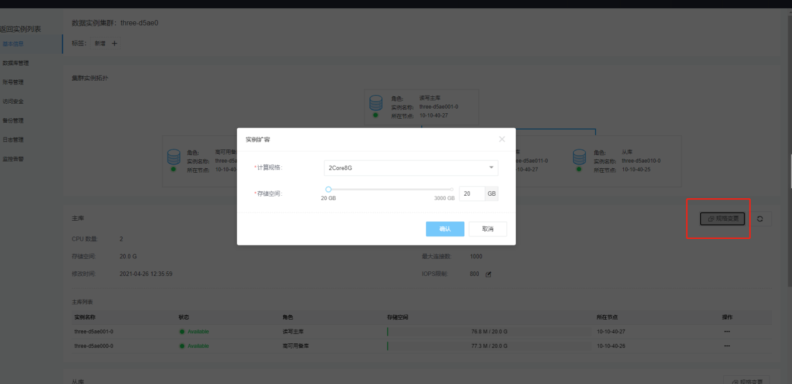
点击从库列表内的【规格变更】按钮
配置变更从库可以对从库的计算规格和存储空间进行变更。同样存储空间大小只允许增大，不允许减小。点击【确定】后集群会处于【updating】状态，更新成功后会变成【Available】状态。
注意：在配置变更计算规格时，从库会发生重启，如果有多个从库，变更顺序为从0号开始依次往后；在配置变更存储空间时不会发生重启，集群状态为【updating】等待更新完成后，集群状态为【available】
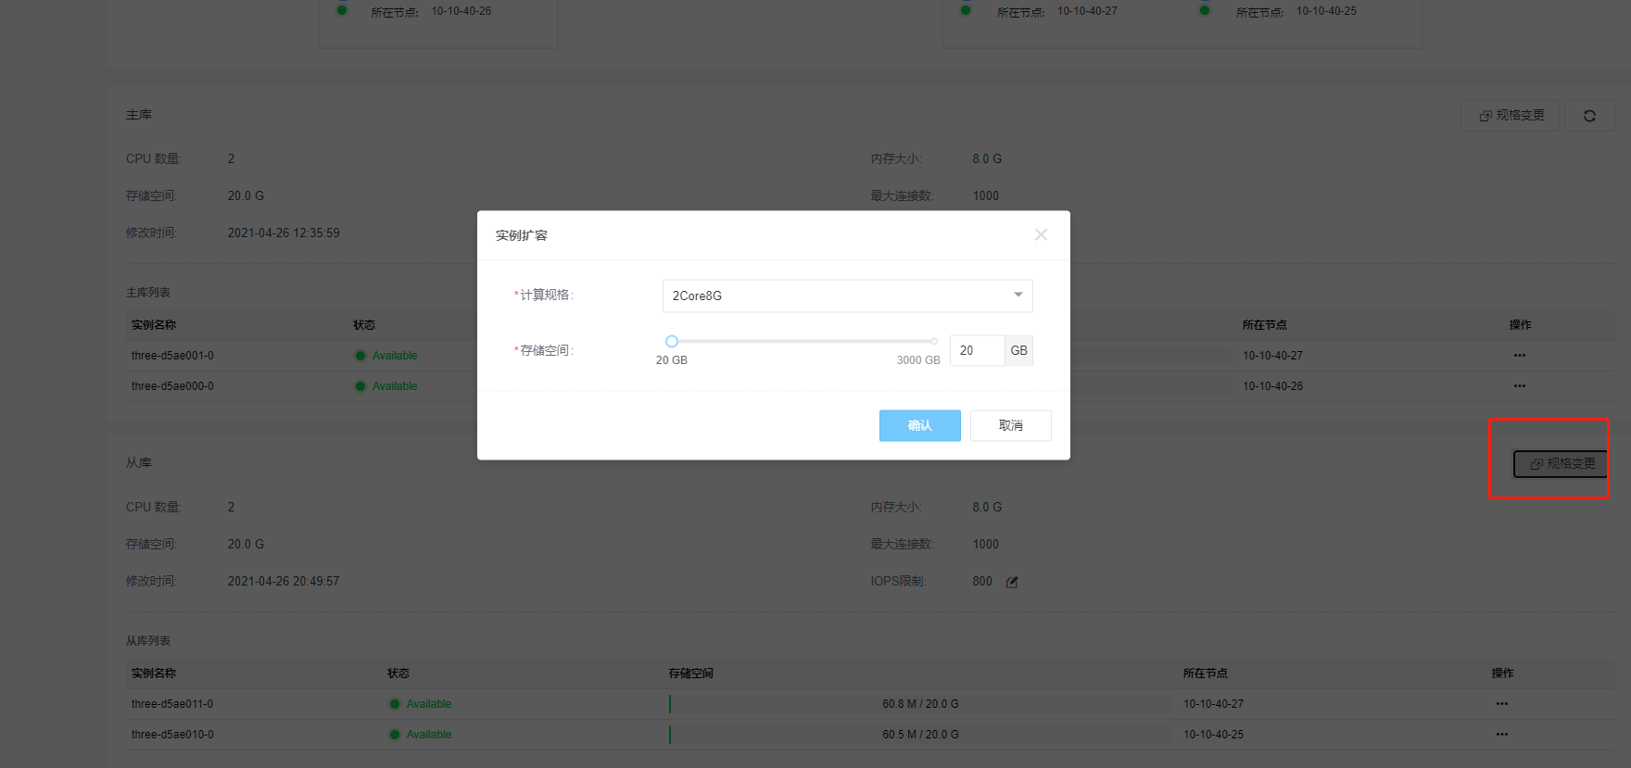
【实例迁移】是针对备库和从库有的功能，【主备切换】是只针对备库才有的功能
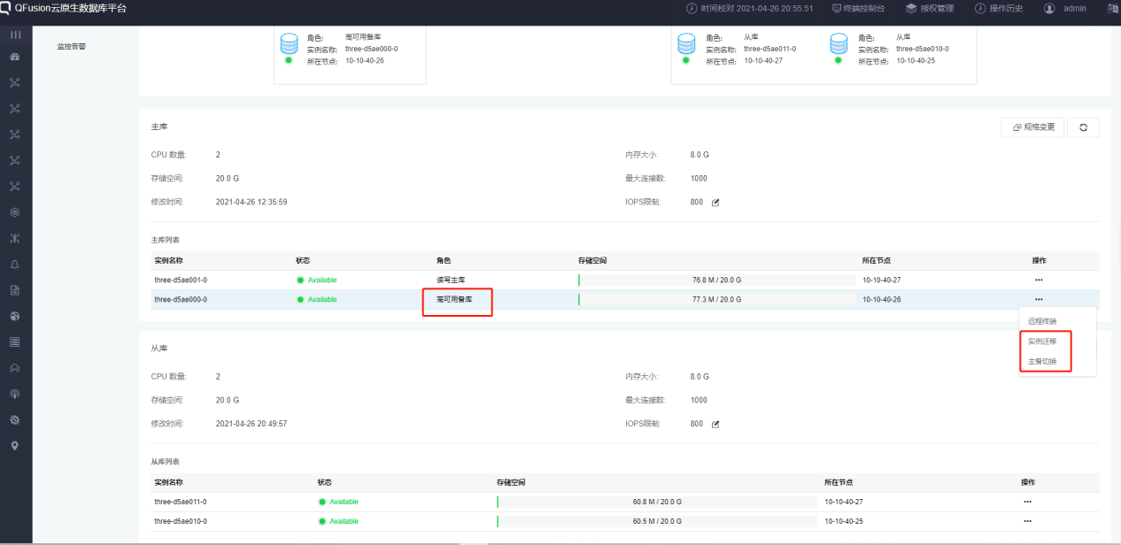
【实例迁移】：选择要迁移的备库点击【实例迁移】并选择相应的计算节点点击【确定】后会基于当前主库进行全量备份恢复（数据量大的实例迁移比较慢）。等待迁移完成之后可以把原来的备库删除。
【主备切换】：选择要切换的备库点击【主备切换】，会使主库暂时不可用，集群状态变为【unavailable】，在主备没有数据差的时候会在35s内进行主备切换，待主备切换完成后，集群正常【available】
当主库不可用时，会自动进行主备切换。
当主库所在节点down 掉，会自动把备库变成主库。
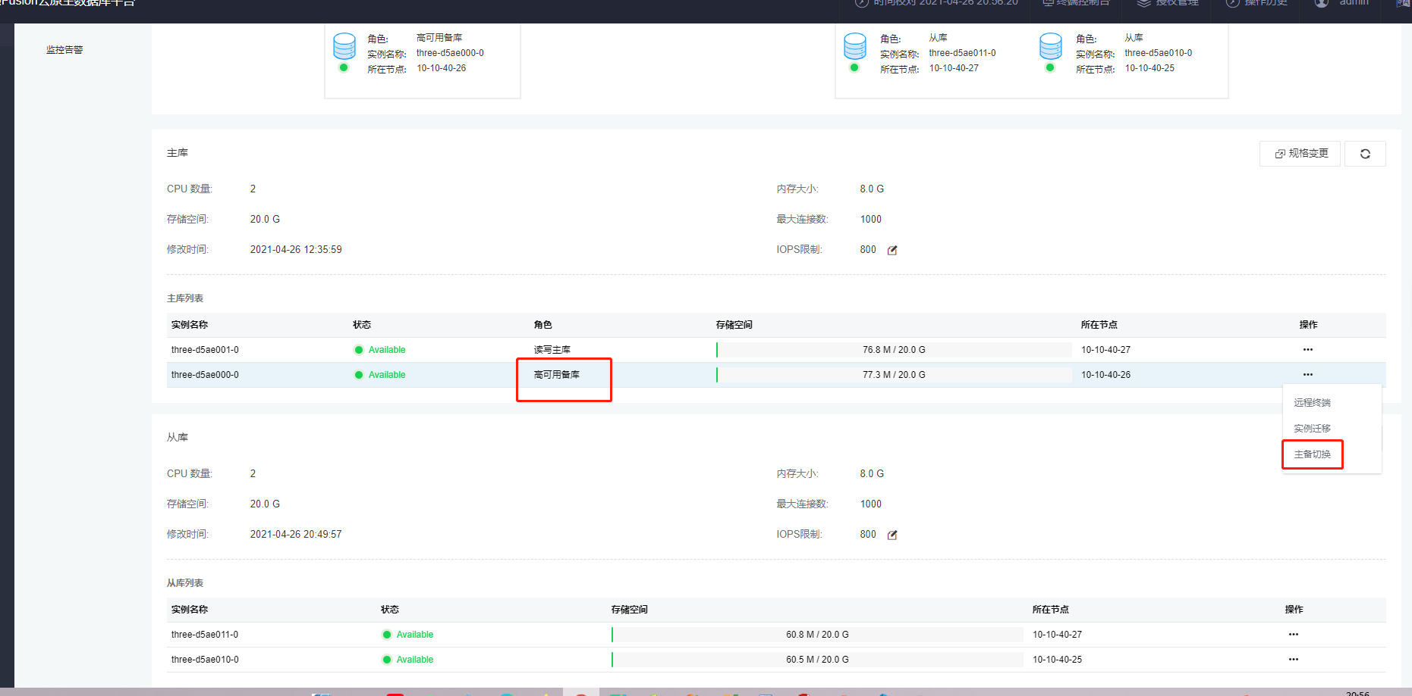
【重做】：针对备库从库实例状态为【pending】或者【unavailable】时的操作，点击【重做】后基于当前主库进行全量备份恢复，重做完成后实例状态正常【available】
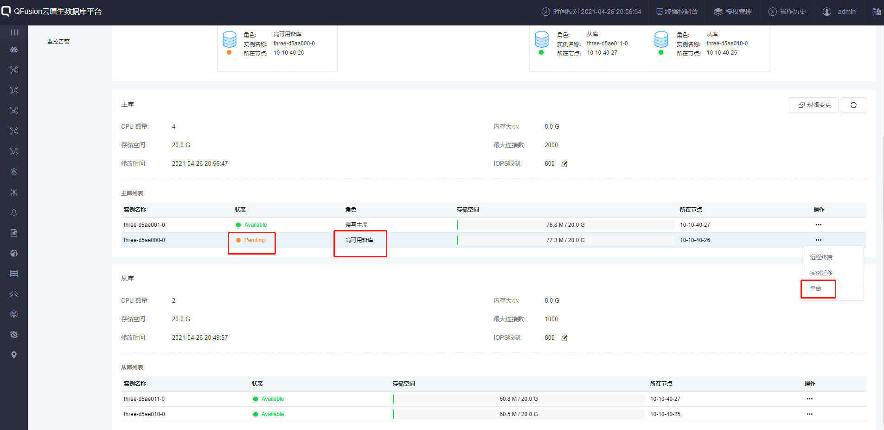
【释放实例】：针对备库从库的功能，在备库和从库都各自只有一个时不可释放。
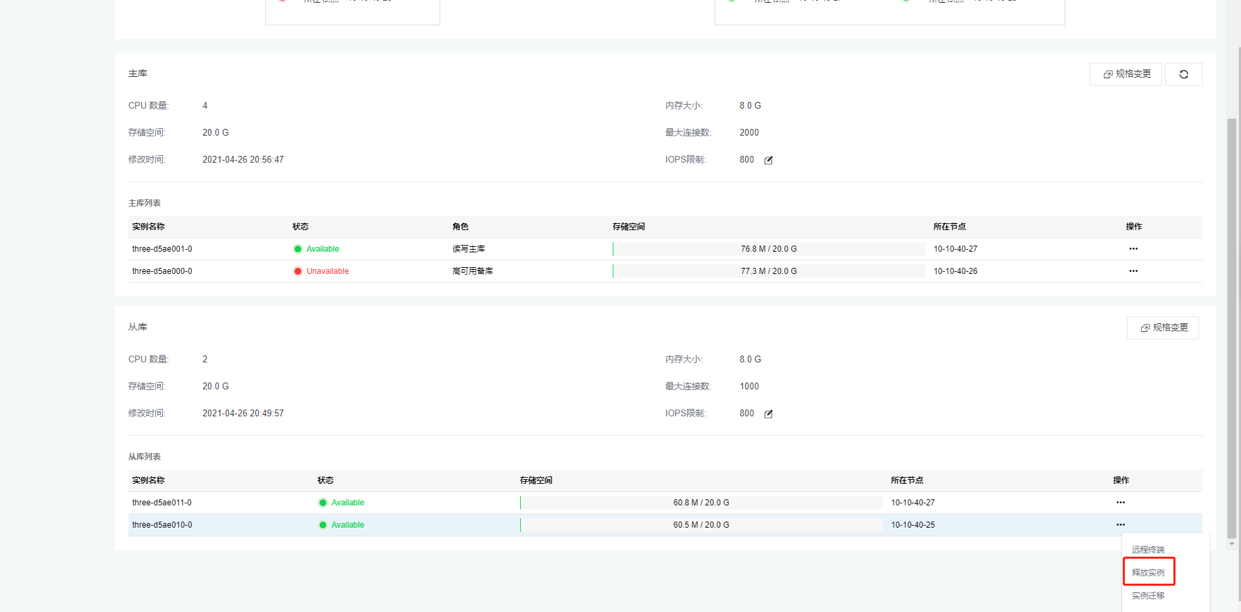
【iops修改】：点击mssql名称，跳出集群详细信息，点击 iops 修改，可以对iops进行修改
注意：如果管理员修改部门负责人或普通用户创建的实例的IOPS，数值如果过大会有报错提示：‘修改失败’
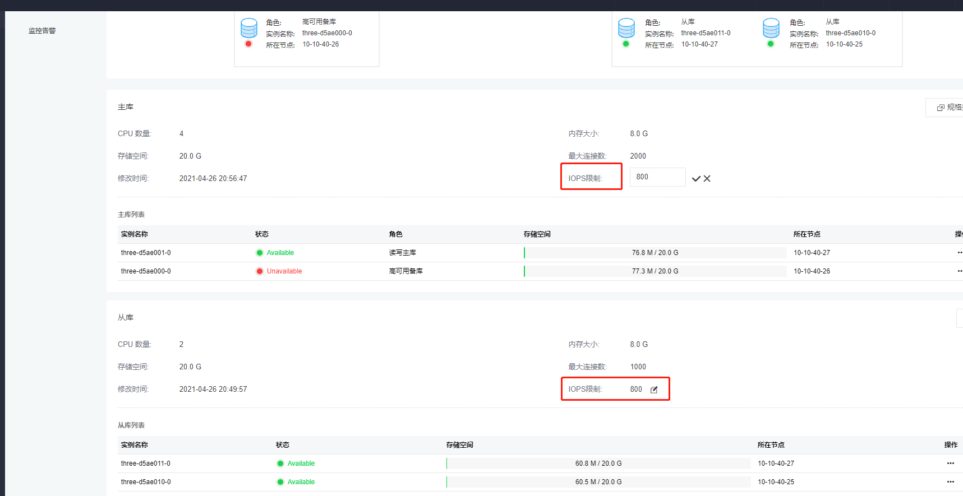
【远程终端】：针对数据库实例的功能，点击【远程终端】可直接进入实例pod里面进行操作
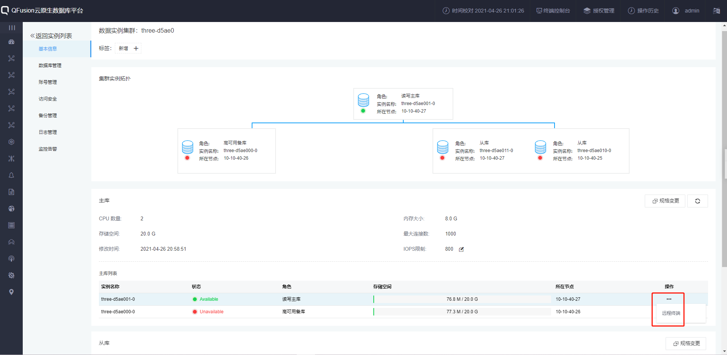
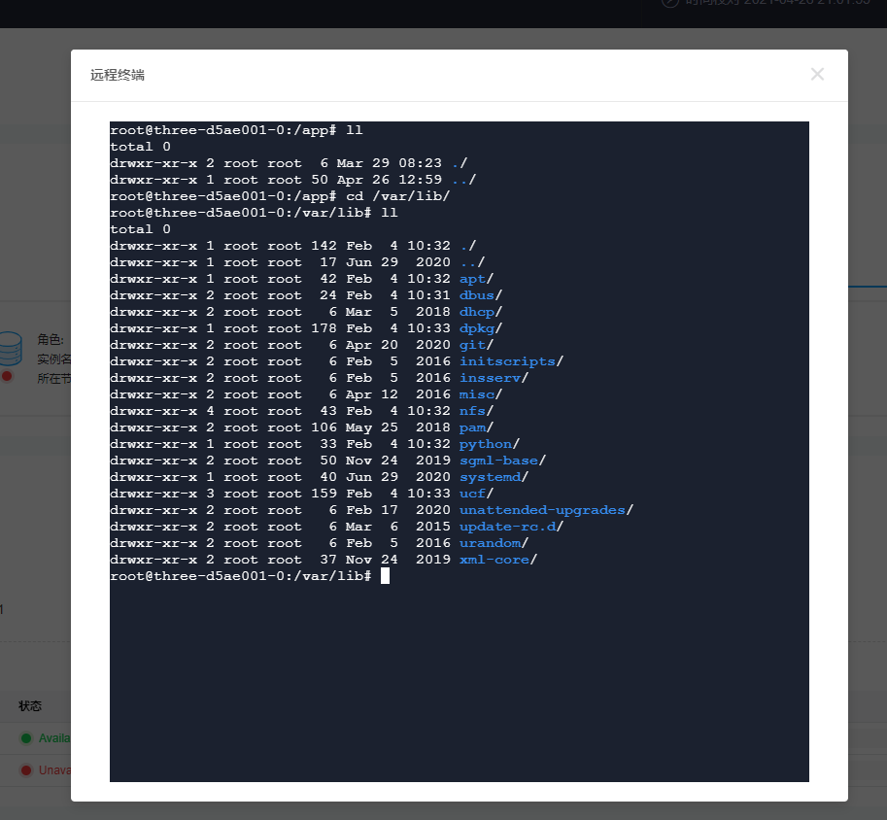

2.5.3 数据库管理
点击mssql集群名称进入详情页后点击【数据库管理】tab页面。数据库管理页面可进行创建数据库、删除数据库操作。（不可创建同名数据库）
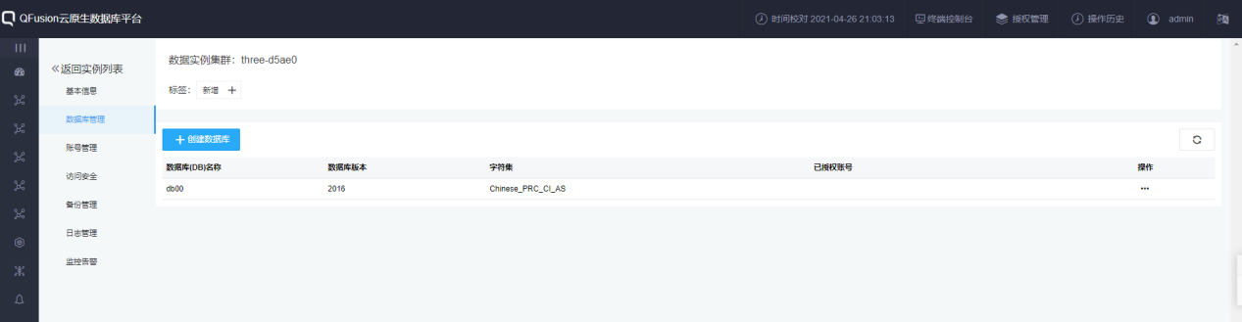
点击右上角创建数据库按钮，进行数据库创建。数据库名称命名规则见页面提示，目前可支持的字符集有“Chinese_PRC_CS_AS”、“Chinese_PRC_BIN”等五种字符集。数据库的兼容版本有2019/2017/2016/2014/2012/2008（只能向下兼容）
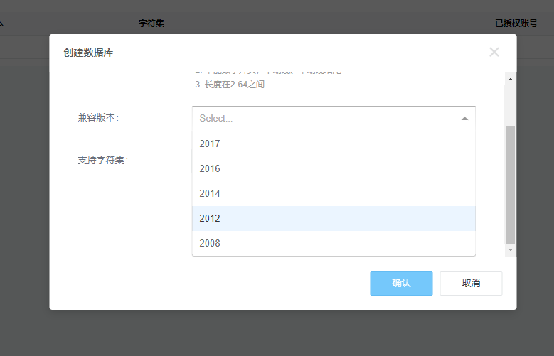
数据库创建成功后在数据库管理页面的列表中可查看对应创建的数据库的信息。选择对应的数据库名称在操作一栏，可以进行【删除】。
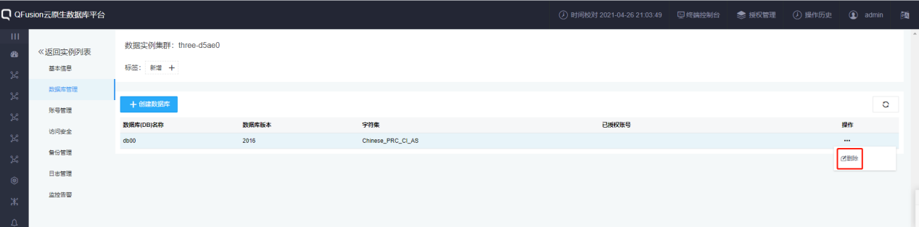

2.5.4 账号管理
点击集群名称进入详情页后，切换到【账号管理】tab页面。账号管理中可进行【创建账号】、【修改密码】、【授权管理】、【删除账号】操作
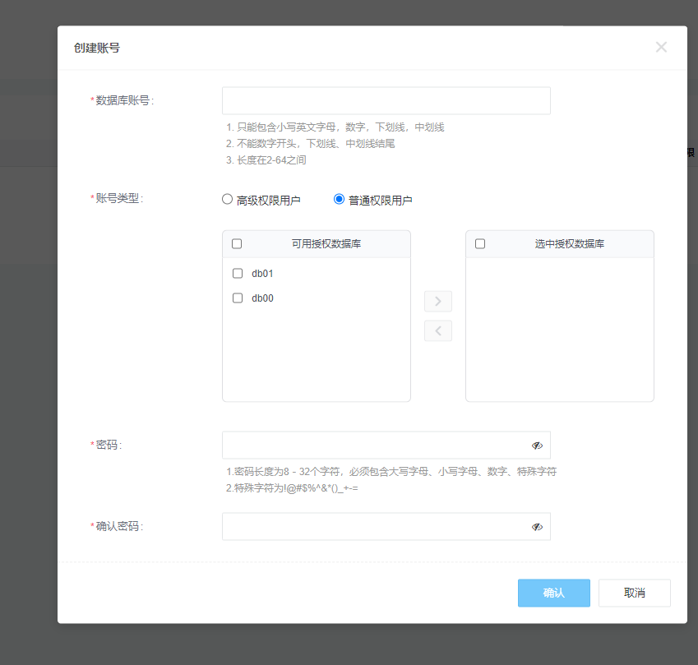
点击【创建账号】，跳出创建账号的弹框，需要填写账号名称，账号密码，选择账号类型。同时会列出可授权的数据库。对于选中的数据库，需要选择授予“读写”还是“只读”权限。（高权限账号只允许创建一个，普通权限用户可创建多个）
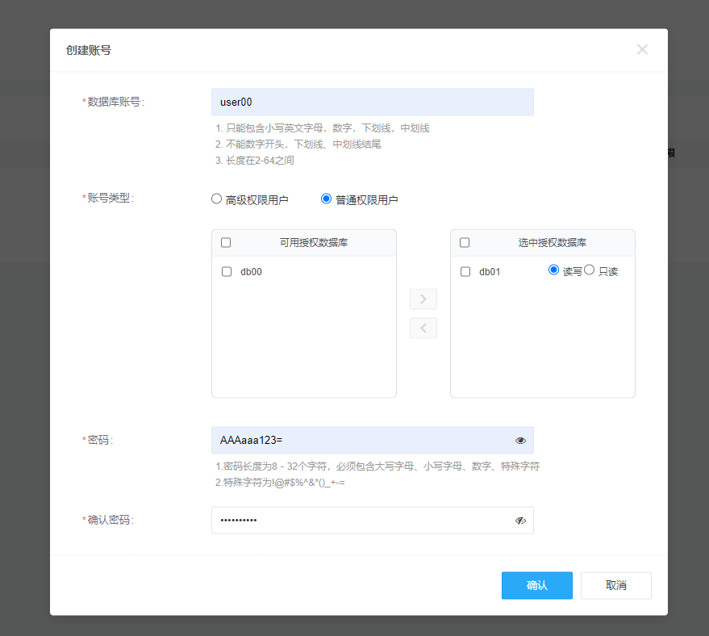
点击高权限用户，数据库授权信息框自动隐藏，高权限用户对除系统数据库之外的所有数据库都具有读写权限，对系统数据库有只读权限，填写账号密码，点击确认，高权限用户创建成功。
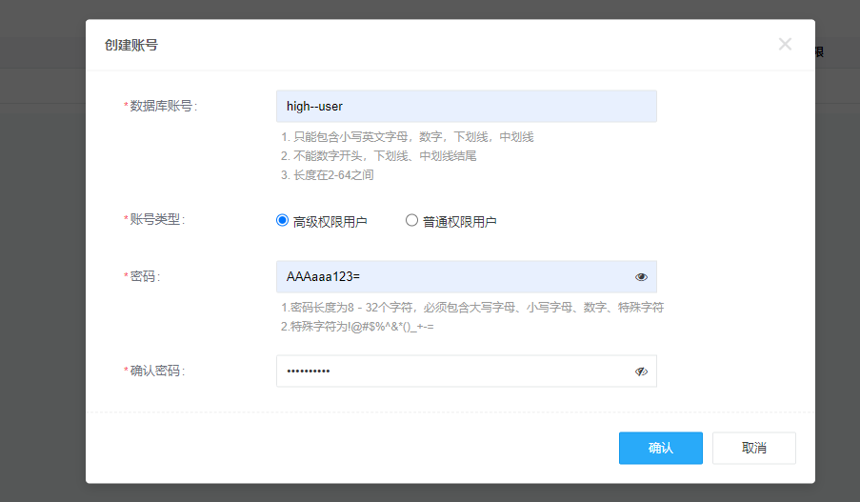
账号创建成功后会在页面的列表信息中显示。
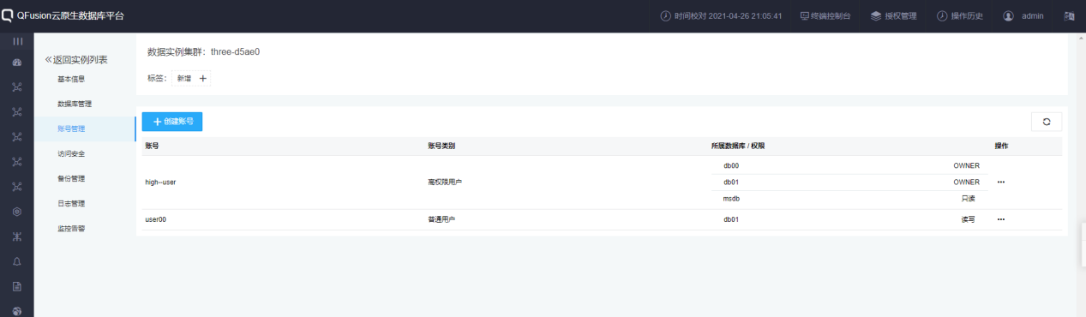
点击普通权限用户，填写账号密码，选择数据库授予读写或者只读权限，被授权的数据库显示在右边的列表框内，未被该账号授权的数据库显示在左边的列表框内，点击确认。
对已经存在的账号可以进行重置密码、授权管理和删除账号操作。（高权限用户没有授权管理功能，默认对所有数据库有读写权限）
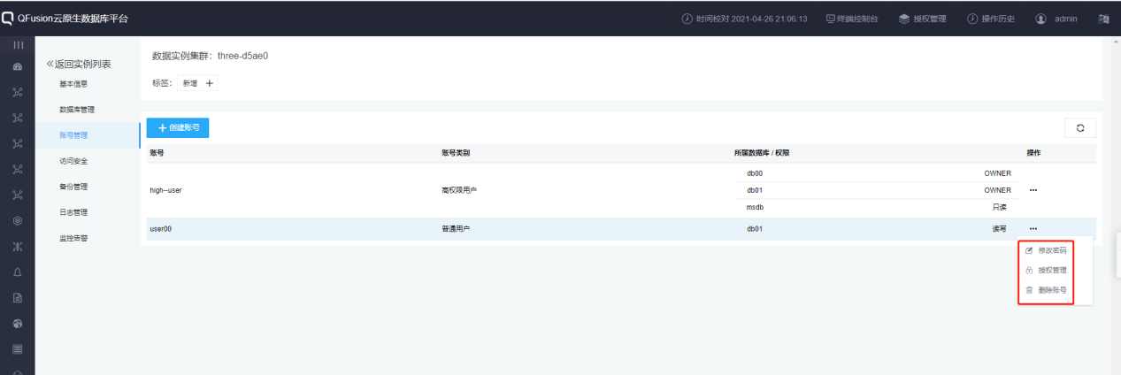
【修改密码】即录入新密码，点击确认后即生效。
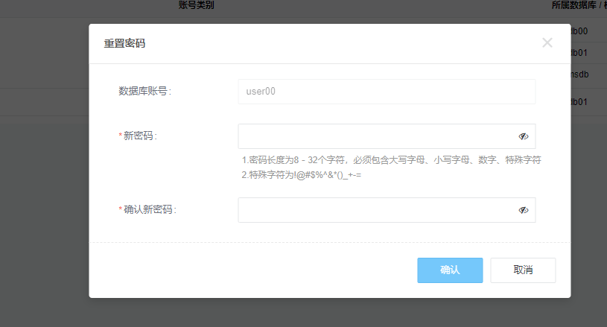
【授权管理】可以对已授权的数据库的读写权限进行变更。也可以给该账号授权新账号，也可以将数据库从该账号的已授权列表中剔除。
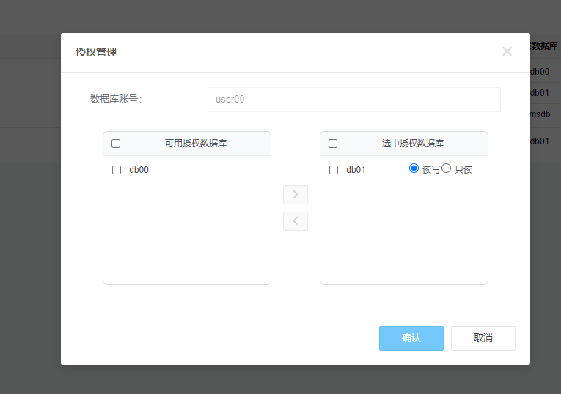
【删除账号】删除该数据库账号，此账号在账号管理和数据库管理的已授权列表中都消失，用此账号登陆，登陆失败
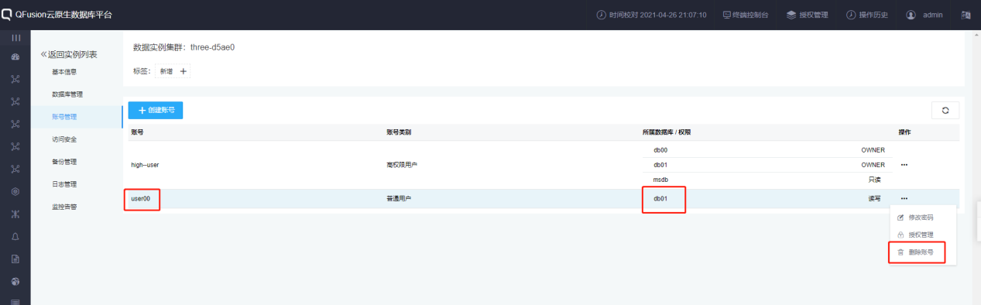
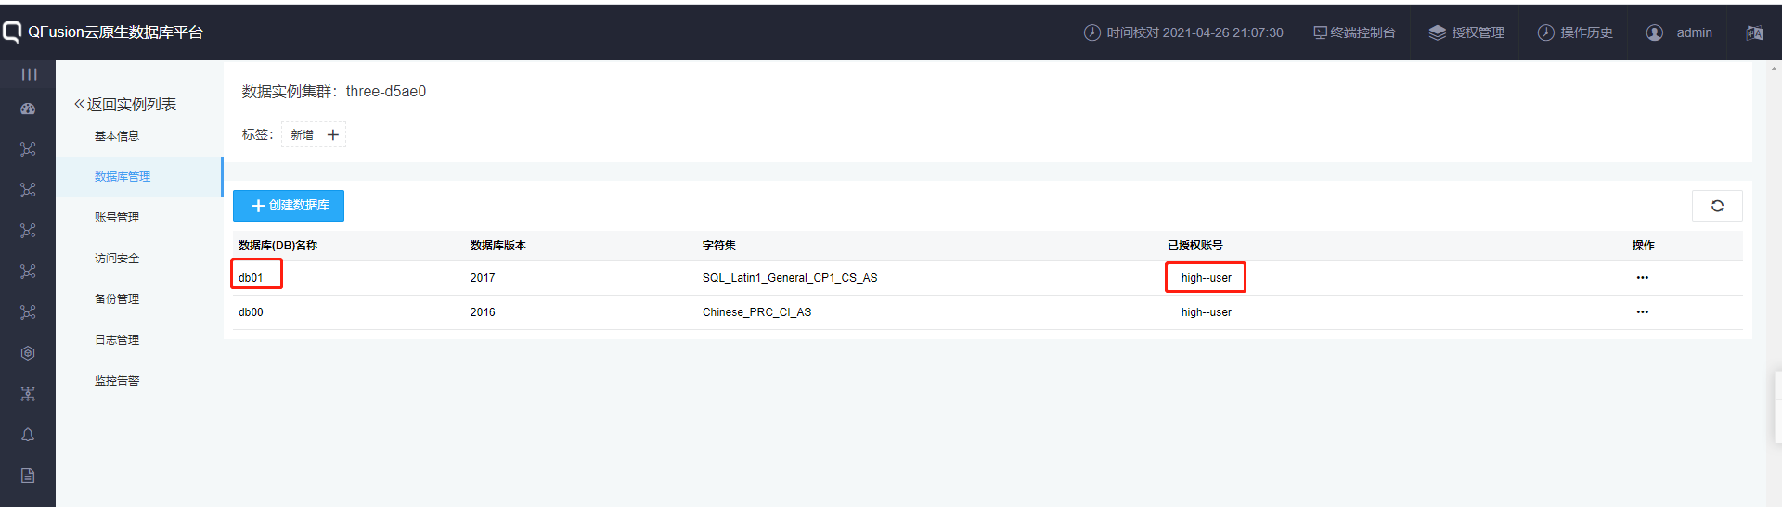

2.5.5 访问安全
注意：此模块仅在node-port模式下出现，在IP地址池模式下没有此模块
点击集群名称进入详情页后，点击【访问安全】导航栏，页面显示默认规则0.0.0.0/0，表示允许所有ip访问该集群；
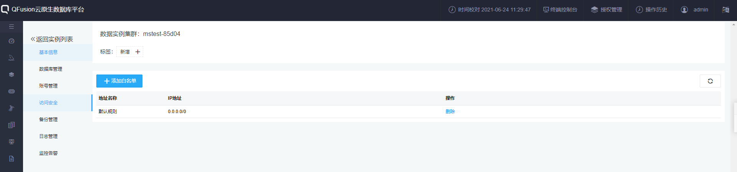
点击【添加白名单】
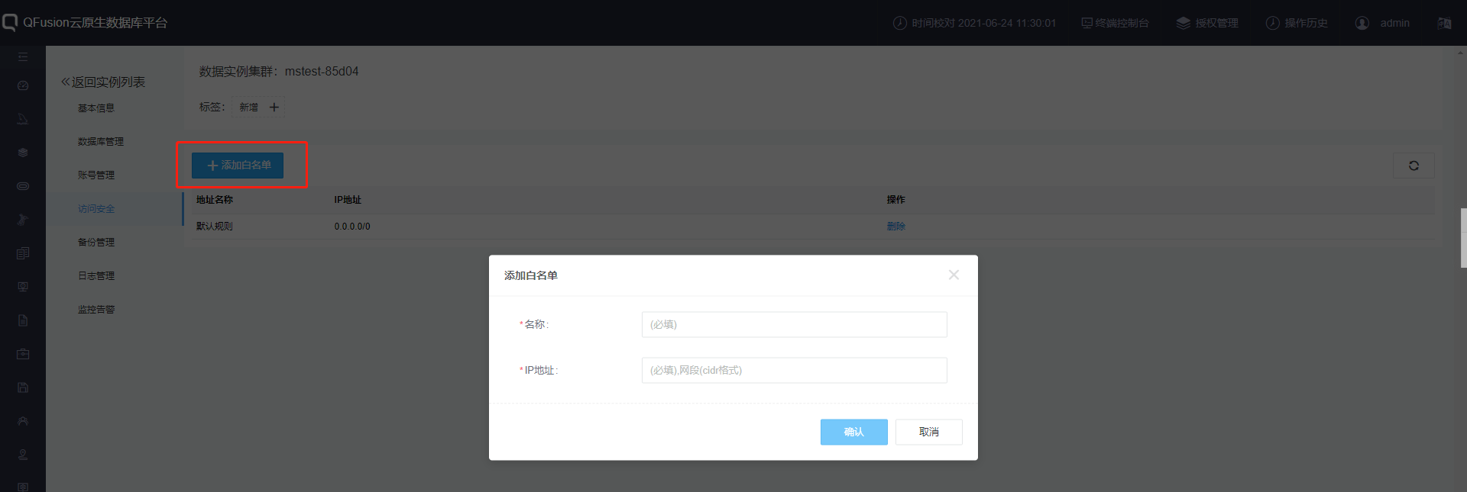
该版本支持添加网段或者单个ip ，填写ip地址后使用该地址便可以连接数据库，可以对添加的白名单进行删除，删除之后使用该ip不能连接数据库（此情况是在默认规则不存在的情况下，如果默认规则存在，则任何ip都可以访问该集群）
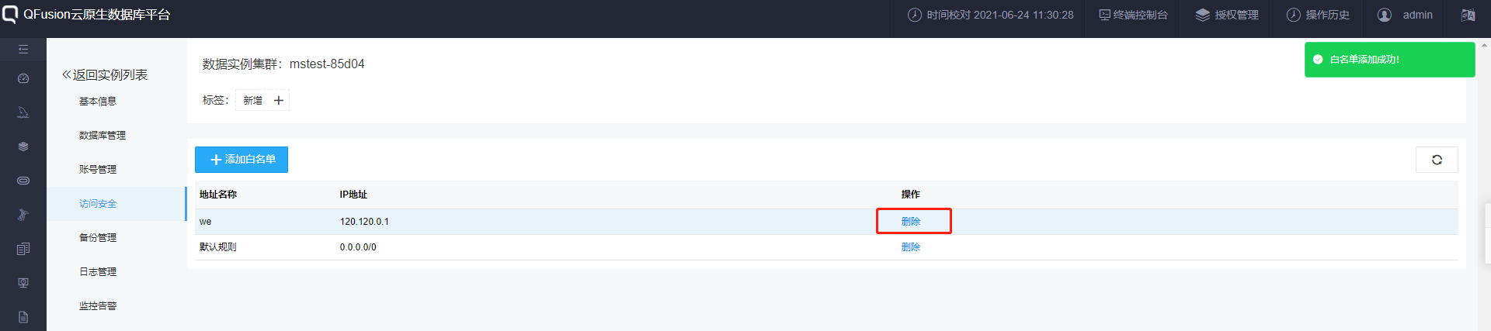

2.5.6 备份管理
注意：管理员用户可以修改任何用户的备份策略；也可以禁用/启用备份策略
点击集群名称进入详情页后点击【备份管理】导航栏。备份管理包含【数据恢复】和【备份设置】。其中【备份设置】包含全量备份集保留个数、全量备份周期、增量备份周期、备份时间、备份策略描述等。集群详情页的备份策略与备份管理中的备份策略同步。点击【确认】，备份策略定义成功。
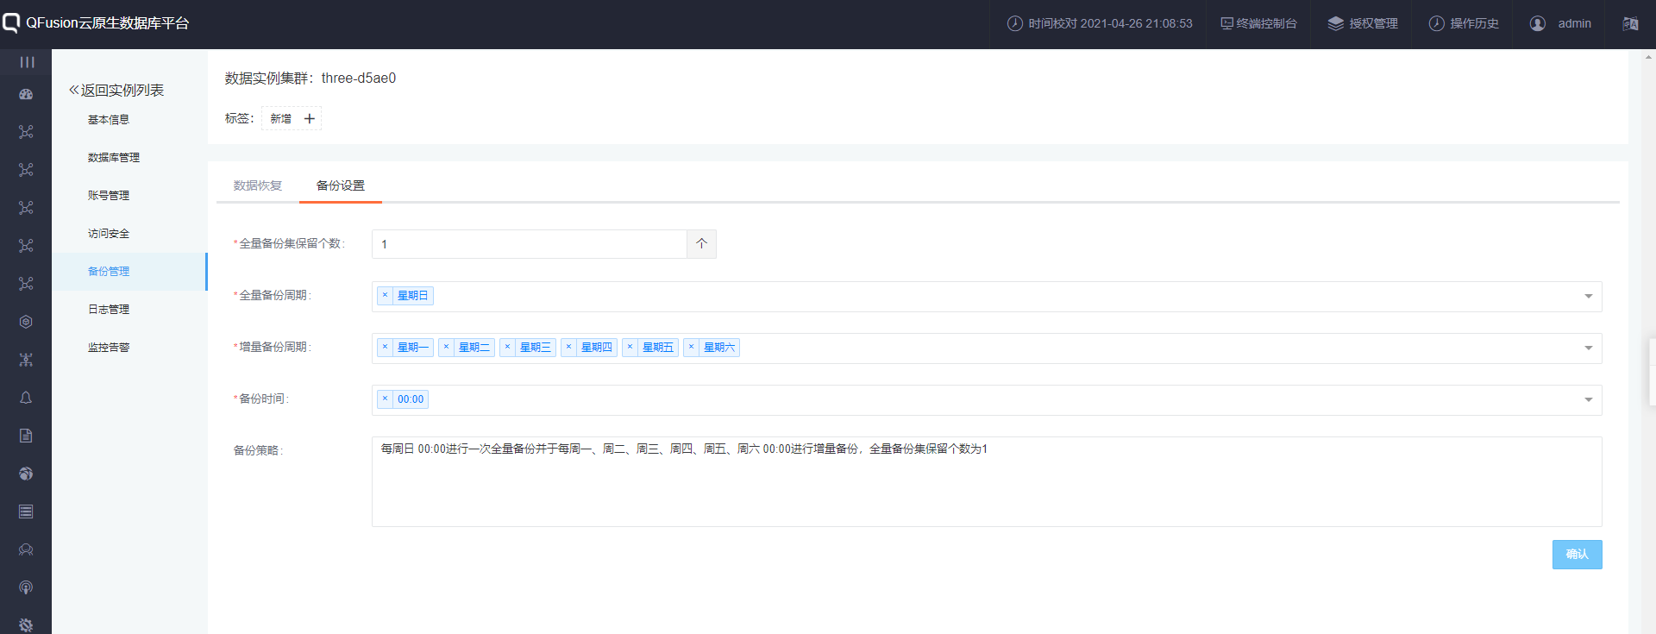
点击【创建备份】会立即触发一个手动全量备份任务，显示正在备份中，当备份完成且成功之后显示{备份成功}，如果备份失败则备份任务的备份状态为{备份失败}
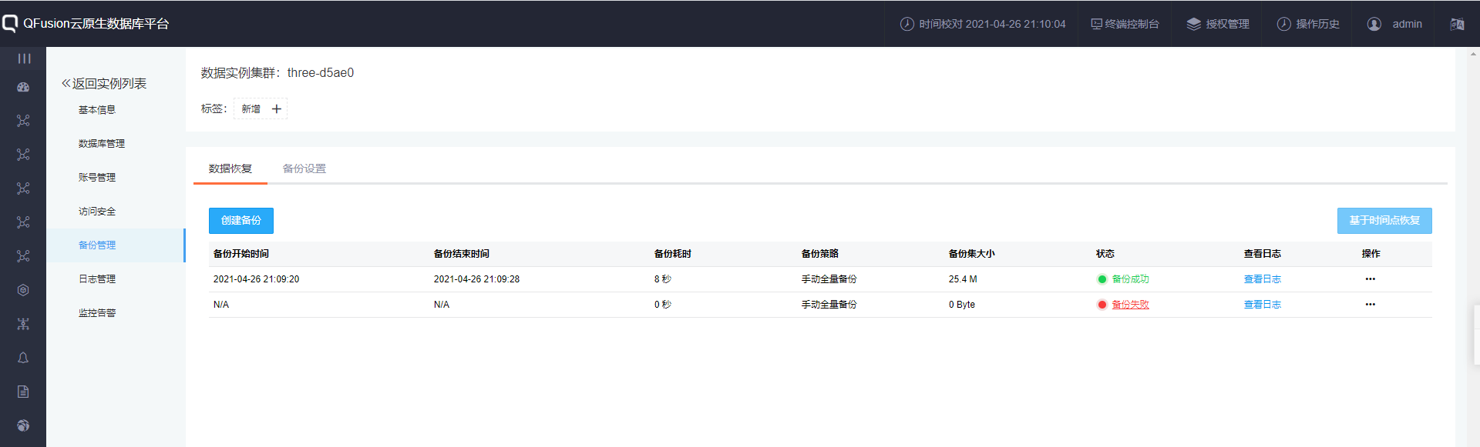
基于备份集恢复
点击备份集中操作的{生成克隆库}可以基于该备份集进行克隆操作
填写要克隆实例的基本信息包括克隆库名称、计算规格、存储空间、iops 大小、备份接口等，点击【确认】便会生成一个单实例
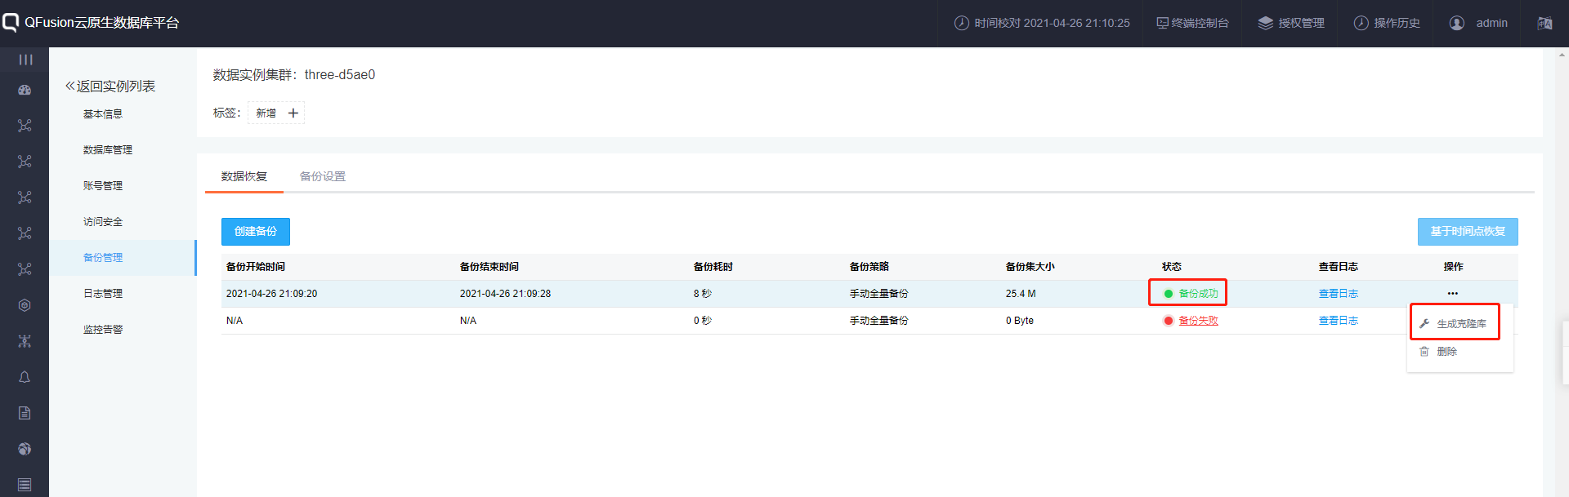
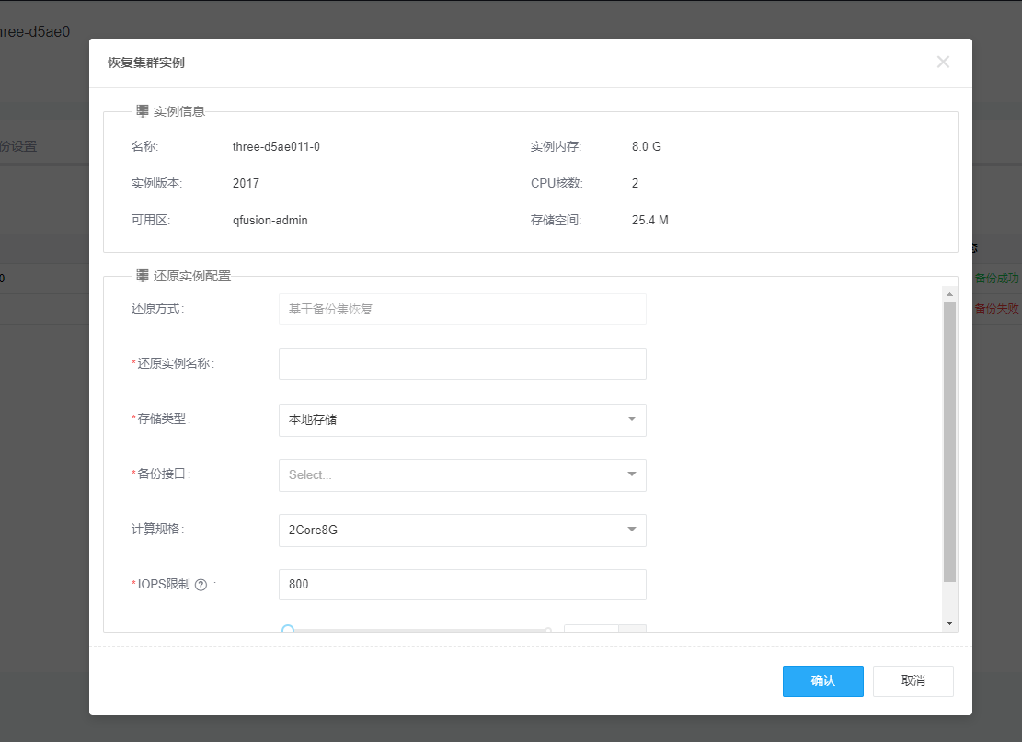
基于时间点恢复
点击{基于时间点恢复}按钮会出现克隆实例的表单，填写要克隆实例的基本信息包括要恢复的时间点、克隆库名称、计算规格、存储空间、iops 大小、备份接口等，点击【确认】便会生成一个单实例，等待该实例创建成功后状态会变为【available】，可以对该单实例【转至生成可用】生成高可用集群
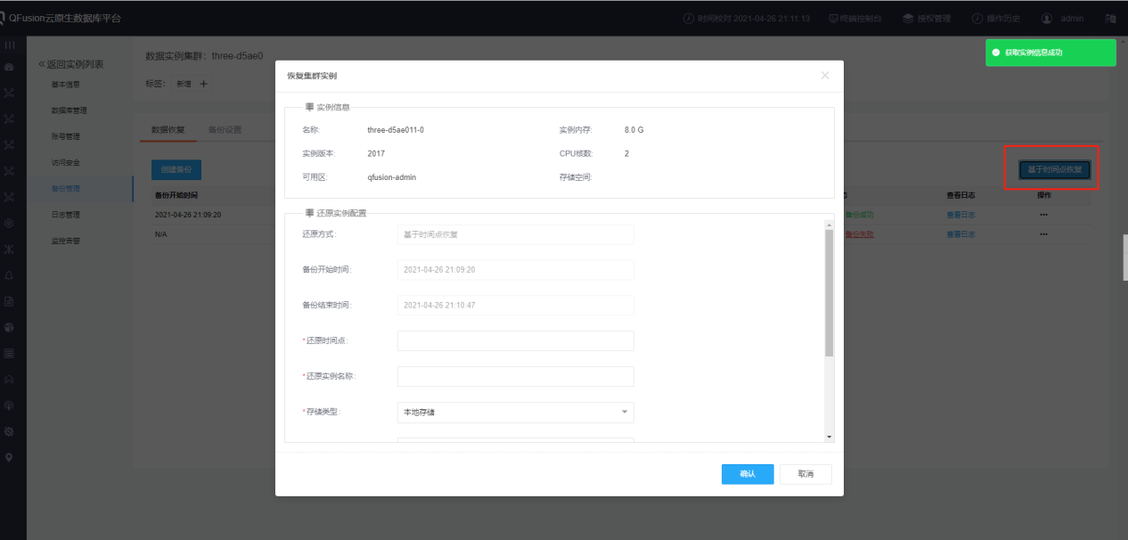

2.5.7 日志管理
【错误日志】：页面默认显示该集群内所有实例的错误日志信息，可以通过【选择实例】下拉框或者【选择时间】区间进行筛选符合条件的错误日志信息；
点击【导出CSV】，可以将错误日志导出为CSV文件；
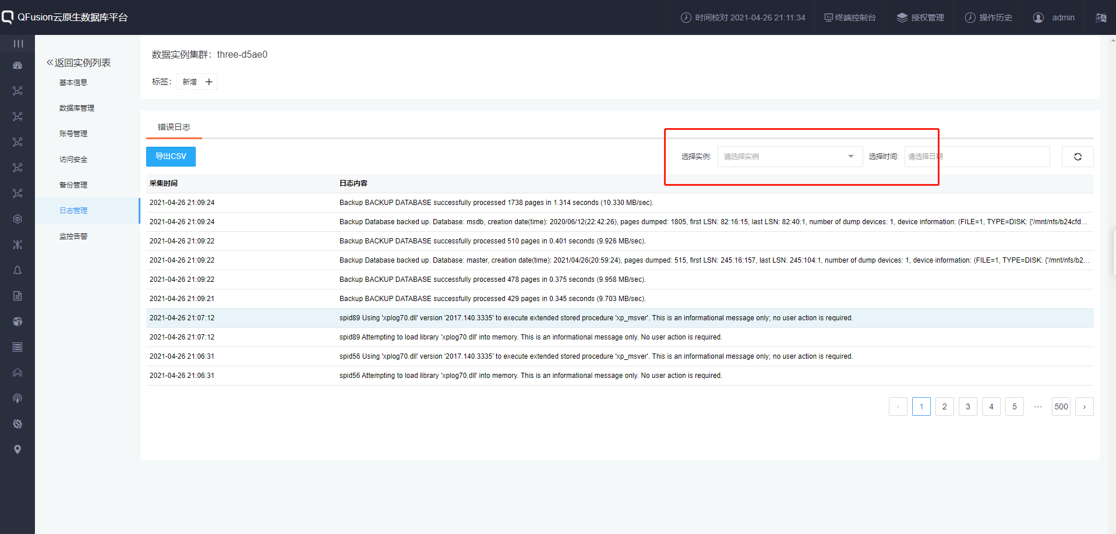

2.5.8 监控告警
【实时监控】可以查看集群内不同的实例的监控指标信息
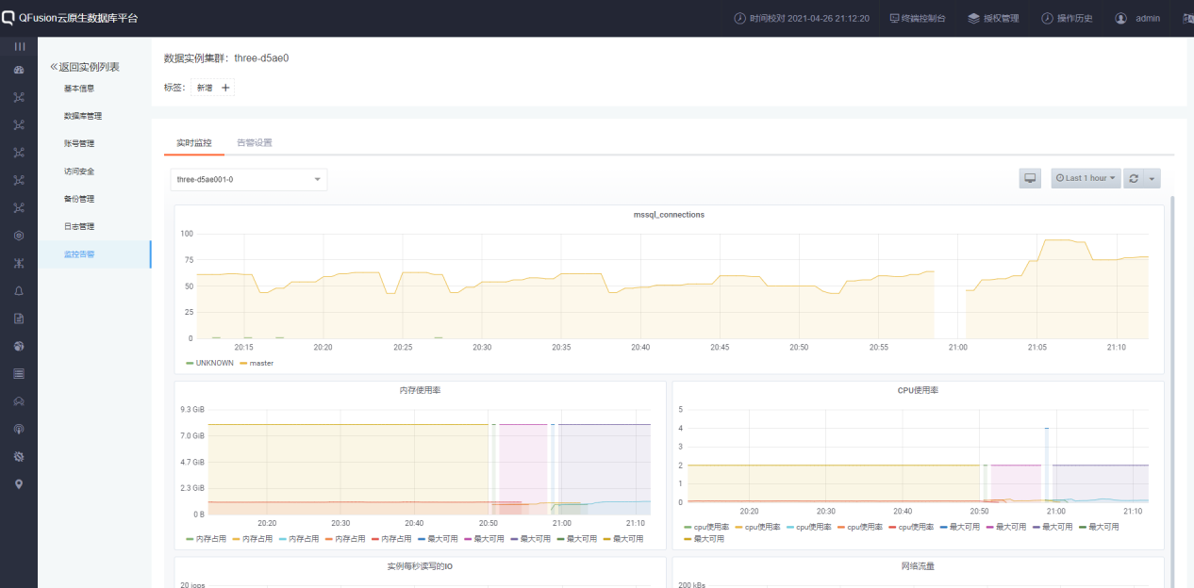
【告警设置】：切换到告警设置页面，设置实例触发告警的条件以及告警间隔和接收方式（目前仅支持邮箱），有实例可用性、CPU使用率、内存使用率、空间剩余容量监测四种告警项；
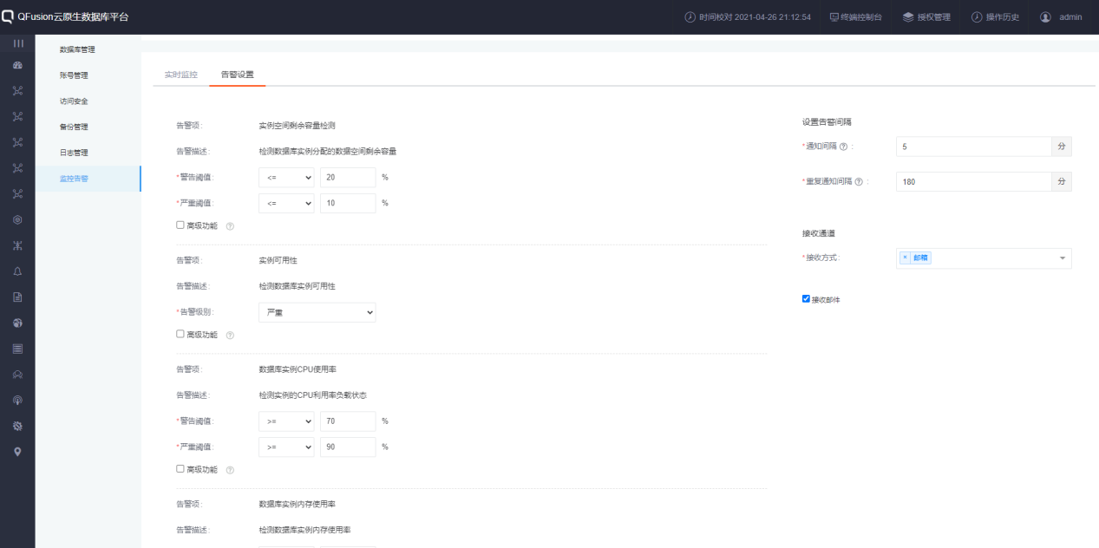

2.5.9 禁用/启用集群
选择对应集群点击操作一栏，点击【禁用】，集群被禁用。主从库不能进行对外服务，并且pvc释放。禁用成功后，状态由【Available】变为【Paused】
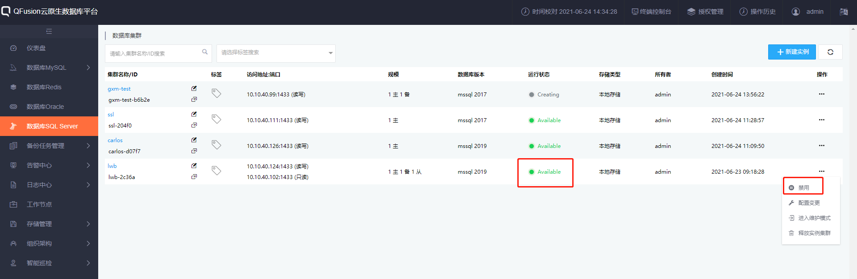
当集群状态为【Paused】时，如果希望集群继续对外提供服务接口，则点击操作一栏选择【启用】，当状态由【Paused】变为【Available】，集群服务正常。pvc资源也继续被使用。
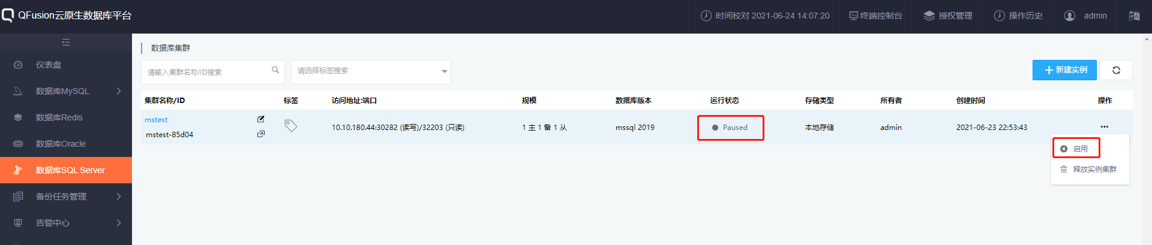

2.5.10 配置变更
选择集群，点击{操作}一栏选择【配置变更】可以对集群的名称、高可用备库数量、从库数量、计算规格和iops进行变更。填写变更的项，点击【确定】，系统提示：变更成功！此时集群状态处于【Updating】状态，变更完成后，集群状态变成【Available】
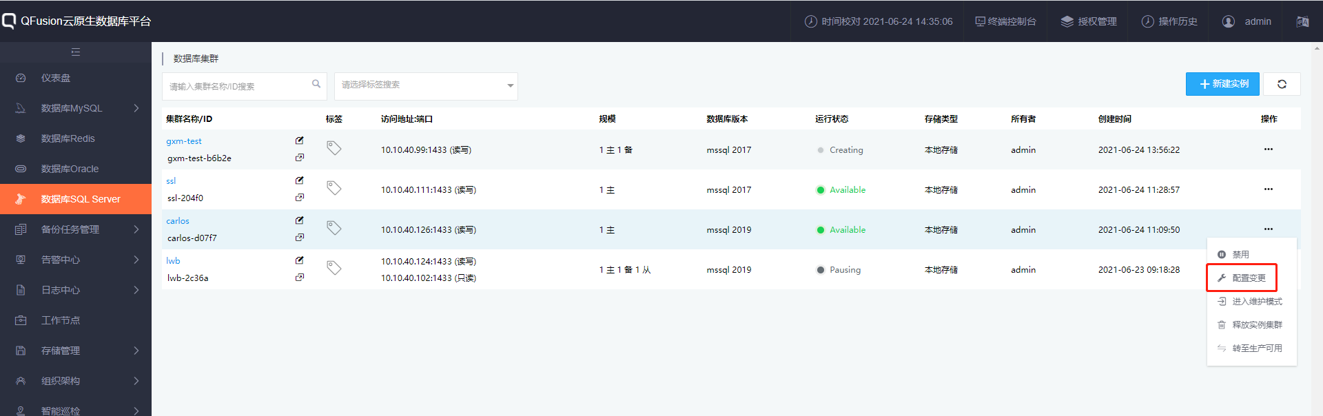
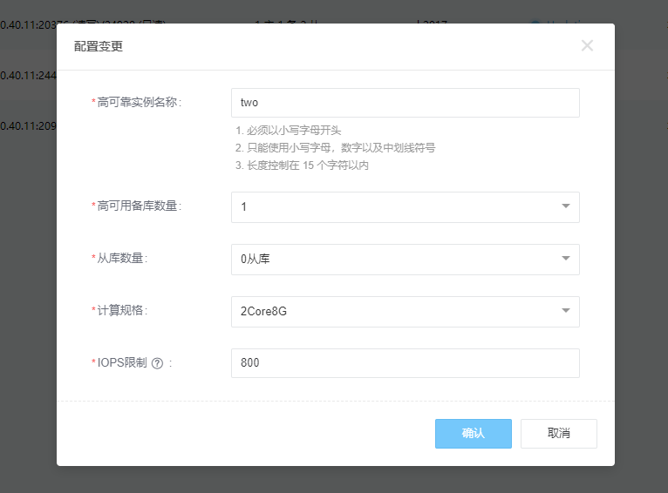

2.5.11 进入维护模式
选择集群点击{操作}栏内的【进入维护模式】，集群在进入维护模式中状态为【Maintaining】，禁用成功之后状态为【Maintainted】。此时集群不对外提供服务，但是pvc，cpu等资源还在占用。
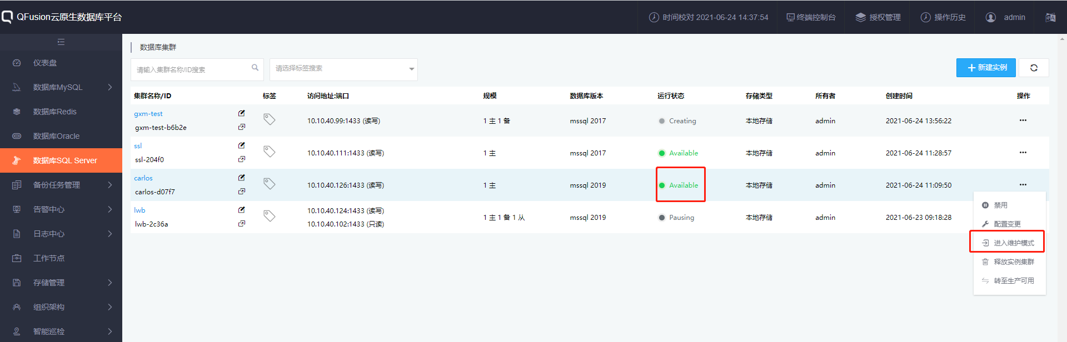
点击【退出维护模式】，退出成功后集群状态变成【Available】，集群可以正常进行对外服务
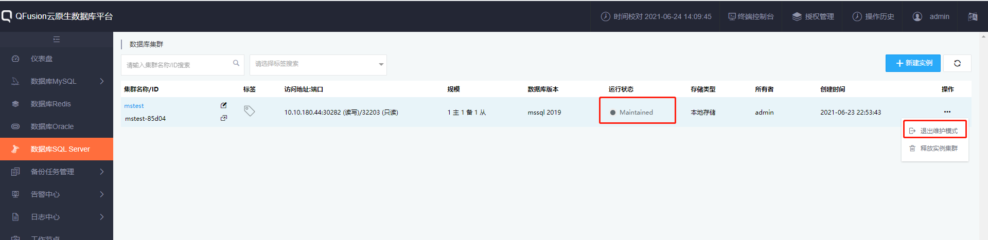

2.5.12 释放实例集群
选择{操作}栏中的【释放实例集群】，会有两种选择：“保留备份数据和删除备份数据”。删除集群时选择“保留备份数据”，则在备份管理中此集群的备份策略不会被删掉，点击{备份名称}可以看到所有的备份集，可以用来做数据恢复；删除集群时选择“删除备份数据”，则在备份管理中此集群的备份会一起删掉。输入“ok”，点击【确定】系统提示：“释放实例集群成功!”
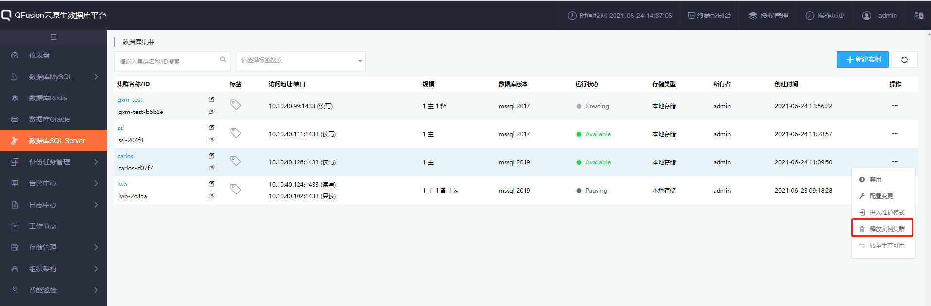
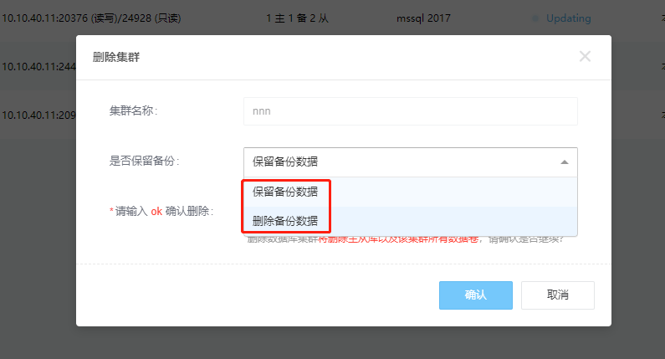

2.5.13 转至生产可用
点击操作栏中的【转至生产可用】，弹出配置信息对话框
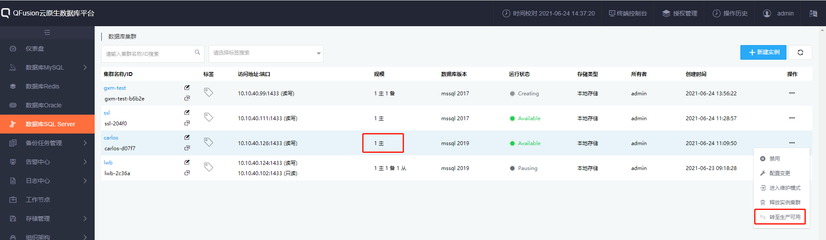
可以对实例名称、高可用备库数量、从库数量、计算规格、存储空间、IOPS进行变更。点击【确认】，即可转至生产可用（单实例变为集群）。
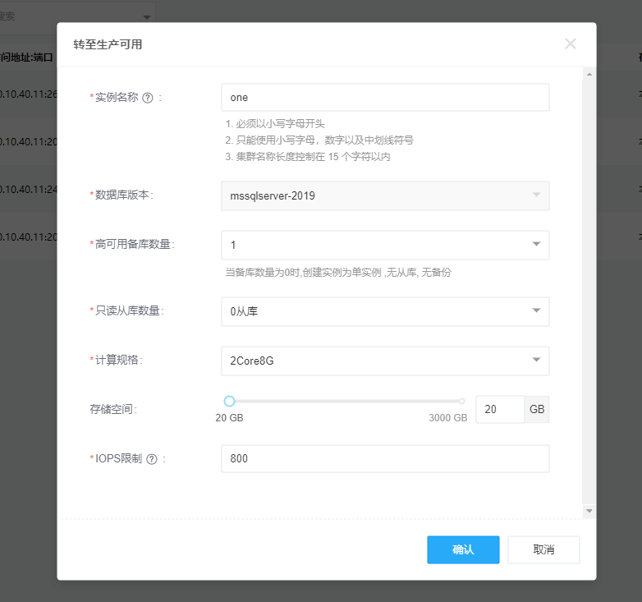
注意：
1、管理员操作下属部门／普通用户的单实例时，转至生产可用后该集群的所有者还是原实例所有者。
2、如果转至生产可用时，该所有者所分配的资源不够或者变更时超过最大可申请单实例资源，则系统会有相应的错误提示。

2.6 数据库Oracle

2.6.1 创建oracle实例
目前支持的数据库架构有单实例和adg 集群；
点击【创建数据库集群】，填写Oracle数据库名称，命名规则详见提示；填写Oracle SID填写规则详见提示。选择数据库版本（目前支持oracle 19c）以及数据库架构；选择计算规格（根据实际数据库和中间件规格调优测试），数据空间和日志空间根据需要进行相应的配置；
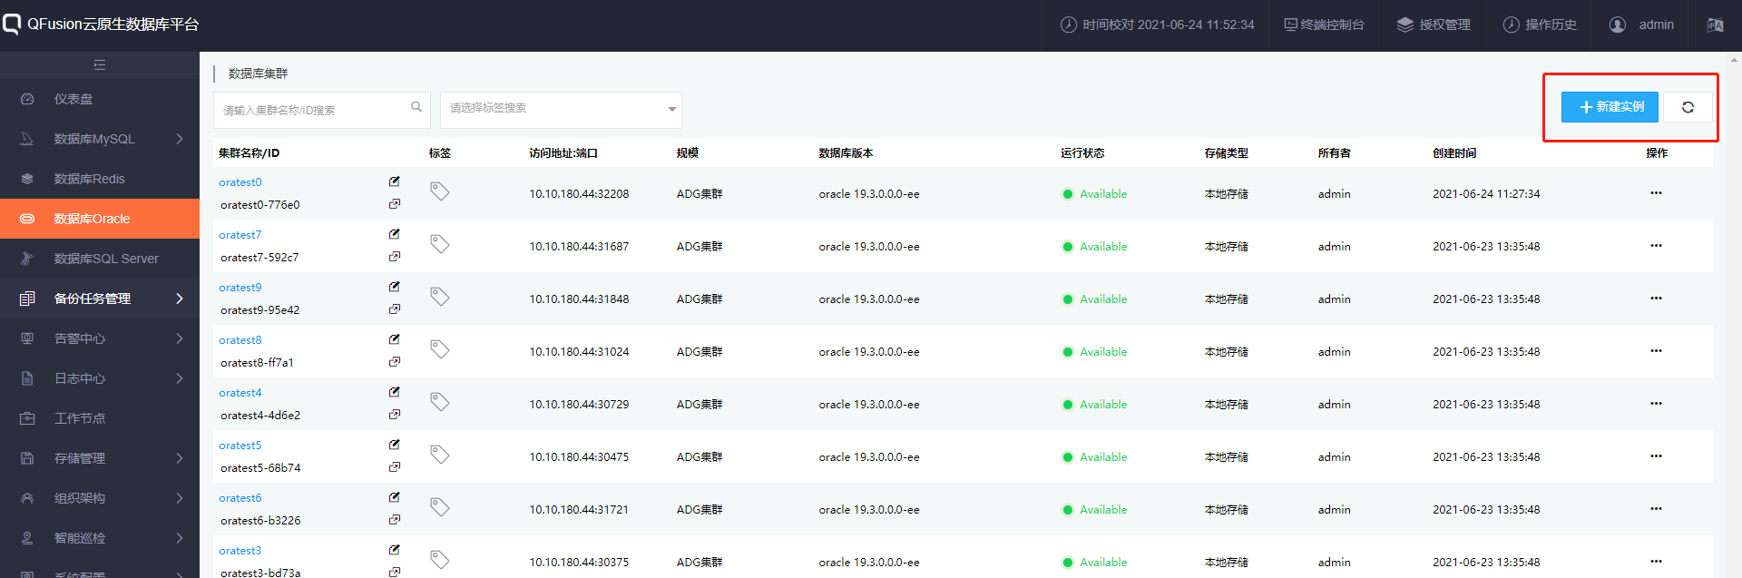
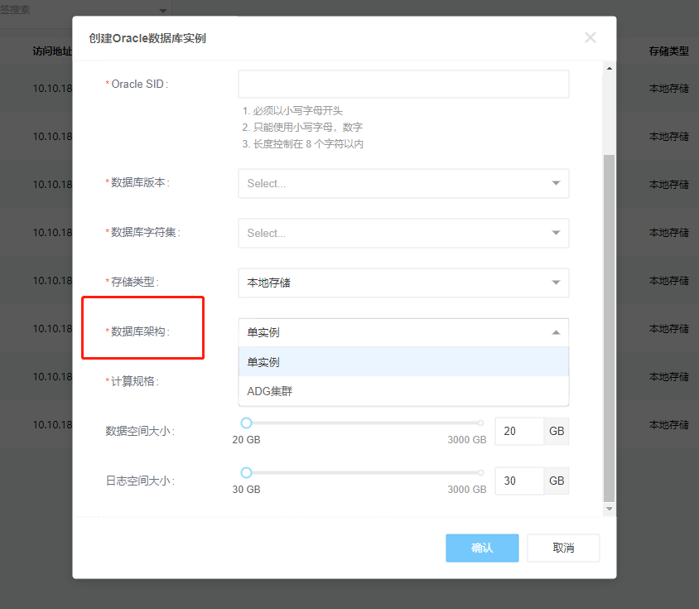
Oracle单实例创建成功后状态为【Available】，点击Oracle实例名称可以查看详细信息
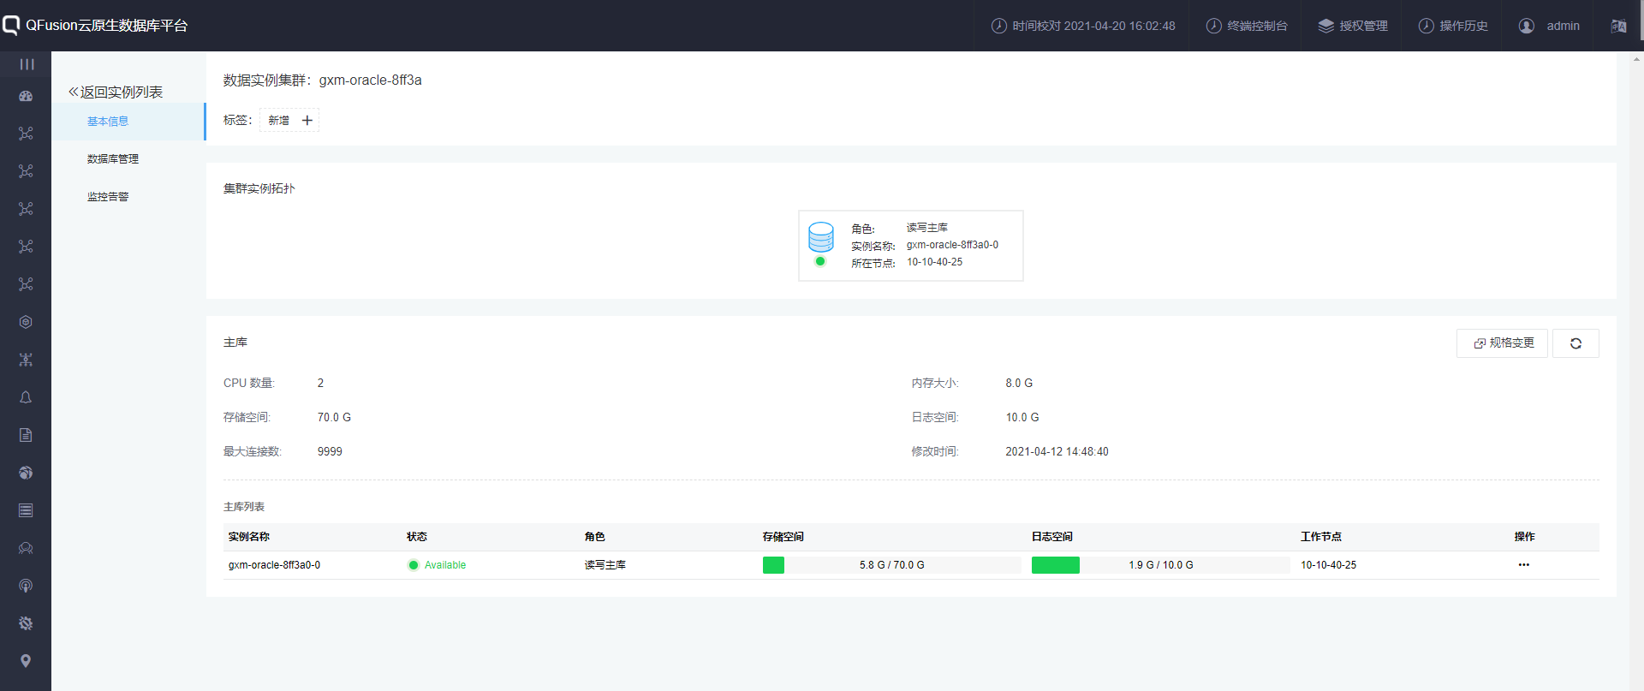
Oracle ADG集群创建成功后状态为【Available】，点击Oracle集群名称可以查看详细信息
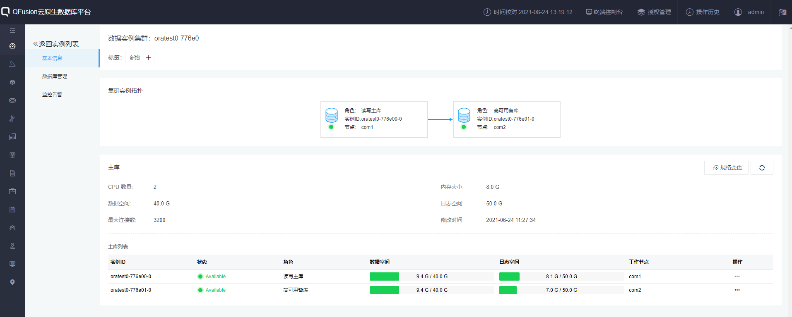
ADG集群主备切换
当主备库都正常可用是，可以进行主备切换；切换过程中，实例状态是 switchover；变更完成后实例状态是 available，
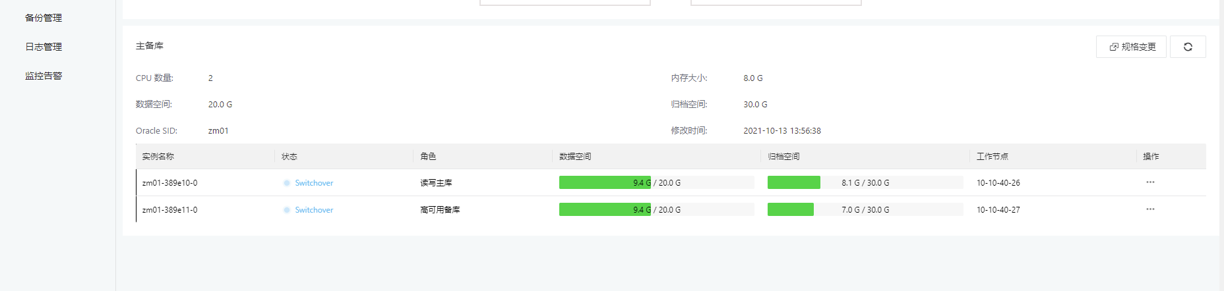

2.6.2 禁用/启用 oracle实例
选择对应集群点击操作一栏，点击【禁用】，集群被禁用，不能进行对外服务，并且pvc释放。禁用成功后，状态由【Available】变为【Paused】。
点击【启用】，实例可以正常对外提供服务，继续占用cpu，pvc等资源。状态由【Paused】变成【Available】
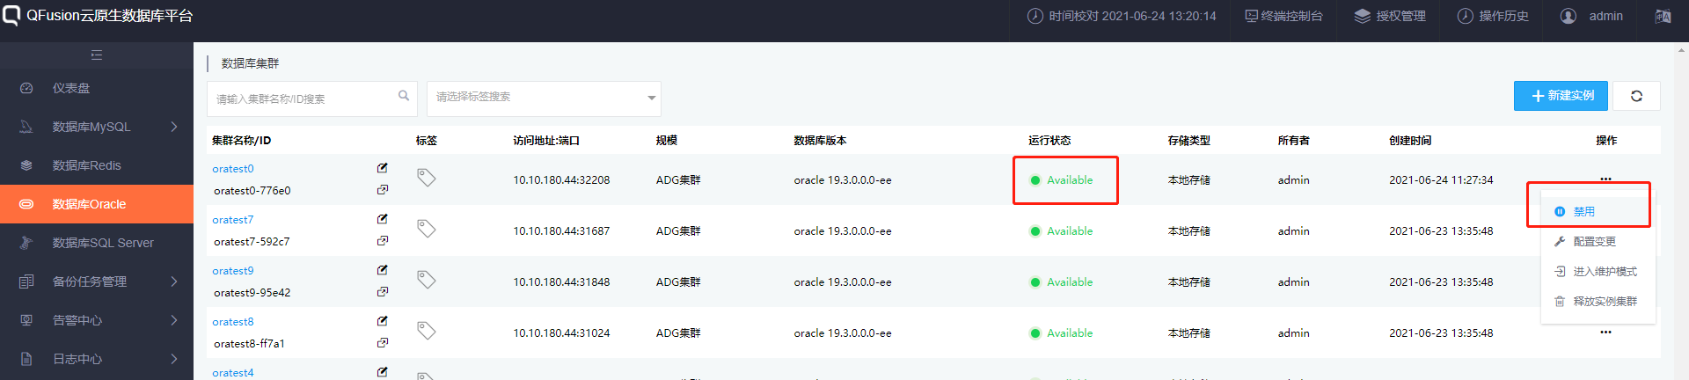
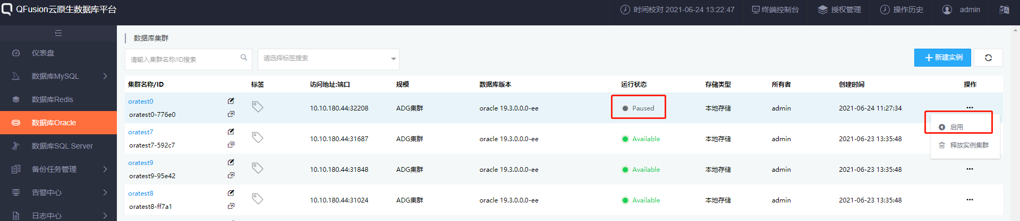

2.6.3 配置变更
【配置变更】：选择集群，点击操作栏中的【配置变更】可以对实例的名称，计算规格等进行变更。填写变更项，点击【确认】，系统提示：变更成功！此时集群处于【updating】状态，变更完成后，集群状态变成【Available】
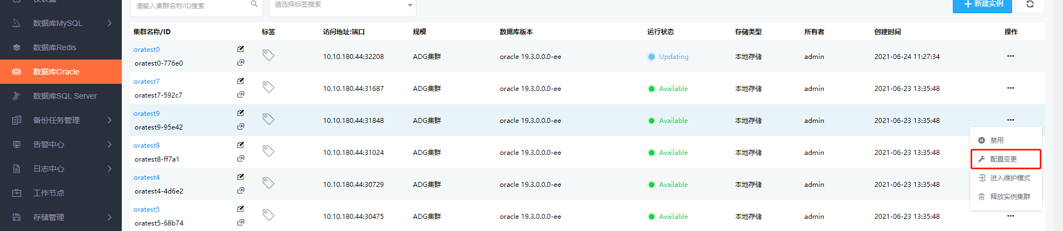
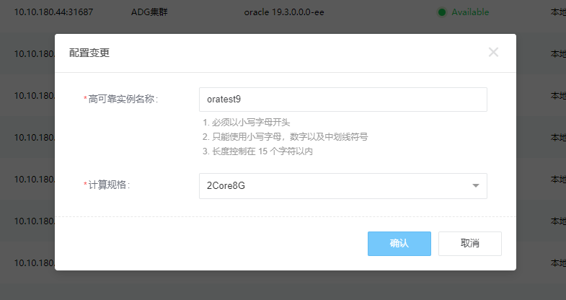
【主备切换】：点击备库操作栏的【主备切换】，可使主备库在30s~10min内成功切换，切换过程中集群暂不可用，实例状态为【switchover】
注意：在主备实例都available的情况下才能进行主备切换
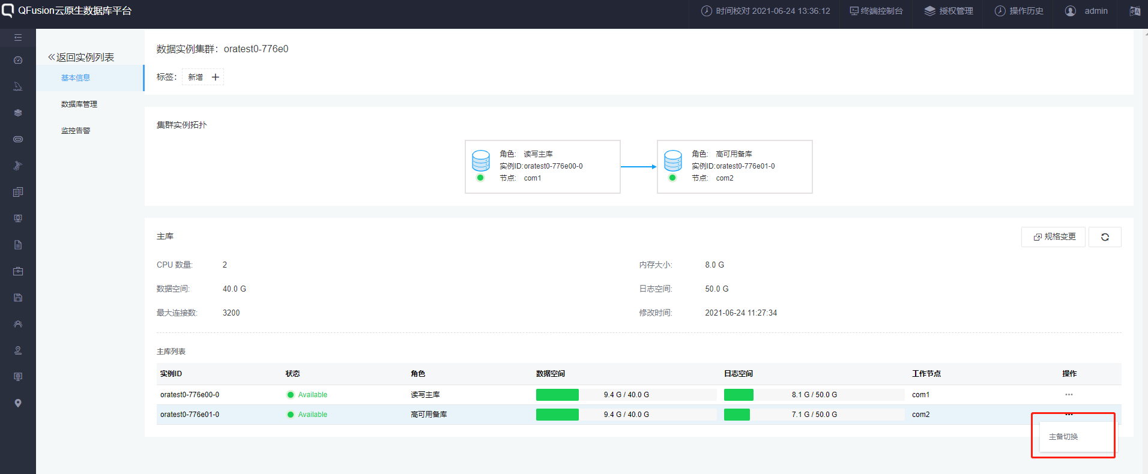
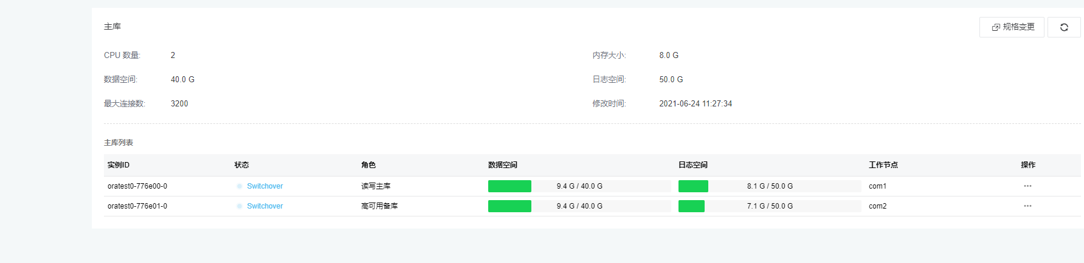

2.6.4 进入/退出维护模式
选择Oracle集群点击操作栏内的【进入维护模式】，集群在进入维护模式时状态为【Maintaining】，进入维护模式成功之后状态为【Maintainted】。此时集群不提供服务
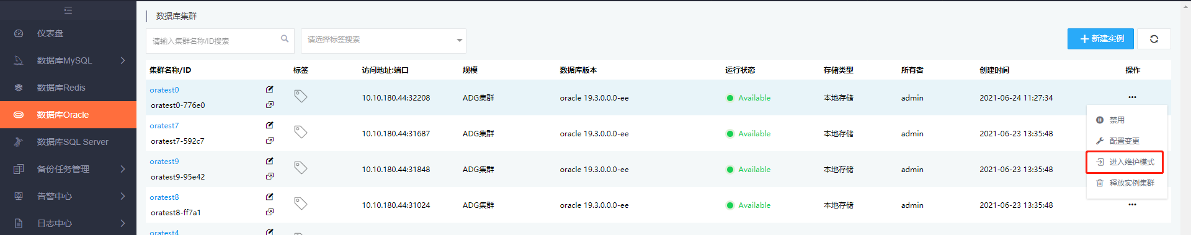
点击【退出维护模式】，退出成功后集群状态变成【Available】，集群可正常对外提供服务
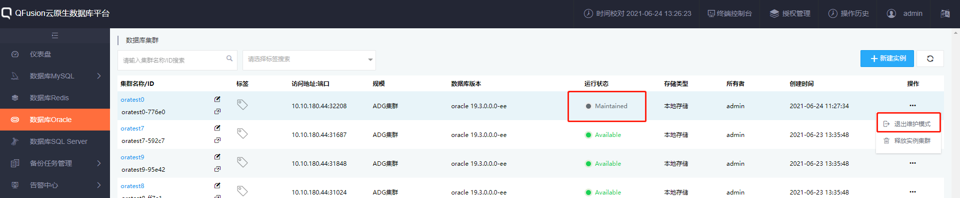

2.6.5 释放实例集群
点击{操作}栏中的“释放实例集群”，弹出删除对话框，输入“ok”，点击【确定】即可释放oracle实例。（Oracle暂不支持备份，所以选择是否保留备份数据无效）
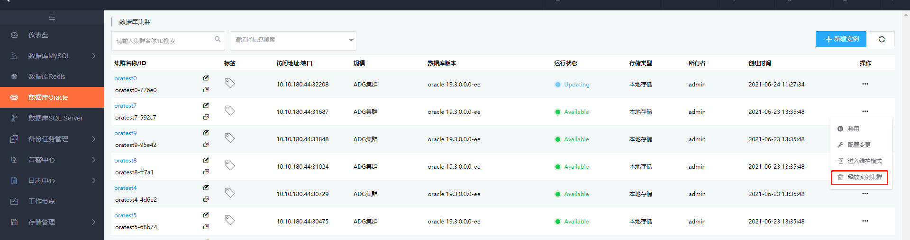
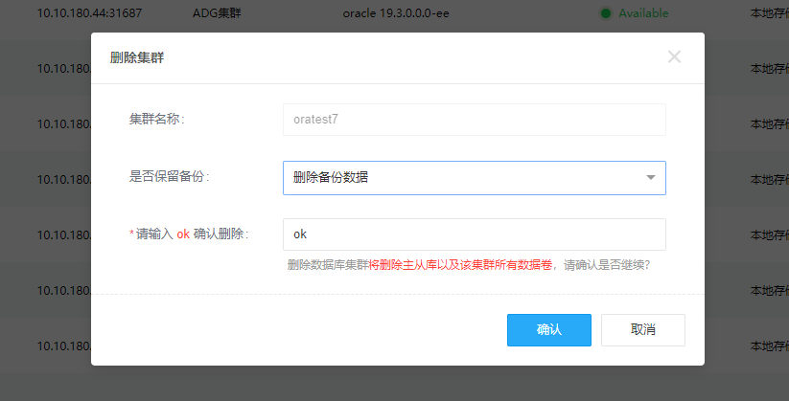

2.6.6 规格变更
在实例详情页点击【规格变更】可以对该实例进行计算规格和数据空间以及日志空间的变更，其中变更计算规格时该Oracle实例会重启。
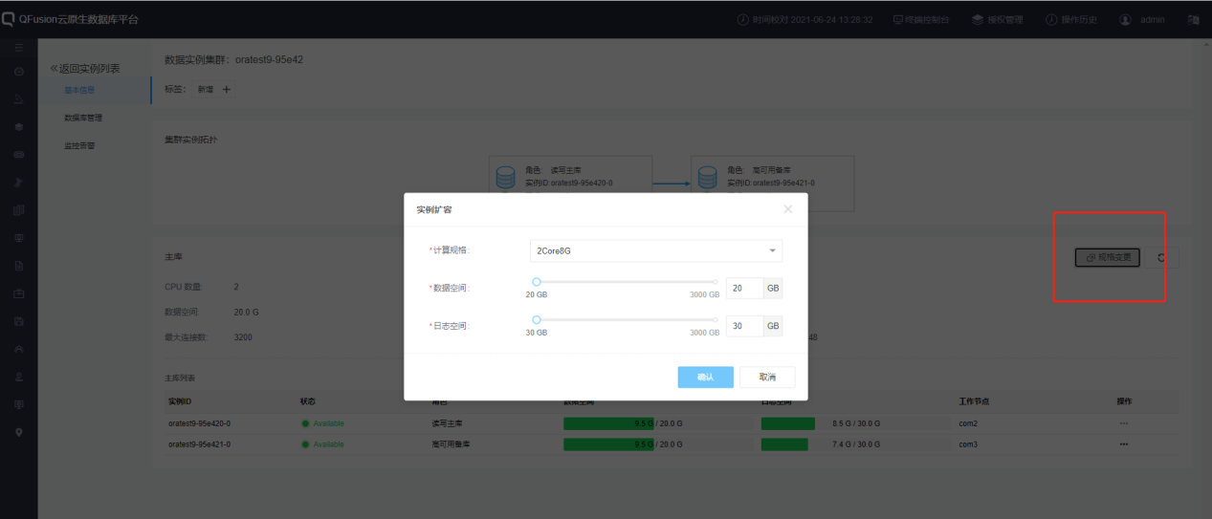

2.6.7 转ADG集群
Oracle 单实例可以转ADG，变成主备集群，满足容灾需求，新增备库过程中，集群状态为【updating】，实例状态为【unavailable】，转ADG成功后，集群恢复【available】
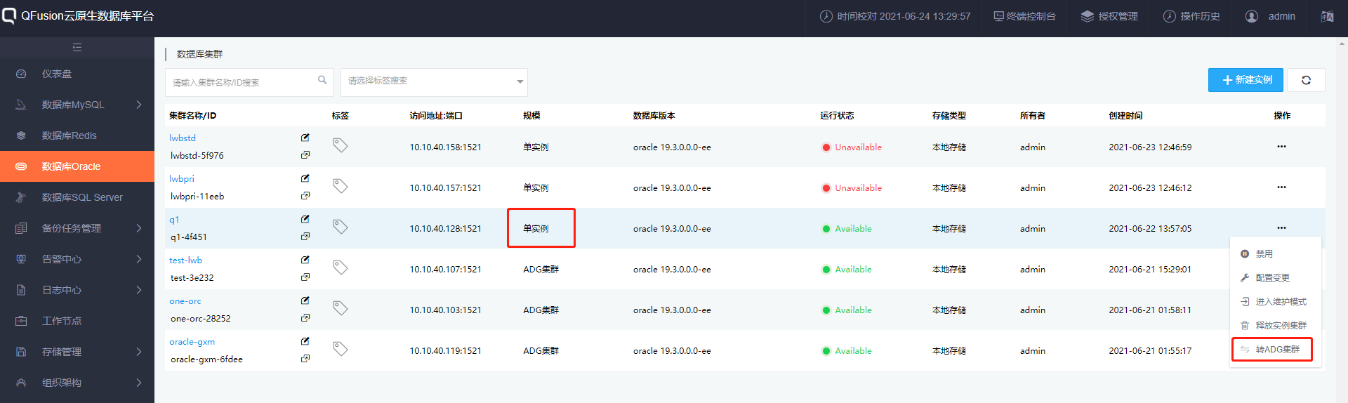
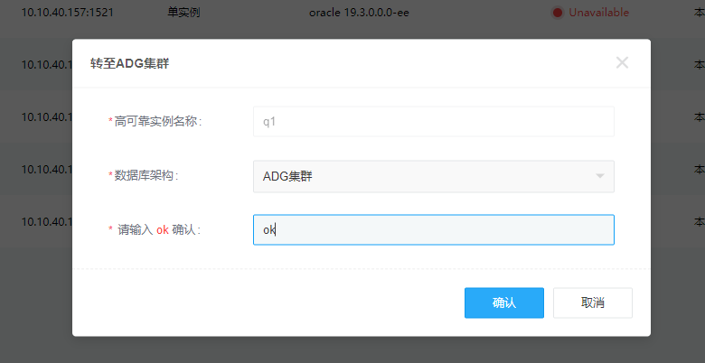

2.6.8 监控告警
【实时监控】：查看实例的监控指标信息
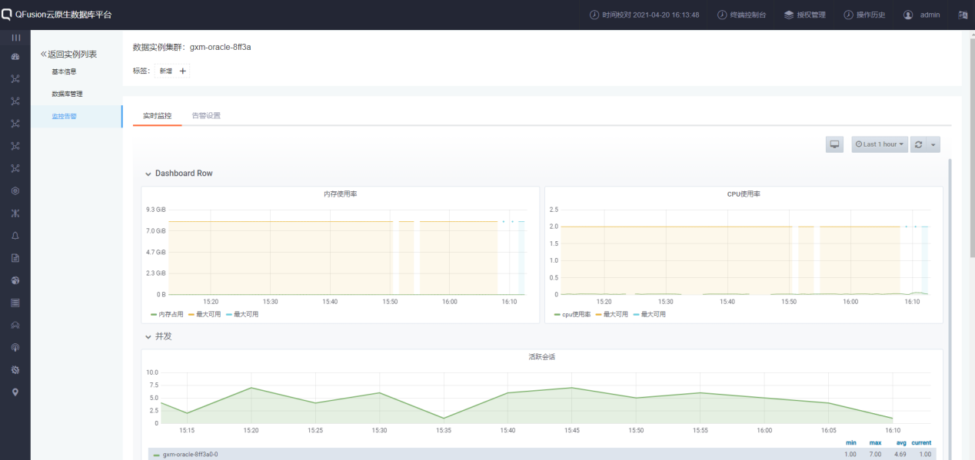
【告警设置】：切换到告警设置页面，设置实例触发告警的条件以及告警间隔和接收方式（目前仅支持邮箱），有内存使用率、剩余空间容量监测、表空间监测（必填）、CPU使用率、实例可用性五种告警项；
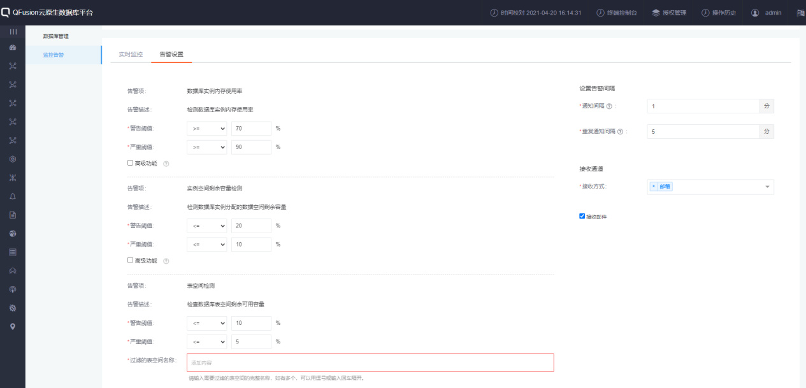

2.7 数据库TiDB

1、创建tidb集群
点击{数据库tidb}导航栏
点击右上角【创建实例集群】，填写相关参数即可创建tidb数据库集群（存储类型可根据需要选择分布式存储或本地存储，根据需要选择tidb数量（最小2，最大16） 和tikv（最小3，最大32） 的数量，tidb计算规格最小支持4c8g，最大规格为16c32g），tikv 的计算规格最小支持4c8g，最大规格16c32g。PD的计算规格最下2c4g，最大可支持8c32g 。组件的计算规格可以根据需要自行选择。选择该集群所用的备份接口（具体配置方法可参考{备份任务管理—NAS 存储配置}）点击确认，集群创建成功后，状态为【Available】。

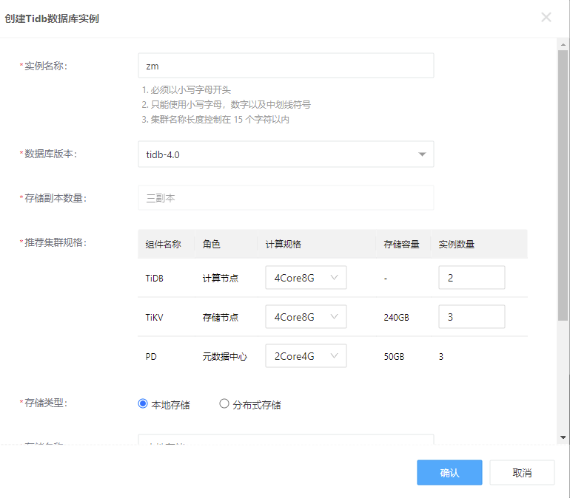

2、变更tibd集群
点击集群名称进入集群详情页，点击tidb列表内的【规格变更】按钮
tidb【规格变更】：可以对tidb的计算规格和数量进行变更；
注意：当变更计算规格时集群会滚动重启，先重启编号较大的实例，最后重启号较小的实例；
Tikv【规格变更】：可以对tikv的计算规格和数量进行变更；由于不同的计算规格对应的tikv 存储空间大小不同，所以规格只允许增大，不允许减少；
注意：当变更计算规格时集群会滚动重启，先重启编号较大的实例，最后重启编号较小的实例，变更计算规格时，数据会进行重平衡，会有一定的数据抖动。
Tidb和tikv 进行规格和数量变更时，集群对应的状态为updating , 变更完成之后实例状态为available。

3、数据库管理
点击tidb集群名称进入详情页后点击【数据库管理】tab页面，数据库管理页面可进行创建数据库、删除数据库操作。（不可创建同名数据库）
点击左上角创建数据库按钮，进行数据库创建。数据库名称命名规则见页面提示，目前可支持的字符集为“utf8mb4 ”;
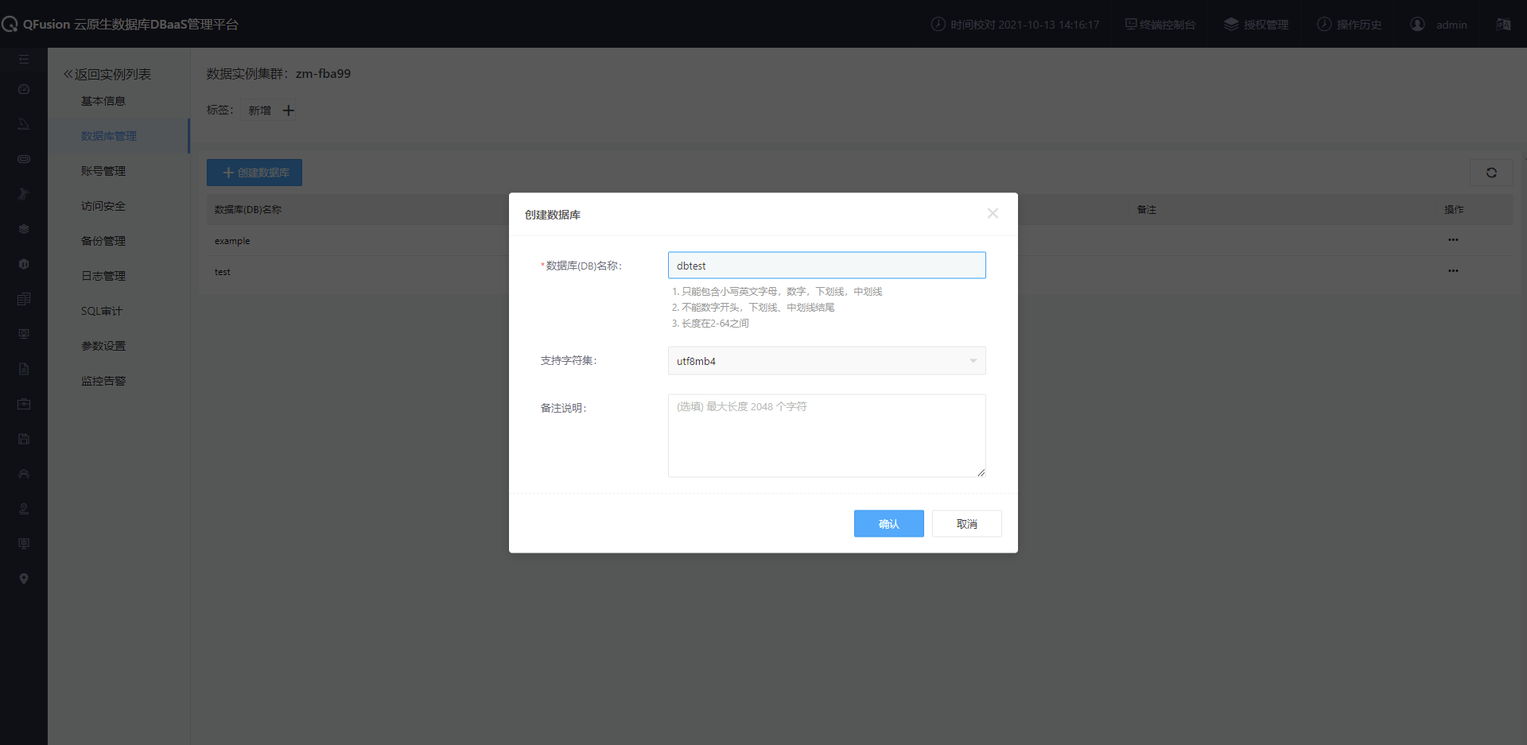
数据库创建成功后在数据库管理页面的列表中可查看对应创建的数据库的信息。选择对应的数据库名称在操作栏内可以进行【删除】。
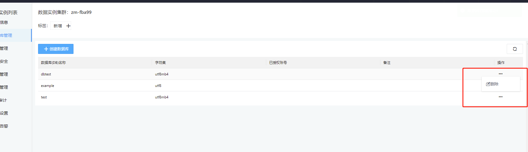

4、账号管理
点击tidb集群名称进入详情页后，切换到【账号管理】tab页面。账号管理中可进行【创建账号】、【修改密码】、【授权管理】、【删除账号】操作
点击【创建账号】，跳出创建账号的弹框，需要填写账号名称，账号密码，选择账号类型。同时会列出可授权的数据库。对于选中的数据库，需要选择授予“读写”还是“只读”权限。（高权限账号只允许创建一个，普通权限用户可创建多个）
点击高权限用户，数据库授权信息框自动隐藏，高权限用户对除系统数据库之外的所有数据库都具有读写权限，对系统数据库有只读权限，填写账号密码，点击确认，高权限用户创建成功。
账号创建成功后会在页面的列表信息中显示。
点击普通权限用户，填写账号密码，选择数据库授予读写或者只读权限，被授权的数据库显示在右边的列表框内，未被该账号授权的数据库显示在左边的列表框内，点击确认。
对已经存在的账号可以进行重置密码、授权管理和删除账号操作。（高权限用户没有授权管理功能，默认对所有数据库有读写权限）
【修改密码】即录入新密码，点击确认后即生效。
【授权管理】可以对已授权的数据库的读写权限进行变更。也可以给该账号授权新账号，也可以将数据库从该账号的已授权列表中剔除。
【删除账号】删除该数据库账号，此账号在账号管理和数据库管理的已授权列表中都消失，用此账号登陆，登陆失败
注意：此模块仅在node-port模式下出现，在IP地址池模式下没有此模块
点击集群名称进入详情页后，点击【访问安全】导航栏，页面显示默认规则0.0.0.0/0，表示允许所有ip访问该集群；
点击【添加白名单】
该版本支持添加网段或者单个ip ，填写ip地址后使用该地址便可以连接数据库，可以对添加的白名单进行删除，删除之后使用该ip不能连接数据库（此情况是在默认规则不存在的情况下，如果默认规则存在，则任何ip都可以访问该集群）

5、备份管理
点击集群名称进入详情页后点击【备份管理】导航栏。备份管理包含【数据恢复】和【备份设置】。其中【备份设置】包含全量备份集保留个数、全量备份周期、备份时间、备份策略描述等。集群详情页的备份策略与备份管理中的备份策略同步。点击【确认】，备份策略定义成功。
点击【创建备份】会立即触发一个手动全量备份任务，显示正在备份中，当备份完成且成功之后显示{备份成功}，如果备份失败则备份任务的备份状态为{备份失败}
基于备份集恢复
点击备份集中操作的{生成克隆库}可以基于该备份集进行克隆操作
填写要克隆实例的基本信息包括克隆库名称、计算规格、存储空间、iops 大小、备份接口等，点击【确定】便会生成和源集群规格和数量一致的克隆集群。

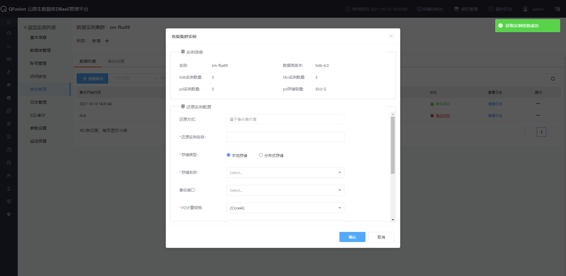

6、日志管理
【错误日志】：页面默认显示该集群内所有实例的错误日志信息，可以通过【选择实例】下拉框或者【选择时间】区间进行筛选符合条件的错误日志信息；
点击【导出CSV】，可以将错误日志导出为CSV文件；
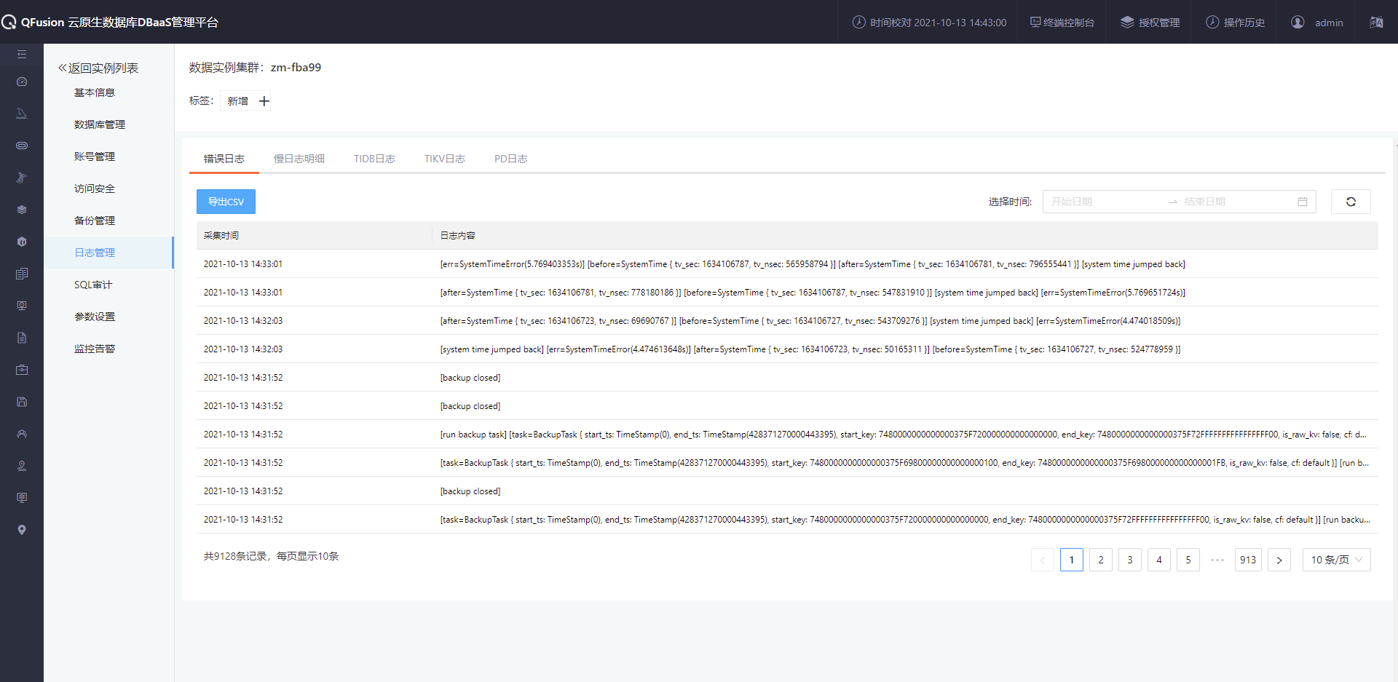
【慢日志明细】：切换到慢日志明细，页面默认显示该集群所有实例的慢SQL语句信息，可以通过【选择实例】和【选择数据库】下拉框以及【选择时间】区间对慢SQL语句进行筛选符合条件的信息；
点击【导出CSV】，可以将慢SQL语句导出为CSV文件
同时也可以导出tidb，tikv和pd 的运行日志
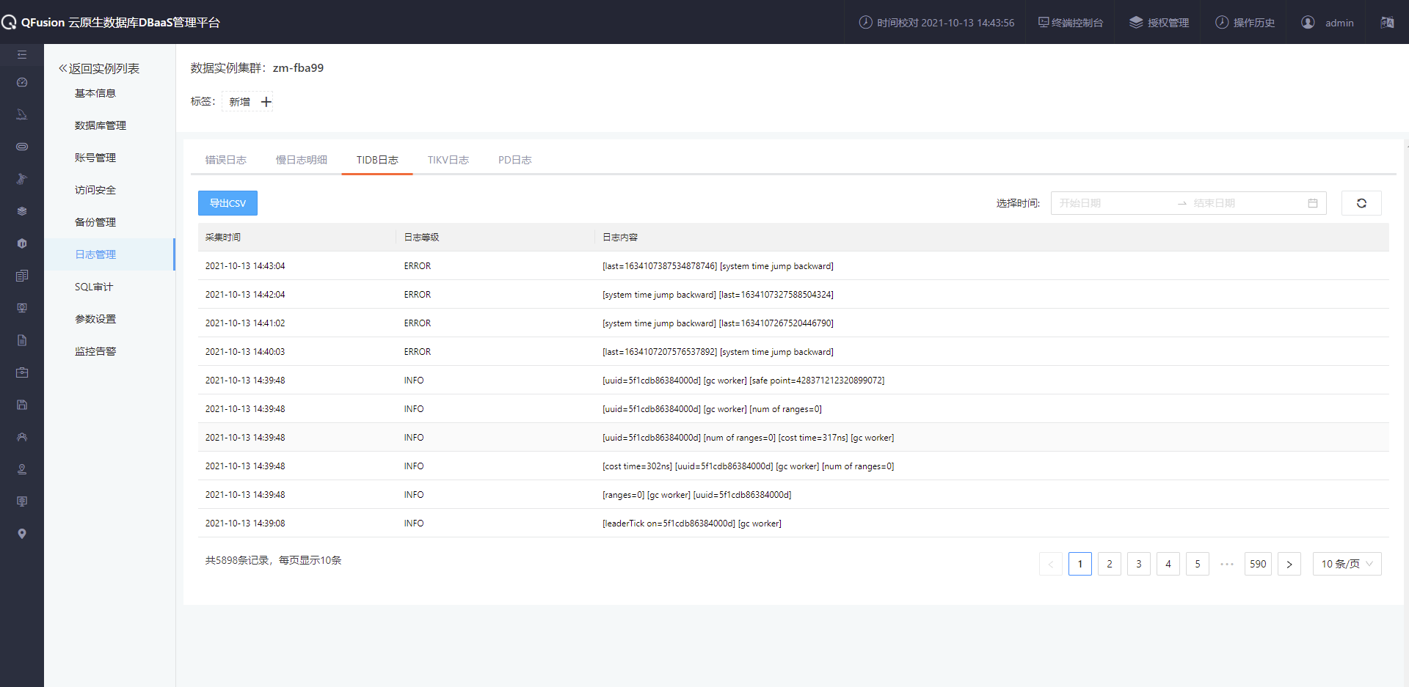

7、SQL审计
【设置SQL审计】：点击设置SQL审计可以开启/关闭审计功能；开启的时候会对该集群主库进行审计记录，如果已经有审计日志，则关闭SQL审计时页面不显示审计记录，再次开启则审计记录再次显示；审计日志默认保留7天。
开启审计时，集群会重启，等待集群重启完成后执行以下语句，否则审计日志不会被记录；
insert into mysql.tidb_audit_table_access (user, db, tbl, access_type) values ('.*', '.*', '.*', ''); flush tidb plugins audit;
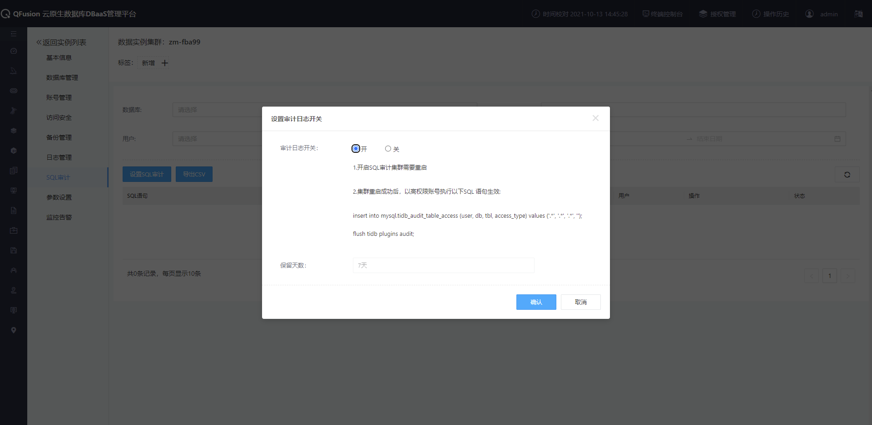
点击【数据库】、【用户】、【操作】下拉框以及【选择时间】区间可以对审计日志进行筛选；点击【导出CSV】可以将页面的审计记录导出为CSV文件；

8、监控告警
【实时监控】可以查看集群内不同的实例的监控指标信息

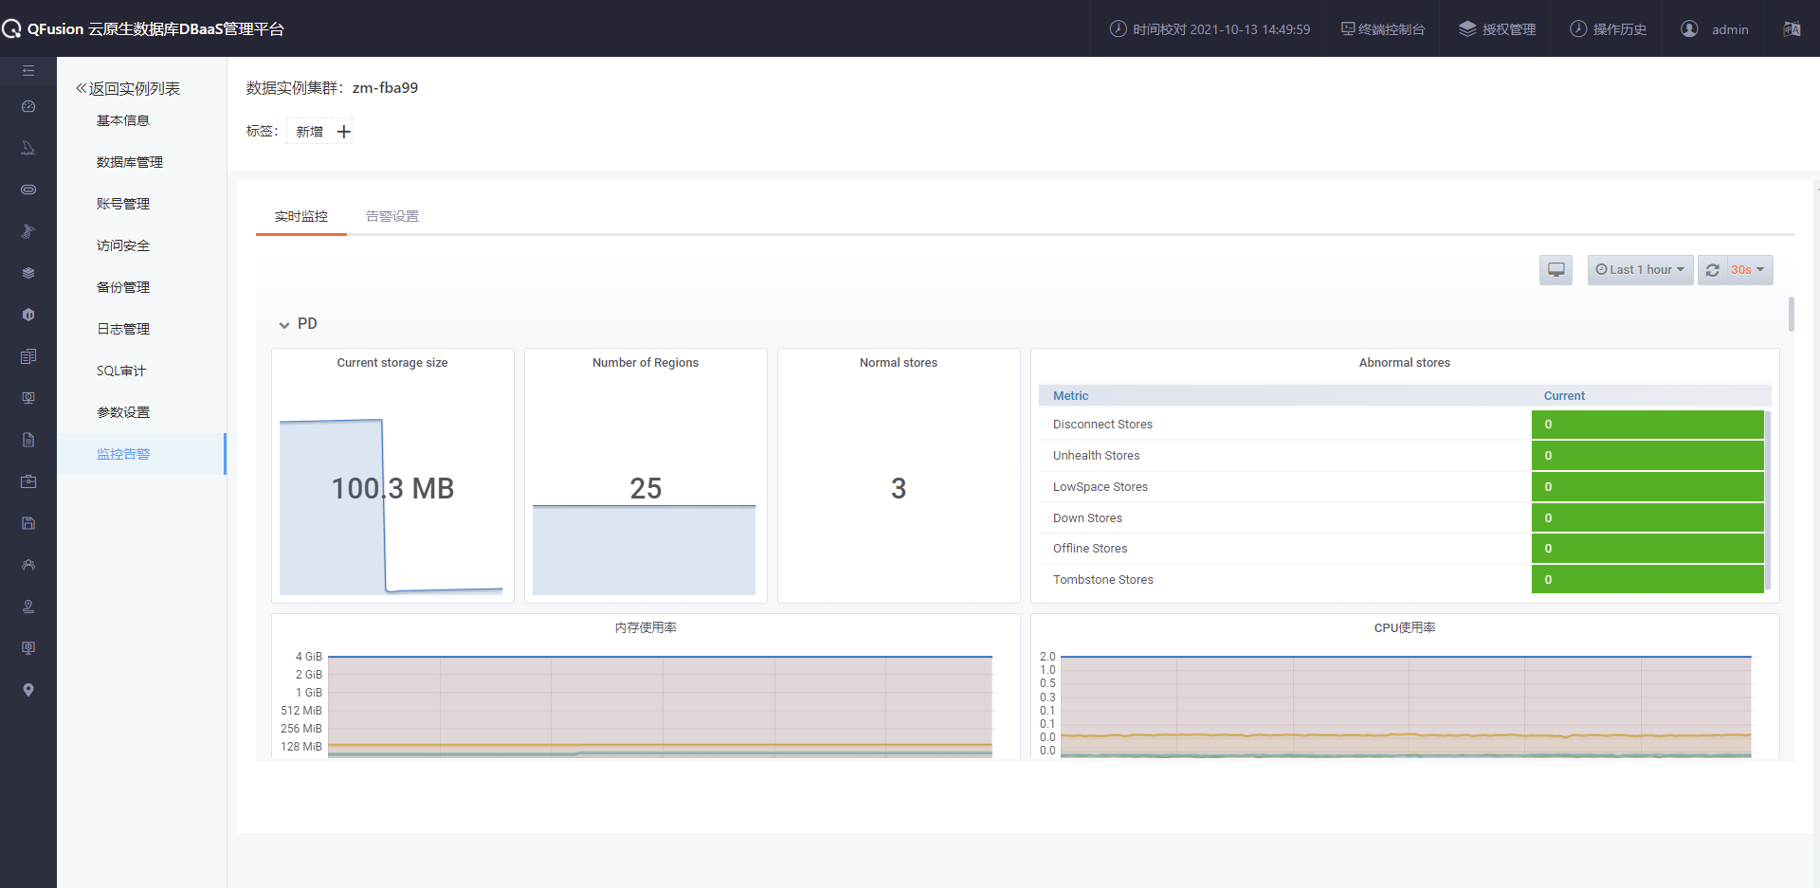
【告警设置】：切换到告警设置页面，设置实例触发告警的条件以及告警间隔和接收方式（目前仅支持邮箱），有实例可用性、CPU使用率、内存使用率、空间剩余容量监测四种告警项；
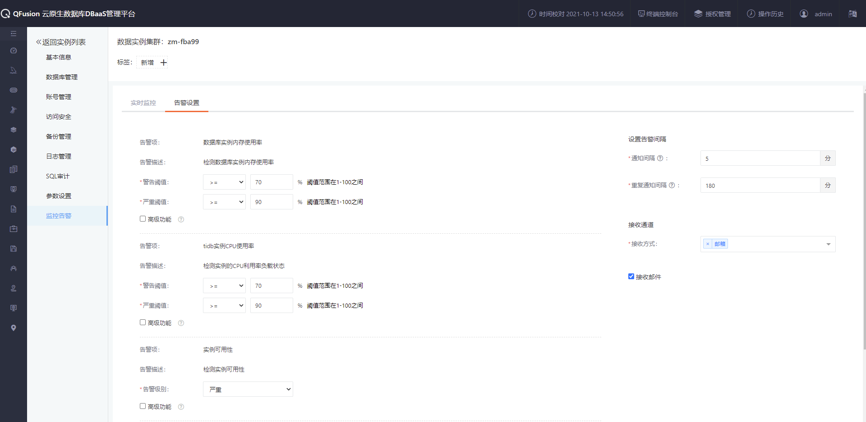

9、禁用/启用集群
选择对应集群点击操作一栏，点击【禁用】，集群被禁用。主从库不能进行对外服务，并且pvc释放。禁用成功后，状态由【Available】变为【Paused】

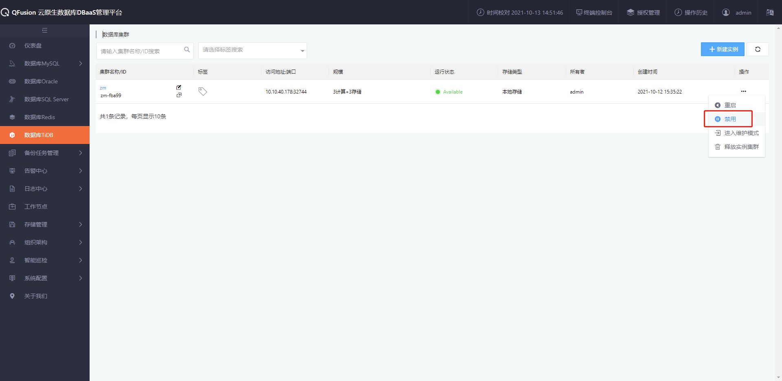
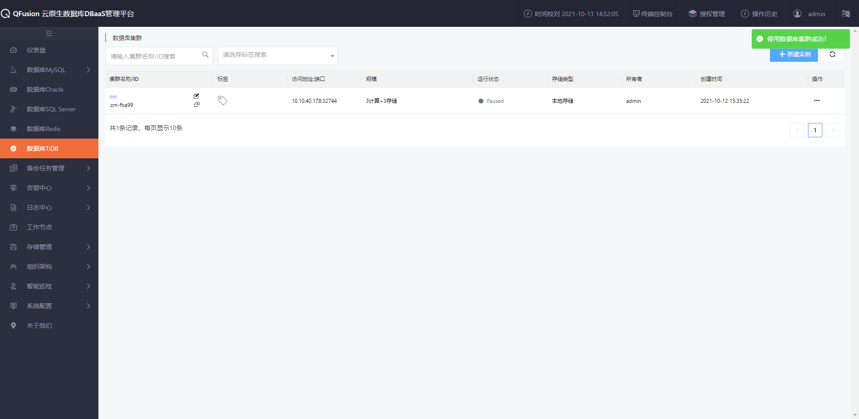
当集群状态为【Paused】时，如果希望集群继续对外提供服务接口，则点击操作一栏选择【启用】，当状态由【Paused】>【updating】>【Available】，集群服务正常。pvc资源也继续被使用。
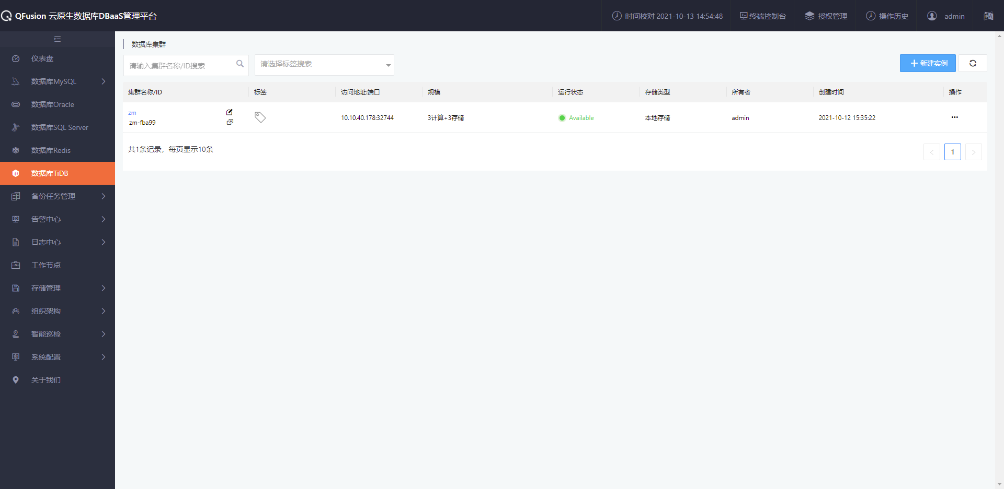

10、进入/退出维护模式
选择集群点击{操作}栏内的【进入维护模式】，集群在进入维护模式中状态为【Maintaining】，禁用成功之后状态为【Maintainted】。此时集群不对外提供服务，但是pvc，cpu等资源还在占用。
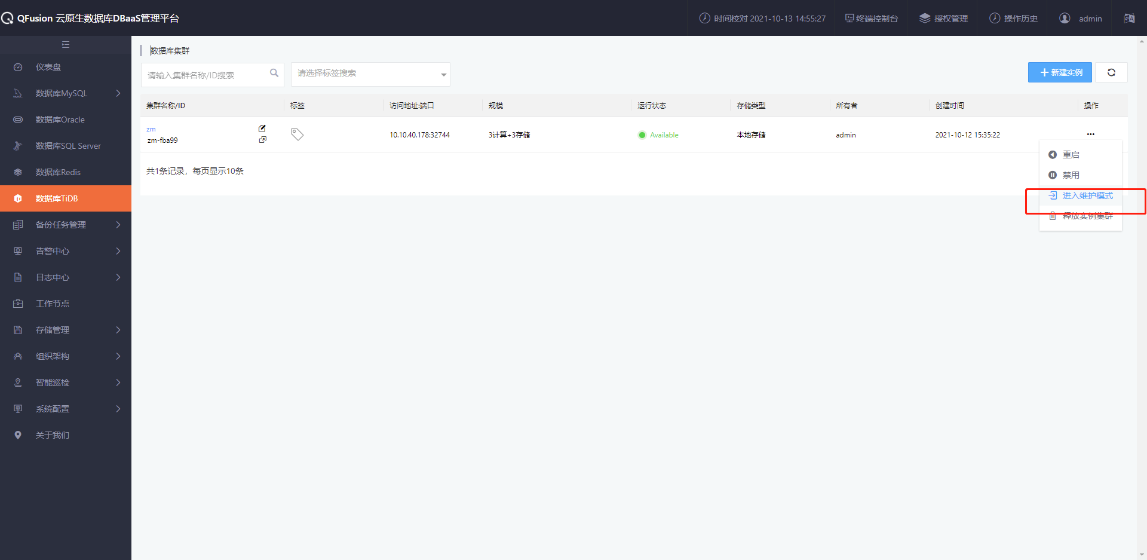
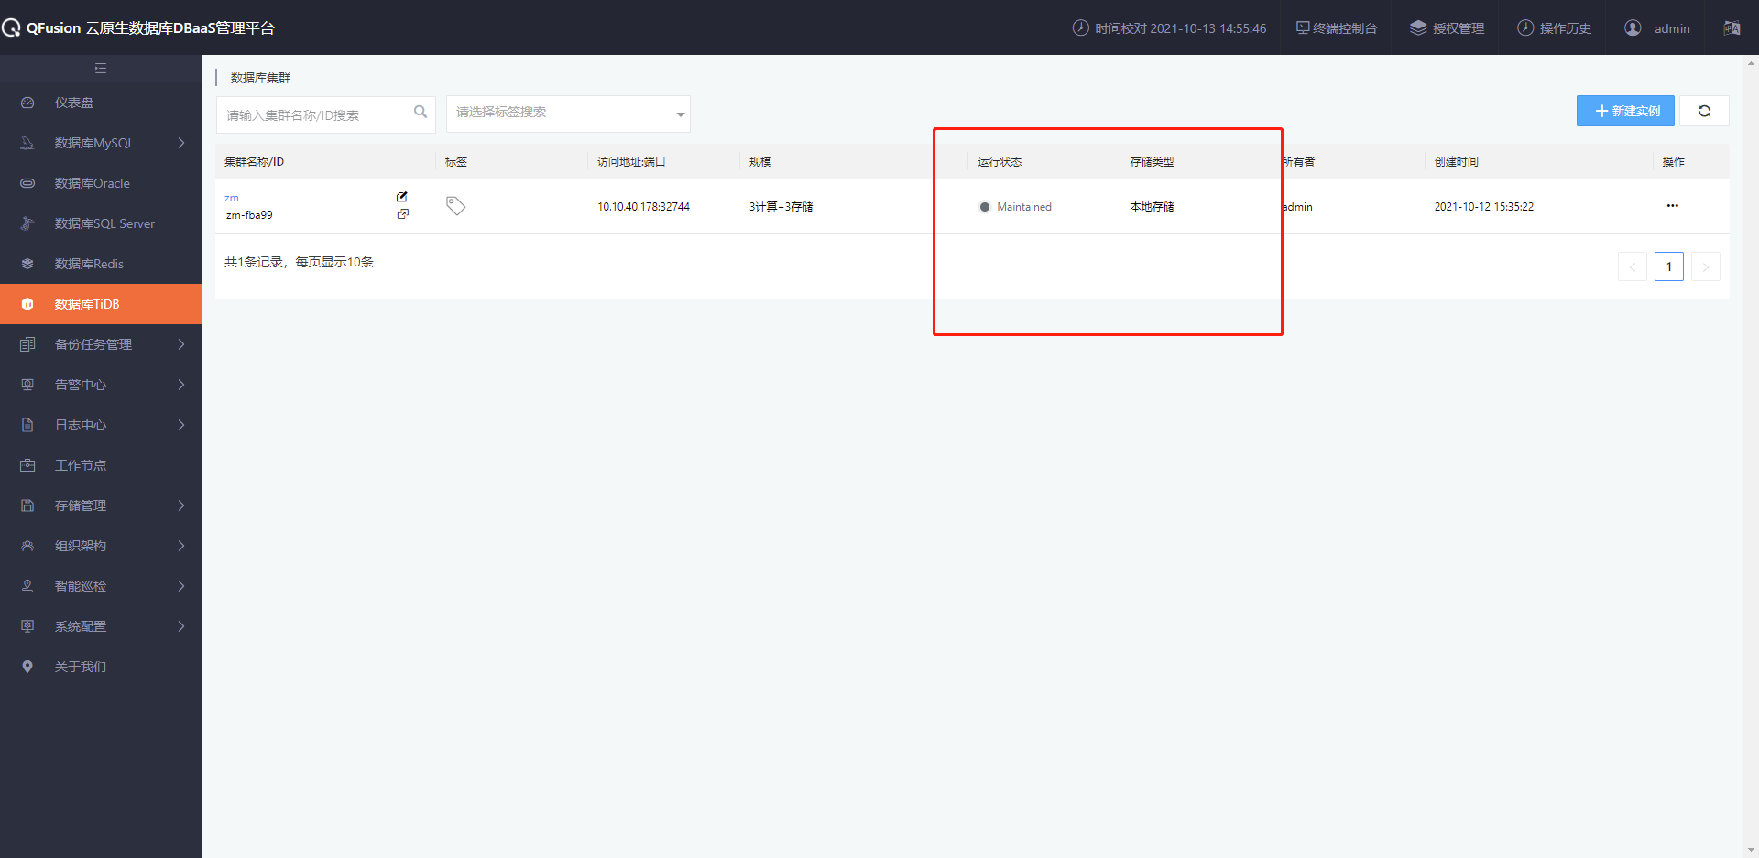
点击【退出维护模式】， 集群状态【updating】>【available】退出成功后，集群可以正常进行对外服务
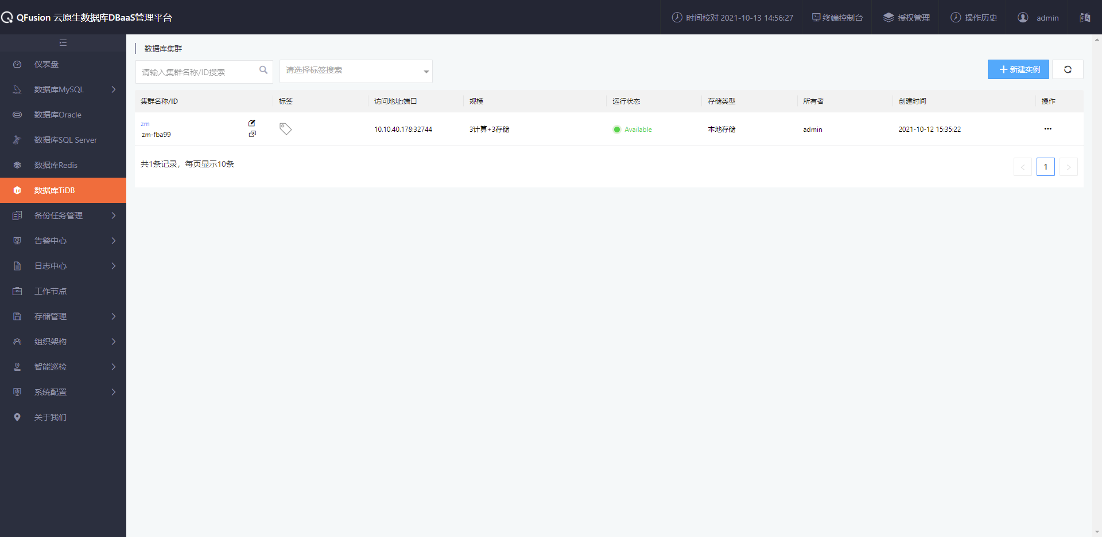

11、释放实例集群
选择{操作}栏中的【释放实例集群】，会有两种选择：“保留备份数据和删除备份数据”。删除集群时选择“保留备份数据”，则在备份管理中此集群的备份策略不会被删掉，点击{备份名称}可以看到所有的备份集，可以用来做数据恢复；删除集群时选择“删除备份数据”，则在备份管理中此集群的备份会一起删掉。输入“ok”，点击【确定】系统提示：“释放实例集群成功!”

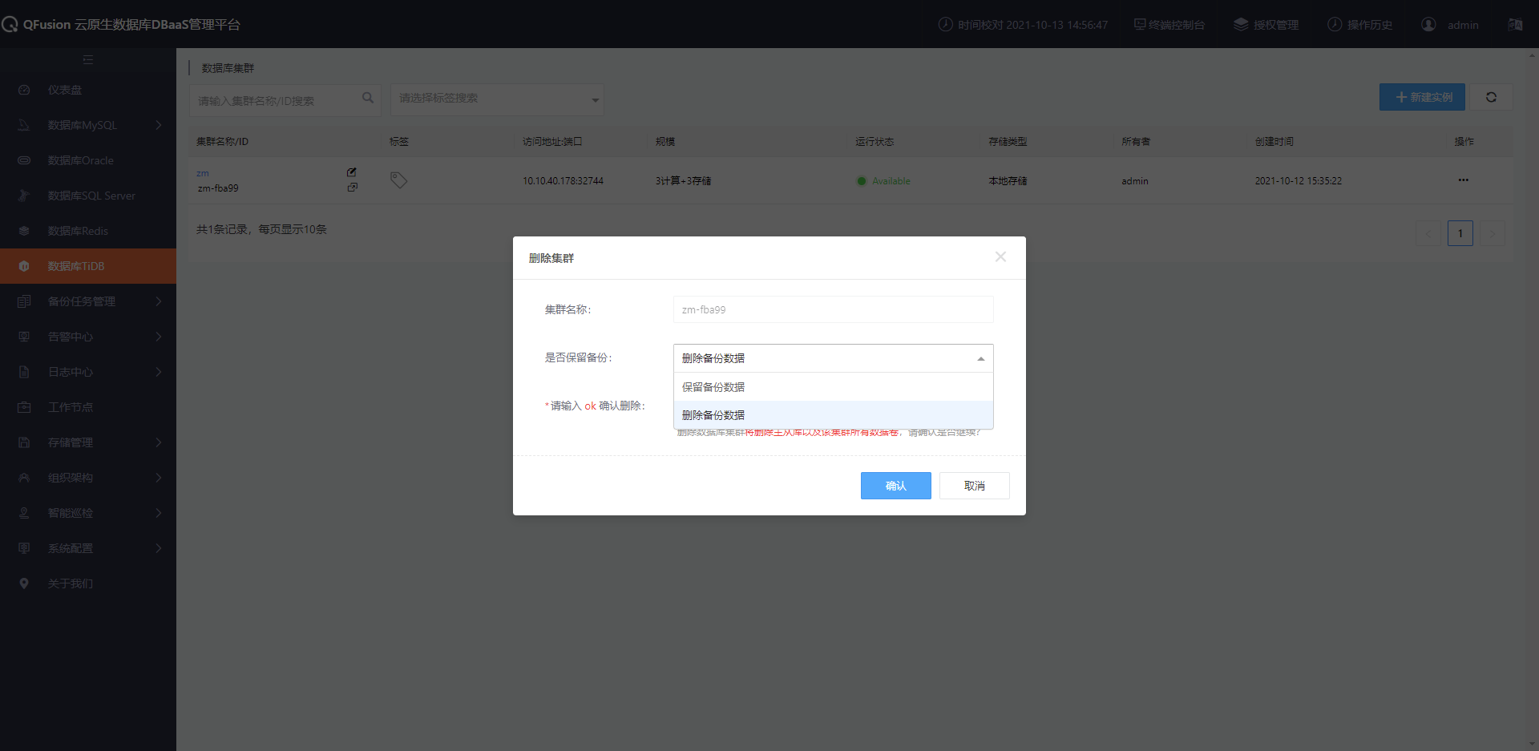

12、参数配置
点击tidb 集群名称 进入详情页，点击导航栏中的【参数配置】，点击修改，修改后，参数修改后，需要重启集群生效
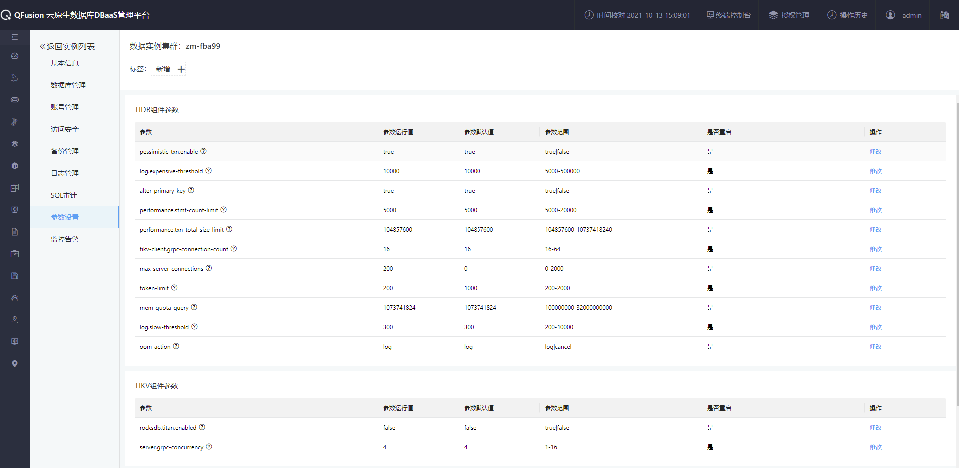
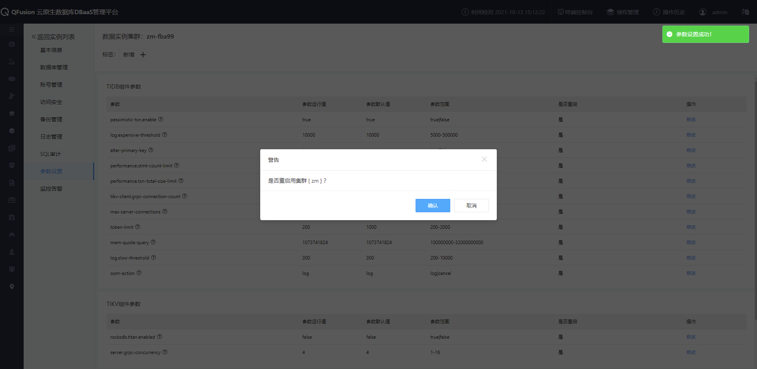

2.7 备份任务管理

2.7.1备份任务管理
此功能展示平台上所有实例的备份对象；导航栏分数据库展示备份对象
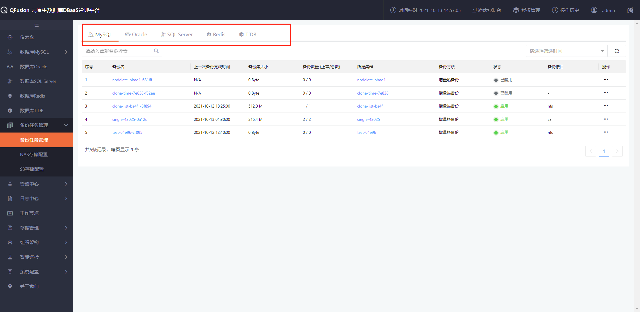
1、【禁用/启用】备份策略
选择要备份的备份对象，当备份对象状态是“启用”时，点击【操作】中的{禁用}后备份任务将不会在配置的备份策略时间内进行备份
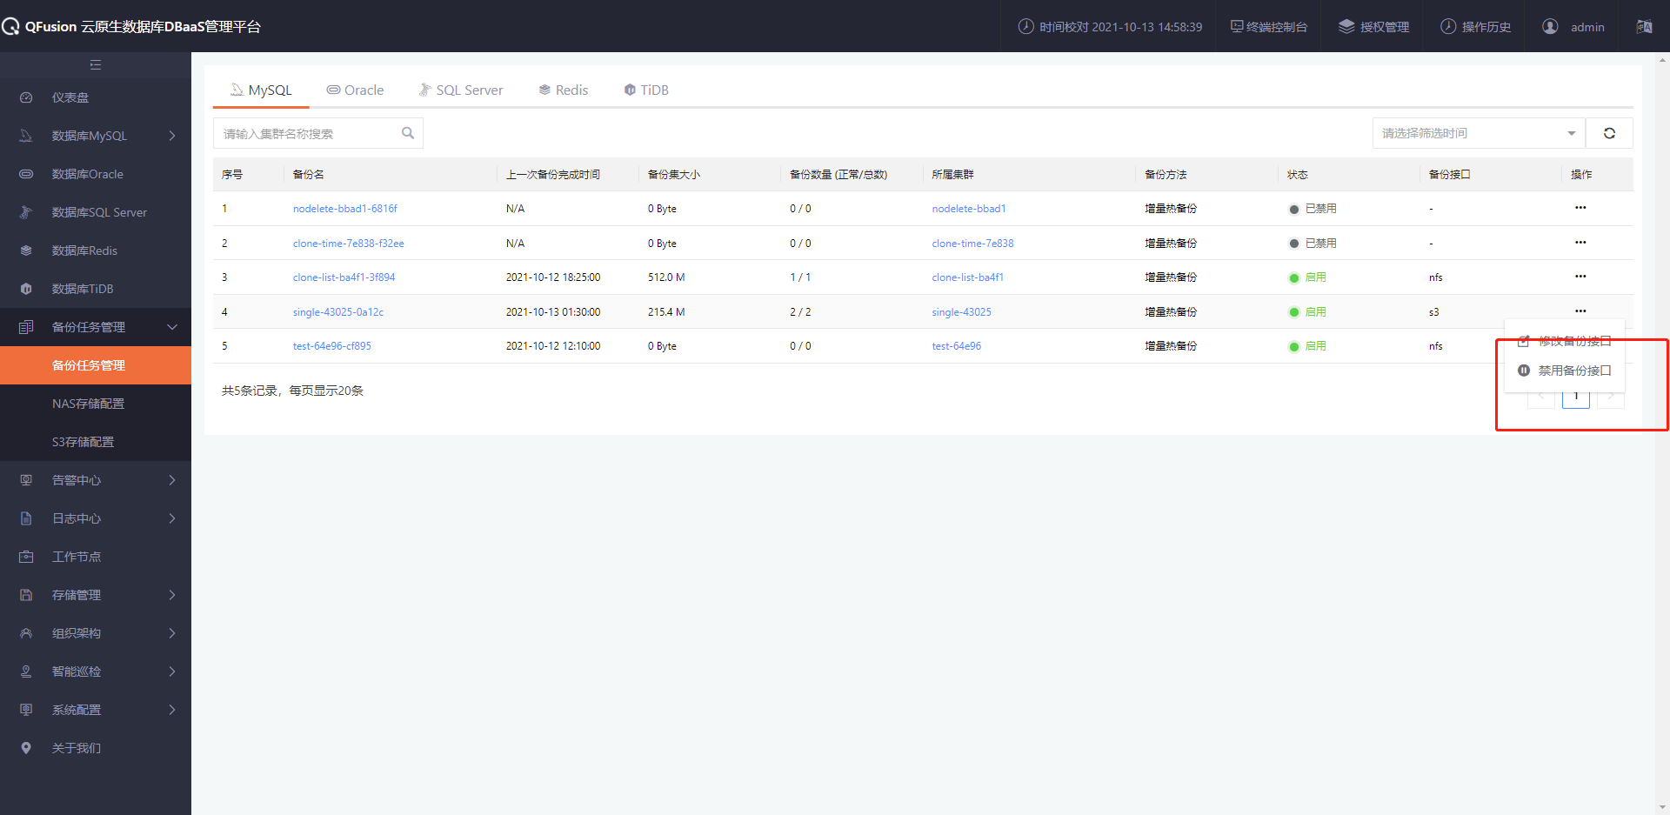
当备份对象状态是“禁用”时，点击【操作】中的{启用}即可启用备份策略，在备份策略时间内就会进行自动全量或者增量备份。

2、【修改备份接口】
选择要修改实例的备份接口，点击{修改}，选择要添加的备份接口，
风险：
- 修改备份接口将导致已完成的备份文件和策略失效
2、修改备份接口后，已完成的备份文件需要手工清除
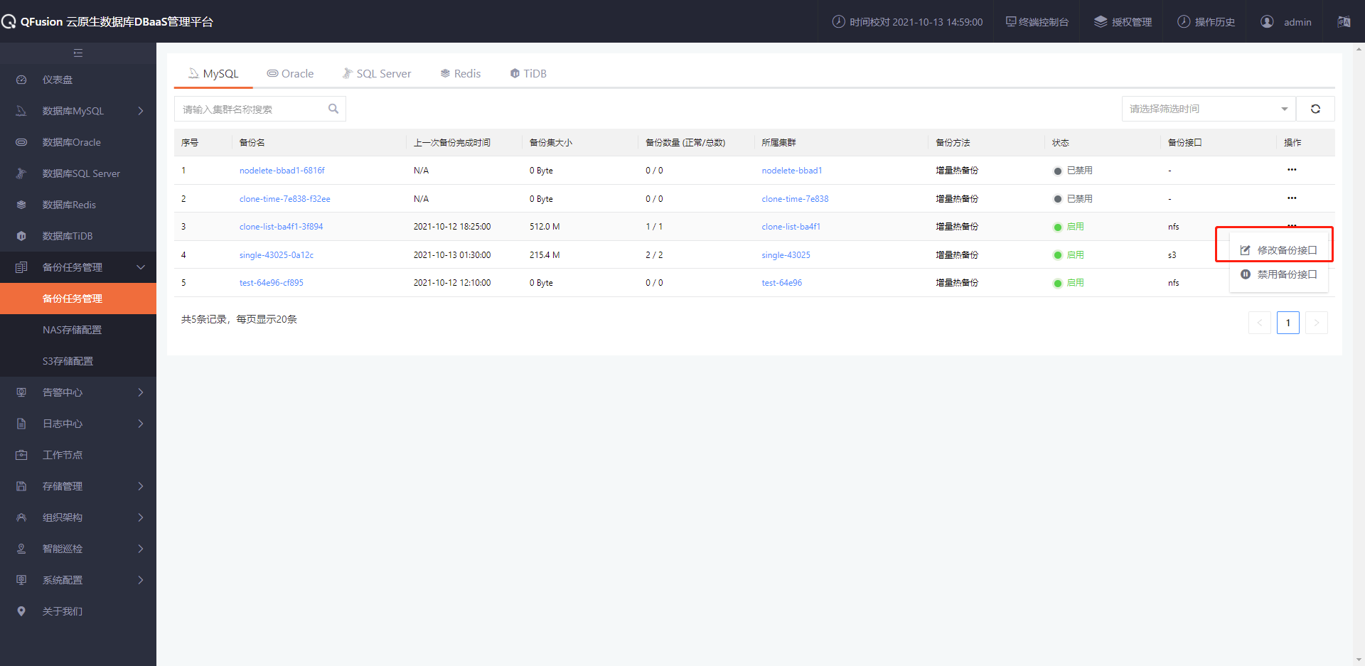
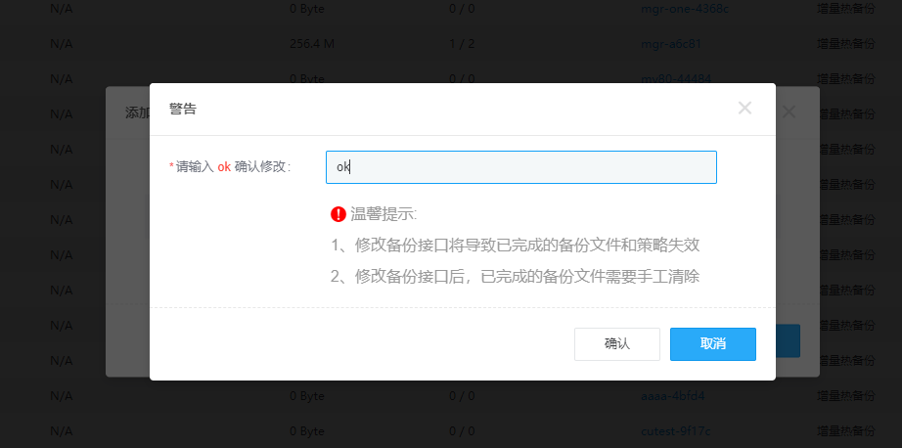
3、【备份任务管理】
点击备份对象的名称后，可以创建进行备份/恢复和 备份设置；详细操作可参考每个数据库中的【备份管理】
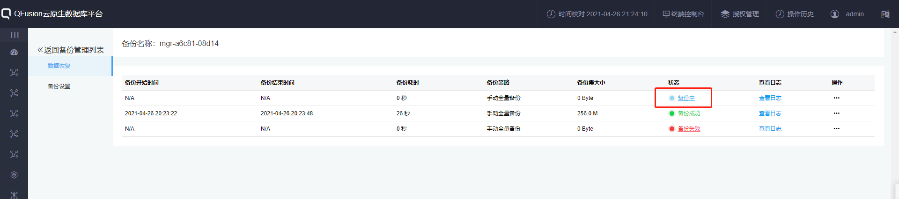

2.7.2 s3存储配置
1、点击导航栏中的【s3存储配置】，再点击【添加s3存储】
填写需要配置的s3 存储名称，访问密钥，加密密钥，访问地址和端口，点击【确定】，s3存储接口添加成功。
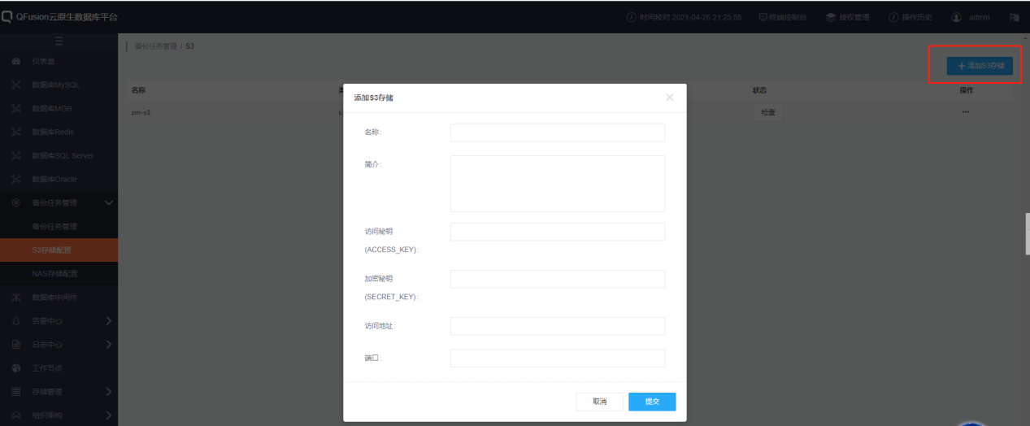

2.7.3 NAS存储配置
1、nfs存储配置
点击导航栏中的【NAS存储配置】，再点击【添加NAS存储】，选择NFS类型填写nfs服务名称，访问地址，端口，共享目录后，点击【提交】，即可添加nfs类型的存储
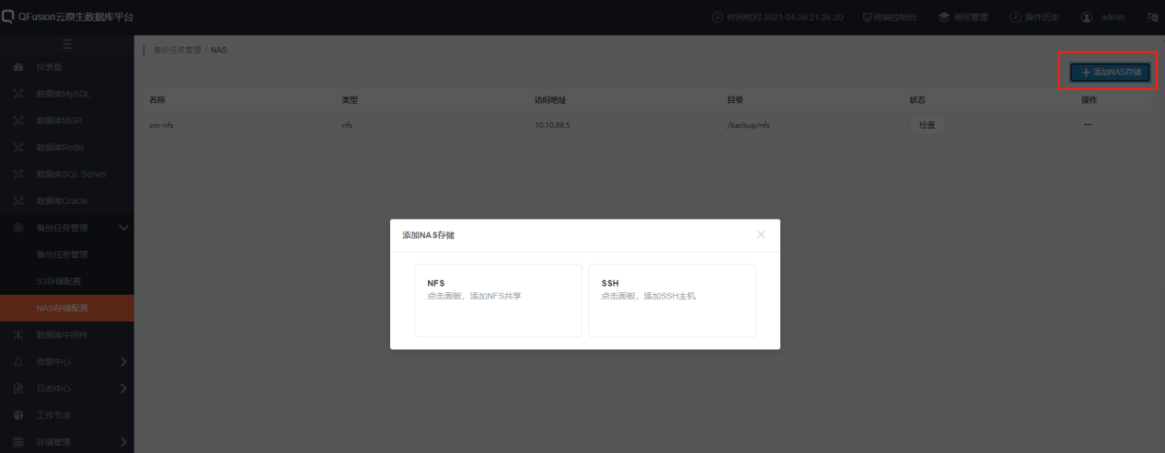
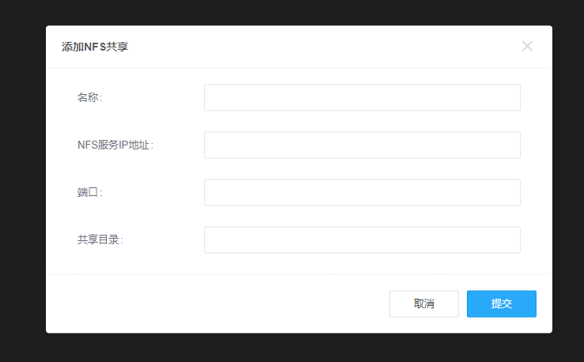
- ssh 存储配置
根据实际情况填写ssh 服务名称，用户名，访问密码，端口，共享目录。点击【提交】即可添加ssh类型的存储
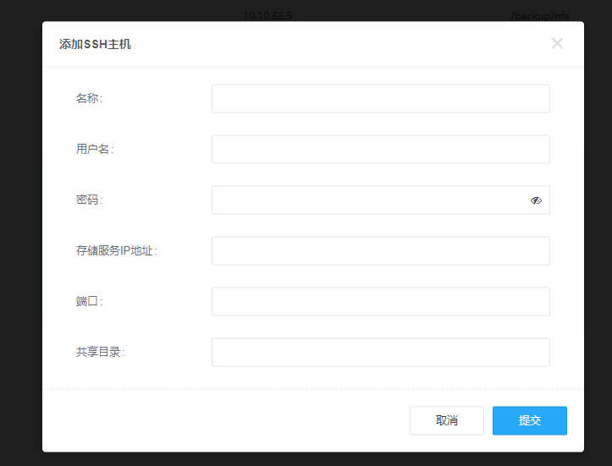

2.8 数据库中间件

2.8.1 创建中间件
点击【创建中间件】，填写相关信息，其中数据库集群是在集群管理中【Available】状态的集群且此集群的所有者是当前admin 管理员用户。集群如果有从库则在中间件创建的过程中从库会重启。中间件创建成功之后，从库也会【Available】。
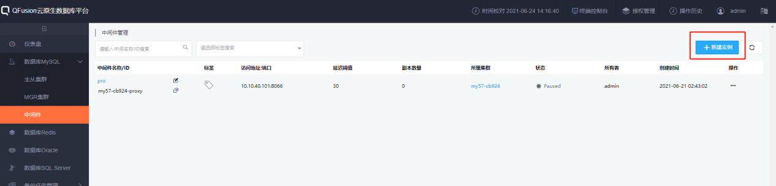
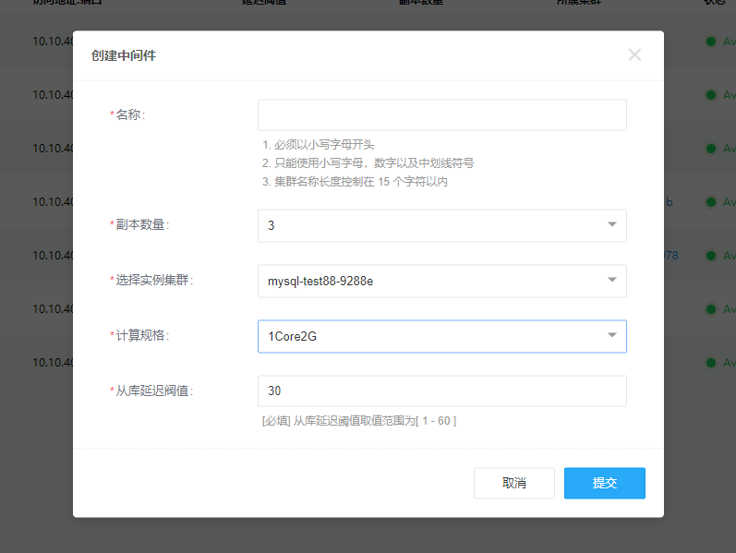
【配置信息】：点击中间件名称，进入中间件详情页，显示该中间件的配置信息
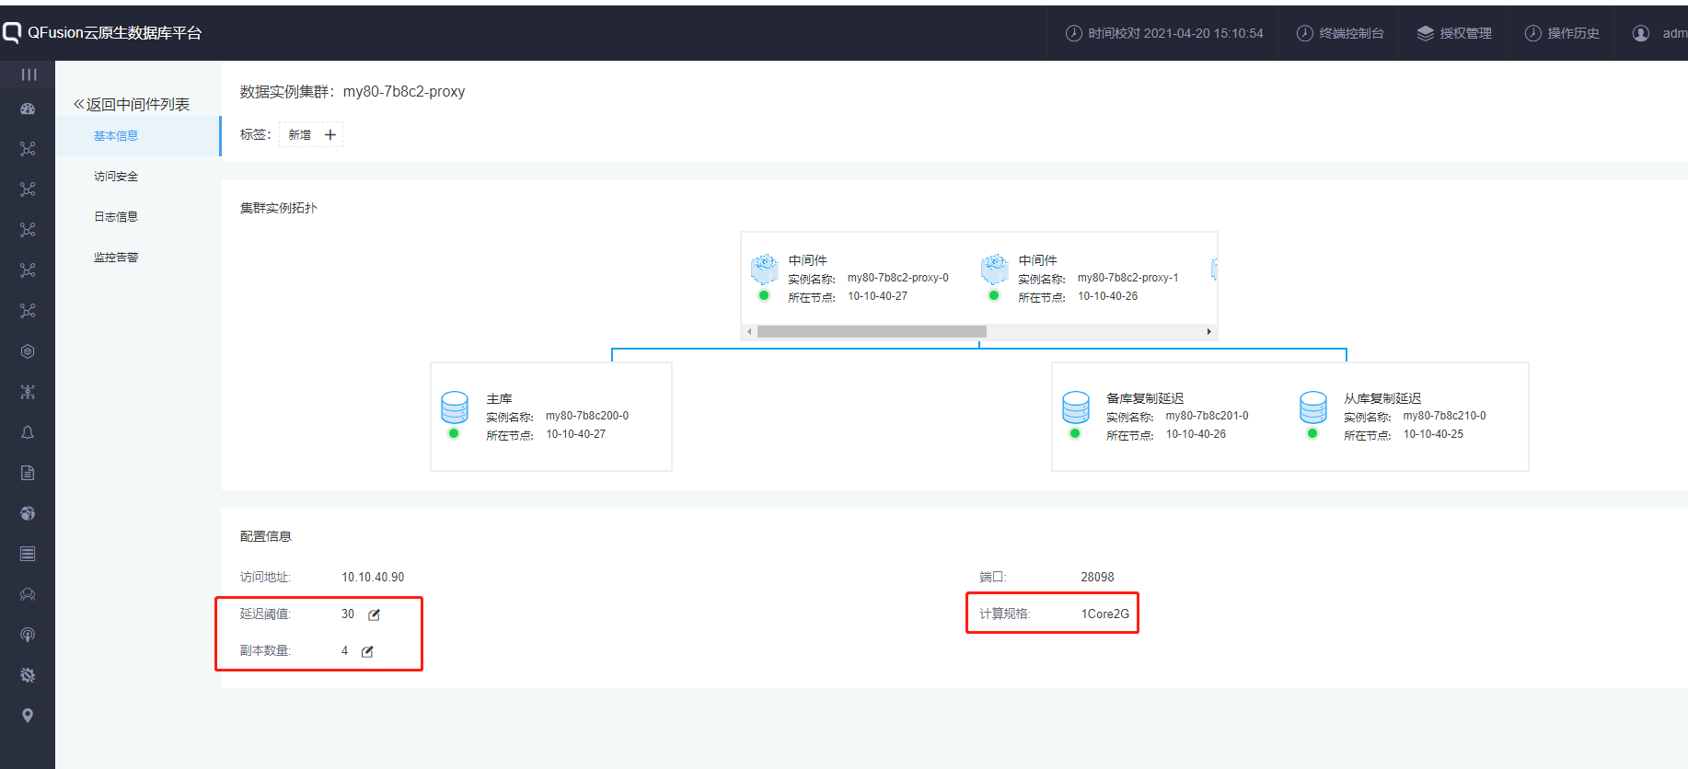
【访问安全】：点击【访问安全】导航栏选择【添加白名单】
注意：此模块仅在node-port模式下出现，在IP地址池模式下没有此模块
页面显示默认规则0.0.0.0/0，表示允许所有ip连接此中间件；
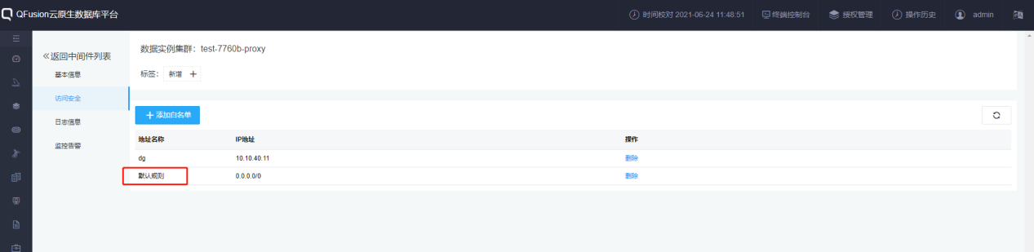
点击【添加白名单】
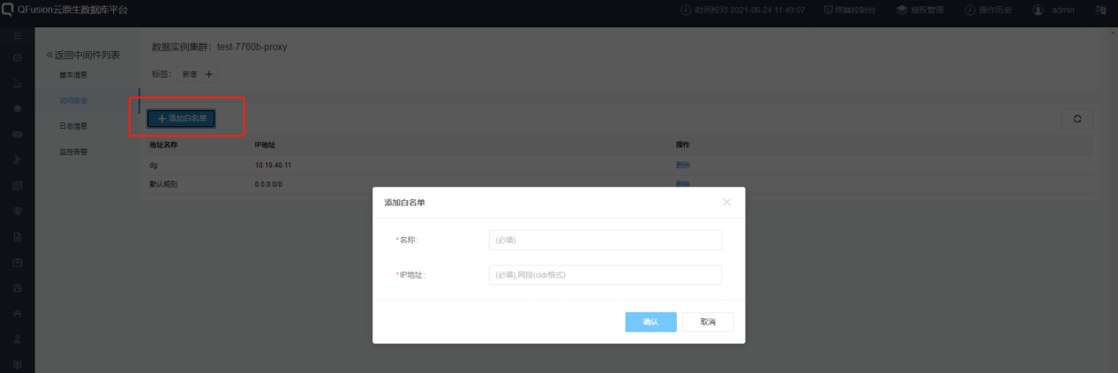
该版本支持添加网段或者单个ip ，填写ip地址后使用该地址便可以连接中间件，可以对添加的白名单进行删除，删除之后使用该ip不能连接中间件（此情况是在默认规则不存在的情况下，如果默认规则存在，则任何ip都可以连接该中间件）
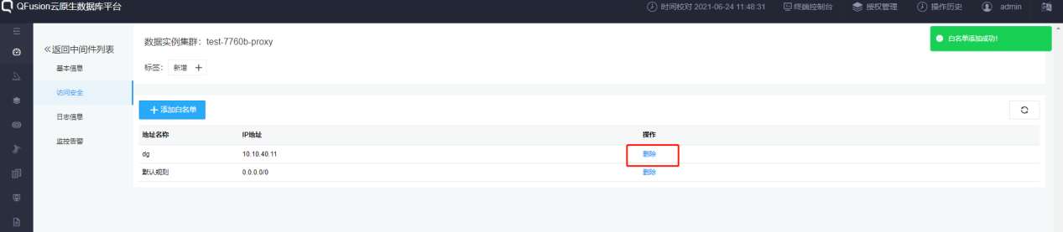
【日志信息】：点击日志信息，页面显示该中间件的所有错误日志；通过【实例下拉框】或者【时间区间】筛选框可以筛选符合条件的错误日志信息；
点击【导出CSV】可以将页面的中间件错误日志导出为CSV文件；
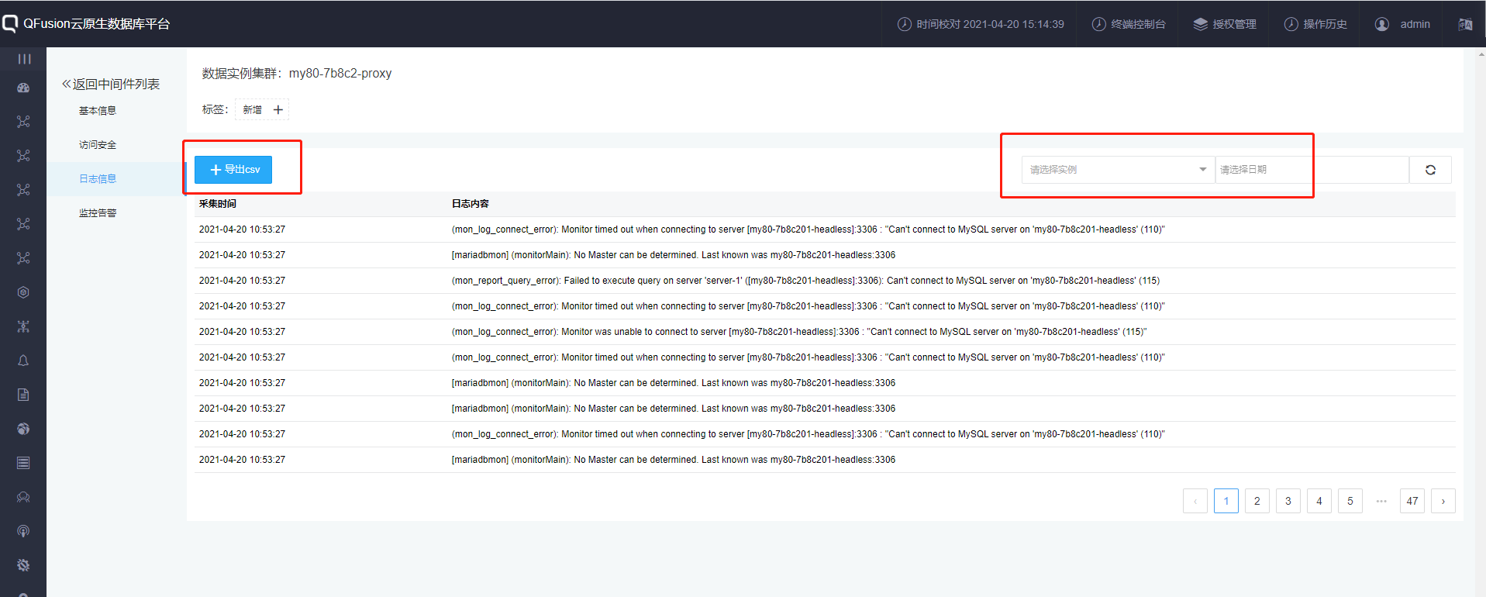
【监控告警】：{实时监控}通过实例筛选框可以查看中间件不同副本的监控指标信息
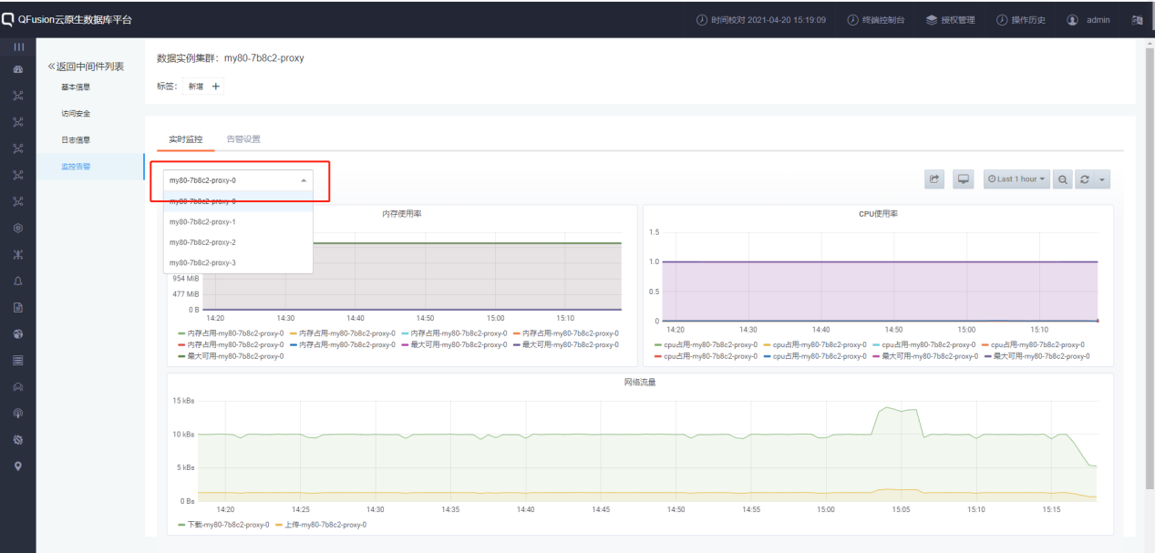
【告警设置】：切换到告警设置页面，设置中间件实例触发告警的条件以及告警间隔和接收方式（目前仅支持邮箱），有实例可用性、CPU使用率、内存使用率三种告警项；
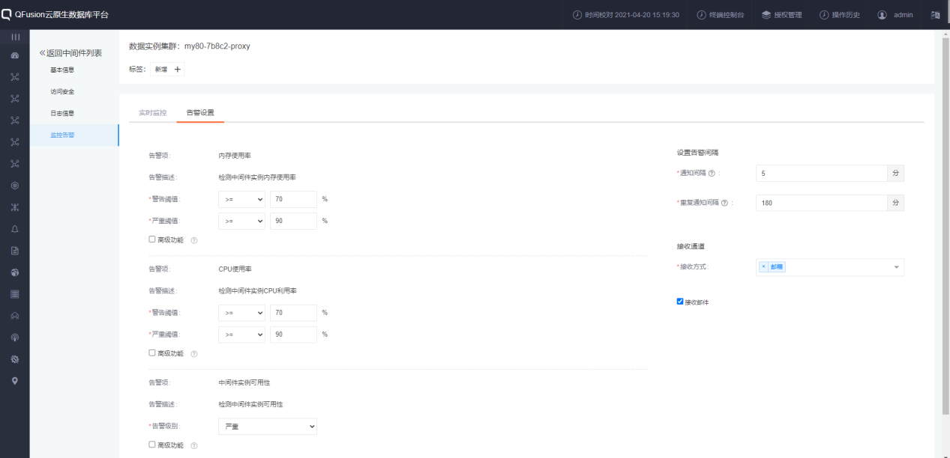

2.8.2 禁用/启用中间件
【禁用】中间件之后，pvc资源会释放且不能通过VIP登录集群；【启用】中间件之后，资源被占用且可以通过IP和端口访问集群；
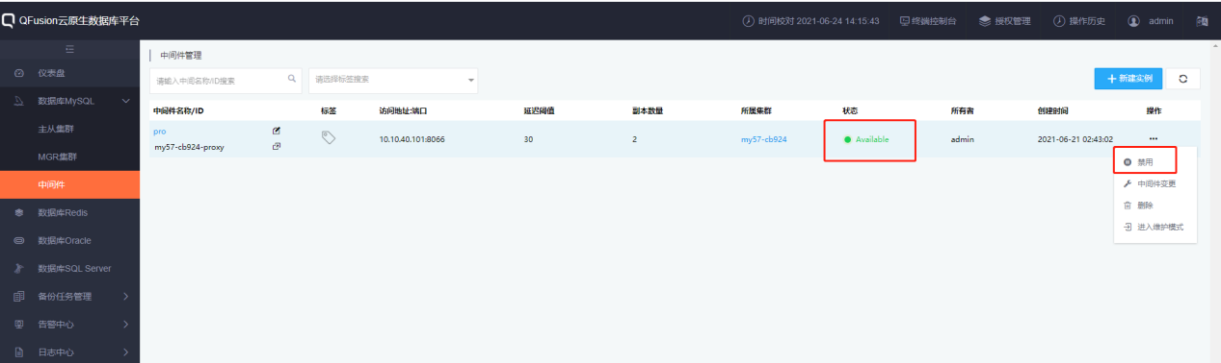
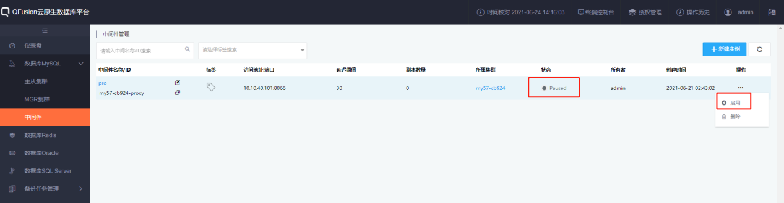

2.8.3 中间件变更
【中间件变更】可以对中间件名称、副本数量、计算规格、从库延迟阈值进行变更。
其中，修改计算规格会使集群暂时无法连接，点击【确认】后中间件开始变更，集群状态变成【Unavailable】，如果集群资源充足，则最后集群状态重新变为【Available】
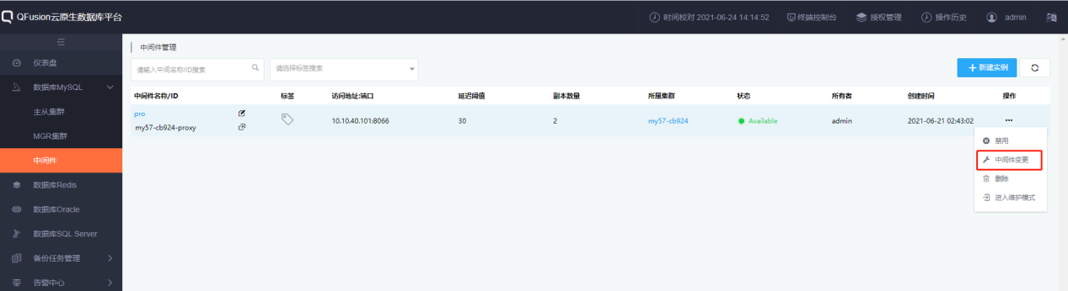
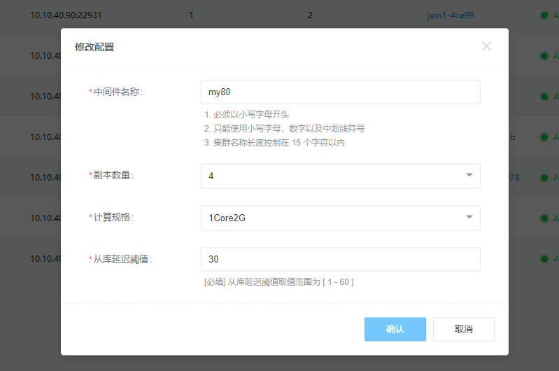

2.8.4 进入/退出维护模式
【进入维护模式】进入维护模式之后，不能通过vip 访问集群，中间件状态变成【Maintained】；【退出维护模式】中间件状态最后变成【Available】，可正常进行数据服务；
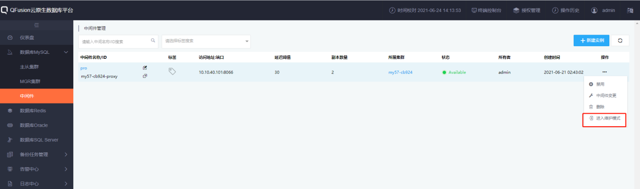
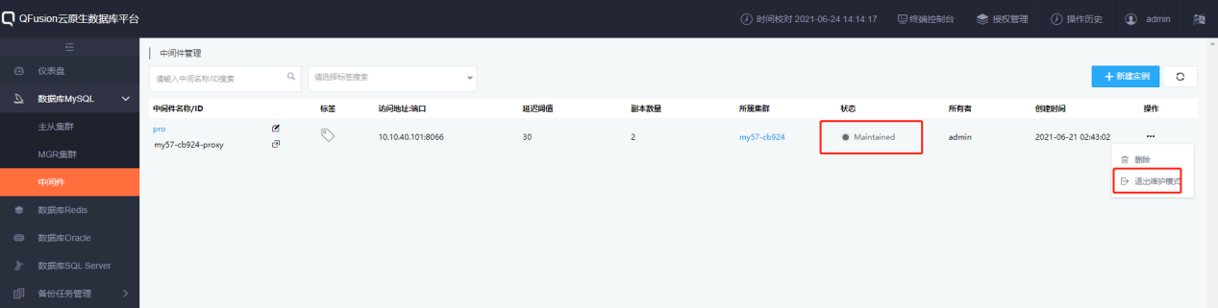

2.8.5 删除中间件
删除该中间件之后不能通过此中间件的ip和端口访问集群
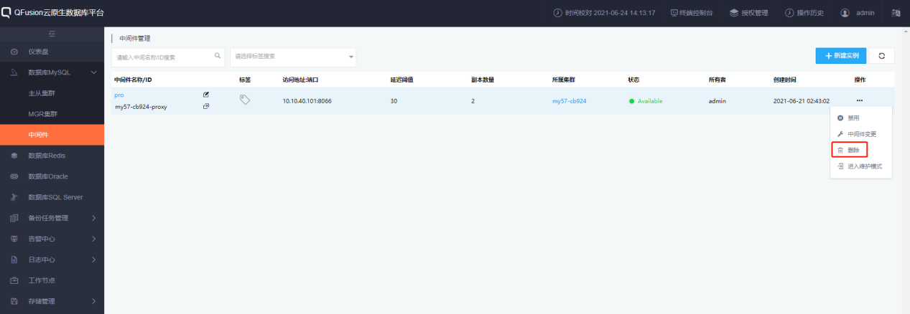

2.9 告警中心
告警中心功能包括告警中心、实例配置、告警收发

2.9.1告警中心
告警中心展示平台上所有的告警信息，可以根据条件进行筛选，筛选项包括：
告警对象、时间筛选框等，也可自定义时间段
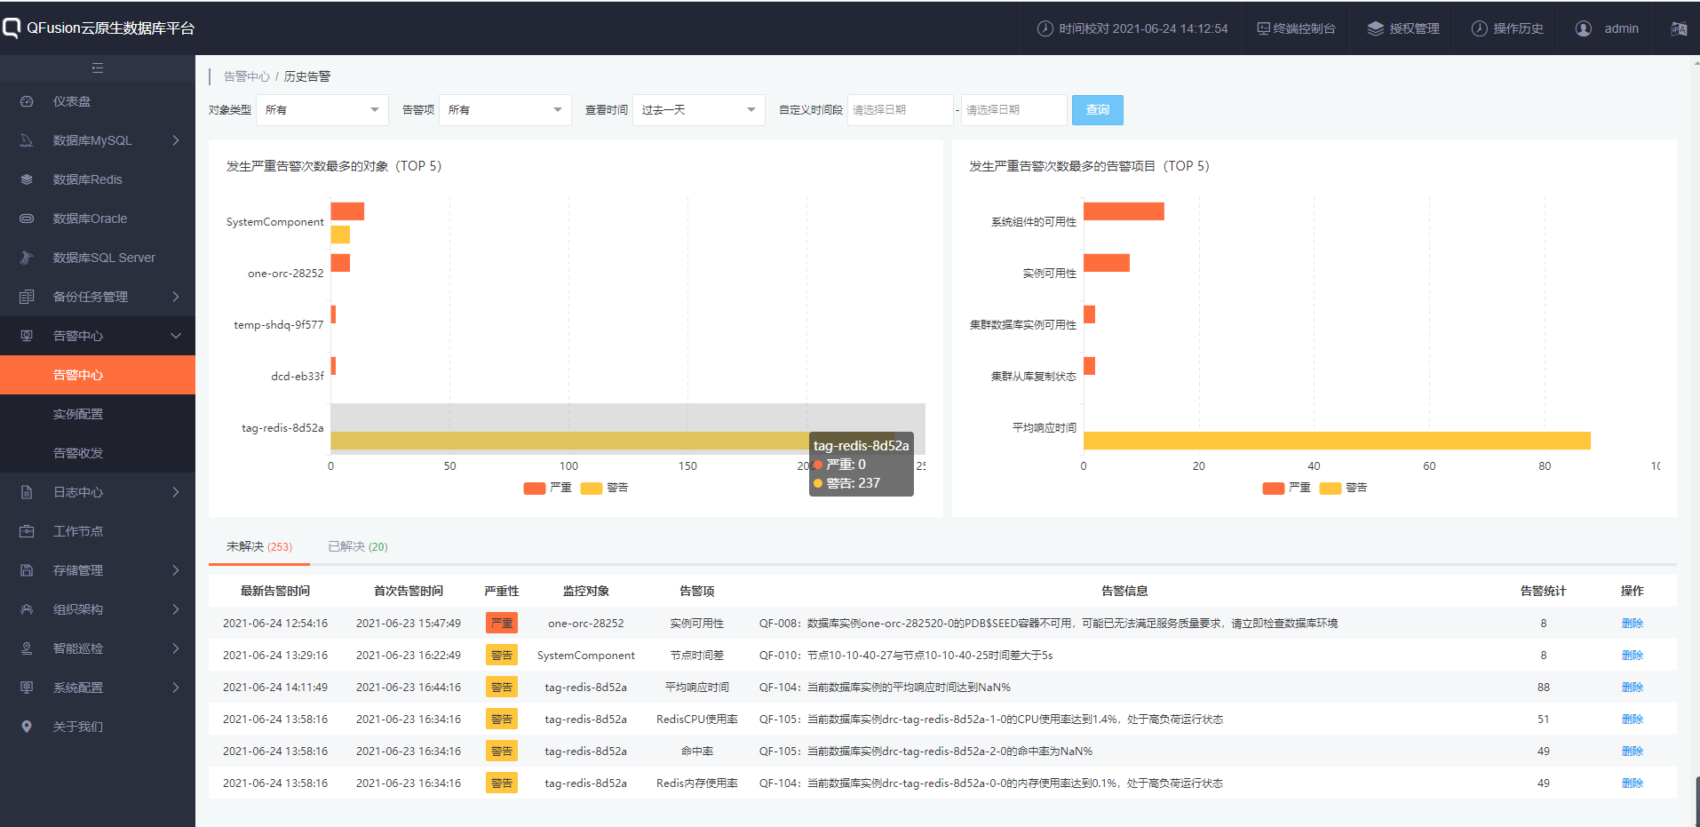

2.9.2实例配置
实力配置可以对监控对象进行【启用】或者【禁用】。默认告警状态“启用”。对于没有配置过告警的监控对象，启动告警后，需要设置告警项并且设置告警时间间隔。
注意：管理员用户可以配置所有用户创建的集群告警项，也可以选择接收普通用户的告警邮件。
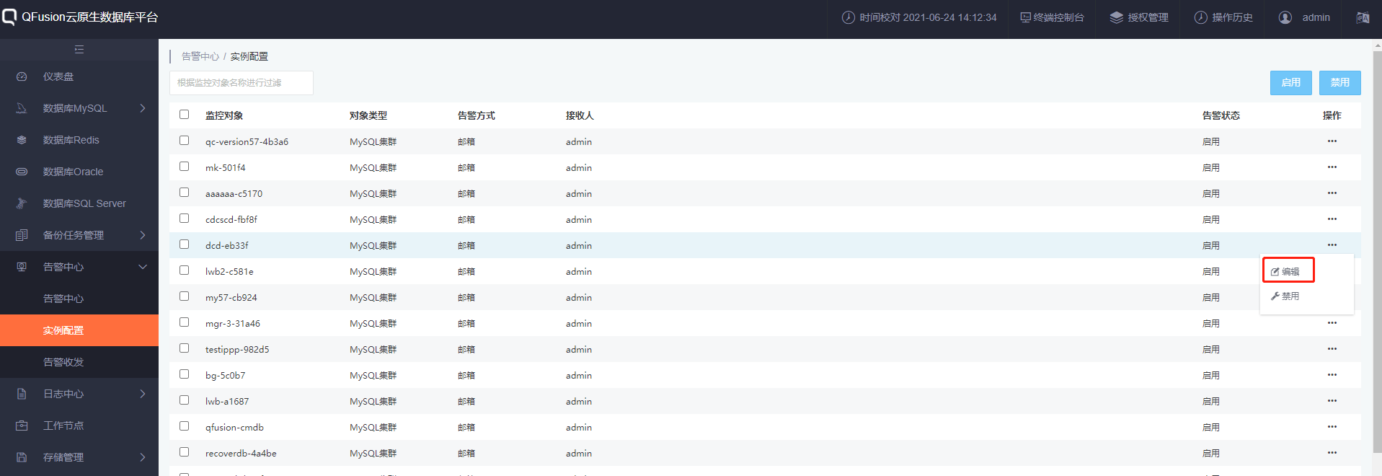
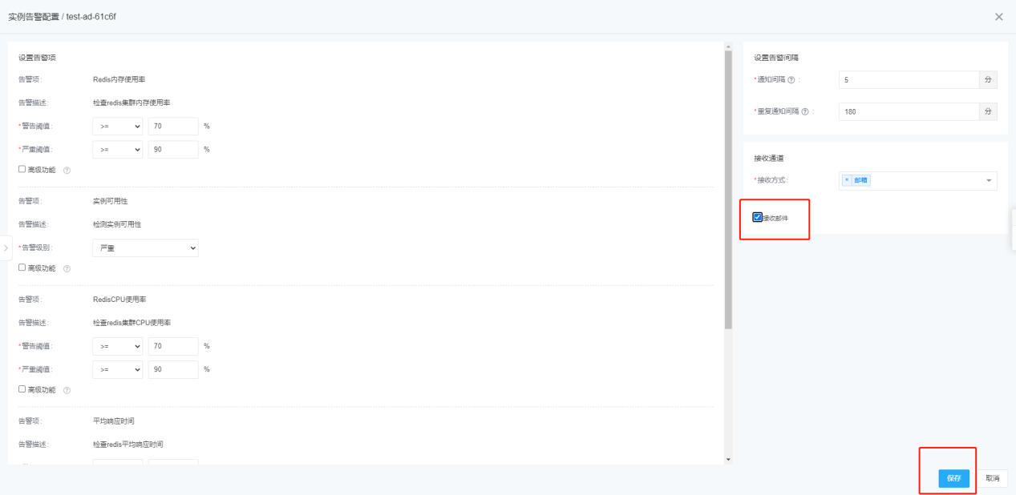
选择需要监控的对象点击操作栏内【编辑】，可以设置调整各个告警项的阈值，设置告警间隔以及设置告警接收方式和接收组（接受组在下面的告警收发中设置）。
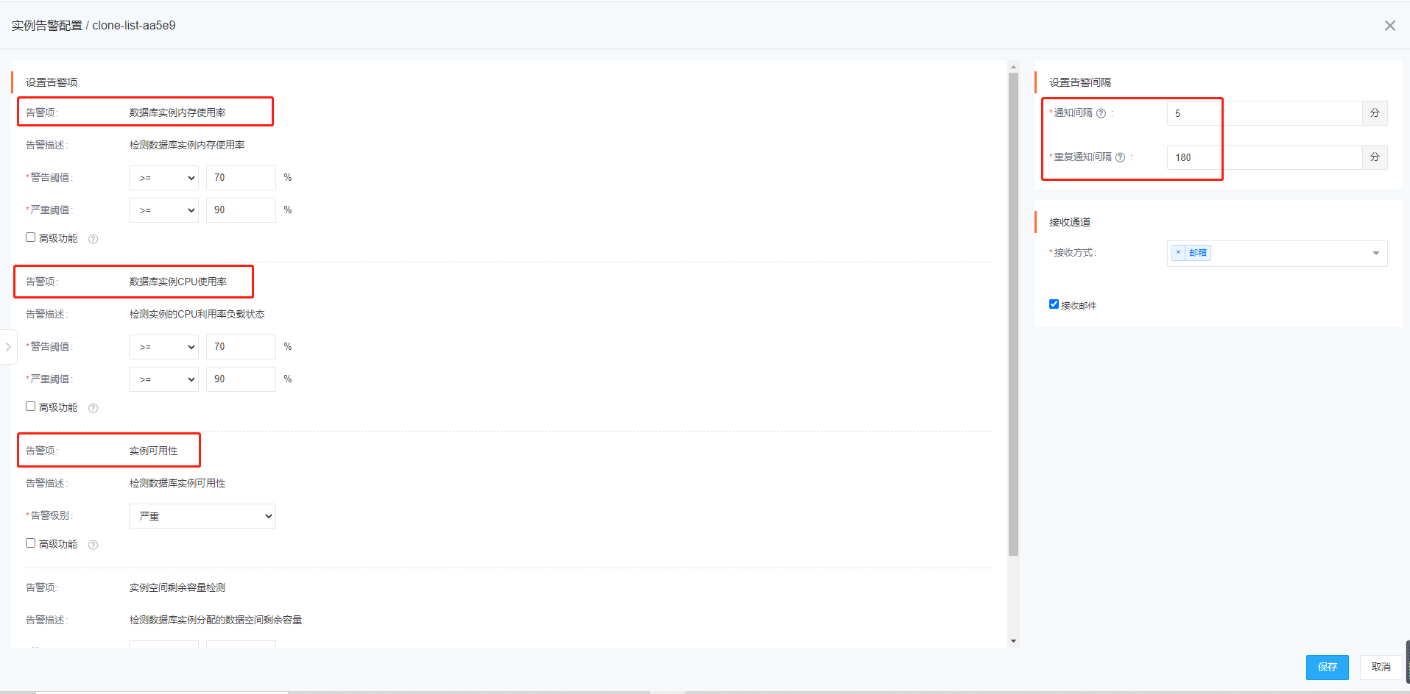
通知间隔默认时间10分。即在10分钟之内收集汇总告警信息统一发出。部分严重告警如宿主机状态一旦告警，告警邮件立即发出。
重复通知间隔：即在该间隔时间内，如果没有新的告警触发，则上一次告警通知时间到下一次告警时间的间隔为重复通知间隔。
一般重复通知间隔的时间值必须大于通知间隔。
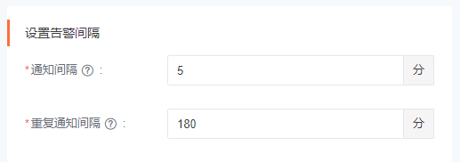

2.9.3告警收发
邮件服务设置支持ssl，tll，无加密三种方式。填写好必填项后先对所填的邮箱进行测试，测试成功会收到测试邮件。
测试成功后，点击【保存】。
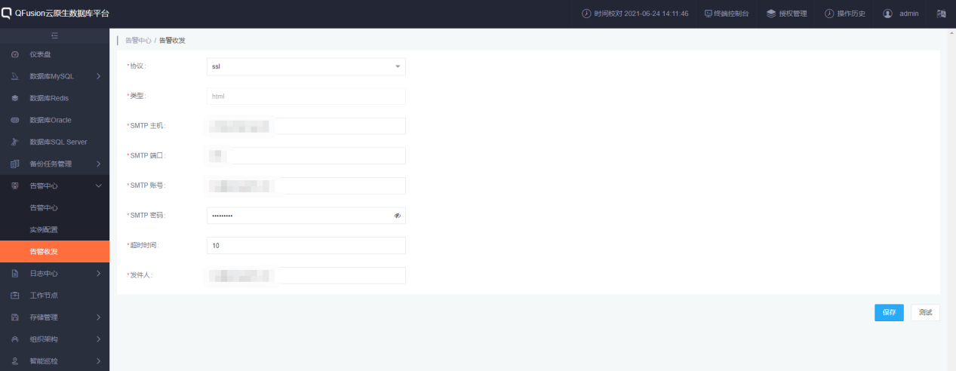

2.10 日志中心

2.10.1 日志查询
点击导航栏中的【日志中心】直接跳转到Kibana
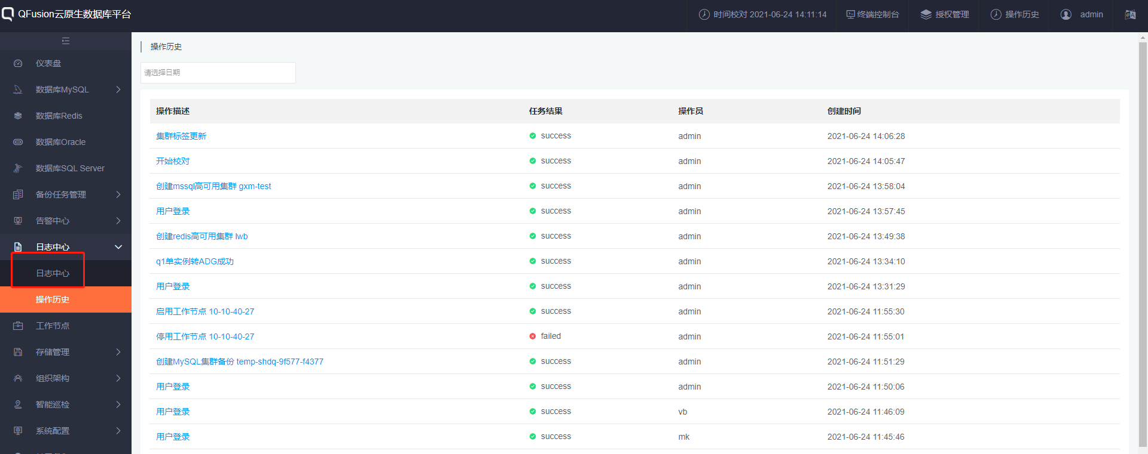
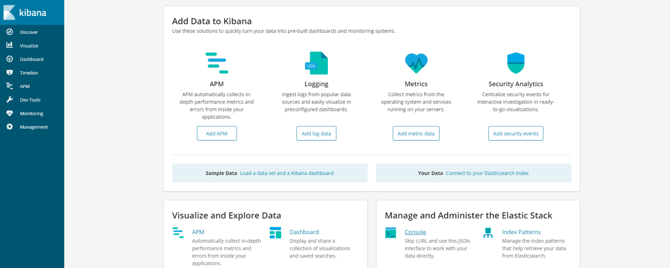

2.10.2 操作历史
点击导航栏中的【操作历史】，可以通过【选择时间】区间进行筛选查看操作历史记录
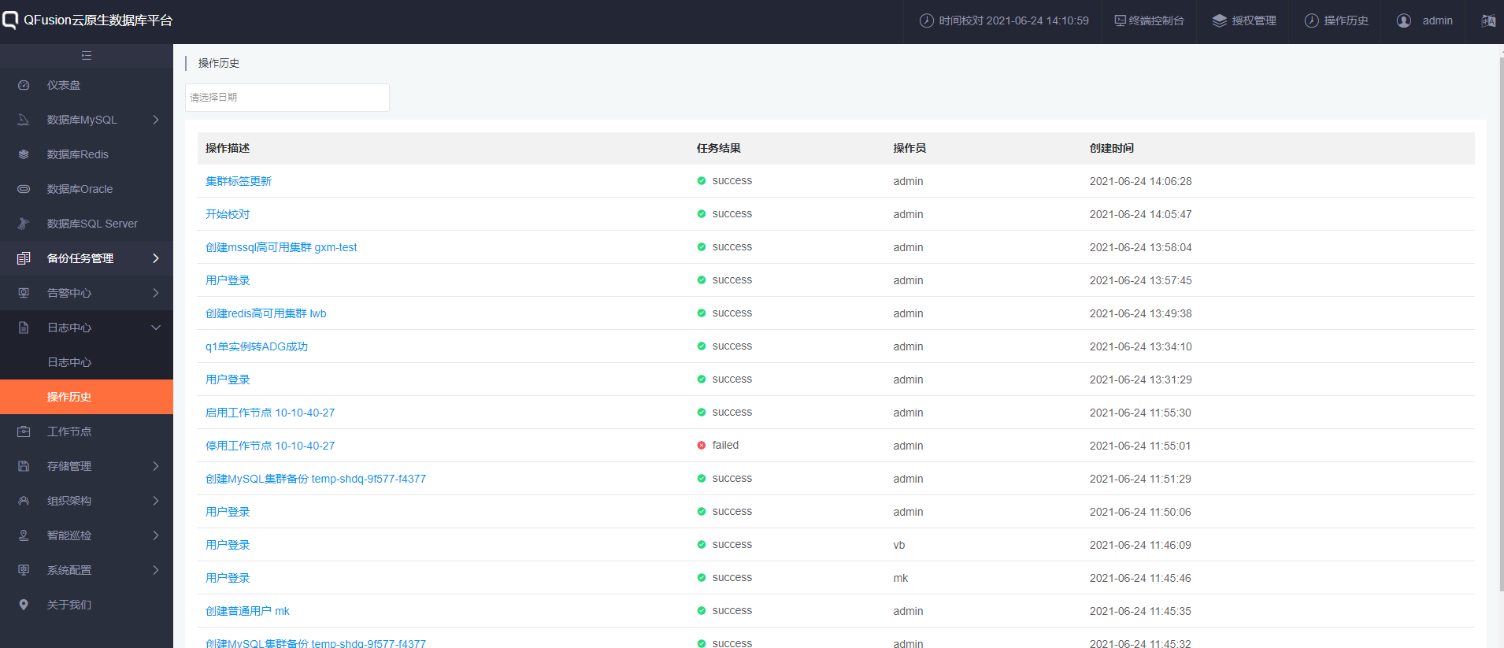

2.11 工作节点
工作节点中罗列了集群中所有节点信息以及各节点的实例数量。正常运行的节点状态为【Ready】，不可用的节点状态为【Unready】或者【Unschedulable】。
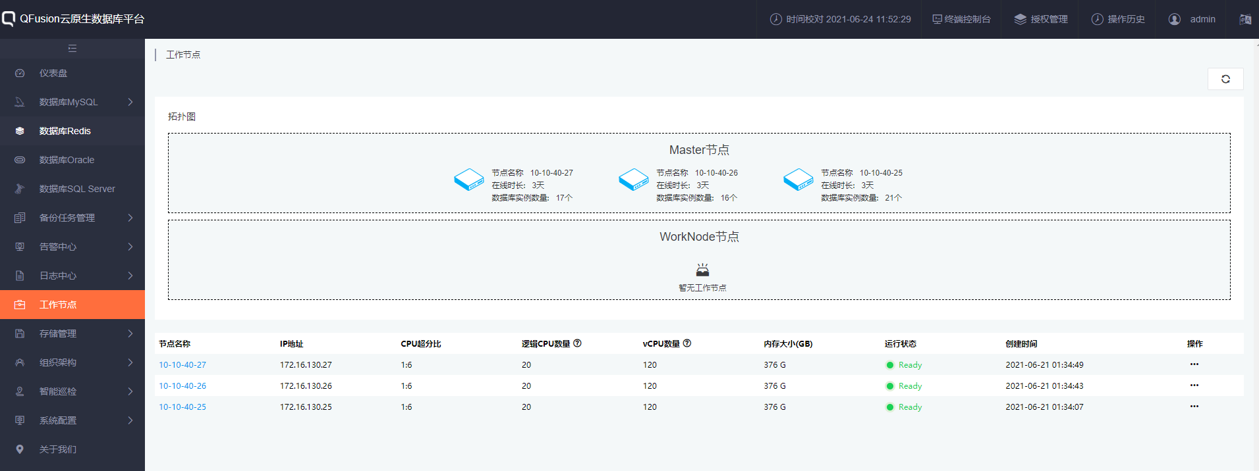

2.11.1 工作节点进入/退出维护模式
当节点出现问题需要维护，或者暂时不想在节点上创建任何服务，可以选择【进入维护模式】。节点禁用成功后，状态由【Ready】变为【Unschedulable】，节点上原有的实例会迁移到其他节点。
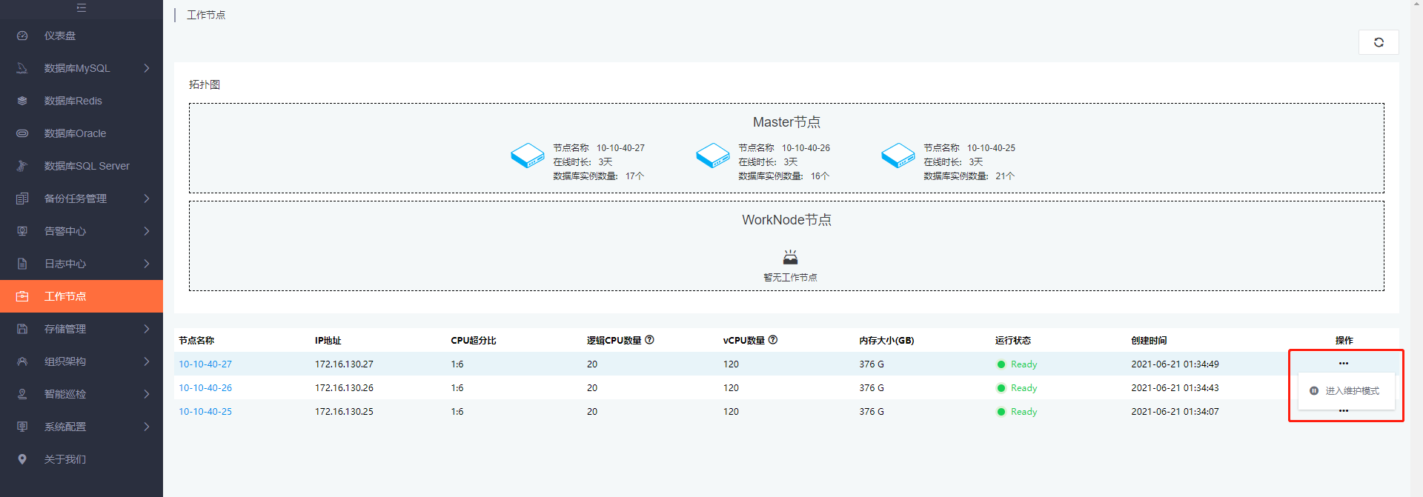
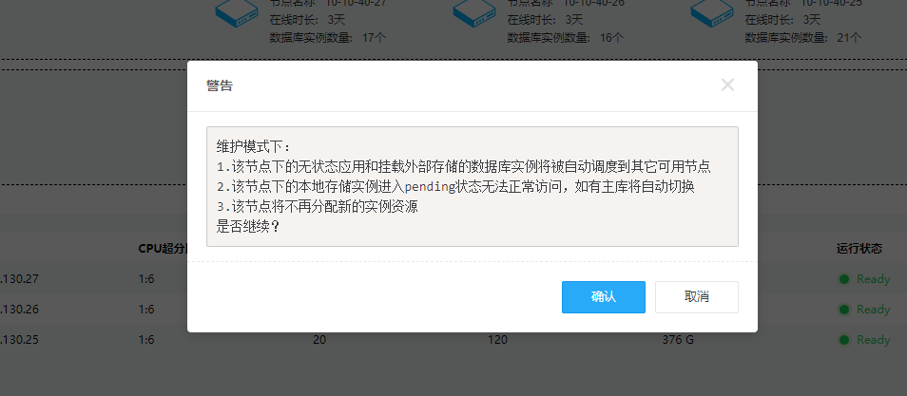
被禁用的节点准备重新启用时，在操作中选择【退出维护模式】，正常情况下节点状态从【Unschedulable】变为【Ready】。当节点为Ready状态，服务可以正常在该节点上创建。
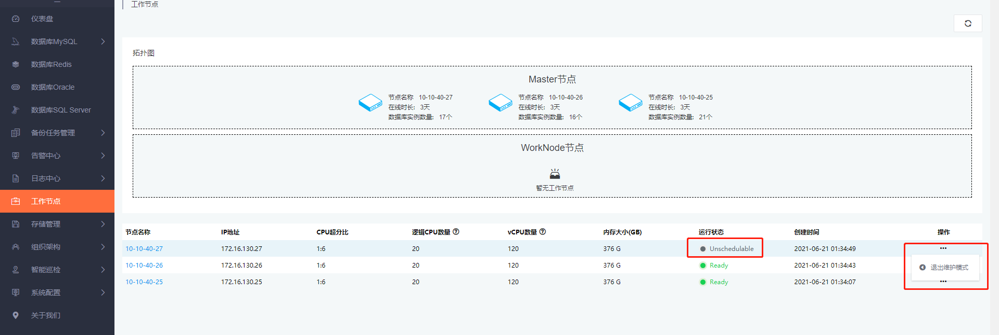

2.11.2 工作节点基本信息
【基本信息】：点击工作节点名称，进入工作节点详情页，页面显示服务器的一些参数信息；
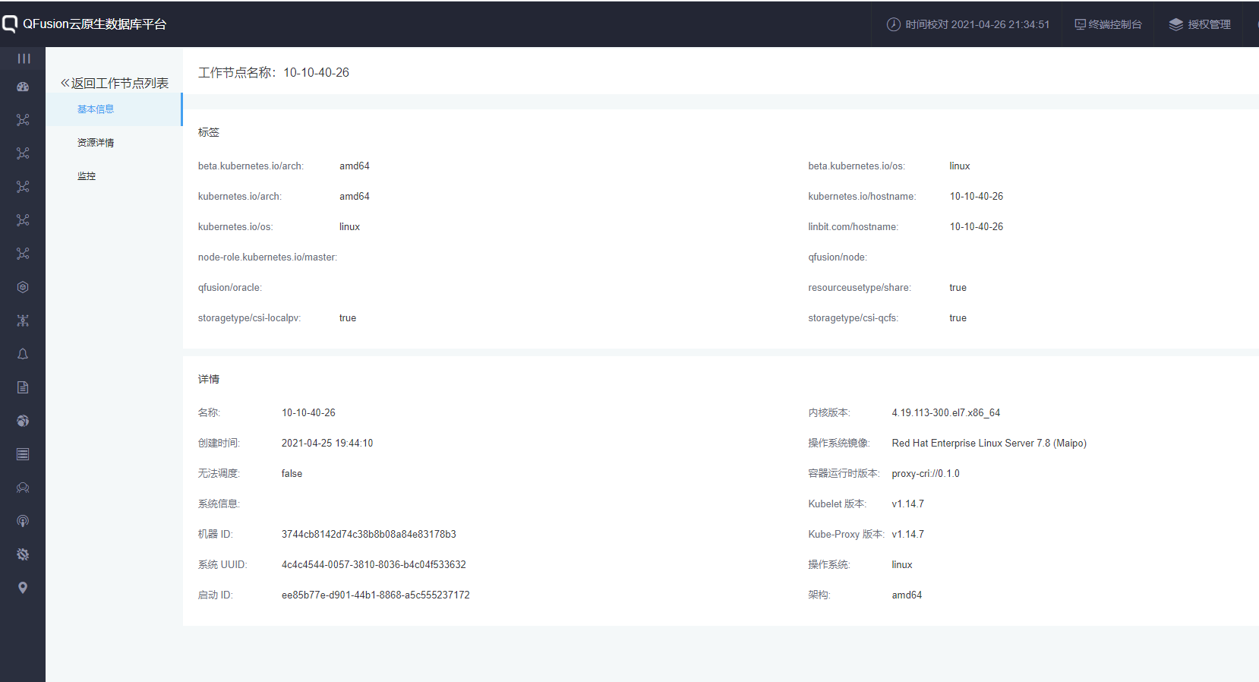
【资源详情】：切换到资源详情页面，显示该节点的CPU、内存、pod的使用和剩余情况，以及分布在此节点上的实例信息。
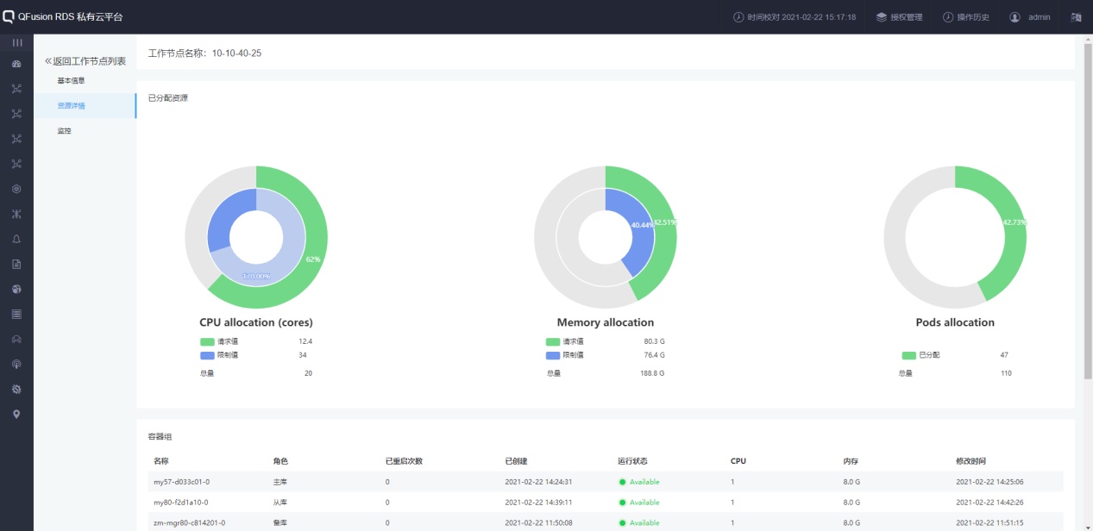
【监控】：切换到监控页面，显示该节点的监控指标信息。
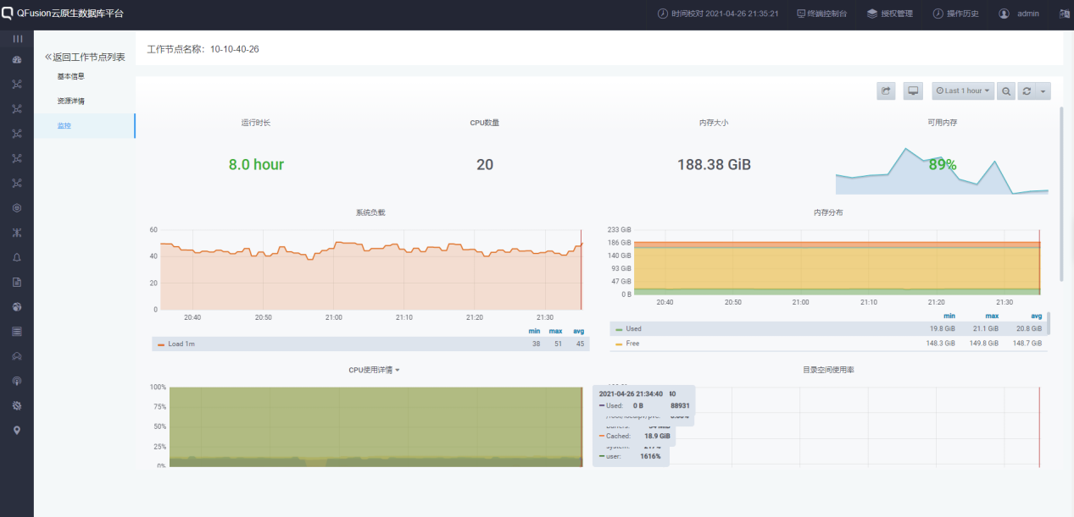

2.12存储管理

2.12.1 本地存储
【本地存储】：点击本地存储，页面显示cmdb以及其他存储类型为本地存储的实例信息；其中挂载目录可以在后台修改，点击绑定实例名称可以跳转到集群详情页面；
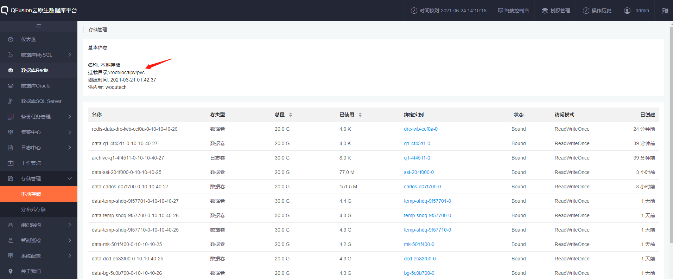

2.12.2 分布式存储
【分布式存储】：点击分布式存储，页面显示存储类型为分布式存储的实例信息；点击绑定实例名称可以跳转到集群详情页面；
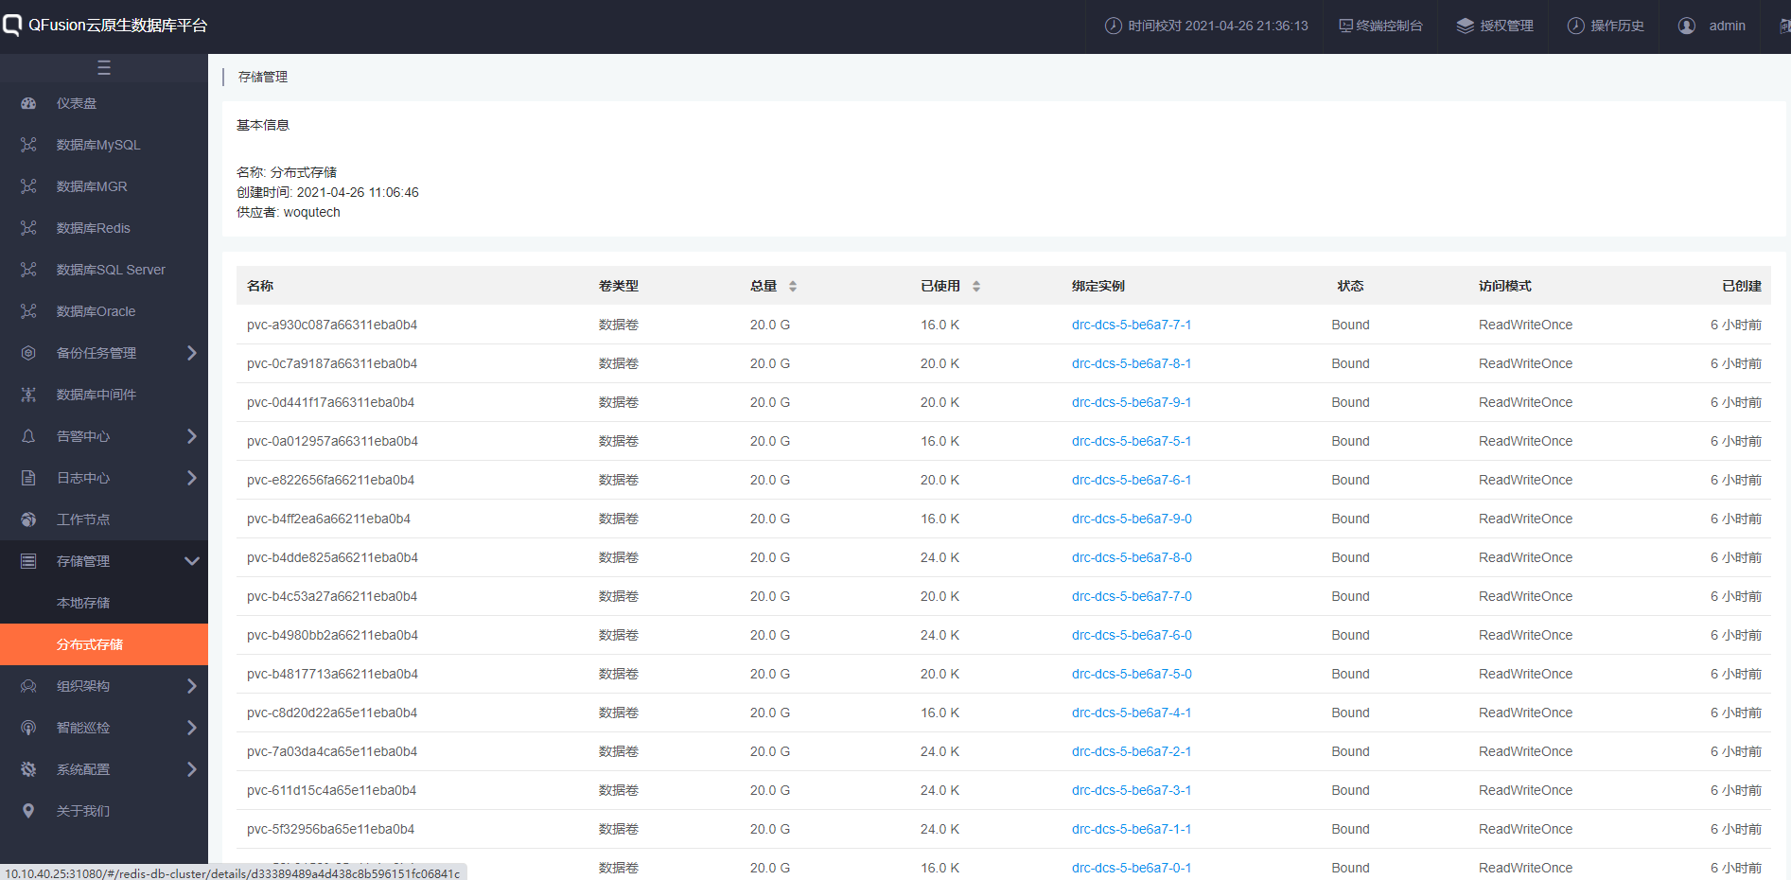
如果未配置分布式存储，则分布式存储页面显示如下：
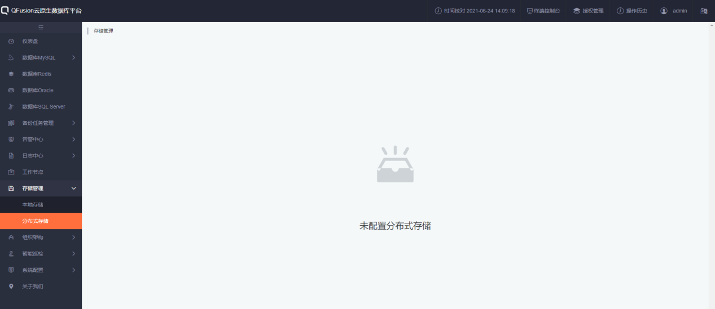

2.13 组织架构

2.13.1 创建部门
点击【创建部门】，填写部门相关信息：部门名称、负责人名称、登陆账号、登陆密码、告警邮箱、告警手机、备份接口，资源配额（默认值cpu 64、内存 256GB 、存储空间 10T、IOPS 30000限制）填好后点击【确定】即可创建成功。
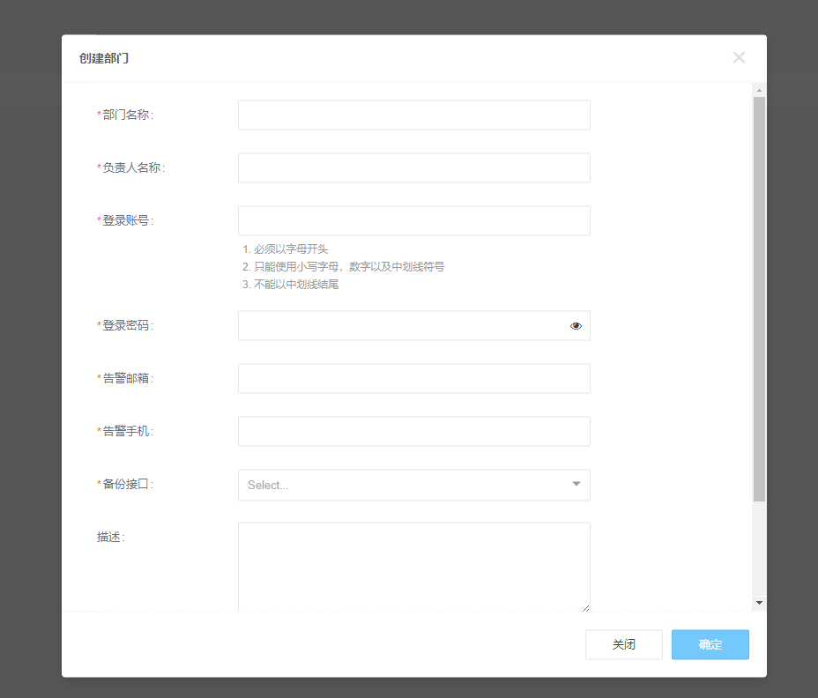
【修改】部门信息：管理员可以修改部门的任何信息；
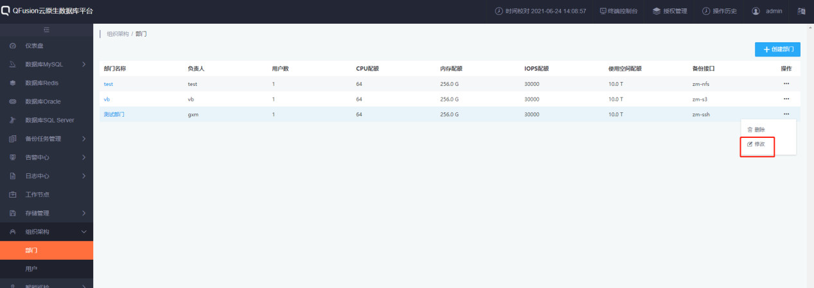
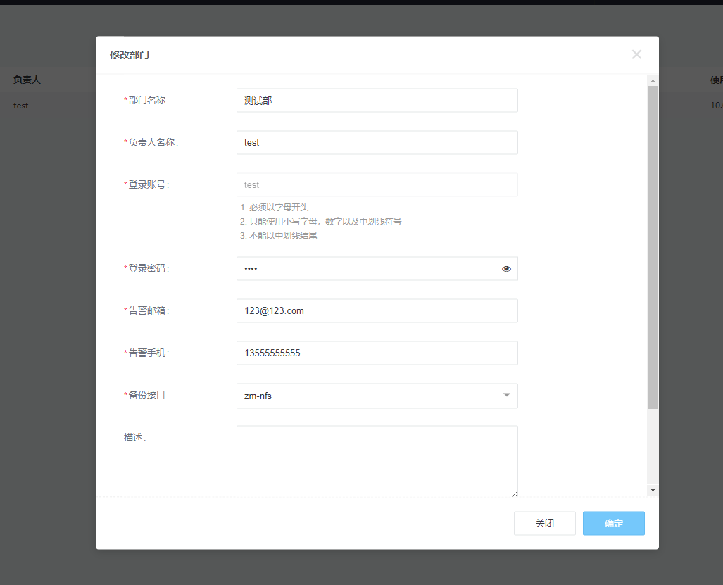
【删除】部门：当部门下面有用户或者此部门下存在集群，需要先把集群和用户删掉才能删部门；
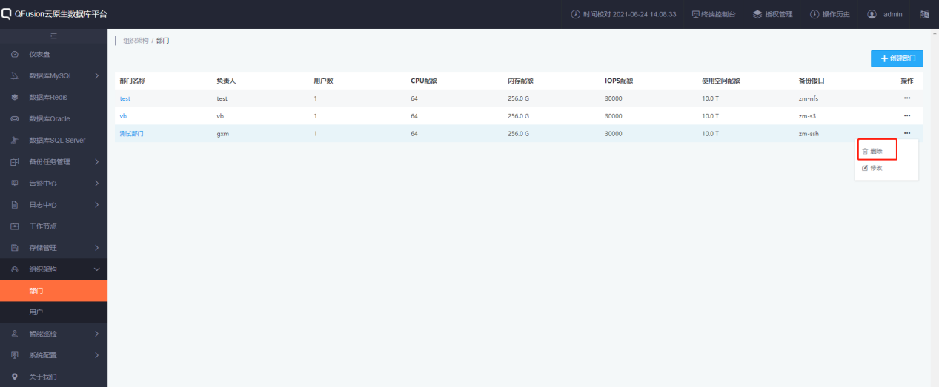

2.13.2 创建普通用户
点击【创建用户】填写用户相关信息：登陆账号（根据命名规则填写）、用户名、登陆密码、告警邮箱、告警手机、选择所属部门、最大可申请单实例资源（默认值：cpu 8、内存32GB、数据空间 600GB、日志空间 160GB、IOPS 3000），点击【确定】，即可创建成功。
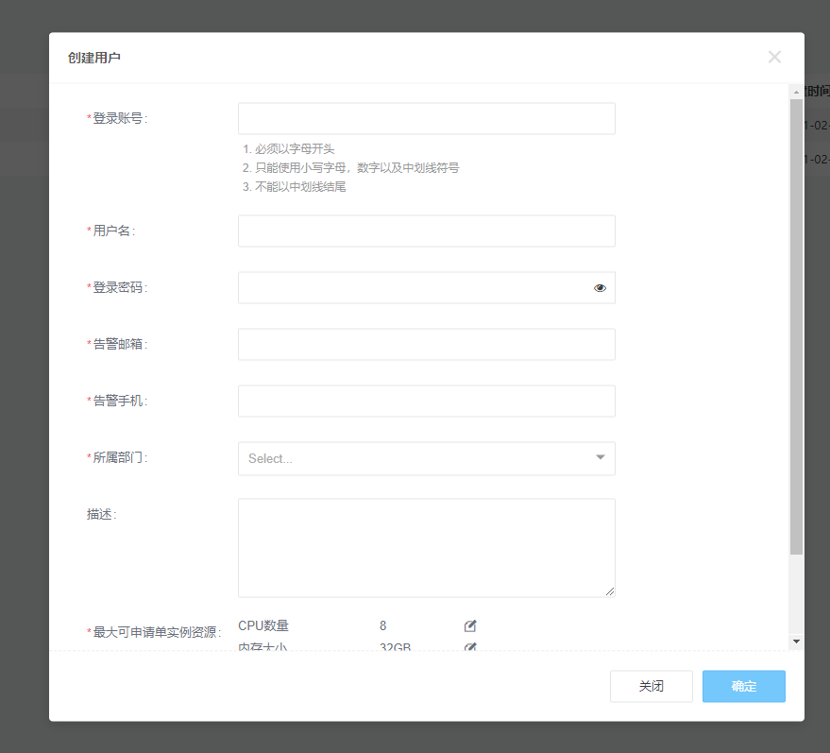
【修改】普通用户信息，管理员可以修改普通用户的全部信息。
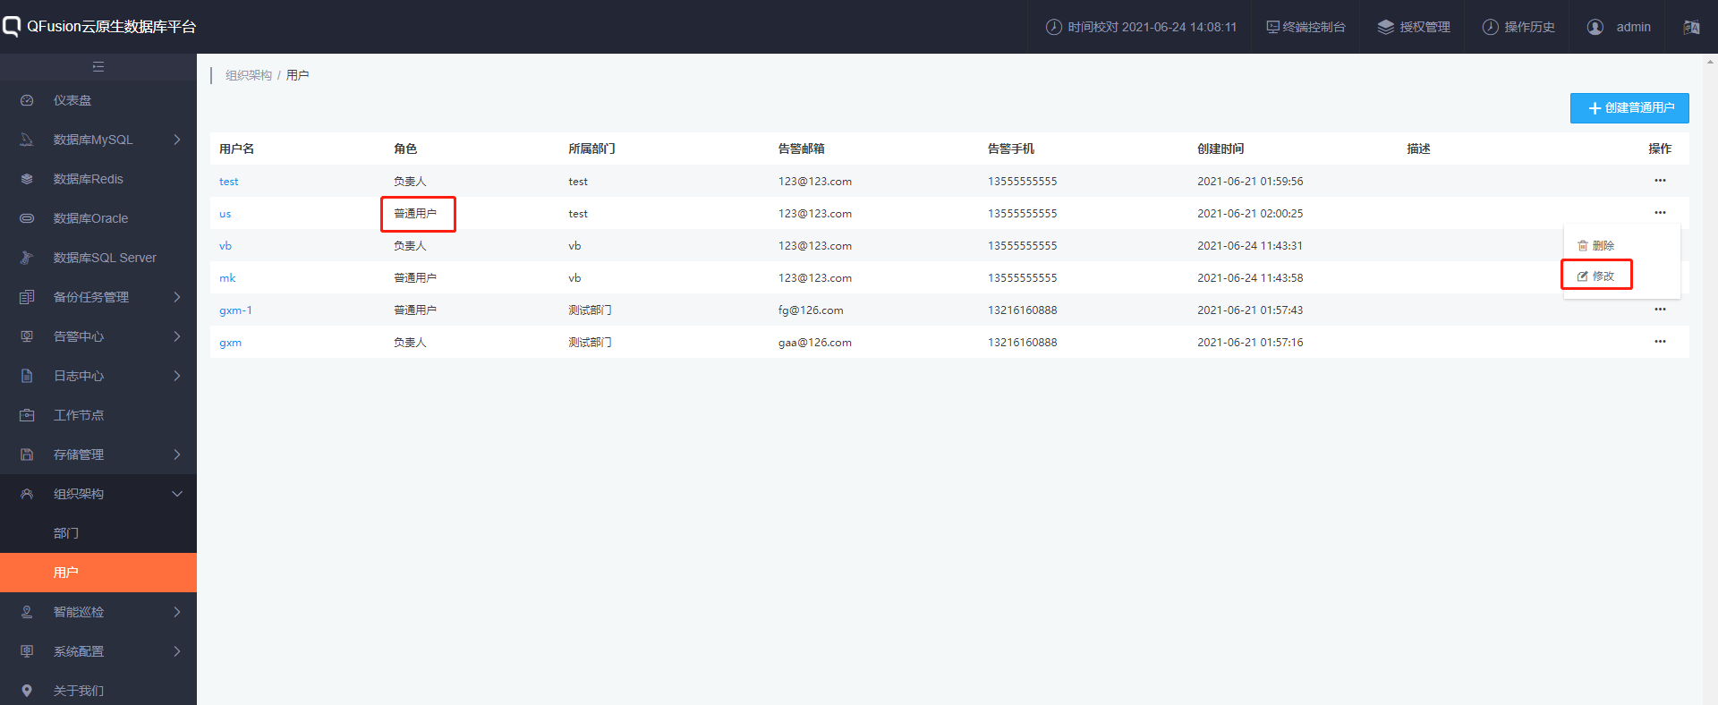
【删除】普通用户：普通用户下有资源存在时，不能删除；必须把用户下的资源删掉才能删除该用户。
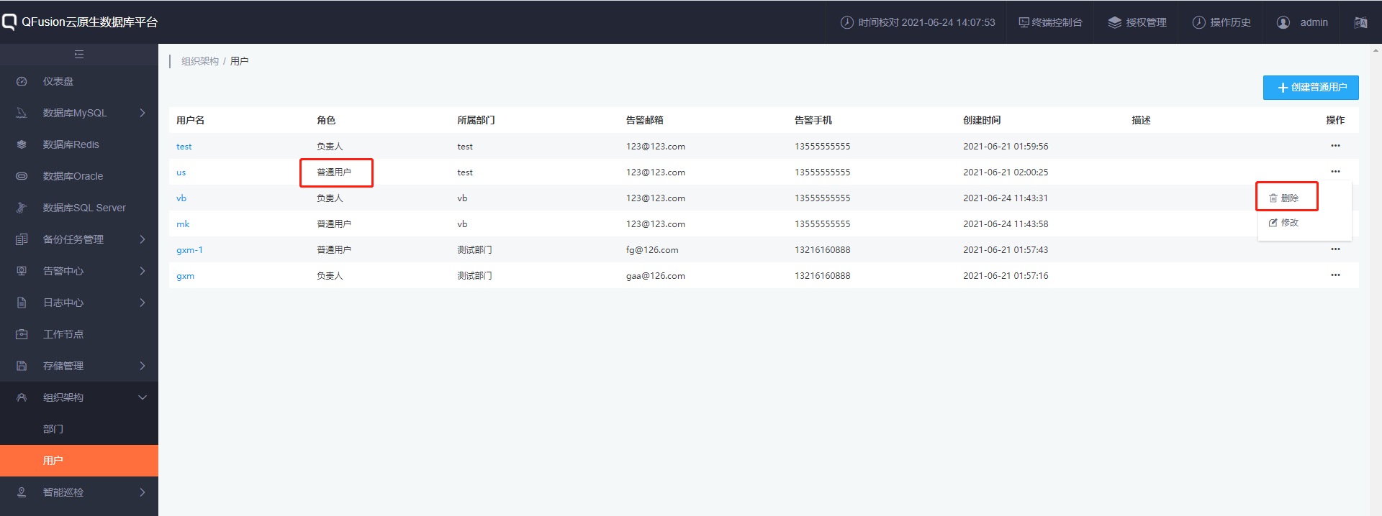

2.14 智能巡检

2.14.1 系统巡检
系统巡检页面上半部分展示与dashboard一致；
中间展示了节点，存储类，命名空间信息。
在右上角可以选择时间间隔：近1小时，3小时，1天，7天，1个月，3个月等。选择好时间点后，点击【开始巡检并生成巡检报告】，即可生成所选择时间段的系统使用整体情况
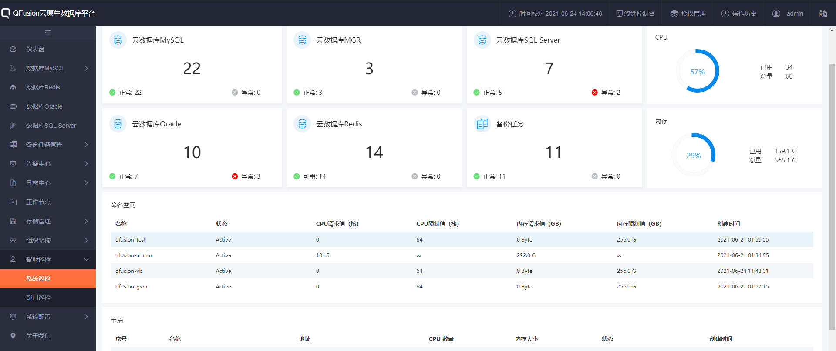

2.14.2 部门巡检
部门巡检展示了所有部门的配额使用情况
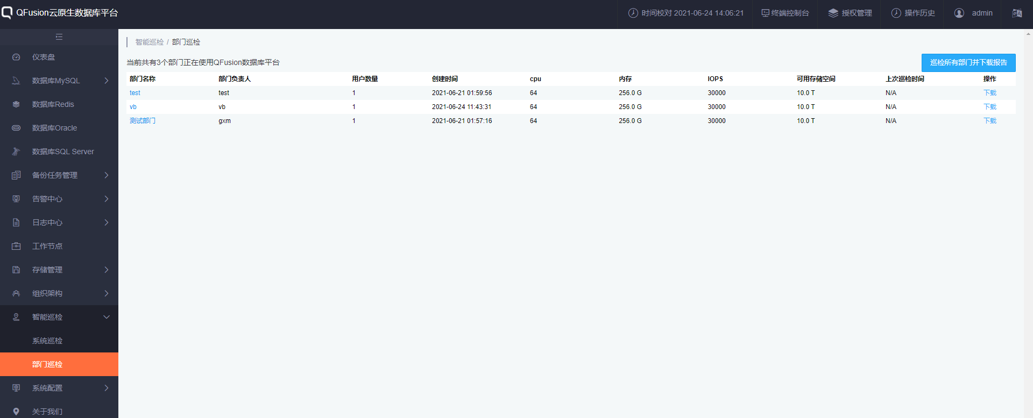
管理员可以点击右上角【巡检所有部门并下载报告】，即可对所有部门进行巡检；也可以对单个部门进行单独巡检，选择一个部门，点击【下载】即可完成，点击【部门名称】可以看此部门详细信息以及部门配额使用情况。
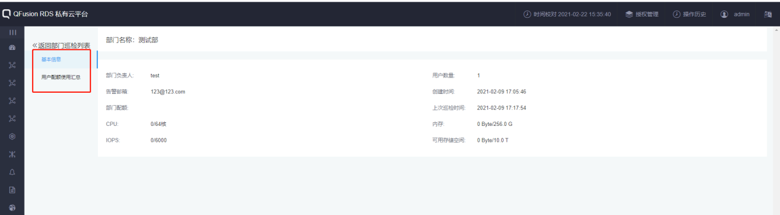
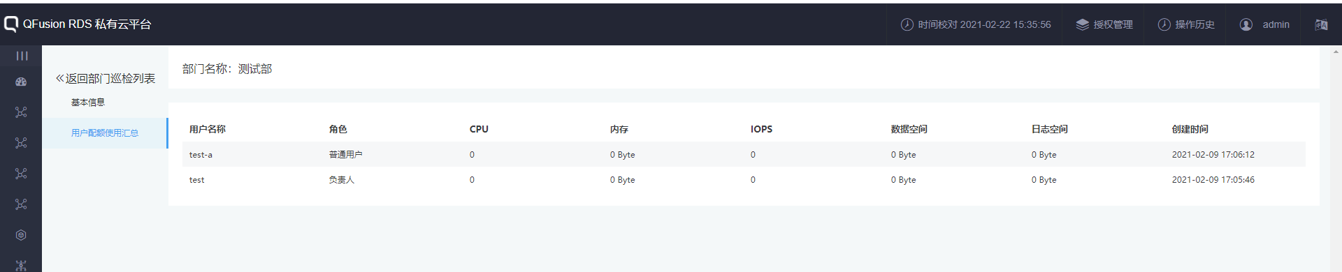

2.15 平台管理员
可以修改管理员的登陆密码和告警邮箱，在操作一栏中点击【修改】按钮，可以对用户的登陆密码，邮箱地址和手机号码进行修改。如果密码不修改可以进行留空（用户名/密码默认：admin/admin）
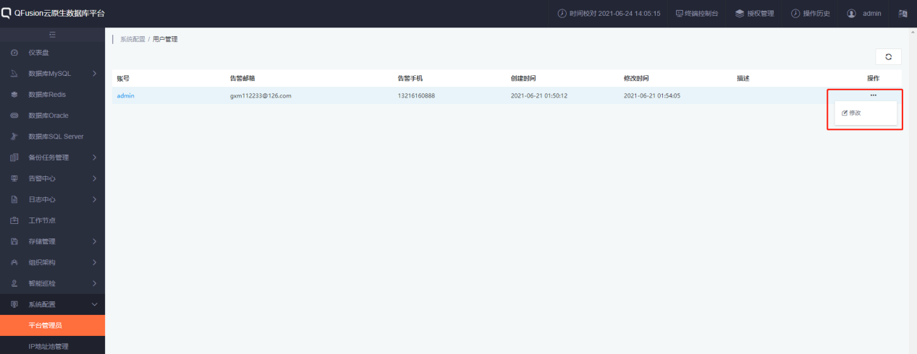
填写无误后，点击【确认】保存修改的用户信息。

2.16 phpMyAdmin登陆
进入任一mysql集群详情页内点击【phpmyadmin登陆】，进入数据库登陆web页面，填写相应的VIP、用户名、密码，点击执行登陆成功。
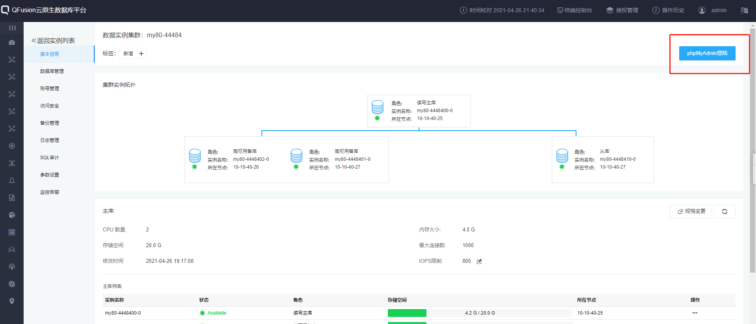
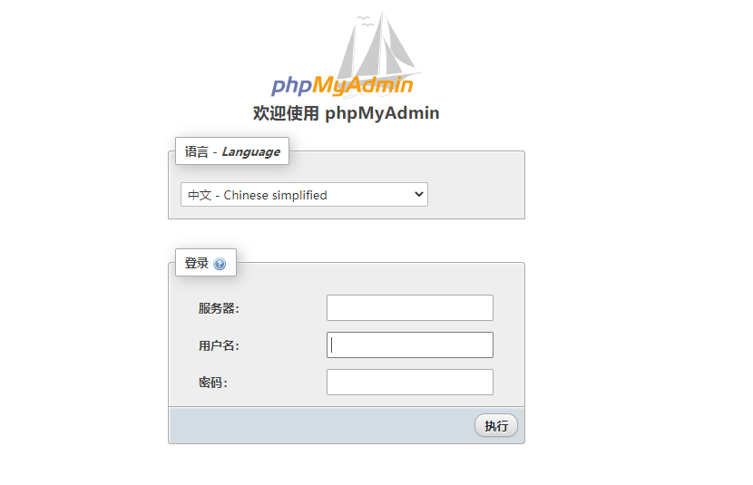
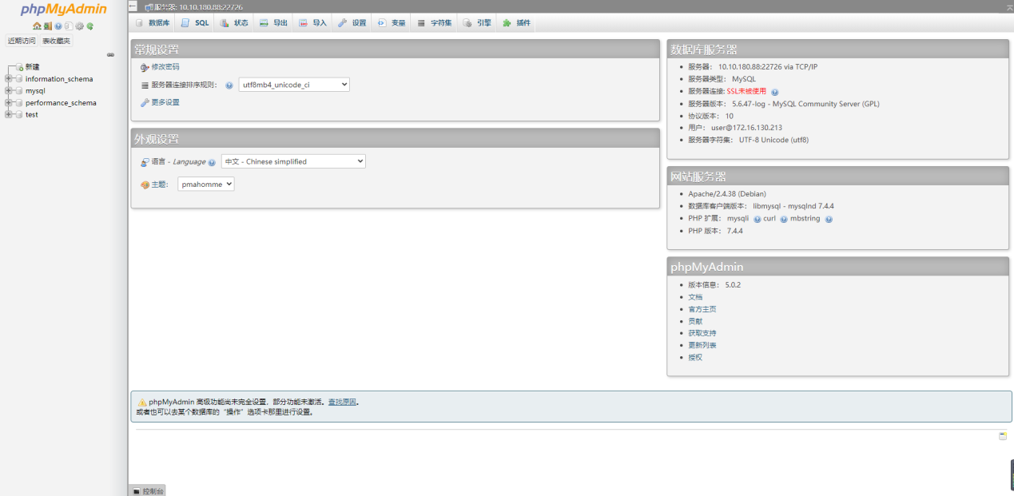

2.17 标签
进入集群详情页内，点击左上角【新增】添加标签，目前支持最多创建5个标签，且长度为2-16个字符；标签创建成功后集群列表的标签图标显示为实框，且可通过标签筛选集群；
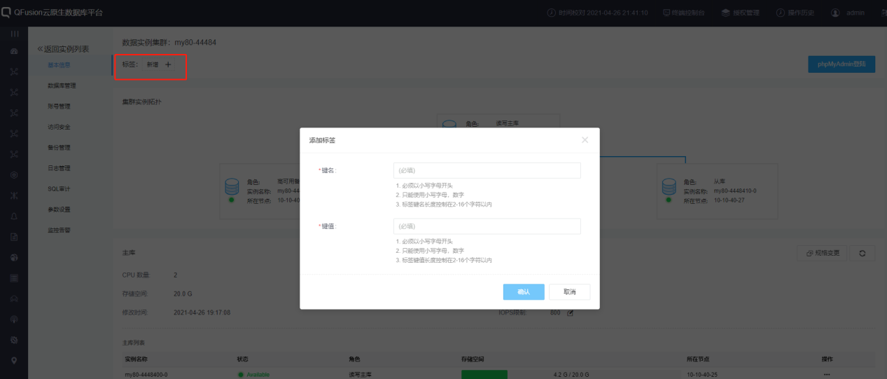
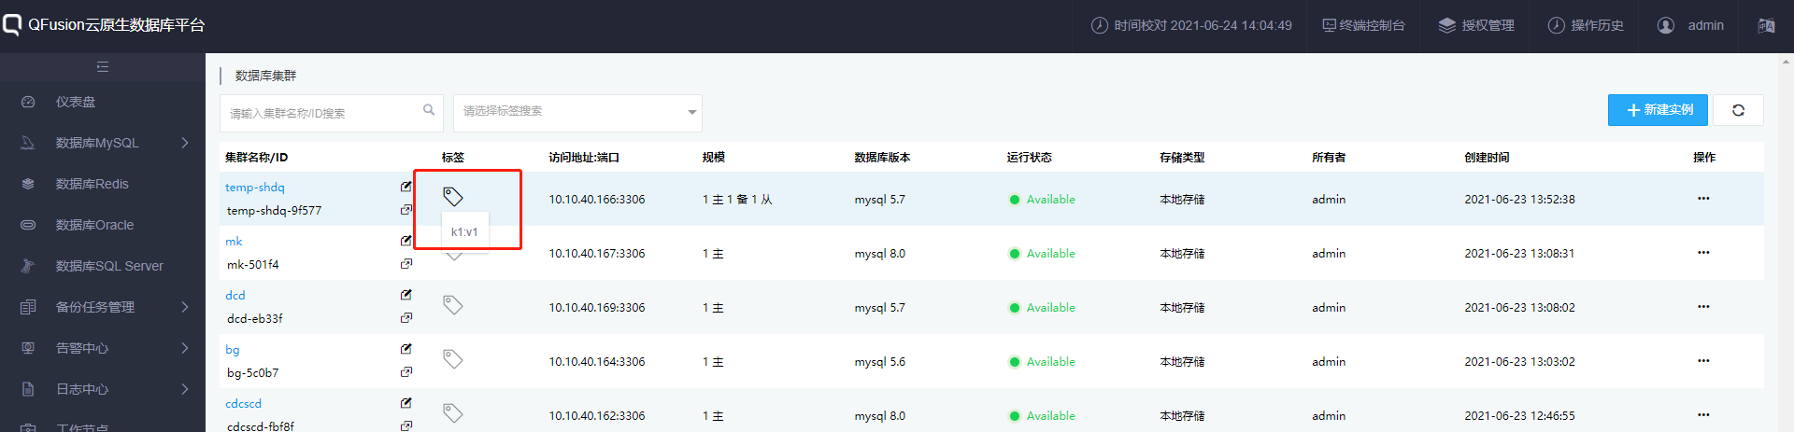

2.18 时间校对
点击时间校对功能，可以一键同步QFusion每台工作节点系统时间，避免时间不同步导致组件异常问题
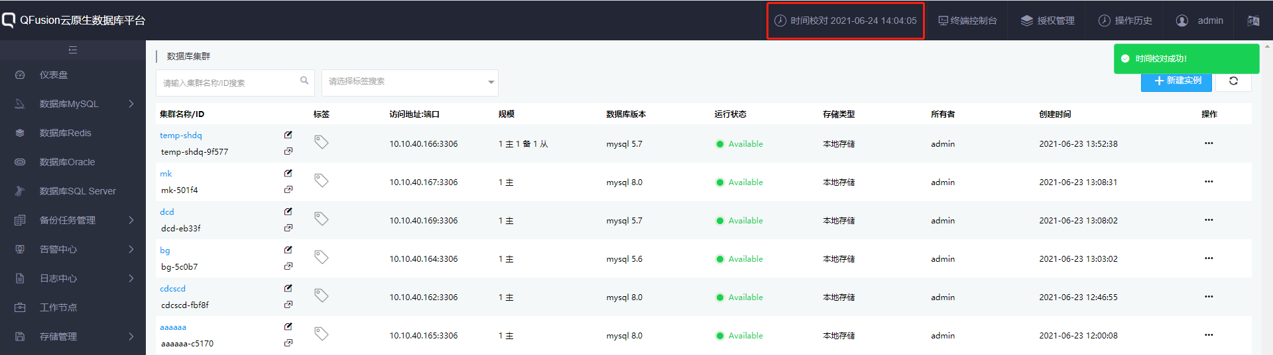

2.19 终端控制台
1、admin登陆，点击终端控制台功能，直接进入qfusion-admin命名空间下，可以用命令行登陆mysql、mssql、oracle、redis客户端，以及查看pod信息；
2、非admin登陆，点击终端控制台功能，直接进入此用户的命名空间下，可以用命令行登陆mysql、mssql、oracle、redis客户端，以及查看pod信息；
注意：kubectl不能切换命名空间，不能进行delete操作
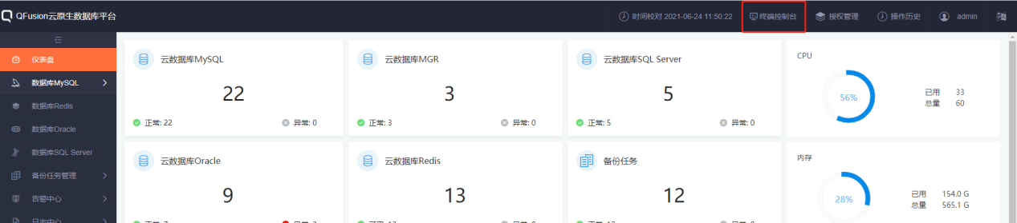
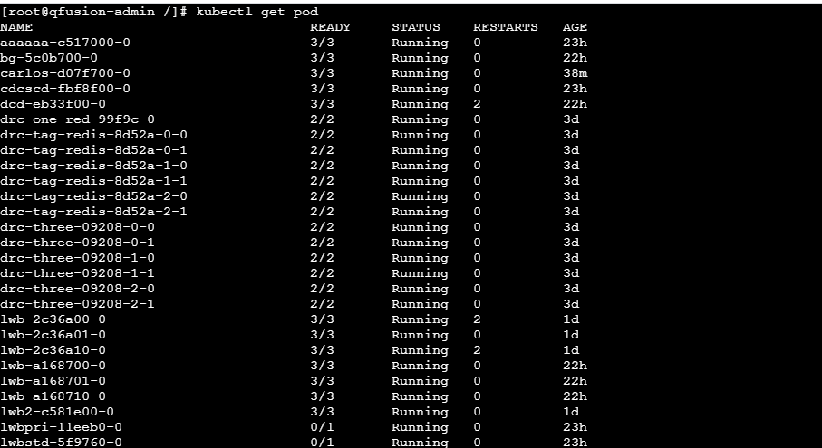

2.20 授权管理
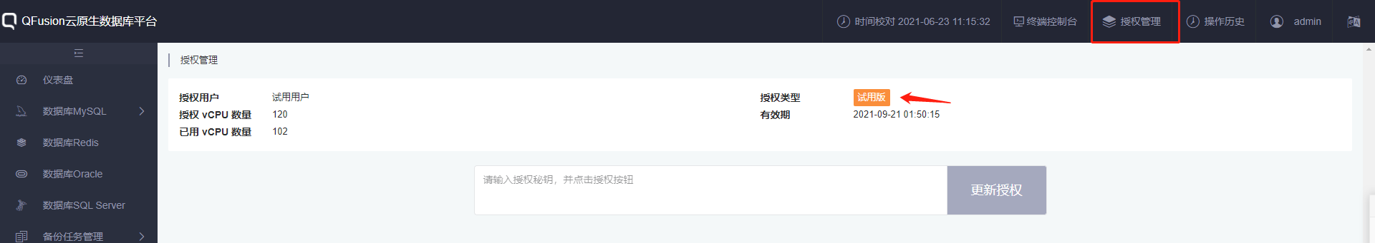
- 初次安装，需要进行授权，否则无法使用平台创建集群
- 如果需要修改为正式版，请先联系相关干系人确认要授权的vcpu是多少核数；授权的节点数量是多少，走流程到qcs平台上申请即可。
注意：授权vcpu为120，vcpu使用超过1+19%之后不可创建新的实例资源；

